

城市道路下基于三维时空走廊的无人车轨迹规划研究

王泰翔

2023年5月

中图分类号：TP242.6

UDC分类号：629

**城市道路下基于三维时空走廊的无人车轨迹规划研究**

作 者 姓 名 王泰翔

学 院 名 称 机械与车辆学院

指 导 教 师 赵亚男副教授

答辩委员会主席 龚建伟教授

申 请 学 位 专业学位硕士

学 科/类 别 车辆工程

学位授予单位 北京理工大学

论文答辩日期 2023年5月27号

**Research on Trajectory Planning of Autonomous Vehicles Based on Three-Dimensional Spatiotemporal Corridor on Urban Roads**

|  |  |
| --- | --- |
| Candidate Name： | Taixiang Wang |
| School or Department: | School of Mechanical Engineering |
| Faculty Mentor: | Prof. Yannan Zhao |
| Chair, Thesis Committee： | Prof. Jianwei Gong |
| Degree Applied: | Master of Engineering |
| Major： | Vehicle Engineering |
| Degree by: | Beijing Institute of Technology |
| The Date of Defence： | May 27th，2023 |

城市道路下基于三维时空走廊的无人车轨迹规划研究 王泰翔 北京理工大学

**研究成果声明**

本人郑重声明：所提交的学位论文是我本人在指导教师的指导下进行的研究工作获得的研究成果。尽我所知，文中除特别标注和致谢的地方外，学位论文中不包含其它人已经发表或撰写过的研究成果，也不包含为获得北京理工大学或其它教育机构的学位或证书所使用过的材料。与我一同工作的合作者对此研究工作所做的任何贡献均已在学位论文中作了明确的说明并表示了谢意。

特此申明。

签 名： 日期：

**关于学位论文使用权的说明**

本人完全了解北京理工大学有关保管、使用学位论文的规定，其中包括：①学校有权保管、并向有关部门送交学位论文的原件与复印件；②学校可以采用影印、缩印或其它复制手段复制并保存学位论文；③学校可允许学位论文被查阅或借阅；④学校可以学术交流为目的,复制赠送和交换学位论文；⑤学校可以公布学位论文的全部或部分内容（保密学位论文在解密后遵守此规定）。

签 名： 日期：

导师签名： 日期

# 摘要

轨迹规划模块作为无人驾驶系统承上启下的中游环节，是保证驾驶安全和提高交通效率的关键。路径-速度解耦的规划算法因其具有良好的可解释性和适应性，在城市道路场景下被广泛使用。然而，算法解耦导致其规划轨迹时空最优性难以保障，在局部冲突场景通行效率较低。因此，本文提出了一种基于三维时空走廊的轨迹规划方法，通过三维时空参考轨迹层、时空走廊层和时空轨迹优化层分治依次处理轨迹规划问题，生成符合车辆运动特性且安全无碰撞的最优时空轨迹。本文的主要研究内容包括：

首先，在三维时空参考轨迹层中，提出了一种基于三维时空地图的时空参考轨迹搜索方法，用于引导后续时空走廊生成和轨迹优化。针对路径-速度解耦算法的时空最优性难以保障的问题，时空参考轨迹层将障碍物预测轨迹和道路语义信息纳入三维时空地图，并在时空地图中拓扑搜索得到自由时空子集最优连通域作为采样空间。算法在满足避障约束的同时，降低了采样维度，减少算法的时间消耗，保障了时空最优性。

其次，在时空走廊层中，提出了一种基于时空参考轨迹的三维时空走廊生成方法。基于感知预测模块的结果，构建障碍物时空走廊，量化无人车与动静态障碍物在时空位置的约束，设计迭代膨胀方法构建本车安全时空走廊。针对规划轨迹在三维时空的无碰撞要求，该走廊作为时空轨迹优化层的边界约束，避免了无人车轨迹在三维时空中与障碍物时空走廊的碰撞，保障了行驶安全性。

随后，在时空轨迹优化层中，提出了一种基于三维时空走廊边界约束的轨迹优化方法。利用微分平坦理论，将车辆运动学模型分解映射成正交平面内的四阶样条最优控制模型。利用贝塞尔曲线的特点和样条映射特性，构建最优控制模型与贝塞尔曲线约束间的映射，求解线性最优控制问题。该优化方法避免了离散模型中间过程难约束问题，提升了路径和速度规划的关联度，实现了车辆轨迹规划中路径和速度协同规划。

最后，利用仿真平台和实车平台对本文算法框架的有效性进行试验验证。设计具有多动静态障碍物的时空绕行和时空换道的仿真场景以及城市实车场景，验证算法在绕行动静态障碍物的有效性以及在复杂场景下的适应性。结果表明，算法可实现车辆对动态障碍物的绕行以及静态障碍物的避让，在保证安全性的前提下，提高了通行效率。此外，本文所提方法满足实时性和轨迹平顺性的要求，安全有效的实现了城市复杂道路工况下的轨迹规划。

**关键词**：时空走廊；时空耦合规划；贝塞尔曲线；最优控制；空间图搜索

# Abstract

As the upstream and downstream midstream link of the autonomous driving system, the trajectory planning module is the key to ensure driving safety and improve traffic efficiency. The path-velocity decoupling algorithm is widely used in urban road scenarios because of its good interpretability and adaptability. However, algorithm decoupling leads to difficulties in guaranteeing the spatiotemporal optimality of its planned trajectories. Based on this, this paper proposes a trajectory planning method based on 3D spatiotemporal corridor, which generates the optimal spatiotemporal trajectory that conforms to the vehicle model and is safe and collision-free through the 3D spatiotemporal reference trajectory layer, spatiotemporal corridor layer and spatiotemporal trajectory optimization layer by dividing and processing in turn. The main research contents of this paper include:

In the 3D spatiotemporal reference trajectory layer, a spatiotemporal reference trajectory search method based on 3D spatiotemporal map is proposed to guide the subsequent spatiotemporal corridor generation and trajectory optimization. For the spatiotemporal optimality problem in the path-velocity decoupling algorithm, the spatiotemporal reference trajectory layer incorporates dynamic obstacle prediction trajectories and road semantic information into the 3D spatiotemporal map; the optimal connectivity domain of free spatiotemporal subsets obtained from topological search is used as the spatiotemporal sampling space to satisfy the obstacle avoidance constraint while reducing the sampling dimension, reducing the time consumption of the algorithm and guaranteeing the spatiotemporal optimality.

In the spatiotemporal corridor layer, a 3D spatiotemporal corridor generation method based on spatiotemporal reference trajectories is proposed. Based on the results of the perception prediction module, the obstacle spatiotemporal corridor is constructed, the constraints between the unmanned vehicle and the dynamic and static obstacles in spatiotemporal position are quantified, and the iterative expansion method is designed to construct a safe spatiotemporal corridor for this vehicle. For the challenge of unmanned vehicle planning trajectory in 3D spatiotemporal collision-free, this corridor boundary is used as the constraint of spatiotemporal trajectory optimization layer to avoid the collision of unmanned vehicle trajectory with obstacle spatiotemporal corridor in 3D spatiotemporal, which guarantees the driving safety of the vehicle.

In the spatiotemporal trajectory optimization layer, a trajectory optimization method based on the three-dimensional safe spatiotemporal corridor boundary constraint is proposed. Using differential flatness theory, the vehicle kinematic model is decomposed and mapped into a fourth-order spline optimal control model in the orthogonal plane. And based on the characteristics of the Bessel curve and the characteristics of the spline mapping, the mapping between the model and the Bessel curve constraints is constructed, and then the linear optimal control problem is solved. The optimization method solves the intermediate process constraint problem of the discrete model, improves the correlation between path and velocity profiles, and realizes the collaborative path and velocity planning in the unmanned vehicle trajectory planning process.

The effectiveness of the algorithm framework of this paper is verified by using simulation platform and real vehicle platform test. Simulation scenarios of spatiotemporal bypass and spatiotemporal lane change with multiple dynamic and static obstacles as well as urban real-vehicle scenarios are designed to verify the effectiveness of the algorithm in bypassing dynamic and static obstacles and its adaptability in complex scenarios. The results show that the algorithm can guarantee the vehicle to achieve the bypassing of dynamic obstacles and the avoidance of static obstacles, and improve the efficiency of the passage while ensuring the safety of the vehicle. In addition, the proposed method meets the requirements of real-time and trajectory smoothness, and safely and effectively realizes the trajectory planning under complex urban road conditions.

**Key Words**: space-time corridor; joint space-time planning; bezier curve; optimal control; spatial graph search

**目录**

摘要 I

Abstract II

第1章 绪论 1

1.1研究背景与意义 1

1.2国内外发展趋势及研究现状 2

1.2.1三维时空耦合规划发展趋势 2

1.2.2三维时空走廊生成国内外研究现状 4

1.2.2 基于时空走廊的轨迹优化国内外研究现状 7

1.3 目前研究工作的总结与挑战 8

1.3.1 三维时空参考轨迹生成总结与挑战 8

1.3.2 三维时空走廊生成总结与挑战 8

1.3.3 时空走廊约束下轨迹优化总结与挑战 9

1.4 本文主要研究内容和组织结构 10

第2章 三维时空耦合轨迹规划问题建模 13

2.1 无人车系统构成 13

2.2 三维时空语义环境模型 14

2.2.1 道路曲线坐标系 14

2.2.2 三维时空语义地图表征 17

2.2.3 三维时空碰撞检测 20

2.3车辆模型 21

2.3.1 运动学模型 22

2.3.2 基于车辆运动学微分平坦的最优控制模型 23

2.4 时空联合规划问题建模 24

2.5 本章小结 25

第3章 三维时空参考轨迹生成算法 26

3.1 时空参考轨迹生成问题分析 26

3.2 三维时空连通域搜索 27

3.2.1 三维时空自由连通域建模 27

3.2.2 三维时空有向无环图搜索问题 33

3.3 时空参考轨迹生成算法 38

3.3.1 基于自由时空连通域的最优三维时空参考粗轨迹生成 38

3.3.2三维时空参考轨迹优化 40

3.4 本章小结 43

第4章 三维时空走廊生成与轨迹优化算法 44

4.1 基于参考轨迹的时空走廊生成算法 44

4.1.1 具备时空语义信息的时空地图生成 45

4.1.2 三维时空走廊生成 46

4.2 基于时空走廊的无人车轨迹优化问题 54

4.2.1 基于微分平坦特性的最优控制模型 55

4.2.2轨迹优化问题代价函数设计 57

4.3轨迹优化问题约束 58

4.3.1 贝塞尔曲线原理 59

4.3.2 多项式曲线与贝塞尔曲线映射 61

4.3.3 基于贝塞尔曲线特性的不等式约束 65

4.4 基于时空走廊的轨迹优化数值仿真 69

4.5本章小结 71

第5章 试验验证与结果分析 72

5.1试验指标以及仿真试验搭建 72

5.1.1试验指标 72

5.1.2 仿真环境搭建 73

5.1.3程序框架 74

5.2 仿真试验 75

5.2.1 时空绕行场景试验 75

5.2.2 时空换道场景试验 80

5.2.3 对比试验 84

5.3 实车试验 86

5.4 本章小结 90

结论与展望 91

参考文献 94

攻读学位期间发表论文与研究成果清单 101

致谢 102

# 第1章 绪论

## 1.1研究背景与意义

随着科技的迅速发展和人民生活物质水平的不断提升，我国的汽车保有量在不断的增加，为矫正驾驶员行为或调整车辆姿态以减少不必要的交通拥堵和降低事故发生率[1]，在过去几十年中，研究人员将大量前沿科学技术和先进的自动驾驶技术应用在车辆的智能控制领域[2]。自动驾驶的技术逐渐提高，驾驶者的负担不但被释放，还让人们看到了无人驾驶汽车的未来，这也是自动驾驶成为当前研究热点的原因。

依托国家重点研究计划“自动驾驶电动汽车环境适应性评估技术与系统应用”（2018YFB0105205-02）对不同工况的分类研究可以得知，城市道路行驶是一种常见的驾驶工况。其中避障减速、换道和旁车切入所占城市道路场景驾驶行为的比例分别为4%、5%和6%[3]。作为自动驾驶的关键场景，复杂动态环境中动态目标难以预测的驾驶行为给自动驾驶运动规划带来较高的复杂度，为自动驾驶技术带来安全性和最优性的难题[4,5,6]。

在主导车辆局部运动的无人驾驶领域，无人车的局部轨迹规划是实现无人驾驶技术的关键和基础，起到了决定车辆安全的关键作用[7,8]。无人车规划问题是在已有的上游的融合感知模块、地图定位模块等实时下发的数据基础上，根据驾驶者的需求，利用静态和动态环境信息，在存在障碍物的复杂环境中，求解得到从起点到目标点的满足多种约束条件的无碰撞可行配置序列[9,10]。对应的约束类型主要有车辆起点和终点状态（包括位置、速度、航向角等）约束[11,12]、车辆运动学或动力学约束以及静态环境障碍物约束等，目标函数主要涉及车辆安全性、轨迹平滑度、乘坐舒适性以及燃油消耗率等[13,14,15]。规划层在求解结束后将轨迹下发给下游的无人车轨迹跟踪控制器，控制器根据参考轨迹控制车辆姿态完成轨迹跟踪。轨迹跟踪控制器以横向跟踪误差、控制量变化率等优化参数的目标函数为评价依据[16]，在具体的约束条件下，计算车辆前轮转角和车辆加速度的最优动作序列，保证车辆的实际轨迹不仅能及时贴合上游规划的期望值，且保证车辆的安全性、舒适性及高效性。无人车系统架构如图1.1所示。

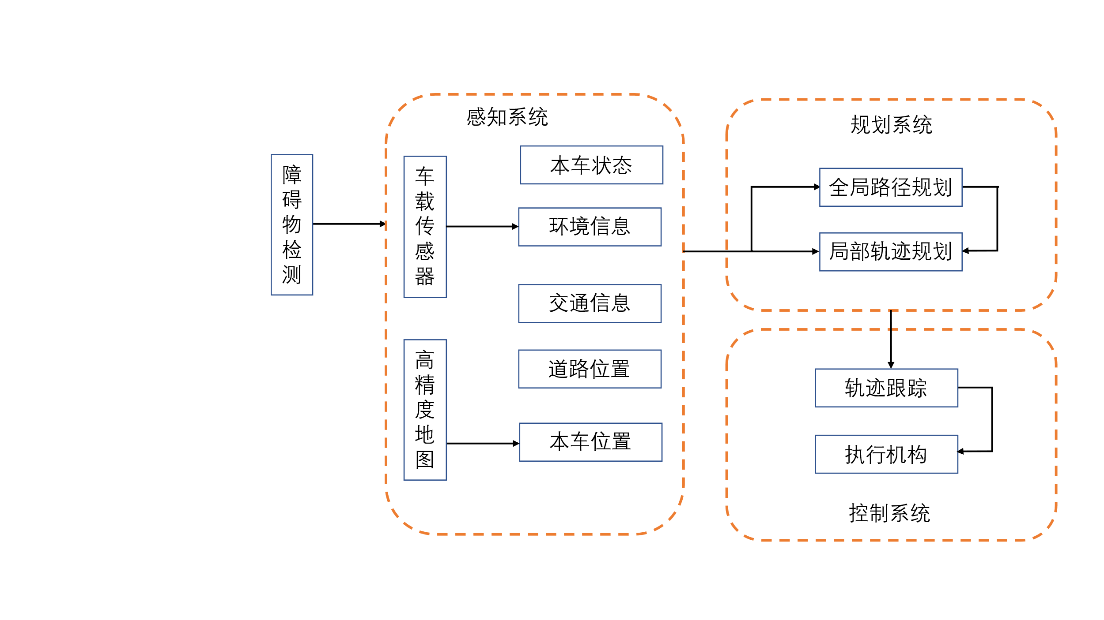

图1.1 无人车系统架构

随着激光雷达、毫米波雷达以及视觉融合技术不断发展，基于时空走廊的时空联合规划已经成为无人车研究人员研究的重点，但是如何利用融合后的感知和障碍物预测等周车信息在三维时空走廊进行走廊搜索生成依然是智能车研究的一个重点方向[17,18,19]。轨迹规划是无人驾驶的核心任务，如何生成高质量、符合车辆运动学且保证车辆安全的轨迹也是无人驾驶研究的热点[20]。

本文在已有感知融合层下发的障碍物预测轨迹信息情况下，提出一种三维自由时空子集最优连通域的搜索方法，并在该连通域中分层的时间步长进行时空节点采样，通过设定权重的方式在采样点集合连接生成的时空参考粗轨迹簇中得到最优时空参考粗轨迹，并对其进行二次优化的平滑处理。在已有三维时空搜索的生成的时空参考轨迹后，考虑车辆碰撞和语义边界进行膨胀生成时空走廊，随后利用时空走廊的边界约束，以及车辆的运动学约束进行轨迹优化。将轨迹下发至车辆轨迹跟踪控制器，从而实现无碰撞的车辆运动控制，达到预定的驾驶期望状态，旨在保证车辆安全的前提下，提高交通效率，实现规划的时空最优性，具有一定的理论和实际研究意义。

## 1.2国内外发展趋势及研究现状

### 1.2.1三维时空耦合规划发展趋势

运动规划技术在自动驾驶技术中占据着非常重要的地位，目前主流的自动驾驶车辆运动规划采用路径-速度解耦的局部规划算法进行规划[21,22,23]，主要有基于搜索的规划算法[24,25]和基于优化的规划算法[26,27,28]，且当前的多无人驾驶车辆运动规划技术绝大多数都是在二维平面进行规划[29,30,31]，但由于路径-速度解耦的规划算法没有考虑交通流中动态障碍物的未来轨迹对车辆路径层规划的影响，在较高复杂度的多动态障碍物场景下，只考虑静态障碍物避障的路径规划缺少对动态障碍物未来轨迹的预见性，仅利用当前时刻的动态障碍物预测轨迹在速度规划层进行避让，无法保证所规划得到轨迹在未来动态交通流中，难以实现针对多动态车辆轨迹的绕行等交互行为，无法保证时空维度的最优性[32]。因此，在三维时空中进行时空轨迹搜索和优化成为解决这一问题的主流方案[33,34]，下面针对基于三维时空走廊的轨迹规划算法，进行国内外研究情况的介绍。

基于三维时空走廊的路径-速度耦合规划广泛应用基于搜索[35,36]和基于运动学优化的关键技术[37,38]。三维时空走廊作为耦合规划的应用场景，研究得较为广泛。其中三维时空联合规划可以分为两个模块，一是基于三维时空地图的搜索模块，即利用障碍物的预测轨迹[39]以及道路的语义边界[40]，生成基于语义信息的时空地图并将地图栅格化，随后在考虑碰撞风险的情况下，搜索出基于三维时空地图的一条到达已知时空终点的时空轨迹粗解，并在粗解上采样得到如图1.2所示离散轨迹点。

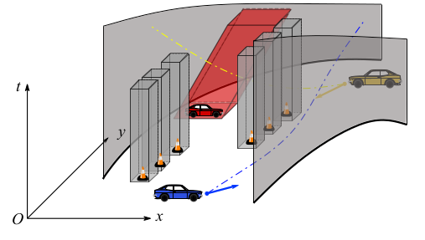

图1.2 无人车系统架构

在获得时空粗轨迹后，在栅格时空地图中以每一个离散轨迹点为种子，在相互正交的 $XT$ 平面和 $YT$ 平面两个维度进行膨胀生成如图1.3所示的一系列相连的时空走廊。

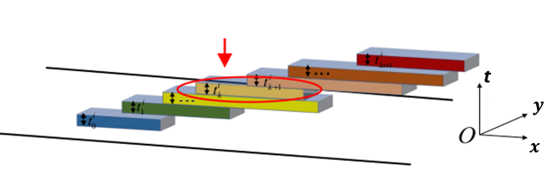

图1.3 时空走廊实例

二是轨迹优化模块，该模块将时空走廊的台阶序列分别在 $XT$ 和 $YT$ 平面进行投影，利用走廊边界作为轨迹优化的边界约束[41]，生成一条平滑且曲率连续的轨迹投影曲线[42]，随后将轨迹三维合并。下面针对以上方面的国内外研究情况展开介绍。

### 1.2.2三维时空走廊生成国内外研究现状

针对基于三维时空语义地图的搜索问题，无人驾驶算法研究人员主要有两种解决方案，一是在三维时空地图中将障碍物的预测时空轨迹栅格化，并膨胀得到包络障碍物不同时刻位姿的障碍物时空走廊后，在无碰撞的三维自由时空中搜索得到一条时空粗轨迹并利用时空粗轨迹的采样种子进行膨胀，从而形成本车的安全时空走廊。二是在三维时空地图中直接进行三维时空走廊的搜索生成。

在基于三维时空地图搜索的粗解膨胀生成时空走廊的策略中[43,44]，对于根据预测层得到旁车轨迹不确定性问题，Da等人[45]通过使用一种安全框架(Comprehensive Reactive Safety，CRS)，解释了自动驾驶汽车对未来环境变化的反应，构建一种反应式迭代线性二次调节器。该算法不需要保证本车轨迹在所有概率轨迹构成的可达集合中，仅需要保证车辆能够对概率轨迹做出反应，因此降低了时空走廊的约束需求。Hung等人[46]在走廊生成策略算法中，利用危险避免规划的思想构造时空走廊约束问题，保证本车时空走廊搜索的风险值在预期范围内。Hardy等人[47]提出了一种基于优化的路径规划器，能够规划多个应急路径，用以考虑动态障碍物未来轨迹中的不确定性。

在搜索粗轨迹的思路下，Liu等人[48]推导出了一种有效的凸空间分解方法，利用微分平坦理论[49]，通过分段样条多项式来表征机器人的时空轨迹粗解，使用快速图搜索算法得到的分段线性骨架，构建机器人的安全时空走廊，该安全时空走廊在给轨迹二次规划问题求解中提供了线性不等式约束，保证机器人实时运动规划，但算法时间复杂度较高，且后端优化层难以实现稳定求解，因此在某些场景无法满足算力较低的机器人实时规划需求。Xin等人[50]在三维时空栅格地图中利用有向无环图构建时空驱动空间，并利用改进A*算法搜索时空参考轨迹。然后以时空参考轨迹为优化问题的参考，构造局部凸可行行驶区，得到无人车安全时空走廊。

Zlatan[51]等人使用具有模型预测特征的搜索算法，考虑了三维时空中的距离成本和时间成本，并通过构建松弛问题进行求解，得到图的分段代价表征，实现了高速和低速的三维时空规划算法。他们设计了一种基于改进RRT算法的轨迹搜索方法，在三维时空中直接进行本车时空粗轨迹搜索，利用灵活的采样策略摆脱了随机性搜索导致的维度诅咒。但基于RRT算法的随机性使得时空搜索可能无法求得全局最优解，每一步长的重规划存在不稳定的风险，导致难以实现平顺的轨迹拼接。

Matthew等人[52]使用三维时空采样的方法，首先将三维时空进行栅格化如图2-3，随后根据本车所跟随的前车的状态进行采样，如图1.4(a)，利用高次样条将空间相邻采样点之间首尾连接，在形成的多段空间样条曲线，如图1.4(b)。对每段样条曲线进行代价判定，利用动态规划的方法选择代价最小的一条三维时空轨迹作为时空参考轨迹并利用等分辨率离散化，最后基于离散点进行膨胀生成三维时空走廊。但是三维时空的采样、连接以及动态规划导致算法复杂度较大，难以保证规划的实时性。

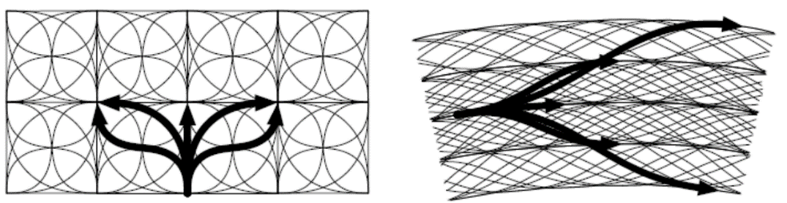

（a）三维时空采样 （b）采样点连接

图1.4 三维轨迹生成原理图

Gu等人[53]在Matthew等人的算法基础上将考虑车辆运动学的车辆质心作为采样中心，在其附近利用注意力机制进行采样，完成轨迹规划。刘阿敏等人[54]将三维时空处理成八元图，使用迭代快速探索随机树的方法，引入随机概率以确定迭代次数的方式得到相对最优的图搜索结果，实现在自由区找到无碰撞路径。

Wang等人[55]提出了一个有效的规划框架，用以执行环境建模和路径规划，从而获得优化的可行路径，算法构建八叉树的图搜索问题，将空间环境不均匀地划分为时空立方网格，如图1.5(a)，进而推导树中相邻网格之间的分层距离，如图1.5(b)，通过利用改进的启发式搜索策略以获得更可行的中间路径节点，随后采取校正策略对八叉树图进行全局优化，将优化后的图节点使用三次贝塞尔曲线进行平滑，从而生成满足非完整约束的路径。

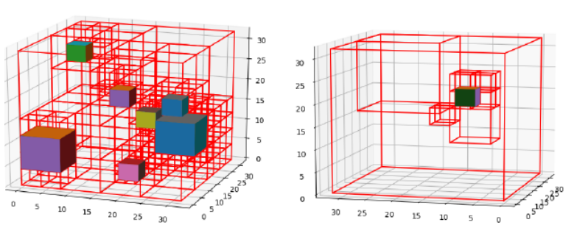

（a）不均匀网格划分 （b）网格相对距离判定

图1.5基于八叉树的规划框架

丁文超等人[56]在存在高度车辆间交互的环境中，使用部分可观察的马尔可夫决策过程作为智能车辆的行为规划系统，在三维时空中利用行动空间和观察空间的引导分支将无人车参考轨迹搜索问题分解为有限数量的闭环策略评估问题，提出SSC planner，以语义边界和旁车预测轨迹为边界约束，对规划粗解上的时空种子进行膨胀，最后利用贝塞尔曲线的凸包性进行轨迹平滑。

在三维时空中的时空走廊直接生成算法中，Zhang等人[57]将长期行为规划和短期动态规划在两个具有不同视界的并行线程中运行，从而形成了一个闭环机动的轨迹规划系统如图1.6，提出了一种新的体素结构和“体素扩展”算法，用于生成基于三维配置的无人车安全行驶走廊，其中走廊生成涉及周围车辆的预测状态和轨迹，基于车辆动力学确定的可行驶空间，把三维时空搜索问题构建为图的搜索问题，随后利用图搜索算法，以体素序列的形式确定代价最低的规划路径，然后构建二次规划问题求解本车最优时空轨迹。

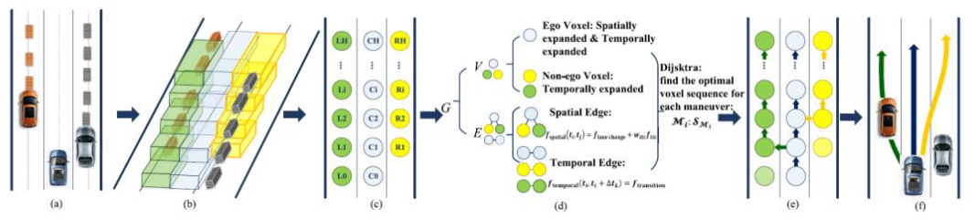

图1.6闭环机动和轨迹规划系统

Altché等人[58]提出了一种系统的方法，将时空的无碰撞部分划分为一系列时空凸子区域，这子区域可以用本车与一组固定或移动障碍物的相对位置关系进行解释，因此将2D的可通行拓朴图扩展到三维空间如图1.7，将走廊搜索问题转换为到确定时间域内的所有同伦轨迹集。其中同伦概念为拓扑上两个对象间具有相同且连续变化。

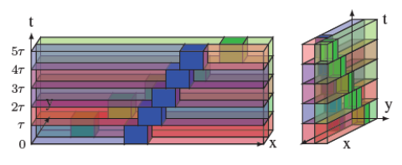

图1.7时空凸子区域集

Zhang[59]证明了走廊具有凸属性为时空走廊轨迹优化的一个充分条件，在该理论基础上，Deolasee[60]等人基于长方体时空走廊生成的方法，使用横截面为梯形的棱柱对走廊优化问题构造边界约束，避免了长方体时空走廊在空间搜索中形状固定，导致的优化问题的解空间利用率低的问题。

Klemens等人[61]提取了车辆战术决策序列，将动态障碍物沿参考曲线进行分类定义，把环境中的动态障碍物与本车的关系分成了三种：无重叠；线重叠和点重叠。对于不同的相对重叠关系，本车有不同的行为决策可能性，因此可以让本车存在多种选择可执行。

### 1.2.2 基于时空走廊的轨迹优化国内外研究现状

在已生成的三维时空走廊中，利用走廊边界约束进行轨迹优化的方法与二维的有约束轨迹优化方法类似，但三维横纵耦合优化相对于二维解耦优化有着较大的优势，即可以实现路径-速度规划相互耦合[62,63]，该算法中动态障碍物的未来行驶轨迹可以直接影响到路径的优化生成，同时优化生成的路径可以反作用于考虑动态障碍物预测轨迹的速度规划[64,65]。基于三维时空走廊的轨迹优化问题，通常以时空走廊的多面体边界作为优化问题的约束条件。而构造约束问题中，贝塞尔曲线有着较大的优势[66,67]。丁文超等人利用时空走廊的边界约束分段五次样条的上下极限，利用样条曲线与贝塞尔曲线的映射关系，将五次样条多项式曲线映射为缩放的贝塞尔曲线，利用贝塞尔曲线的各阶导数均具有凸包性的特点将曲线约束在限定的区域内，最后将轨迹优化问题转换成线性二次规划问题[68,69]，可以高效迅速的优化三维时空轨迹。

Wenda等人[70]利用微分平坦理论解释车辆二自由度运动学模型，推导出在笛卡尔坐标系中，若轨迹关于 $X$ 轴和 $Y$ 轴的参数方程满足三阶以上可导，可以自动符合车辆运动学非完整约束。因此证明以三阶样条曲线为规划轨迹可以使得车辆在保证加速度和转角连续的约束下平稳行驶。将分段且满足连接点处曲线两侧二阶导数连续的三阶样条进行展开，以样条曲线的三阶导数作为控制量，推导出状态转移模型，随后利用最优控制原理对模型的状态量和控制量进行优化，得到平滑轨迹。

北京理工大学龚建伟教授团队[71]提出一种多无人驾驶车辆场景的三维时空走廊生成方法和轨迹规划方法。他们通过施加无人车与其它无人车以及动静态环境之间，不允许在同一时间段占据同一空间位置的约束，构建混合整数优化问题，避免了车辆与障碍物在三维时空构型空间下的碰撞，保证了交互安全性。

## 1.3 目前研究工作的总结与挑战

本文通过对目前基于三维时空走廊的时空轨迹规划算法研究现状进行剖析，总结出该算法仍存在一些不足之处。因此本文采用分层框架进行时空轨迹规划：（1）时空参考轨迹层；（2）时空走廊层；（3）时空轨迹优化层；通过分治的方法逐一解决时空耦合优化算法所存在的问题，以下根据层级划分对每层算法进行总结并分析其所面对的挑战。

### 1.3.1 三维时空参考轨迹生成总结与挑战

三维时空参考轨迹生成是指在三维空间中，根据给定的起点、终点以及时间限制，生成一条满足约束条件的轨迹。三维时空参考轨迹生成的主要挑战在于如何平衡搜索轨迹的质量和计算效率，在一些复杂场景中，多个障碍车辆需要同时在同一时空中机动。难以在保证时空安全的前提下，生成高效且精确的参考时空轨迹。常见的方法包括图搜索方法、多项式曲线、随机搜索树(Rapid-exploration Random Tree, RRT)等。其中，在三维时空构型中的最优时空参考轨迹生成方法的难点是由于障碍物的时空轨迹存在使得三维时空下的搜索空间存在非凸属性，存在多个局部最优时空轨迹，因此如何通过构建搜索问题，跳出局部最优陷阱也是时空搜索的难题。虽然模型预测控制算法(Model Predict Conrol, MPC)可以同时进行轨迹生成和避障的优化求解，但为满足实时性的要求迫使考虑精确车辆模型的模型预测控制算法只能采用较小的预测步长，可能反而导致求解结果不可行[72]，若处于具有多障碍物的局部冲突区域中，没有足够的时间进行规避或者制动来保证车辆安全。即使采用更为简化的车辆模型，模型状态空间的非凸属性也会使连续优化的实时性低下[73,74]。

### 1.3.2 三维时空走廊生成总结与挑战

目前三维时空规划中针对时空走廊生成的研究主要有两种思路，一是以时空参考轨迹[75]为基础，随后以时空参考轨迹为引导构建三维时空走廊[76]。步骤为：将三维时空地图栅格化后，利用时间轴正增长特点[77,78]，构建广度优先、深度优先等图搜索问题，在三维时空构型中搜索一条近似全局最优的时空参考轨迹，根据固定策略的采样等方法在该轨迹上采样膨胀种子[79]，以语义边界和碰撞检测作为约束，膨胀生成时空走廊[80]。但该思路存在主要有以下难点：（1）时空的数据结构建立方式；（2）在时空结构中参考轨迹搜索的方式；（3）根据参考轨迹生成时空走廊的方式。

由于图搜索和走廊膨胀的计算复杂度随着按时间分层采样增加而指数增长，算法的实时性难以保障，且时空走廊膨胀碰撞检测复杂度较大，车辆安全性难以保证。

另一种为走廊直接生成法，利用将三维时空分割成的凸子区域集合，将时空走廊构造成有向无环图(Directed Acyclic Graph , DAG)，在图中进行走廊搜索。这种思路有以下难点：（1）建立三维的DAG问题的规则难以适用复杂场景；（2）在构建的DAG问题中节点连线代价的合理性和鲁棒性。

这种方式相比于上一种算法，可以有效的减少计算和搜索维度，以较少的时间复杂度搜索出一条符合本车无碰撞约束的安全时空走廊，但搜索问题中节点连线的代价函数难以具有鲁棒性，且时空走廊的搜索往往难以符合车辆运动学的非线性约束。

### 1.3.3 时空走廊约束下轨迹优化总结与挑战

基于三维时空走廊的时空轨迹优化，核心思想是将轨迹优化问题构建成线性二次规划问题或非线性优化问题进行优化求解。主流优化思路的一种是以样条曲线为模型，以其高阶导数的平方对时间进行积分作为优化问题的代价方程的思想，将多个样条曲线首尾相连，以时空走廊的上下边界阈值作为优化问题的状态量边界约束。但是以样条曲线的冲击度平方和积分作为代价的方式，优化求解的控制量等于维度等于样条曲线的段数与样条的阶数乘积，较高的控制量维度会导致算法复杂度较大，算法实时性难以保证。

另一种基于汽车运动学模型将轨迹优化问题设计成模型预测控制问题或者最优控制问题，通过模型表征的等式约束将多个存在于时空走廊的分段轨迹首尾相连，利用走廊的上下界通过一定形式转换为控制量和状态量的边界约束。利用车辆模型的最优控制算法具有符合车辆运动学的特点，可以进行非线性求解。根据时间离散的模型虽然可以保证每个离散点处满足走廊边界和车辆平顺性等约束，但无法保证离散模型中两点状态转移过程中车辆轨迹及模型的其它状态量符合多种约束，在一些极限避障工况可能会出现超出约束的碰撞情况或者出现龙格现象。因此直接使用车辆模型的模型预测控制或者最优控制轨迹优化方法可以降低优化算法的复杂度，但由于轨迹是由离散状态表示的，因此在高约束环境中保证轨迹约束需要以牺牲性能为代价来增加状态密度。

## 1.4 本文主要研究内容和组织结构

本文针对城市道路场景下基于三维时空走廊的轨迹规划问题开展研究，致力于解决路径-速度解耦的规划算法所存在的问题，即路径规划剖面不考虑动态障碍物未来预测轨迹，仅在速度规划层对动态障碍物进行避让所存在的局限性问题和非时空最优性问题。综合考虑上文讲述各类时空耦合规划算法具备的优势和缺陷，本文将该场景的规划问题抽象为城市道路下多车道的统一规划问题。假设全局路径规划层下发全局参考路径，高精度地图层下发具有车道线红绿灯等语义信息，感知预测层下发静态障碍物环境信息和动态障碍物预测轨迹，基于以上信息，针对城市道路中存在动静态障碍物的高复杂度场景，进行无人车三维时空耦合规划的研究，提出一种基于三维时空走廊的无人车轨迹规划方法。本文组织架构如图1.8所示。

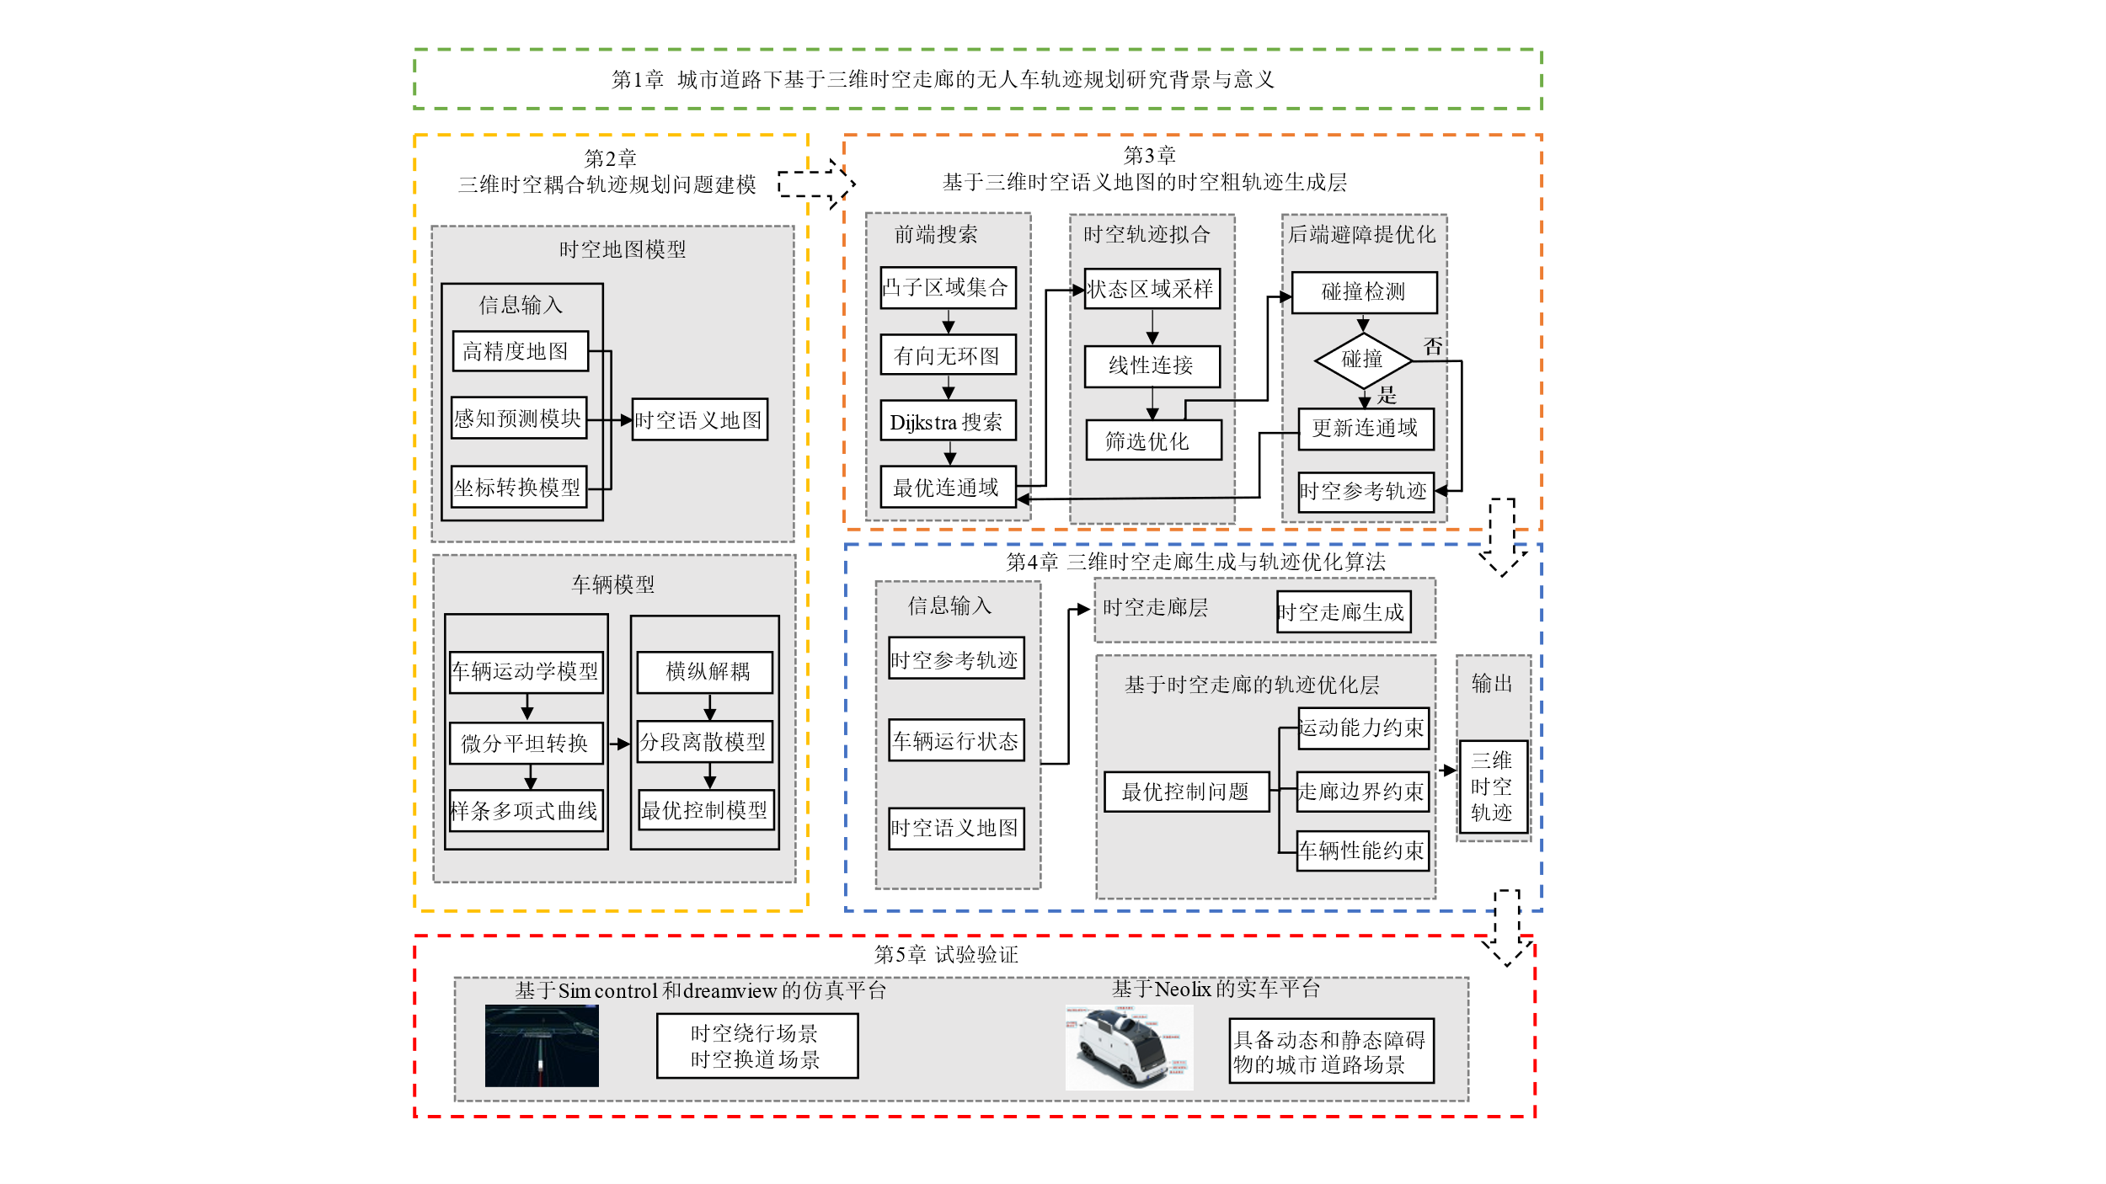

图1.8本文组织架构

本文主要研究内容如下：

第1章首先是对无人车在城市道路下的研究背景进行阐述，并对无人车的规划控制架构进行解析，解释了路径-速度解耦算法的局限性和非时空最优性的问题，分析了国内外无人车城市道路时空联合规划算法的研究方法及其优缺点，总结前述内容，提出本文的算法思路并进行深入分析。

第2章主要针对城市道路下的轨迹规划问题进行建模并提出分层式无人车轨迹规划控制算法。其中包括基于道路语义地图模型、基于感知预测层下发的障碍物预测轨迹的离散三维时空走廊模型、道路曲线坐标系变换模型、车辆运动学模型、基于微分平坦原理的车辆运动学线性离散最优控制模型，同时使用矩形和圆近似拟合包裹进行碰撞分析。

第3章对基于时空地图的时空参考轨迹层进行阐述，基于三维时空离散地图中表征的本车与动静态障碍物在不同时间剖面的相对位置，建立基于自由时空无碰撞的时空凸子区域模型，利用连通规则将时空无碰撞的子区域集划分为具有几何邻接关系的凸子区域的集合。以环境复杂度以及舒适性、安全性等代价设计权重，将时空参考轨迹所处的最优三维自由时空连通域搜索问题拓扑成有向无环的图搜索问题。在图搜索问题中考虑执行轨迹时的误差裕度等鲁棒性标准，减少探索的路径数量。使用Dijkstra有向图搜索算法得到最优离散时空凸子区域序列，利用交通流理论中的智能驾驶员模型限定每一时空离散层的采样极限，以本车运动状态为采样依据进行解析，使用线性空间直线将相邻时间步长采样点首尾相连，得到同伦时空参考粗轨迹簇，将同伦时空参考粗轨迹簇中每条轨迹的代价进行比较，筛选得到代价最低的时空参考粗轨迹进行二次规划优化，最后得到一条连续且平滑的三维时空参考轨迹，为后文时空走廊生成和时空轨迹优化进行精确引导。

第4章利用上文得到的时空语义地图中的语义边界信息和三维时空参考轨迹进行离散时间步长的种子膨胀，从而得到基于三维时空构型的时空走廊序列。时空联合规划方法是轨迹规划的核心，本文以时空走廊边界，车辆本身物理限制以及道路规则作为轨迹优化问题的硬约束，使用微分平坦理论将车辆运动学模型转换成四阶样条最优控制模型进行描述，利用贝塞尔曲线的凸包性和贝塞尔曲线可以与样条曲线映射的特点，将样条多项式曲线所施加的多种约束映射成贝塞尔曲线的控制点约束，将轨迹优化问题转换成最优控制问题进行线性优化求解。此外由于时空走廊具备横纵向以及时间三个维度，考虑了动态障碍物的轨迹，路径和速度两个剖面同时优化求解，具备时空耦合的先决条件。

第5章根据第2章、第3章和第4章研究所得到的规划框架进行跟踪控制验证。将算法部署在Neolix的Sim control平台进行城市道路行驶的高复杂度场景仿真验证，并在实车平台部署完成城市道路的实车验证，试验结果表明本算法可以有效在较高复杂度的城市道路的动态场景中，稳定实时地规划出安全且稳定的时空轨迹并可以较好得实现时空轨迹跟踪控制。

最后，对全文进行了总结和分析，并对未来工作做出展望。

**第2章 三维时空耦合轨迹规划问题建模**

本章主要介绍城市道路场景下三维时空耦合轨迹规划问题的建模方法，针对1.4节总结出的三维时空轨迹规划工作所存在的难点和挑战，即如何具备全局相对最优的进行三维时空参考轨迹的搜索、时空安全走廊的生成以及具备实时性的时空横纵耦合轨迹优化问题，本文从算法架构和算法设计层对其进行突破，在设计算法前需要对基于时空语义地图的轨迹搜索优化问题进行建模，主要内容包括以下三个方面：

（1）对三维时空环境语义信息建模，利用在上游感知预测层下发的动静态障碍物预测轨迹信息、高精度地图层下发的具备车道线的静态地图信息以及导航层下发的全局路径参考线信息进行曲线坐标系到笛卡尔坐标系的变换，随后将数据抽象化融合，构建三维时空语义地图，并对车辆时空轨迹在时空语义地图的碰撞问题进行建模。

（2）在规划问题中，使用车辆运动学模型，在模型离散线性化后，基于微分平坦理论将线性运动学模型映射至高阶样条曲线最优控制模型，以便在轨迹耦合优化层施加包括时空走廊边界约束的模型状态量和控制量约束。

（3）对城市道路轨迹规划问题进行建模，将规划问题所存在的挑战整理成可以在凸优化问题中可处理的线性约束项，进而提出城市道路下基于三维时空走廊的轨迹规划算法架构，分治处理不同层次的约束项和代价项。

## 2.1 无人车系统构成

无人车系统本身集成了多种硬件和软件系统，如图2.1所示。在感知硬件层中，无人车的多种传感器如毫米波雷达、激光雷达、多目相机等构成了车辆感知和预测周围动静态障碍物位置状态信息的主要工具。GPS定位系统、惯性导航系统(Inertial Measurement Unit, IMU)以及激光里程计等作为融合定位测量单元，线控底盘作为底层执行器对车辆的运动姿态进行控制，软件算法在中央处理器中进行大量实时性计算来保证车辆高速运行的安全。软件层面，无人车分层架构包括感知预测模块、定位模块、轨迹规划模块以及运动控制模块。感知预测模块通过视觉传感器得到的图像数据进行融合处理，得到道路周边环境信息，其中包含道路信息、动态障碍物位置以及运动状态信息并通过神经网络等机器学习技术在一定时间段对障碍物未来轨迹进行预测，定位模块通过卫星定位以及行驶里程计等技术获得车辆当前位姿。轨迹规划模块在全局地图数据下进行最优的点到点全局路径规划，并在车辆局部行为规划提供良好的决策，随后在运动规划中根据解空间计算未来车辆在一段时间内的安全无碰撞且具备可行性的轨迹。运动控制模块承接规划模块所下发的轨迹进行车辆控制，计算得到车辆控制参数，交由线控底盘执行器执行。

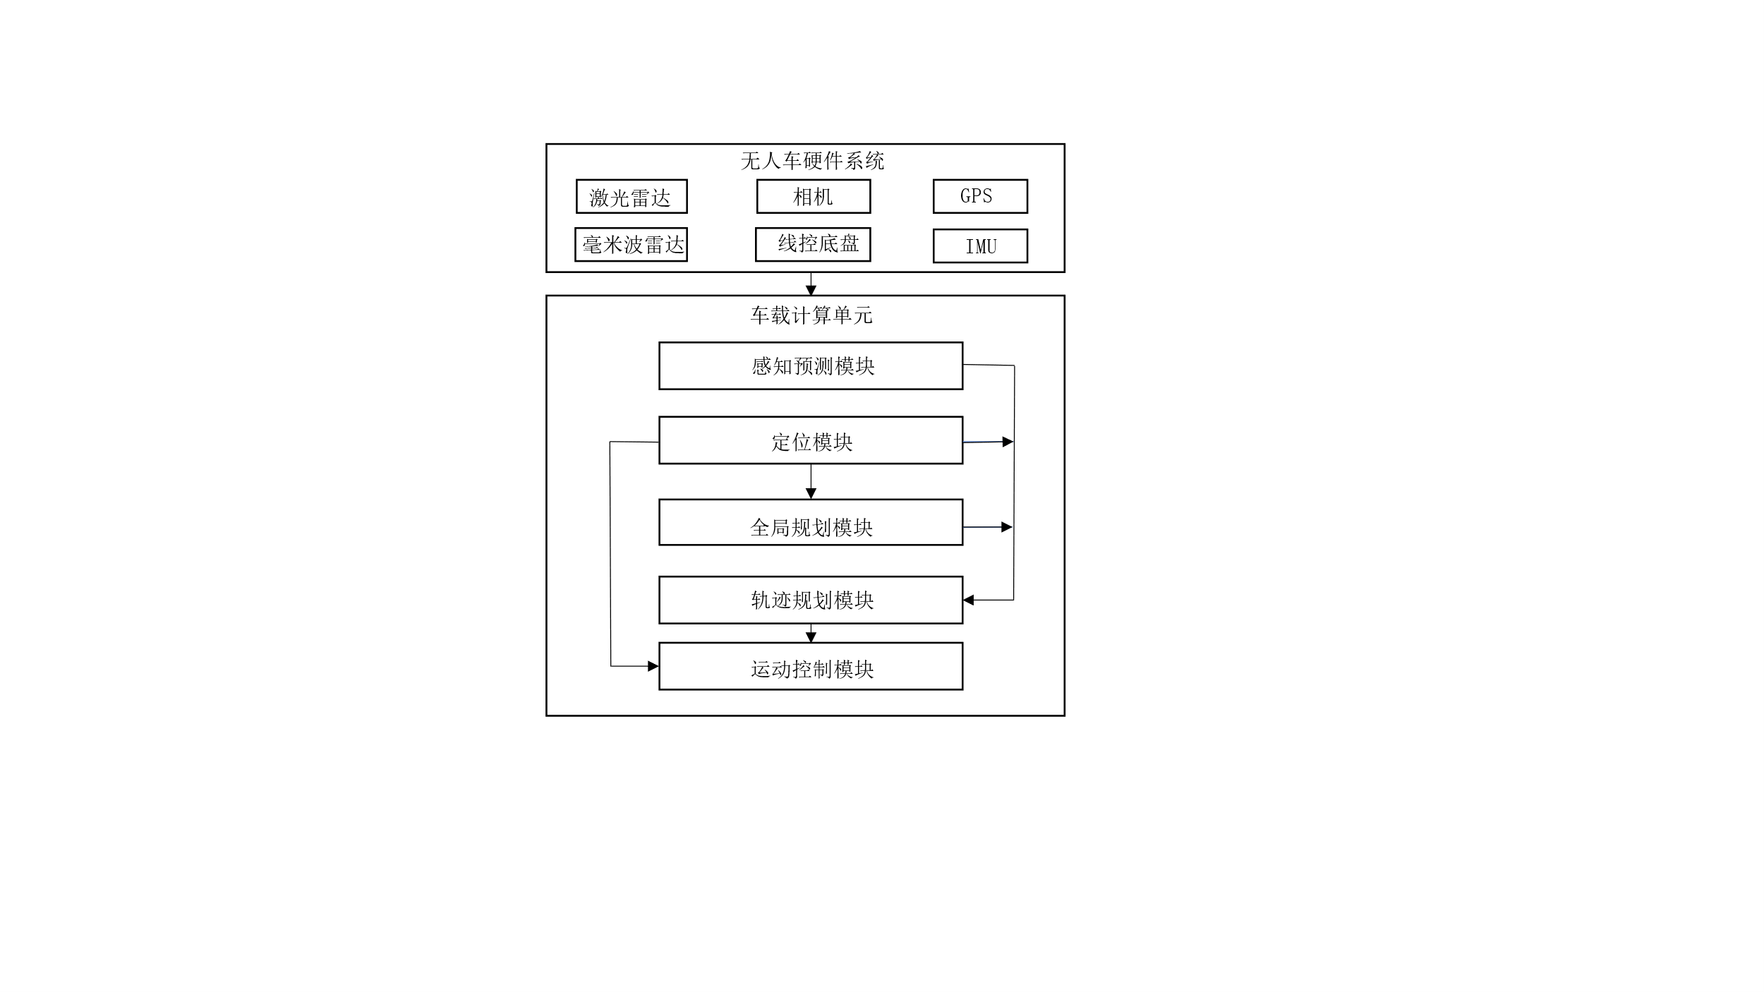

图2.1 无人车软硬件系统

轨迹规划模块作为无人车系统中承上启下的核心模块，其规划的结果直接决定了车辆未来驾驶行为的稳定性和安全性。下文介绍城市道路下三维时空耦合轨迹规划问题建模方法。

## 2.2 三维时空语义环境模型

路径-速度耦合轨迹规划算法需要依托三维构型的时空语义地图进行构建，由于解耦下路径规划剖面摒弃动态障碍物的未来时刻运行轨迹所带来的不确定性，仅针对静态障碍物进行避障的路径规划，在静态环境中具备一定的最优性，但是动态障碍物的未来的位姿和状态对本车路径存在一定的交互影响，导致轨迹规划并非全局最优安全轨迹。考虑到本文的路径-速度耦合特征以及三维时空避障约束，本文利用高精度地图信息、感知预测信息等构建考虑动态障碍物预测轨迹的三维时空语义地图模型，并阐述其构建方法。

### 2.2.1 道路曲线坐标系

考虑到感知预测层与定位模块在数据流中数据结构是依托笛卡尔坐标系进行发布，但是对于规划过程，其数据结构难以表达车辆与道路之间的相对位置关系，传统规划算法在开放道路中利用笛卡尔坐标系具备良好的效果，但对于结构化道路，忽略了具备曲率的车道信息往往会影响交通规则。而Frenet坐标系将基础路径设置为车道中心线，将横向偏移设置为与基础路径的垂直距离，如图2.2所示。

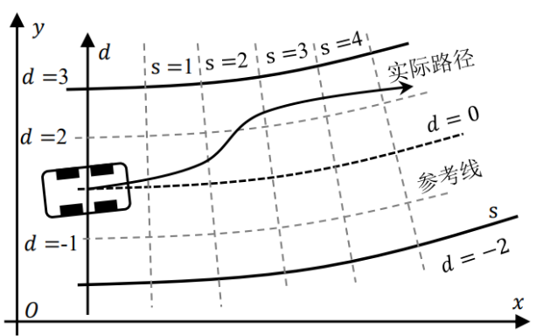

图2.2 Frenet坐标系

这样的坐标系定义方式突出了车辆与参考线的相对关系，提高了车辆与道路关系的描述能力，并且利用Frenet坐标系描述障碍物时，其横向参考位置较为明确，便于在规划问题中进行约束，且纵向的相对关系更好的进行表征。其中笛卡尔坐标系与Frenet坐标系映射模型如图2.3所示。

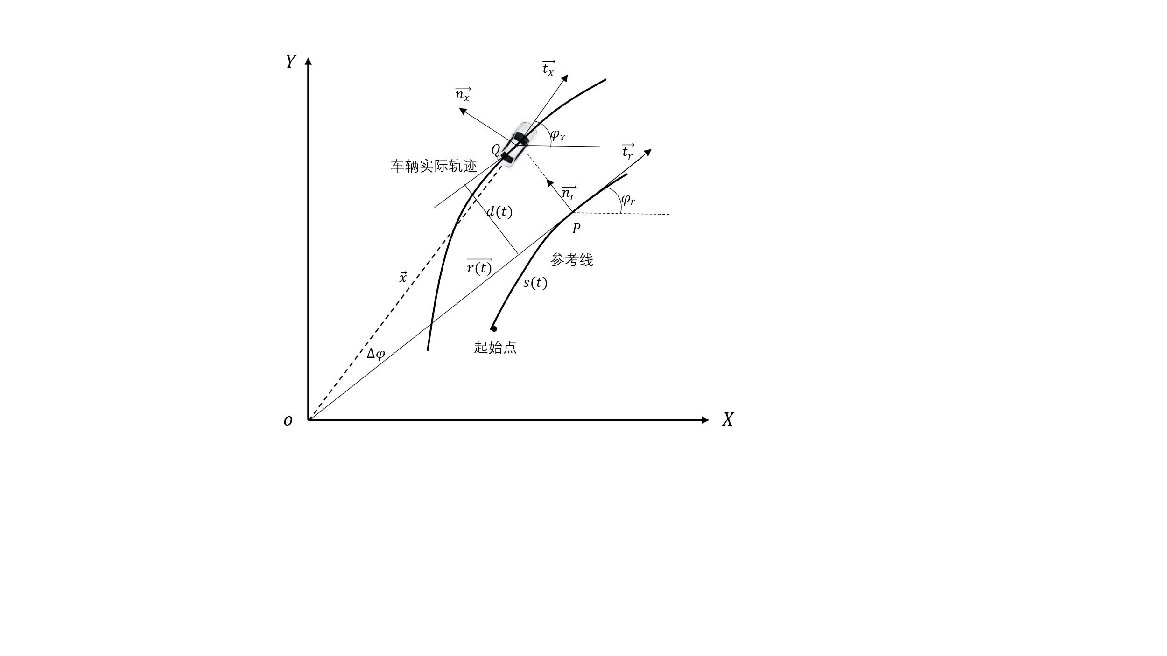

图2.3坐标系映射模型

图中， $\vec{t}$ 和 $\vec{n}$ 都是坐标点所在位置的单位向量且有：

|  |  |  |
| --- | --- | --- |
|  | $$\left\{\begin{aligned}\vec{t_{r}}={[cosφ_{r} , sinφ_{r}]}^{T} \\ \vec{n_{r}}={[-sinφ_{r} , cosφ_{r}]}^{T} \\ \vec{t_{x}}={[cosφ_{x} , sinφ_{x}]}^{T} \\ \vec{n_{x}}={[-sinφ_{x} , cosφ_{x}]}^{T}\end{aligned}\right.$$ | (2.1) |

其中 $θ_{r}$ 表示参考线在P点切线的航向角， $θ_{x}$ 表示车辆运行方向在Q点的航向角。 $\vec{n_{r}}$ 表示参考线P点法向的单位向量， $\vec{t_{r}}$ 表示参考线P点切向的单位向量， $\vec{n_{r}}$ 表示参考线Q点法向的单位向量， $\vec{t_{x}}$ 表示参考线Q点切向的单位向量。 $k_{x}$ 为车辆当前曲率。

设定车辆在笛卡尔全局坐标系下，车辆运动状态描述为 $[\vec{x} ,φ_{x} ,k_{x} ,v_{x} ,a_{x}]$，其中 $v_{x}$ 为车辆后轮的线速度， $a_{x}$ 为车辆纵向加速度。为描述Frenet坐标系车辆状态以及与道路实际关系，将车辆运动状态描述为： $[s ,\dot{s} ,\ddot{s} ,d ,\dot{d} ,\ddot{d} , d^{'} ,d^{''}]$，其中 $s$ 为参考线的曲线方向位移， $\dot{s}$ 为车辆在 $s$ 方向的投影速度， $\ddot{s}$ 为车辆在 $s$ 方向的投影加速度。 $d$ 为车辆位置距Frenet坐标系投影点的纵向距离， $\dot{d}$ 为车辆在 $d$ 方向的投影速度， $\ddot{d}$ 为车辆在 $d$ 方向的投影加速度， $d^{'}$ 为横向位移对纵向坐标的一阶导数， $d^{''}$ 为横向位移对纵向坐标的二阶导数。

在确定曲线坐标系中车辆所对应的投影点P（即距车辆最近的参考线点）后，即可得到车辆在曲线坐标系下的 $s$ 值以及P点的笛卡尔坐标 $[x_{r} ,y_{r}]$。随后根据计算欧式距离可以的到：

|  |  |  |
| --- | --- | --- |
|  | $$d=±{({(x-x_{r})}^{2}+{(y-y_{r})}^{2})}^{\frac{1}{2}}$$ | (2.2) |

若 $\left(y-y_{r}\right)cosφ_{r}-\left(x-x_{r}\right)sinφ_{r}>0$， $d$ 取正，否则取负。

由于据参考线的横向位移可以用向量形式表征， $d={[\vec{x}-\vec{r(t)}]}^{T}∙\vec{n_{r}}$，因此根据微分几何关系可以得到车辆在曲线坐标系下的横向速度 $\dot{d}$ 为：

|  |  |  |
| --- | --- | --- |
|  | $$\dot{d}={[\dot{\vec{x}}-\dot{\vec{r(t)}}]}^{T}∙\vec{n_{r}}+{\left[\vec{x}-\vec{r\left(t\right)}\right]}^{T}∙\dot{\vec{n_{r}}}=v_{x}\vec{t_{x}}\vec{n_{r}}=v_{x}sin∆φ$$ | (2.3) |

易得：

|  |  |  |
| --- | --- | --- |
|  | $$\ddot{d}=a_{x}sin∆φ$$ | (2.4) |

其中根据弗莱纳公式： $\dot{\vec{n_{r}}}=-k_{r}\vec{t_{r}}$。

对 $\vec{x}$ 求导可得：

|  |  |  |
| --- | --- | --- |
|  | $$\dot{\vec{x}}=v_{x}\vec{t_{x}}=\frac{d}{dt}\left(\vec{r\left(t\right)}+d∙\vec{n_{r}}\right)=\dot{s}\left(1-k_{r}d\right)∙\vec{t_{r}}+\dot{d}∙\vec{n_{r}}$$ | (2.5) |

对上式进行变换，由正交性质可以得到：

|  |  |  |
| --- | --- | --- |
|  | $$v_{x}\vec{t_{x}}∙\vec{t_{r}}=\dot{s}\left(1-k_{r}d\right)∙\vec{t_{r}}∙\vec{t_{r}}+\dot{d}∙\vec{n_{r}}∙\vec{t_{r}}$$ | (2.6) |

可以得到：

|  |  |  |
| --- | --- | --- |
|  | $$v_{x}\cos{∆φ}=\dot{s}\left(1-k_{r}d\right)$$ | (2.7) |

故 $\dot{s}$ 可得：

|  |  |  |
| --- | --- | --- |
|  | $$\dot{s}=\frac{v_{x}\cos{∆φ}}{\left(1-k_{r}d\right)}$$ | (2.8) |

由上式可得：

|  |  |  |
| --- | --- | --- |
|  |  | (2.9) |

由上式可推得：

|  |  |  |
| --- | --- | --- |
|  | $$d^{'}=(1-k_{r}d)tan∆φ$$ | (2.10) |

因此可知：

|  |  |  |
| --- | --- | --- |
|  | $$d^{''}=\frac{d}{ds}\left(d^{'}\right)=-\left[{k_{r}}^{'}d+k_{r}d^{'}\right]tan∆φ+\frac{1-k_{r}d}{\cos^{2}∆φ}[k_{x}\frac{1-k_{r}d}{cos∆φ}-k_{r}]$$ | (2.11) |

车辆纵向运动可知， $a_{x}=\dot{v_{x}}=\frac{dv_{x}}{dt}$，因此根据上式可得：

|  |  |  |
| --- | --- | --- |
|  | $$a_{x}=\frac{dv_{x}}{dt}=\frac{d}{dt}\left(\frac{\dot{s}\left(1-k_{r}d\right)}{cos∆φ}\right)=\ddot{s}\frac{1-k_{r}d}{cos∆φ}+\dot{s}\frac{ds}{dt}\frac{d}{ds}\left(\frac{1-k_{r}d}{cos∆φ}\right)$$ $$=\ddot{s}\frac{1-k_{r}d}{cos∆φ}+{\dot{s}}^{2}\frac{d}{ds}\left(\frac{1-k_{r}d}{cos∆φ}\right)$$ $$=\ddot{s}\frac{1-k_{r}d}{cos∆φ}+{\dot{s}}^{2}\left(\frac{{\left(1-k_{r}d\right)}^{'}cos∆φ-(1-k_{r}d){(cos∆φ)}^{'}}{\cos^{2}∆φ}\right)$$ $$=\ddot{s}\frac{1-k_{r}d}{cos∆φ}+\frac{{\dot{s}}^{2}}{cos∆φ}(\left(1-k_{r}d\right)tan∆φ{\left(∆φ\right)}^{'}-\left({k_{r}}^{'}d+k_{r}d^{'}\right)$$ | (2.12) |

可推得 $\ddot{s}$ 为：

|  |  |  |
| --- | --- | --- |
|  | $$\ddot{s}=\frac{a_{x}cos∆φ-{\dot{s}}^{2}[d^{'}\left(k_{x}\frac{1-k_{r}d}{cos∆φ}-k_{r}\right)-({k_{r}}^{'}d+k_{r}d^{'})]}{1-k_{r}d}$$ | (2.13) |

Frenet坐标系下车辆运动状态 $[s ,\dot{s} ,\ddot{s} ,d ,\dot{d} ,\ddot{d} , d^{'} ,d^{''}]与$ 全局笛卡尔坐标系下的车辆运动状态 $[\vec{x} ,φ_{x} ,k_{x} ,v_{x} ,a_{x}]$ 间转换关系由上式确定，因此可利用上述模型对预测轨迹以及本车全局参考路径在Frenet坐标系进行处理，构建包含感知预测轨迹的三维时空的语义地图。

### 2.2.2 三维时空语义地图表征

如图2.4所示，在道路曲线坐标系中，左上方黄色车辆和右下方白色车辆为动态障碍物车，图中利用传统的路径-速度解耦方式表征了具备红绿灯的城市三车道下，已知未来动态障碍物运行轨迹以及静态障碍物与本车相对位置的信息后，对二维地图进行模型建立，其中蓝色曲线表示路径层规划能收敛至车道中心线的路径。由此可以看出路径-速度解耦的规划算法中，路径规划层中对可行解的搜索仅建立在对静态障碍物避障的凸空间中，规划的路径不具有动态障碍物的轨迹预见性，在动态复杂度较大的场景中可能存在无解现象，具有一定局限性。

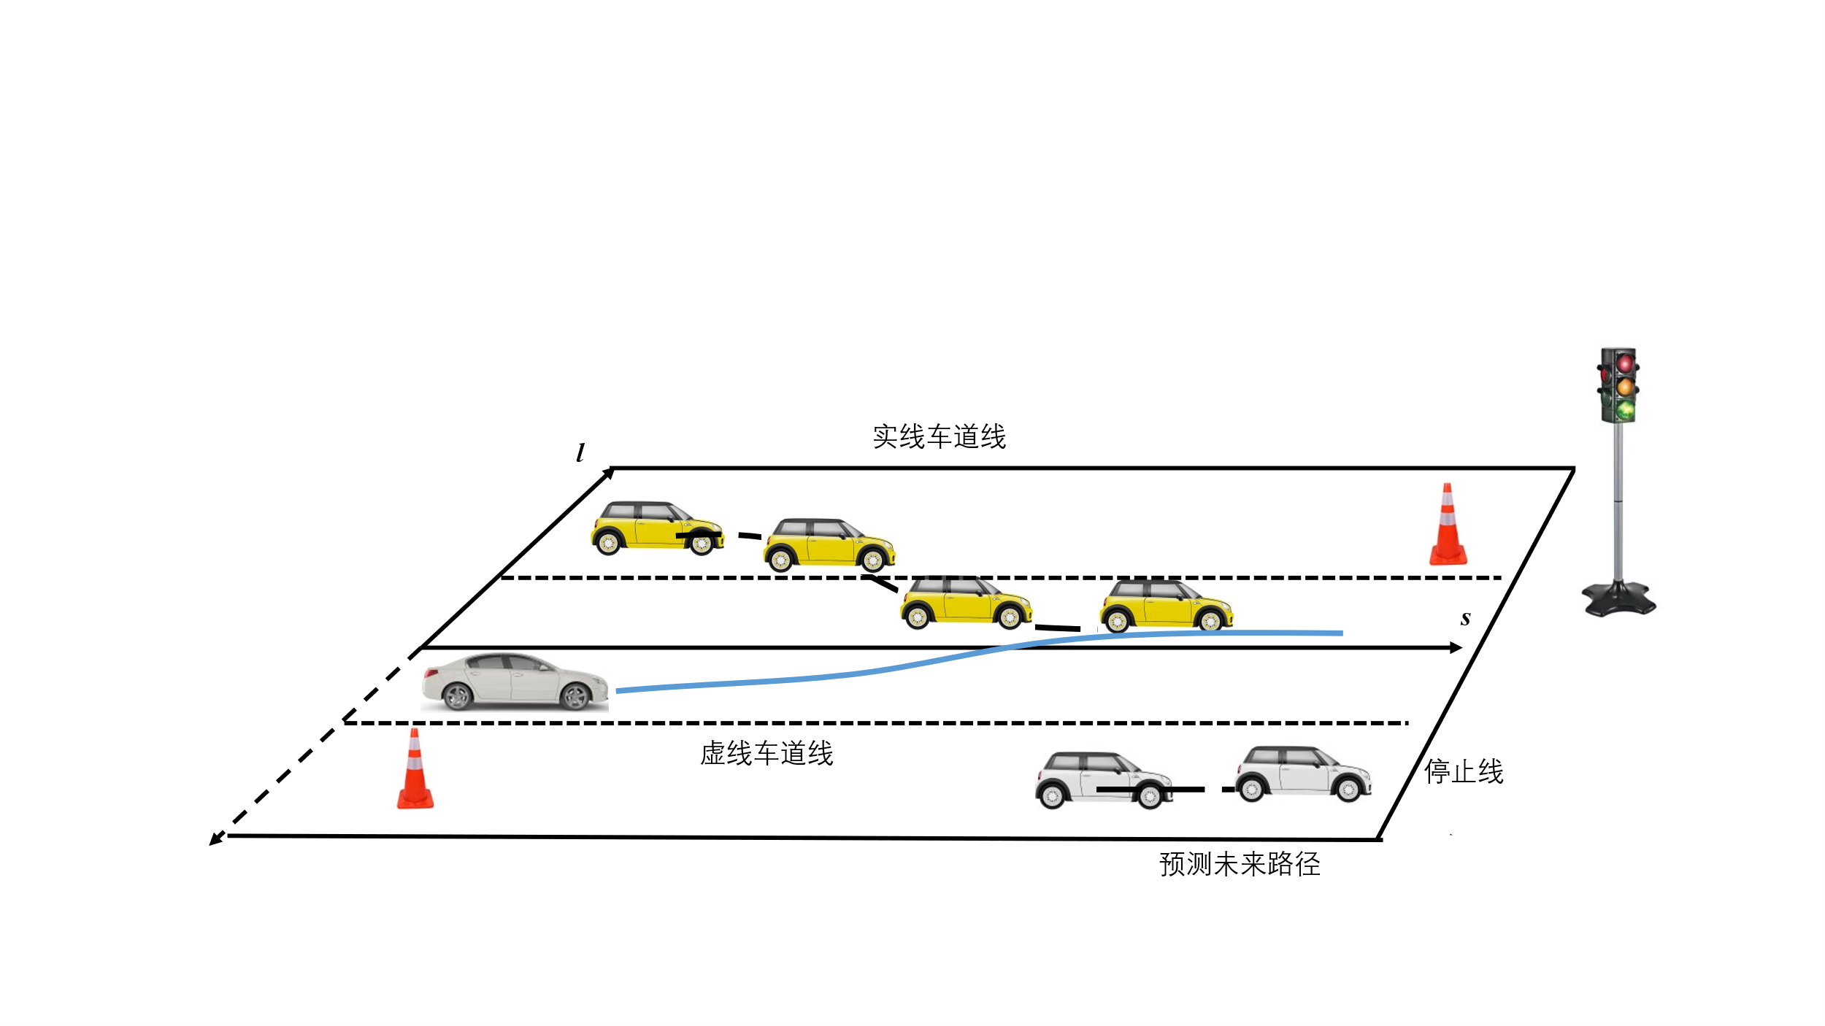

图2.4 城市道路经典场景

本文提出的城市道路下的三维时空耦合规划需要在三维时空语义地图下进行，在时空地图中，动静态障碍物的时空轨迹根据其位姿所包络成的障碍物时空走廊构成了车辆驾驶行为在未来不同时刻的约束。所以根据感知预测信息和高精度地图信息中车道线以及红绿灯等交通语义信息，构建三维时空语义地图。

车辆所处的城市结构化道路中，存在动静态障碍物、基于交通规则的车道线以及交通信号灯等语义信息，在三维时空地图构建中，静态障碍物具有空间占据一致性，即以时间为高度轴的三维时空语义地图中，静态障碍物在所有时刻所占据横向剖面即空间位姿保持不变，垂向斜率为正无穷，三维构型为直棱柱状空间，与之相反，动态障碍物的位姿状态随时间改变而发生变化，其轨迹占据空间在相互正交的 $ST$ 图和 $LT$ 图中投影斜率对应其在Frenet坐标系中纵向和横向的速度，同理，斜率的导数表征为车辆加速度。车道线中表征交通语义信息的标识如实线车道线，作为不可碰撞和逾越的静态障碍物，而虚线则作为车辆行驶航向参考。交通信号灯则与停止线作为绑定，若交通信号灯为红色，则在地图中的路口停止线模拟出一个虚拟静态障碍物边界，来限制车辆驾驶行驶时空范围。城市道路时空语义地图构建如图2.5所示，与图2.4表示相同工况，三维时空语义地图所表征的信息更为丰富，在竖直方向增加的时间轴可以在时空耦合的角度表明动静态障碍物在未来时刻的时空状态与本车的位置关系。本文为了在时空走廊搜索优化层中加速本车轨迹的优化求解，对其它动静态障碍物的形状进行不影响碰撞检测精度的规则包络，减少优化问题中约束的复杂度。图中不同的三维立方体表示时空语义地图中的不同元素由其外观尺寸包络的时空走廊，实线车道线抽象成不可逾越的三维时空屏障。

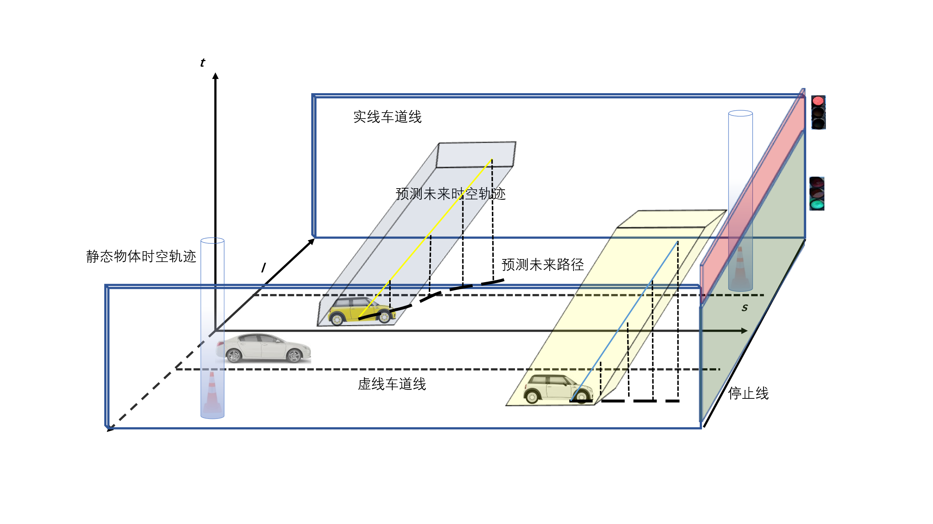

图2.5城市道路下的三维时空语义地图

静态障碍物通过规则空间几何体近似包络，如锥桶在未来时刻空间位置不变，则在三维时空地图中进行沿时间轴无限延伸，形成不具有倾斜角度的圆柱体，垂直于 $SL$ 平面。而动态障碍物存在运动速度，则利用其预测轨迹和外观尺寸包络，在三维时空地图中表示为具有一定倾斜角度的斜棱柱，其倾斜角度在不同平面投影的正切值表示其在该平面的投影速度，如图2.6所示。

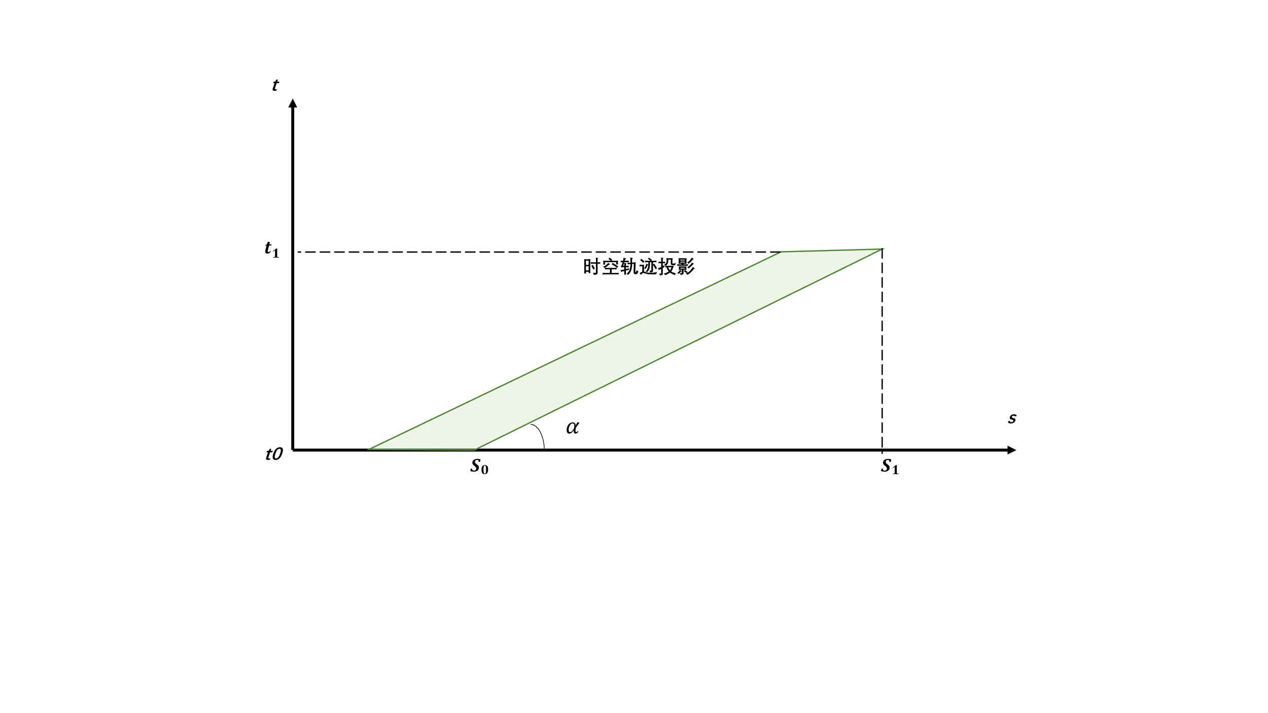

图2.6时空走廊投影速度表征

图2.5的交通灯信息在三维时空地图中具备车辆是否具备通行条件的语义信息，因此在交通信号灯为绿色通行状态时，其在时空地图中所绑定的路口停止线处表示为本车轨迹可贯穿的绿色通道，而在未来时间，交通信号灯状态处于红色禁止通行时间阶段时，该语义信息在时空地图中表征为：道路停止线在其红灯时间跨度内延伸膨胀生成车辆的时空轨迹不可贯穿的虚拟屏障，如图2.7红色立方体空间所示。

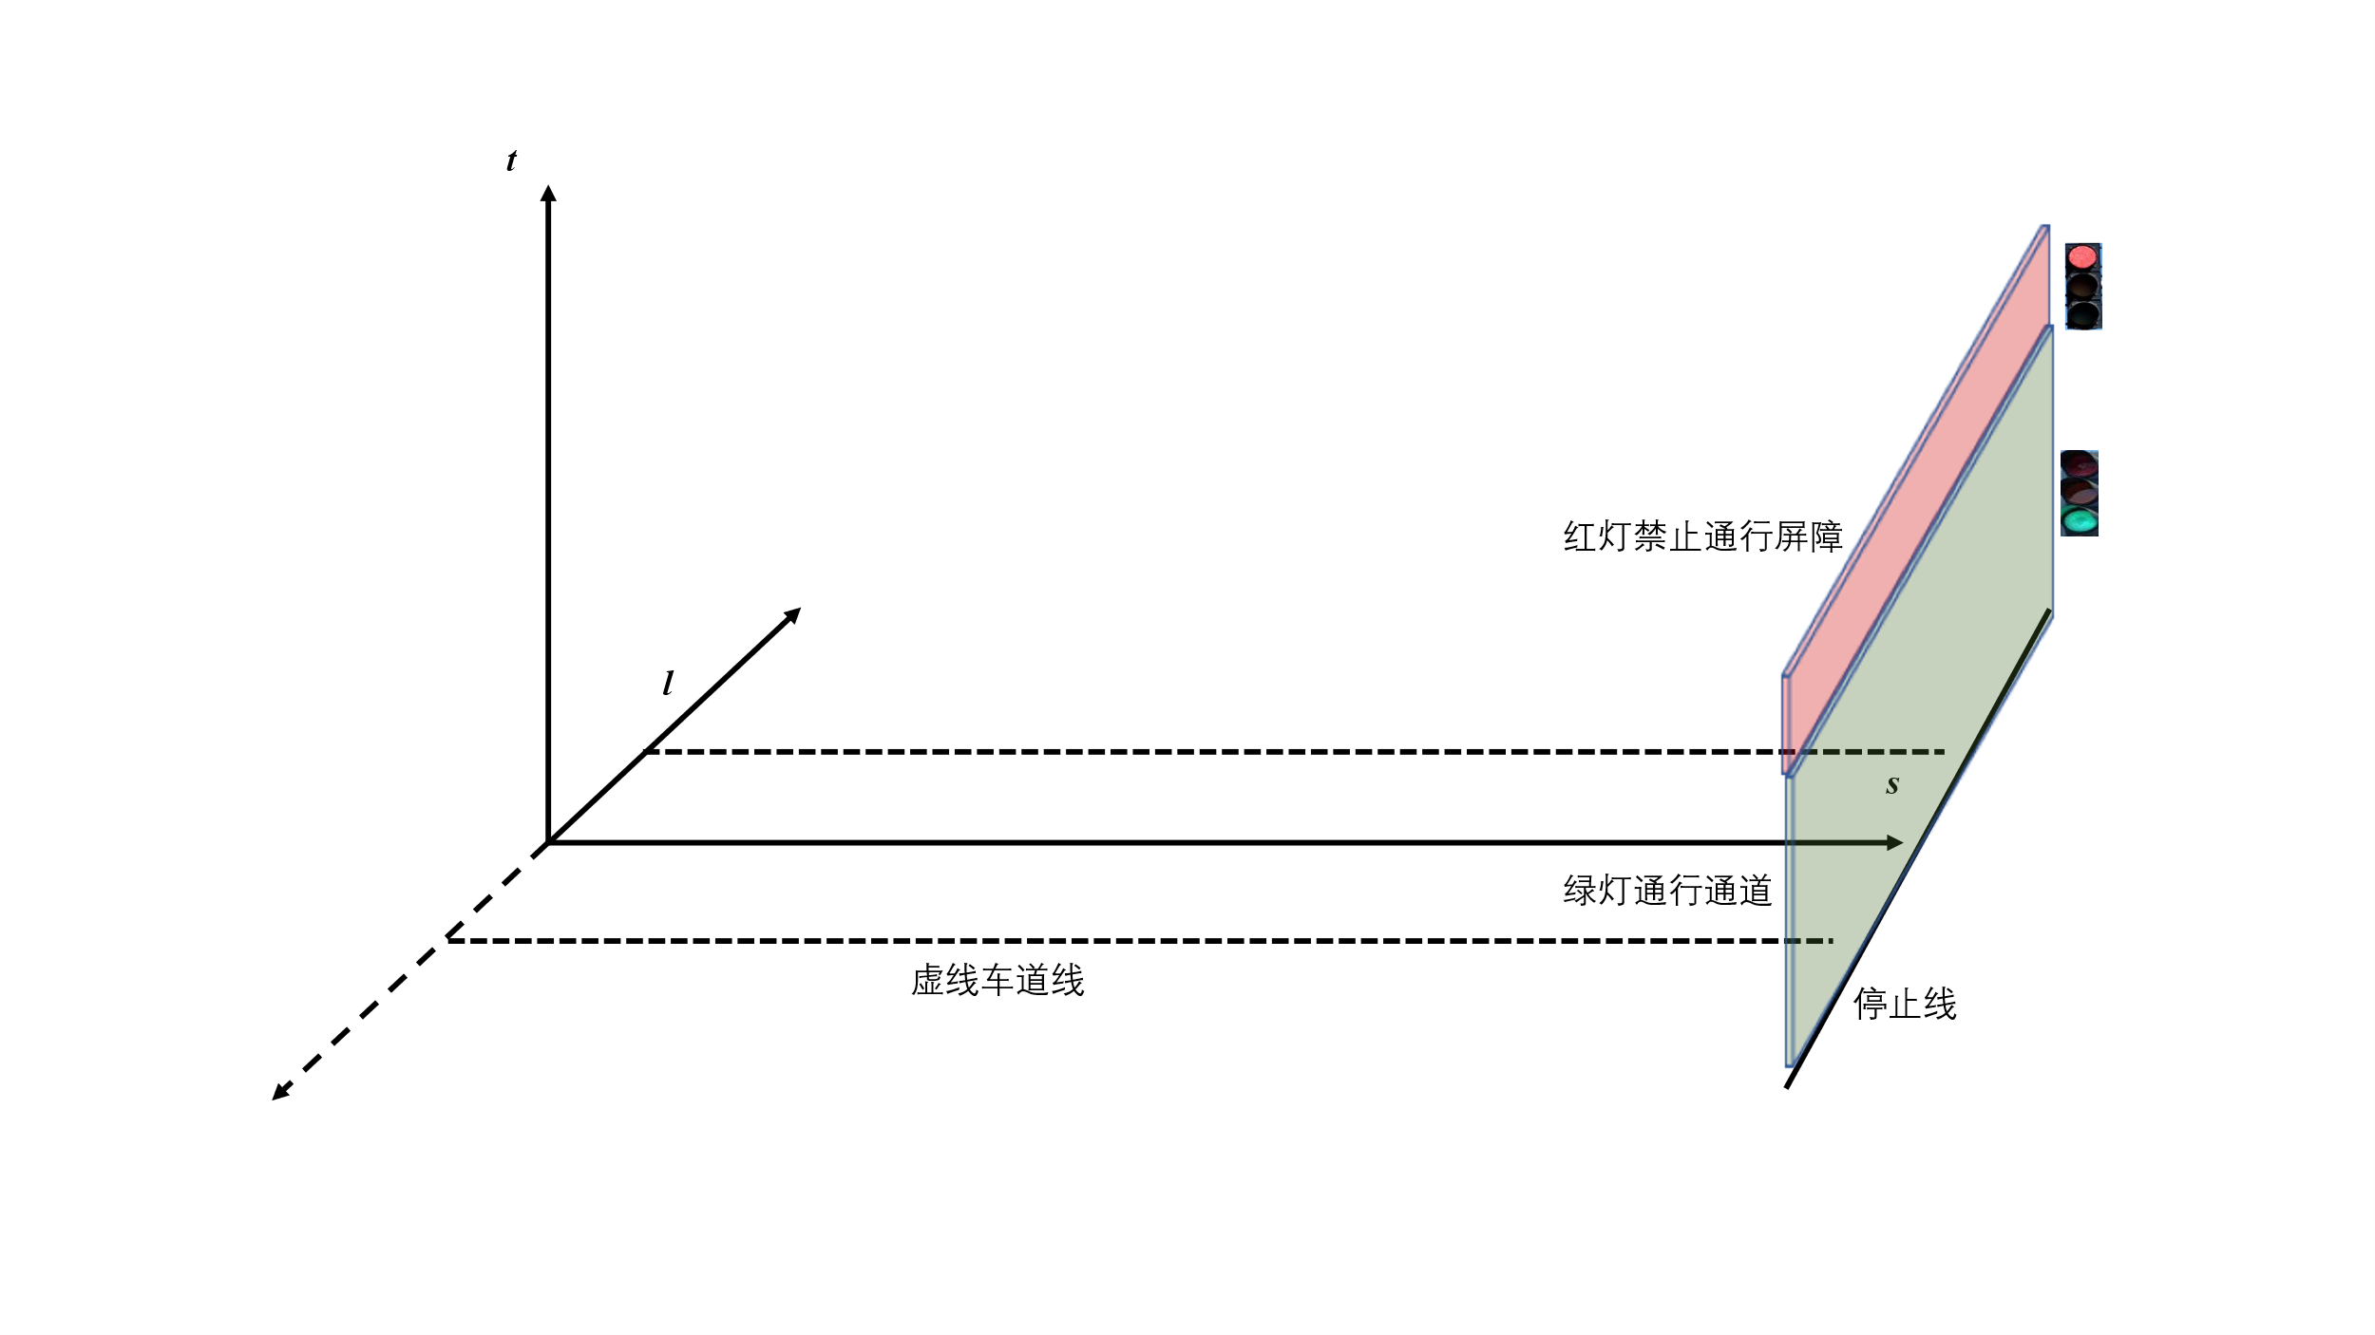

图2.7交通灯语义信息在三维时空的表示方法

### 2.2.3 三维时空碰撞检测

在三维构型时空中进行的路径-速度耦合规划，其结果在三维时空语义地图中为一条三维时空轨迹，为保证规划轨迹的绝对安全，算法需要保证规划轨迹与动静态障碍物时空走廊的无碰撞风险，因此需要对规划轨迹与障碍物进行碰撞检测。考虑到三维时空的碰撞检测复杂度较高，难以保证算法实时性，因此利用分治的思想，将时间离散化，定时间步长为0.2s，沿时间维度将走廊分割为一系列时间序列索引的元素，针对其中每一段时间序列子元素，将本车规划的三维时空轨迹投影至该时间步长的 $SL$ 二维平面，由于本文时间步长较小，在该时间步长内动态障碍物的加速度影响可以忽略不记，因此假设在该时间步长内，动态障碍物以匀速行驶。如图2.8所示，本车轨迹与障碍物的黄色时空走廊进行碰撞检测，在 $t_{i}$ 时刻进行维度压缩，将 $t_{i}$ 时刻与 $t_{i+1}$ 时刻本车与障碍物车辆的状态在 $SL$ 平面进行投影，对本车与障碍物在两个相邻时间步长所占据的投影进行近似凸多边形包络处理，便于二维的碰撞检测。

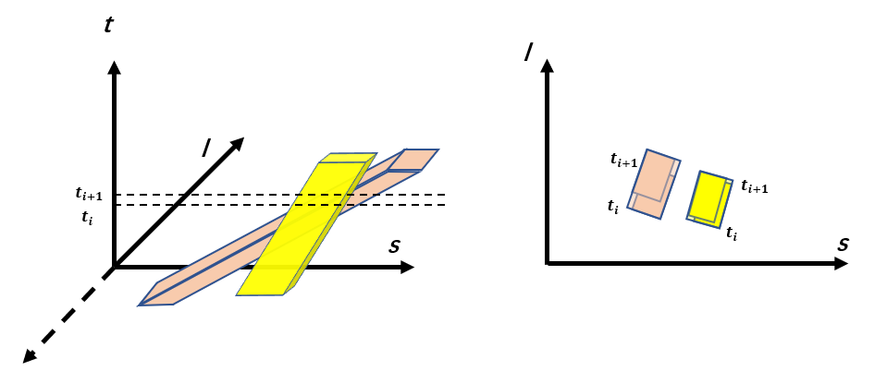

图2.8三维时空碰撞检测

分离轴定理是一项在二维空间中，用于凸多边形碰撞检测的算法。如图2.9，其原理为若两凸多边形在任意轴上投影不存在重叠，则两个凸多边形不存在相交。因此需要对将进行2D碰撞检测的凸多边形在每一个轴线（即每个边的法向量）进行投影，只要存在任意一个轴中两者投影不发生重叠，则两个凸多边形不相交，若所有轴上两凸多边形投影均存在重叠，则说明存在碰撞。

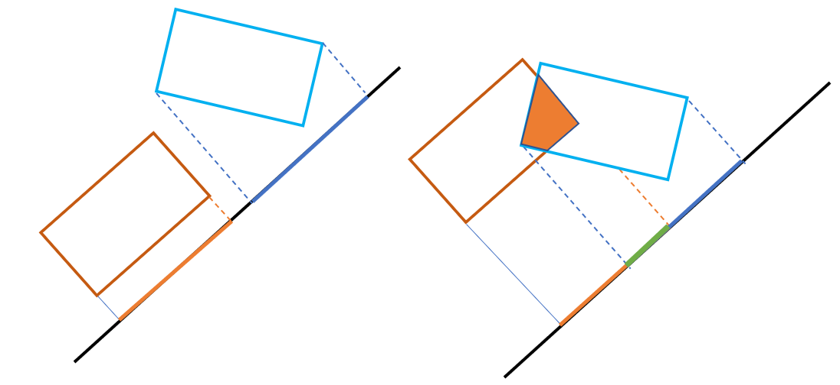

图2.9基于分离轴定理的碰撞检测

由于时空走廊为圆形截面的障碍物投影不存在任何边进行投影，因此，投影轴使用圆心与凸多边形最近顶点连线，在该投影轴对二者投影进行重叠判断，如图2.10所示：

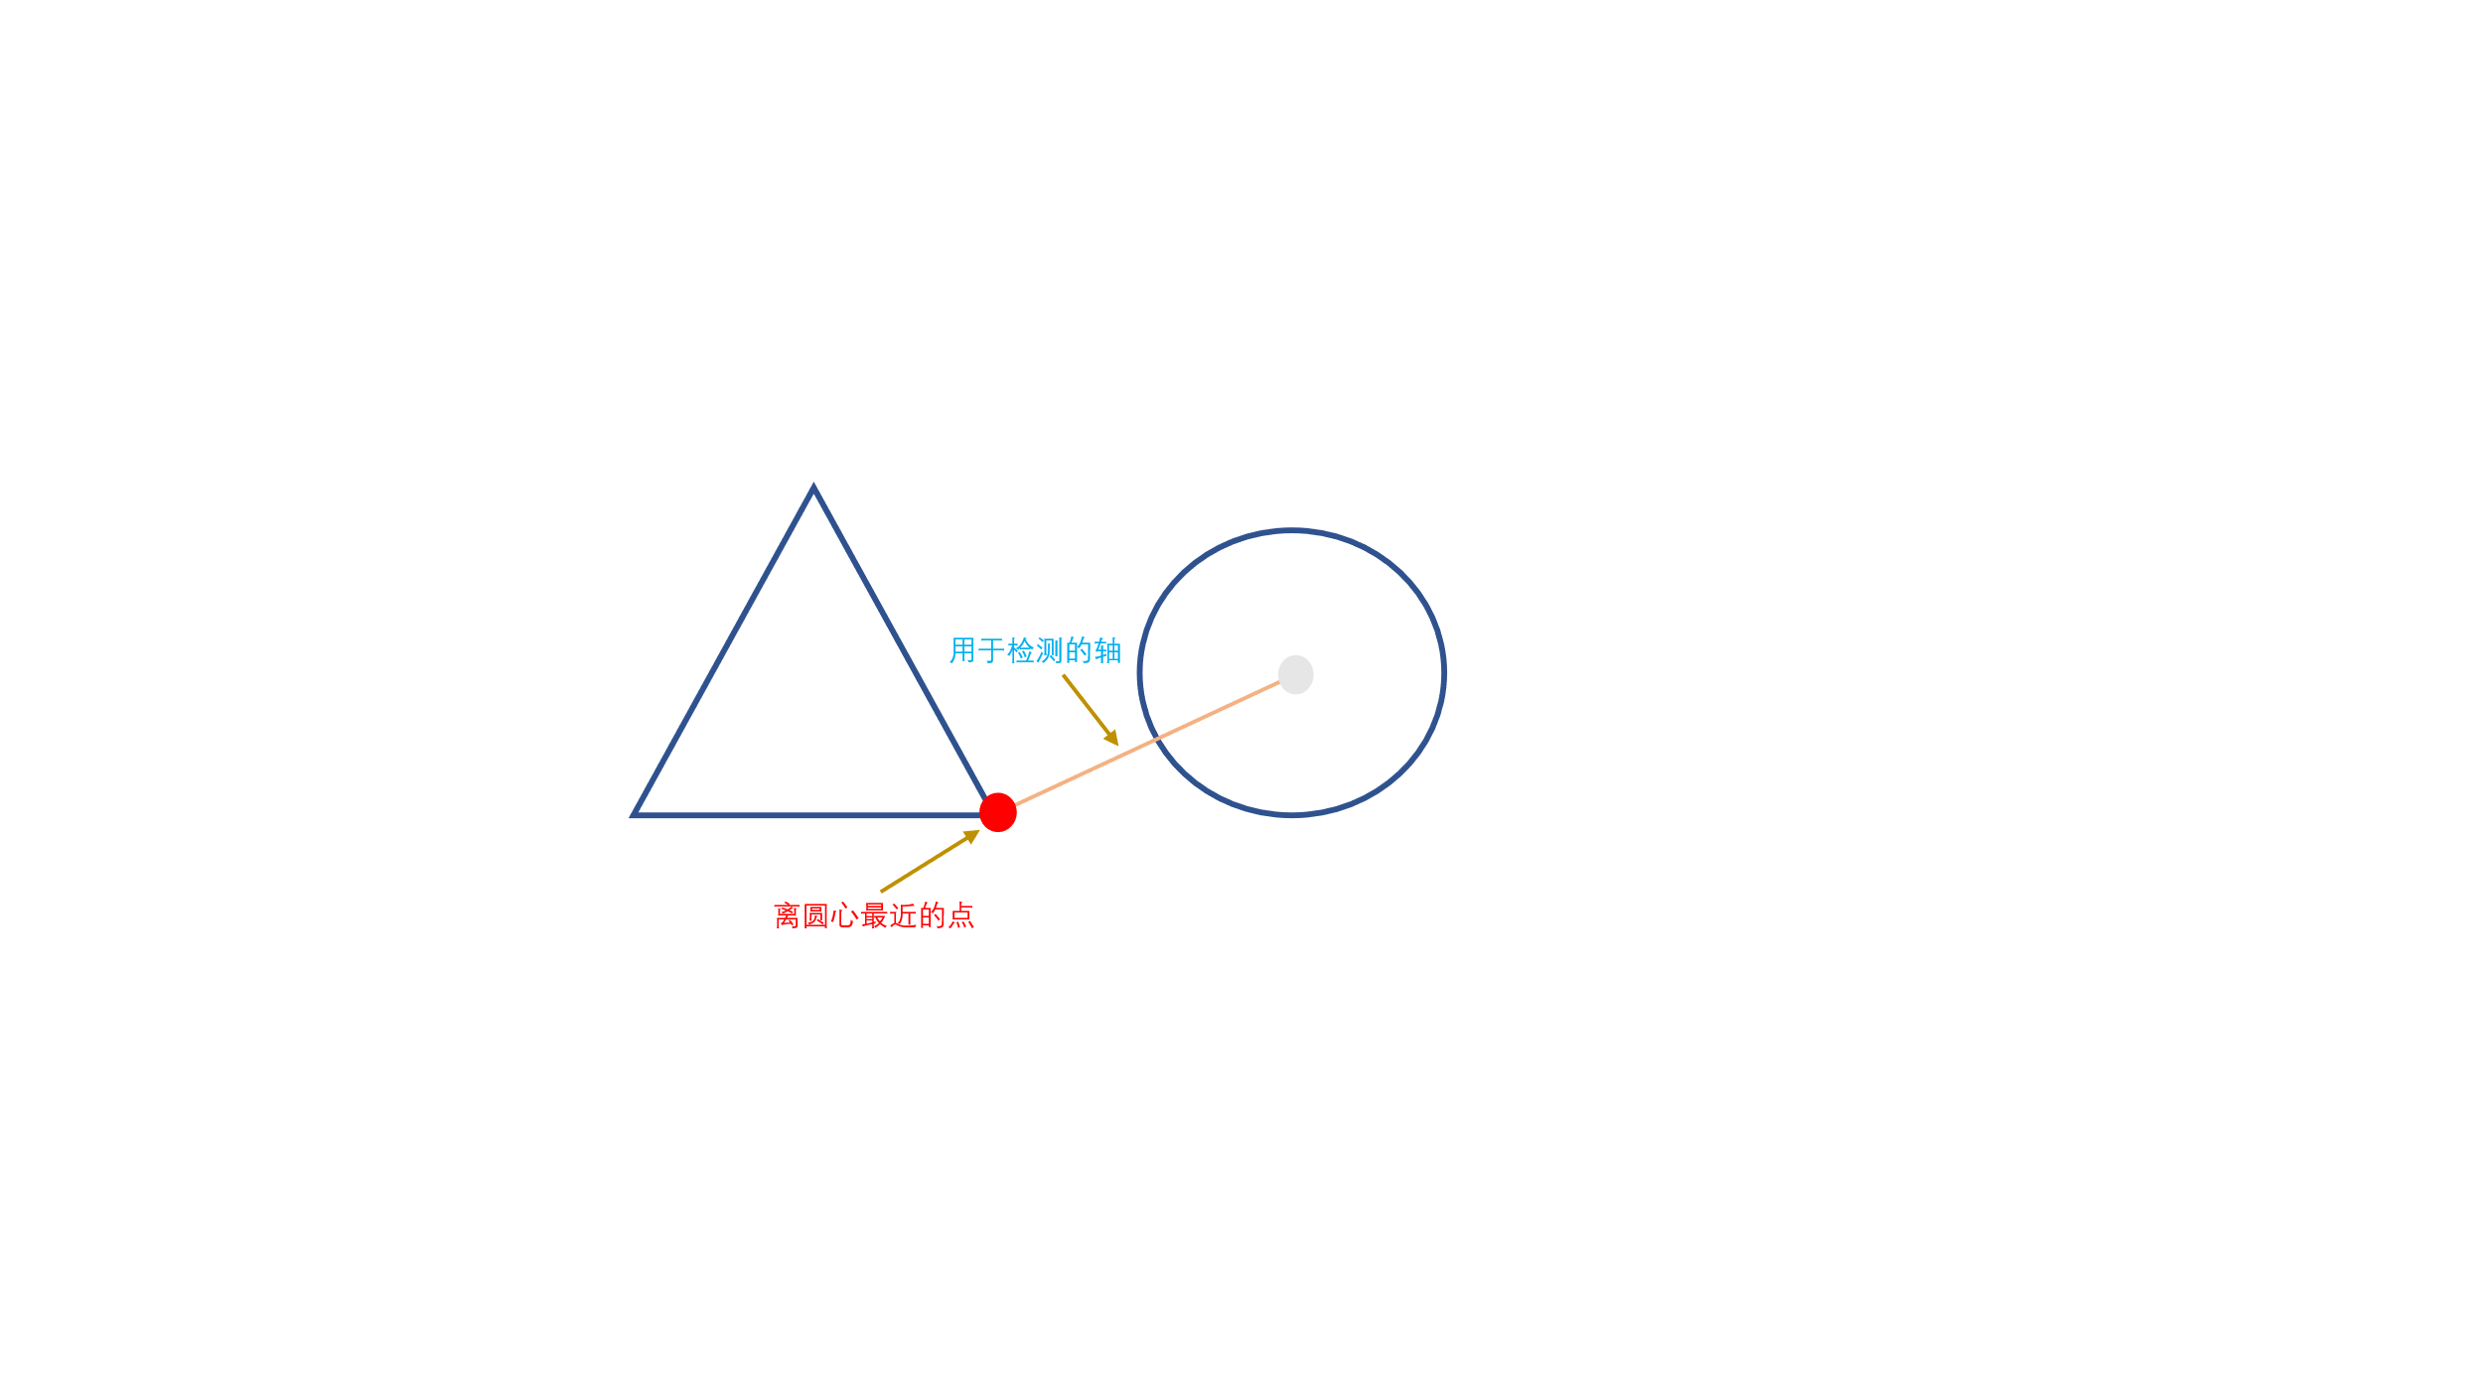

图2.10考虑圆形截面的碰撞检测

## 2.3车辆模型

车辆的轨迹规划以车辆模型为基础，而轨迹跟踪控制器同样使用车辆模型进行轨迹跟踪控制，因此本文对车辆模型进行原理分析和数学建模。横纵向耦合规划需要利用车辆运动学模型作为等式约束，同时车辆运动学模型可以避免车辆在横纵向规划轨迹发生大曲率以及较高横向加速度的情况，保证车辆的规划轨迹较为平滑，具备安全性和舒适性。

### 2.3.1 运动学模型

由于本文针对城市道路中车辆进行轨迹规划，因此采用基于阿克曼转向方式的车辆模型。如图2.11所示，建立全局 $XOY$ 笛卡尔坐标系以及车体坐标系，构建车辆运动学模型。其中全局坐标系坐标原点在车辆规划问题中保持不变，不随车辆位置与运动状态变化而变化。车体坐标系也称为车体局部坐标系，其坐标原点为车辆后轴中心，以车头行驶方向为纵轴，以车辆后轴指向车辆左侧方向为横轴，车辆行驶方向与全局坐标系横轴的夹角为车辆航向角，以逆时针方向为正方向，记作 $φ$，车辆前转向轮方向与车辆行驶方向的夹角为车辆前轮转角，记作 $δ$。图中，车辆的前后轮轴距记作 $l$，车辆后轴行驶速度记作 $v$。

假定无人车在平坦结构化道路行驶，忽略由地面不平度、道路坡度、车辆以大曲率转弯行驶等导致的车辆垂向运动、侧倾运动以及俯仰运动，主要考虑车辆横向、纵向以及横摆三个自由度的运动，且假设车辆左右两侧车轮转向角及转动角速度在任意时刻保持相等，因此可以将车辆左右两侧车轮合并成单一车轮，进而将四轮车辆模型转换成两轮自行车模型，将车辆看作刚体，则车辆前后轮绕瞬时转向中心 $O_{r}$ 转动，由此构建阿克曼转向模型，如图2.11所示。

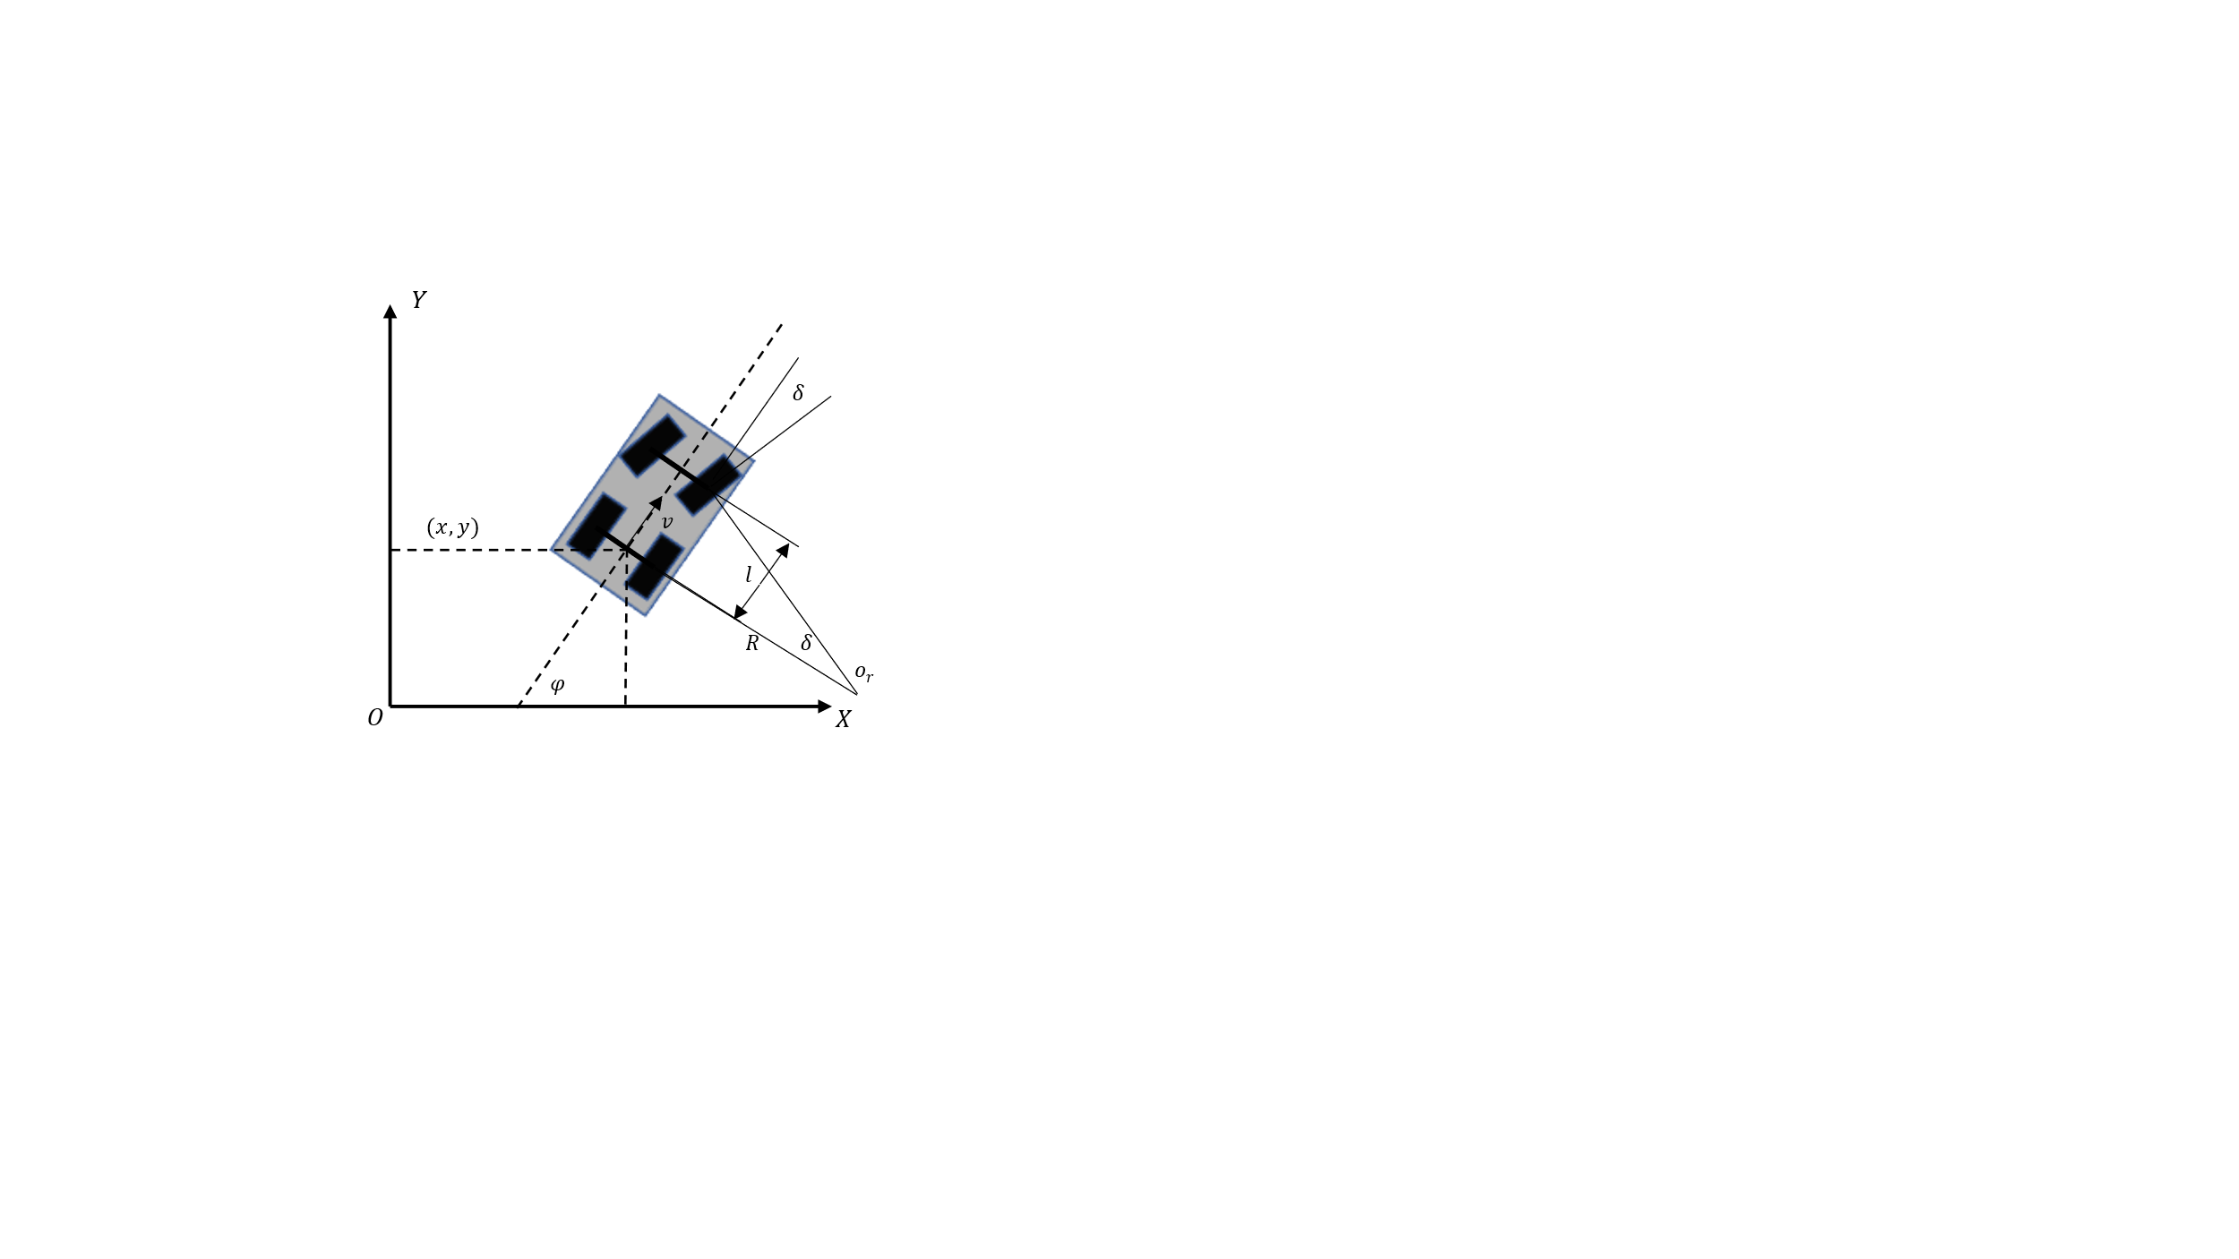

图2.11车辆运动学模型

由于刚体车辆绕瞬时转向中心 $O_{r}$ 转动，转向几何模型可得：

|  |  |  |
| --- | --- | --- |
|  | $$tanδ=\frac{l}{R}$$ | (2.14) |

其中 $R$ 为后轮瞬时转向半径。

由刚体运动规律可得，车辆横摆角速度与车辆后轮速度和车辆瞬时转向半径关系为：

|  |  |  |
| --- | --- | --- |
|  | $$\dot{φ}=\frac{v}{R}$$ | (2.15) |

联立上式，可得车辆横摆角速度为：

|  |  |  |
| --- | --- | --- |
|  | $$\dot{φ}=\frac{v}{l}tanδ$$ | (2.16) |

车辆后轴假定无滑移运动，则后轴的运动学约束为：

|  |  |  |
| --- | --- | --- |
|  | $$\left\{\begin{aligned}\dot{x}cosφ+\dot{y}sinφ=v \\ \dot{x}sinφ-\dot{y}cosφ=0\end{aligned}\right.$$ | (2.17) |

其中 $\dot{x}$， $\dot{y}$ 为车辆后轴中心坐标分别关于时间的导数。

因此可以将上式整理为：

|  |  |  |
| --- | --- | --- |
|  | $$\left\{\begin{aligned}\dot{x}=vcosφ \\ \dot{y}=vsinφ \\ \dot{φ}=\frac{v}{l}tanδ \\ \dot{δ}=ω\end{aligned}\right.$$ | (2.18) |

### 2.3.2 基于车辆运动学微分平坦的最优控制模型

本文使用微分平坦理论，将系统的输出和其导数利用状态变量和输入变量进行表示，通过选择合理输出变量将系统有效降维。微分平坦定义为： 对一些存在平坦输出的非线性系统，如果可以找到一组系统输出 $y_{m}∈R^{m}$，使得所有状态变量 $x_{m}∈R^{n}$ 和输入变量 $u_{m}∈R^{m}$ 都可以由这组输出及其有限阶微分（无需积分）进行表示，那么该系统即为微分平坦系统[81]，则该系统的状态量和输入量可以由平坦输出直接表示，即在数学上，如果找到输出变量可以由下式构成：

|  |  |  |
| --- | --- | --- |
|  | $$y_{m}=γ(x_{m},u_{m},\dot{u_{m}},⋯{u_{m}}^{(r)})$$ | (2.19) |

由于系统具有微分平坦特性，所以状态量和控制量可以用系统输出进行表示：

|  |  |  |
| --- | --- | --- |
|  | $$x_{m}=α(y_{m},\dot{y_{m}},⋯{y_{m}}^{(q)})$$ $$u_{m}=ψ(y_{m},\dot{y_{m}},⋯{y_{m}}^{(q)})$$ | (2.20) |

因此给定一个微分平坦的轨迹 $y_{m}$，可以直接得到唯一确定的状态变量 $x_{m}$ 和控制输入变量 $u_{m}$ 所表征的不带延时的轨迹，其中状态变量 $x$ 将自动满足非完整约束。该特性可在车辆进行轨迹规划过程中指导选择输出变量进行规划，并将所有条件映射到平坦输出空间，规划出最优轨迹可后将维度回升至初始状态和原解空间，具有降低最优控制问题维度的优点。

对于车辆运动学简化的自行车模型，其模型在上文定义为 $\dot{\tilde{x}}=f_{k}(\tilde{x},\tilde{u})$,其中状态变量 $\tilde{x}=(x,y,φ,δ)$，将控制变量设定为 $\tilde{u}=(v,ω)$，则后轴中心坐标 $(x,y)$ 可以作为运动学自行车模型具备微分平坦特性的输出，证明如下：

假设车辆只进行前向运动，可知车辆的速度和方向计算如下：

|  |  |  |
| --- | --- | --- |
|  | $$v=\sqrt{{\dot{x}}^{2}+{\dot{y}}^{2}}$$ | (2.21) |
|  | $$φ=arctan⁡(\dot{y}/\dot{x})$$ | (2.22) |

航向角对于时间的导数为：

|  |  |  |
| --- | --- | --- |
|  | $$\dot{φ}=\frac{\ddot{y}\dot{x}-\ddot{x}\dot{y}}{{\dot{x}}^{2}+{\dot{y}}^{2}}$$ | (2.23) |

将式2.23带入式2.18得：

|  |  |  |
| --- | --- | --- |
|  | $$δ=arctan\frac{(\ddot{y}\dot{x}-\ddot{x}\dot{y})l}{{({\dot{x}}^{2}+{\dot{y}}^{2})}^{2}}$$ | (2.24) |

将车轮转角 $δ$ 对时间求导可得：

|  |  |  |
| --- | --- | --- |
|  | $$ω=\frac{\left(\overset{⃛}{y}\dot{x}-\overset{⃛}{x}\dot{y}\right)\left({\dot{x}}^{2}+{\dot{y}}^{2}\right)+3(\ddot{y}\dot{x}-\ddot{x}\dot{y})(\ddot{x}\dot{x}+\ddot{y}\dot{y})\sqrt{{\dot{x}}^{2}+{\dot{y}}^{2}}l}{{({\dot{x}}^{2}+{\dot{y}}^{2})}^{3}+l^{2}{(\ddot{y}\dot{x}-\ddot{x}\dot{y})}^{2}}$$ | (2.25) |

由上式表明，若给定输出轨迹即车辆后轴中心轨迹点 $(x,y)$ 序列及其三阶导数，即可得到其运动学自行车模型的状态变量 $(x,y,φ,δ)$ 和控制变量 $(v,ω)$ 的序列，因此证明运动学自行车模型具有微分平坦性。所以若轨迹三次可微，则模型自动满足非完整运动学约束。因此，可以使用三阶以上的样条模型表示路径，而状态变量如速度等可以用路径的样条模型对于时间的导数进行表征。

本文选择参数形式 $\left(x,y\right)=(f\left(t\right),g(t))$ 表示任意形状的曲线，其中 $t$ 为参数方程自变量，含义为轨迹所处时间，基于上文提到的多项式至少需要三次可微，本文设定 $f\left(t\right)$ 和 $g\left(t\right)$ 是由分段四次多项式所决定的四次样条。其路径上点可以表示为 $\{\left(t_{i},x_{i},y_{i},φ_{i}\right),i=0,1,⋯N\}$，第 $i$ 段样条曲线由下式定义，其中 $t_{i}<t<t_{i+1}$。

|  |  |  |
| --- | --- | --- |
|  | $$f_{i}\left(t\right)=a_{i0}+a_{i1}\left(t-t_{i}\right)+a_{i2}{\left(t-t_{i}\right)}^{2}+a_{i3}{\left(t-t_{i}\right)}^{3}+a_{i4}{\left(t-t_{i}\right)}^{4}$$ $$g_{i}\left(t\right)=b_{i0}+b_{i1}\left(t-t_{i}\right)+b_{i2}{\left(t-t_{i}\right)}^{2}+b_{i3}{\left(t-t_{i}\right)}^{3}+b_{i4}{\left(t-t_{i}\right)}^{4}$$ | (2.26) |

因此可以将基于自行车模型的车辆非线性运动规划问题建模成有约束的样条优化问题，在不影响安全精度前提下，降低了模型的维度和复杂度，提高了规划算法实时性。

## 2.4 时空联合规划问题建模

城市道路下基于三维时空走廊的无人车轨迹规划问题实际上是无人车横纵耦合的时空联合规划问题，其核心为将规划层中将未来所有对本车驾驶行为可能产生影响的障碍物纳入时空联合规划控制器，保证无碰撞安全行驶的前提下实现横纵耦合规划的最优性。规划算法需要在具备实时性的前提下在三维时空中，寻找符合时空语义地图约束和动静态障碍物位姿外形包络的时空走廊约束的轨迹结果。规划轨迹点在三维时空语义地图中的参数化表征为 $σ(t,s,l)$，包含了路径和速度两个剖面的耦合特征，其中 $t$ 代表时间， $(s,l)$ 表示为道路曲线坐标系中轨迹点的二维平面坐标。

本文根据1.4节提出的目前研究工作存在的挑战，提出了城市道路下基于三维时空走廊的规划算法。算法架构主要分为三层，其具体方法描述如下：

（1）时空参考轨迹层

三维时空参考轨迹为时空走廊生成起到精确引导作用，为时空走廊生成的提供基准。时空参考轨迹层通过利用高精度地图数据和感知预测下发的动静态障碍物预测轨迹数据，构建三维时空语义地图，为自由时空离散成自由子集并分配对应的语义解释，将三维自由时空子集最优连通域搜索问题转换成三维有向无环的图搜索问题，在三维时空中搜索并优化出一条平滑且避让动静态障碍物时空障碍走廊的三维时空曲线。

（2）时空走廊层

将时空参考轨迹层得到的平滑且安全的时空参考轨迹作为引导，在包含动静态障碍物预测轨迹和道路语义信息的三维时空地图下，利用障碍物时空走廊边界约束，通过种子膨胀的方式将时空参考轨迹解析，在横向纵向不断迭代膨胀，生成一系列时空走廊台阶，用来在时空轨迹优化层进行轨迹的边界约束。

（3）时空轨迹优化层

时空轨迹优化层利用三维时空走廊生成层中得到的安全走廊后，以走廊为边界约束进行轨迹优化生成，其中优化过程以车辆运动学、车辆动力学、车辆安全性、轨迹平滑舒适性等作为评价指标，生成满足约束的、具有横纵耦合性的时空轨迹。

## 2.5 本章小结

本章对时空联合规划算法的模型基础和分层架构进行了介绍，其中模型以此从构建三维时空语义地图所需要的道路曲率模型、三维时空地图表征模型和三维时空碰撞检测模型，以及车辆模型中的车辆运动学模型、基于微分平坦的车辆运动学最优控制模型和车辆动力学模型进行数学建模。系统层次架构是对城市道路下基于三维时空走廊的无人车轨迹规划问题建模后进行分层设计，并分析提出了规划算法在各层的方案和所需要考虑的因素，可以分析出算法在处理城市多动态障碍物的复杂场景下横纵耦合规划的特点以及具备全局最优性的优势。

# 第3章 三维时空参考轨迹生成算法

对于城市道路场景下的无人车规划领域，除少数基于模型预测控制等应用于具有凸属性的解空间的规划方法，多数应用于结构化道路的规划方法为基于参考线的思路(Planning on Reference Line)，该类方法需要一条连续且平滑的参考轨迹作为轨迹优化层的输入，用于引导轨迹的优化计算，可以保证规划过程中轨迹的优化空间为凸属性，从而避免陷入局部最优，防止轨迹漫无目的地搜索、采样和优化。

## 3.1 时空参考轨迹生成问题分析

在基于三维时空语义地图的时空规划问题中，二维的全局规划路径难以直接作为参考线引导三维构型的轨迹规划，且基于拓扑路网的全局路径规划，仅能表达相对简单的拓扑道路信息，不具备平滑性和避障的能力，因此本文需要生成一条平滑、连续、包含速度和加速度信息且能实现初步避障的三维时空参考轨迹，用于引导后文的规划任务，减少规划任务的计算复杂度。

本章主要以三维时空中无碰撞的自由时空最优连通域搜索和采样优化的思路，搜寻并优化得到三维时空参考轨迹。本章主要内容如下：

（1）分析城市道路的三维时空规划对时空参考轨迹生成层提出的要求，介绍总体算法框架。

（2）将无碰撞的自由时空进行离散，划分为一系列具有凸属性的时空子区域，根据连通搜索规则将三维时空避障空间搜索问题转换成三维连通域的有向图搜索问题，从而得到最优的三维时空连通域序列。

（3）在离散连通域中对于不同车头时距（Time headway）进行该时刻车辆终点状态采样，利用三维线段将时空分层采样点首尾连接得到三维时空参考轨迹簇，在选取最优时空参考粗轨迹后，通过三维碰撞检测将轨迹束剪枝后设计代价函数，选择最优时空参考粗轨迹进行二次规划优化，得到一条连续、平滑且代价最低的三维时空参考轨迹下发，用于引导后文的三维时空走廊生成和三维时空轨迹优化。

三维时空下的无碰撞的连通域图搜索问题可以大大降低三维时空采样点的个数和计算维度，减少探索的路径数量，有着较好的考虑鲁棒性标准，且时空参考轨迹为三维曲线，相比于路径-速度解耦算法中的二维参考线，其对三维时空走廊和轨迹优化有着更精确的引导作用，可以解决路径-速度解耦算法的局部最优而非全局最优性的问题，因此适用于本文城市道路中基于三维时空的轨迹规划任务。

## 3.2 三维时空连通域搜索

为解决三维时空中在具有非凸属性的空间中进行最优无碰撞参考轨迹生成问题，本文将三维时空地图离散化，利用本车与障碍物车辆的相对位置进行时空模型构建，通过剪除障碍物的时空走廊，得到一系列时空无碰撞的区域集合，随后将集合构建成有向无环图的图搜索问题，得到具有三维时空连通关系的时空子集序列，进而减少了三维时空节点采样的个数和需要探索的三维参考轨迹数量，降低了计算的复杂度，提高算法实时性。

### 3.2.1 三维时空自由连通域建模

本章目的是生成一条平滑、连续且在三维时空与动静态障碍物预测轨迹无碰撞的时空参考轨迹。以下图为例，在三维时空地图中，存在三个障碍物的预测轨迹被建模为平行于道路一侧行驶的矩形的障碍物时空走廊，表征着随着时间变化，障碍物所占据的空间位置，图3.1为例，可以看出三维时空地图为城市三车道结构化道路，车道中存在三个动态障碍物车辆，其中黄色车辆在在最左侧车道纵向超越红色车辆后进行向左换道驾驶行为，加速至红色车辆前方，中间车道红色车辆和右侧车道绿的车辆为匀速直线行驶。

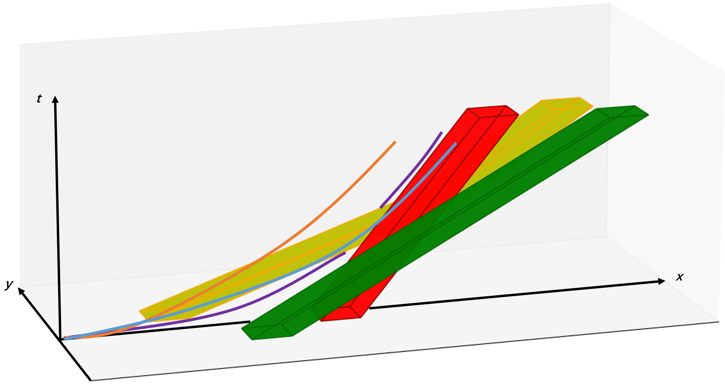 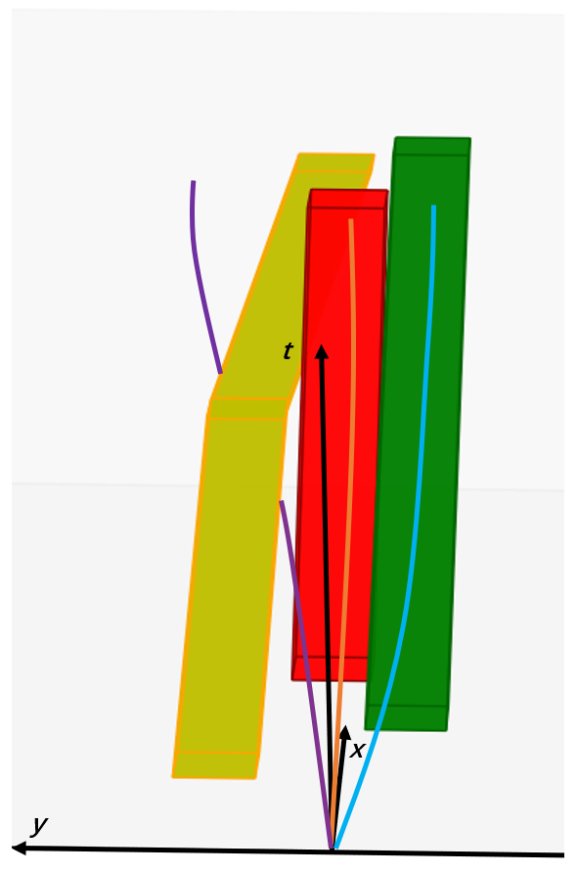

(a) 时空参考轨迹表征侧视图 (b) 时空参考轨迹表征左视图

图3.1时空参考轨迹表征

假定本车初始时刻位置处于坐标原点，对于本车运动规划来说，存在三种可能的、安全无碰撞的未来驾驶行为：（1）保持中间车道，继续与红车保持跟驰状态。（2）在黄车向右换道时刻前，超越黄色车辆后向左换道，随后在最左侧车道保持巡航状态。（3）向右换道后在最右侧车道与绿色车辆保持跟驰状态。图中的橙色、紫色、蓝色三维曲线对应着三种驾驶行为的未来轨迹。

假定本文算法接收到感知预测层所下发的动静态障碍物车辆预测轨迹，可利用障碍物的不同时间的位姿和形状尺寸包络成障碍物的时空走廊。以障碍物时空走廊为约束，计算在时间 $t$ 时会发生碰撞的本车的时空坐标 $(x,y,t)$，因此可以得到三维时空的障碍时空坐标集 $X_{o}$。该时空坐标集在三维时空地图的补集 $X_{f}$ 则为时空无碰撞的自由时空，因此本章的时空参考轨迹就需要在该时空下生成。但是由于自由时空的高复杂度和非凸属性，难以在该解空间下直接生成时空最优的无碰撞参考轨迹，因此本文将自由时空 $X_{f}$ 分解成具有邻接关系的凸子时空区域。

以图3.1所示的三维时空地图为例子，在不同时刻，根据本车与障碍物车辆的相对位置划分出如图3.2所示的 $XY$ 平面图。图中黄色、红色和绿色分别对应不同时刻下障碍物车辆在 $XY$ 平面所处区域， $XY$ 平面余下区域为该时刻无碰撞的自由区域，本文利用车道线作为自由区域的分割线，将自由区域的每个子集分区进行区分，其规则为本车位于车道中障碍物的前面($f$)、后面($b$)，以及本车处于三车道道路的左侧车道($l$)、中间车道($m$)或右侧车道($r$)的位置，因此用 $lb$（左后）、 $lf$（左前）、 $mb$（中后）、 $mf$（中前）、 $rb$（右后）、 $rf$（右前）标签分别对应着自由空间子集与该车道障碍物的相对位置。

其中若如图3.2(c)中，黄色车辆正处于换道阶段，正在跨越车道线，而该时刻蓝色车辆所处空间不足以本车在左车道和中间车道进行超越，因此障碍物车辆在换道过程中，所占据的空间的 $Y$ 轴维度宽度膨胀值两个车道宽度。如图3.2(d)中，蓝色车辆刚完成换道驾驶行为，从左侧车道行驶切换至中间车道，在纵向x方向上，其与红色车辆的黑色区域空间不足以本车并入，因此该区域不做可通行区域定义，即为不可进入空间，若未来黄色车辆在纵向上与红色车辆距离拉至可供本车并入，如图3.2(e)，则定义该区域为 $mm$。若本车处于城市高复杂路段，未来某一时刻，中间车道出现一辆灰色的4号车辆，如图3.2(f)，其与黄色一号车辆纵向距离足够车辆换道并入，即中间车道存在多段可供本车并入的区域，则对中间车道的多块区域顺序索引，如图中的 $mm_{1}$ 和 $mm_{2}$。对于给定时间t的两个这样的子集A和B，本文定义一个邻接关系 ${adj}_{t}$，若 ${adj}_{t}\left(A,B\right)=1$，即子集A和B在该二维平面中交集不为空。若 ${adj}_{t}\left(A,B\right)=0$，则表示两者在该时刻的二维空间中不存在重叠，即 $A∩B=Φ$。例如图3.2(a)中， ${adj}_{t}\left(lb,mb\right)=1$， ${adj}_{t}\left(rb,lf\right)=0$。

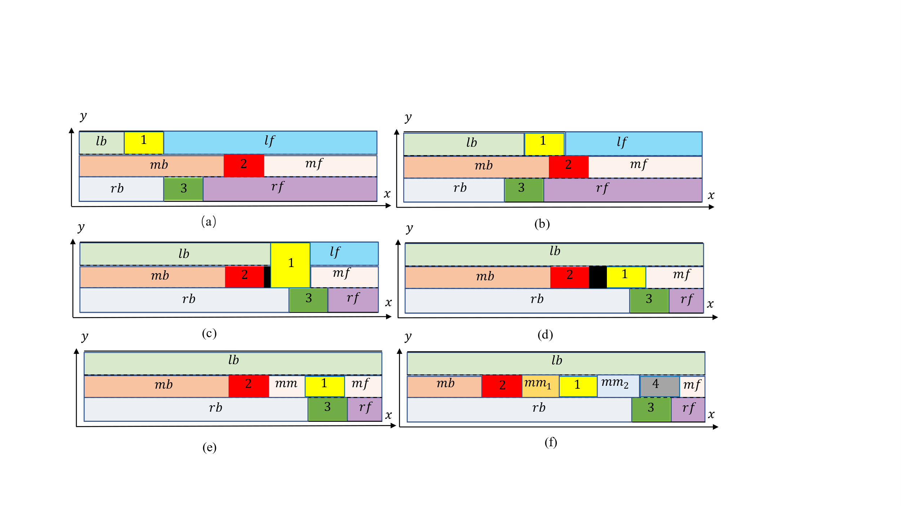

图3.2时空参考轨迹表征

已知障碍物未来的时空轨迹下，这种在t时刻的二维平面区域划分和判断区域重叠的方法可推广至三维时空地图，因为本车的参考时空轨迹一定连续，所以参考轨迹一定在具有连通关系的三维自由区域子集序列中。以上图为例，通过构建三维时空的自由区域划分，如图3.3所示，其中各个矩形框对应着图中相同颜色的自由空间子集。

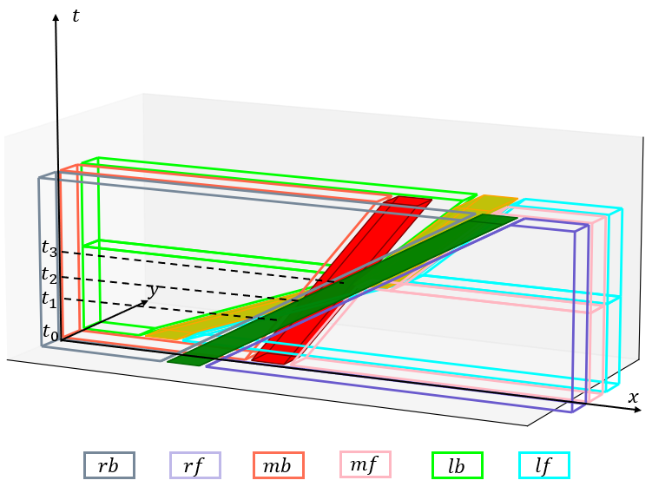

图3.3三维时空的自由区域划分

通过找到每个自由空间子集的邻接关系是否为空，即可判断子集之间是否存在邻接关系，找到邻接关系发生突变的时刻，进而可以构建出一张自由时空子集转移表，其中最左侧车道和最右侧车道不可直接连通，转移表如表3.1所示：

表3.1基于邻接关系的自由时空子集转移表

|  |  |  |  |  |  |  |
| --- | --- | --- | --- | --- | --- | --- |
|  | $$rb$$ | $$rf$$ | $$mb$$ | $$mf$$ | $$lb$$ | $$lf$$ |
| $$rb$$ | $$[t_{0},+∞]$$ | $$∅$$ | $$[t_{0},+∞]$$ | $$∅$$ | $$∅$$ | $$∅$$ |
| $$rf$$ | $$∅$$ | $$[t_{0},+∞]$$ | $$[t_{0},t_{1}]$$ | $$[t_{0},+∞]$$ | $$∅$$ | $$∅$$ |
| $$mb$$ | $$[t_{0},+∞]$$ | $$[t_{0},t_{1}]$$ | $$[t_{0},+∞]$$ | $$∅$$ | $$[t_{0},+∞]$$ | $$[t_{0},t_{2}]$$ |
| $$mf$$ | $$∅$$ | $$[t_{0},+∞]$$ | $$∅$$ | $$[t_{0},+∞]$$ | $$[t_{3},+∞]$$ | $$[t_{0},+∞]$$ |
| $$lb$$ | $$∅$$ | $$∅$$ | $$[t_{0},+∞]$$ | $$[t_{3},+∞]$$ | $$[t_{0},+∞]$$ | $$∅$$ |
| $$lf$$ | $$∅$$ | $$∅$$ | $$[t_{0},t_{2}]$$ | $$[t_{0},+∞]$$ | $$∅$$ | $$[t_{0},+∞]$$ |

通过该转移表，在给定目标规划时间后即可得到多个自由空间子集连通区域，将表格拓扑映射，可得到一张有环图，如图3.4所示，但有环图存在多个指向本身节点的连接线，难以通过节点之间的转移线得到唯一最优解。

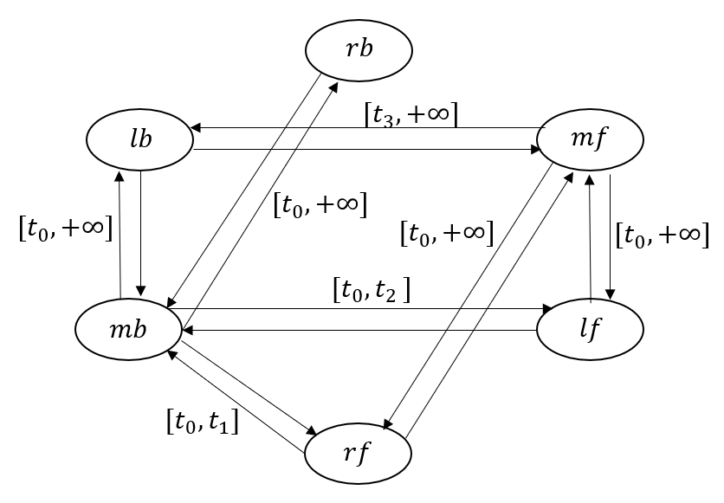

图3.4自由空间子集连通有环图

由于在连续时间下，三维时空自由区域划分得到的自由时空的连通关系图拓扑为有环图，难以进行最优连通域搜索，因此本文将时间等分辨率离散化，假定车辆在同一时间段内仅存在于唯一自由时空子集中，则可以以时间的增长为连通区搜索的规则，拓扑构建有向无环图（DAG）。其中构建规则为若连通域规则如下：

规则1：相邻时间步长的自由子集连通关系定义如图3.5(a)， $a$ 子集和 $b$ 子集为相邻时间步长的自由时空子集，若存在 $c$ 的过渡子集，即 $c$ 子集与 $a$ 子集和 $b$ 子集均相连，其中 $c$ 和 $a$ 或 $b$ 为同一时间步长均可，则在有向无环图中存在 $a$ 到 $b$ 子集的图的有向边，即 $a→b$。若如图3.5(b)中，不存在 $c$ 子集为 $a$ 和 $b$ 进行过渡，则定义 $a$ 子集和 $b$ 子集在图结构中不存在有向的连通关系。因此可以将该定义应用于本文离散的三维时空自由空间子集连通域的有向无环图构建中

规则2：时间离散的自由空间子集序列中，同一时间步长仅存在一个自由空间子集，即有向无环图问题中构建，同一时间步长的时空子集处于同一级节点，该规则同一时间步长内，图的节点搜索不会震荡，如图3.5(a)中， $a$ 和 $c$ 自由子集不存在图的连通关系。

规则3：时间离散的自由空间子集序列构建的有向无环图中，只允许相邻时空子集进行有向连接，且方向为时间步长小的时空子集（图的节点）指向时间步长大的，该规则保证了图的无环。

规则4：将有向无环图沿时间轴正向进行连通关系拓扑构建，因此若节点不存在其父节点，则该节点剪枝，不在寻找其子节点。

规则5：本文不考虑过于复杂的工况，如上文定，时空节点参数以 $[r,m,l]$ 表征横向的车道位置，即左侧车道、中间车道和右侧车道，以 $[b,m,f]$ 表征相应车道下与该车道障碍物的相对位置。则本文认为换道引起的碰撞风险较大，其中与周围障碍物车辆的相对距离和障碍物车辆速度有直接的关系，以下图为例，因此设定若换道驾驶行为为 $a→b$，两个自由时空子集的纵向差为 $∆x$，障碍物车辆的车速为 $v_{obs}$ 则换道代价为：

|  |  |  |
| --- | --- | --- |
|  | $$Weight\left(a→b\right)={(1+\frac{v_{obs}}{∆x})}^{2}$$ | (3.1) |

跟驰行驶为最简单且安全的驾驶行为，引发的碰撞风险较小，则若车辆跟驰的驾驶行为为 $c→b$,则在有向图中的代价如式3.2所示，其中 $v_{o}$ 表示本车车速， $∆d$ 表示在跟驰驾驶行为下，本车与前方障碍物车辆的相对距离。

|  |  |  |
| --- | --- | --- |
|  | $$Weight\left(c→b\right)={1+(\frac{v_{o}}{∆d})}^{2}$$ | (3.2) |

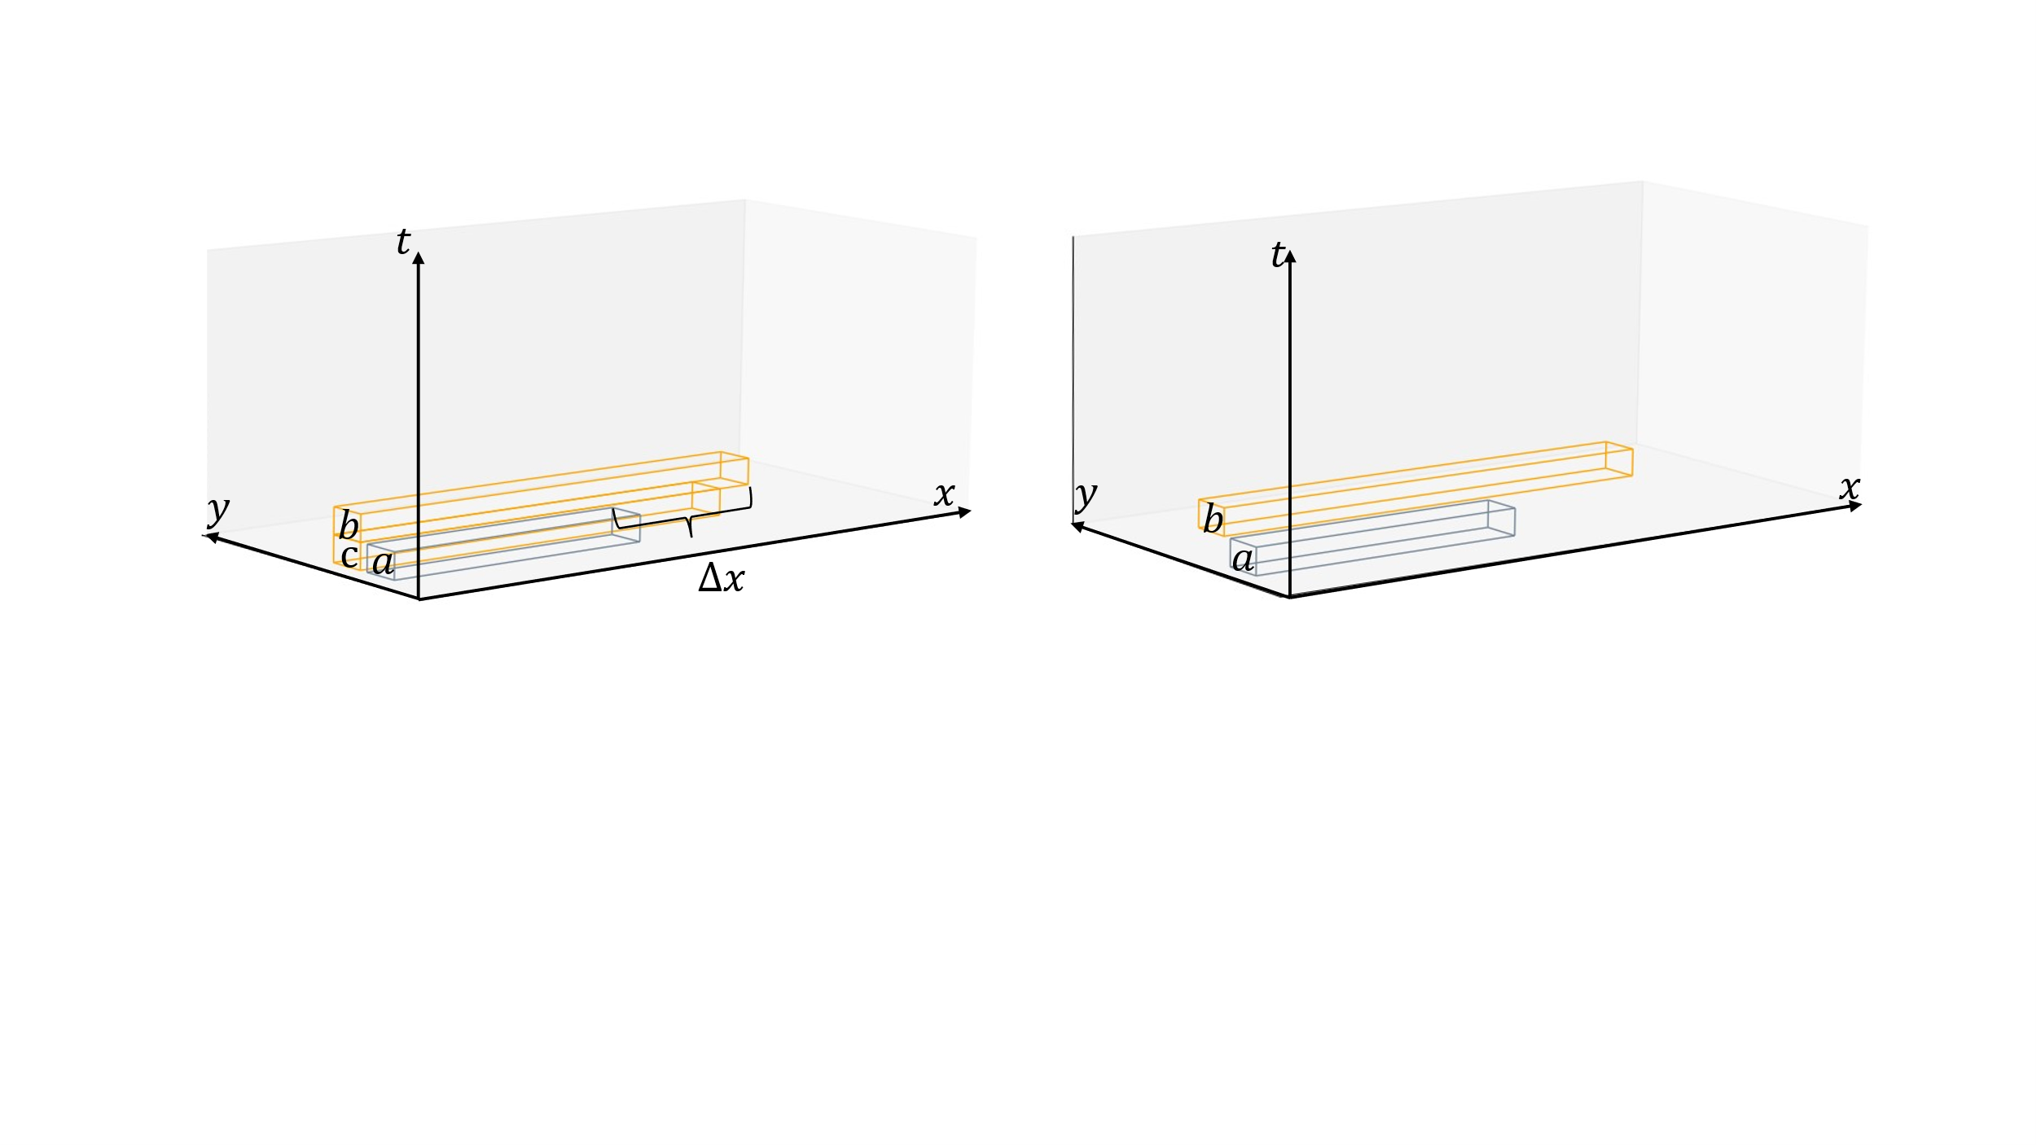

(a) 连通关系示意图 (b) 非连通关系示意图

图3.5连通关系表征

根据以上规则，以上文中的时空地图为例进行有向无环图构建，如图3.6所示。首先对时间离散化处理，如下图所示，得到 $[t_{0},t_{1},⋯t_{8}]$ 的等分辨率的时间序列，将障碍物时空走廊离散化后得到一系列立方体包络的时空台阶序列，则时空中剩余空间为无碰撞的自由时空的集合，则参考轨迹存在于某个连通的自由时空子集序列。则最优参考轨迹所存在的自由空间搜索问题可转换成自由空间中连通的自由时空子集最优搜索问题，而按照连通的规则可将搜索问题转换成一个有向无环图（DAG）搜索问题。

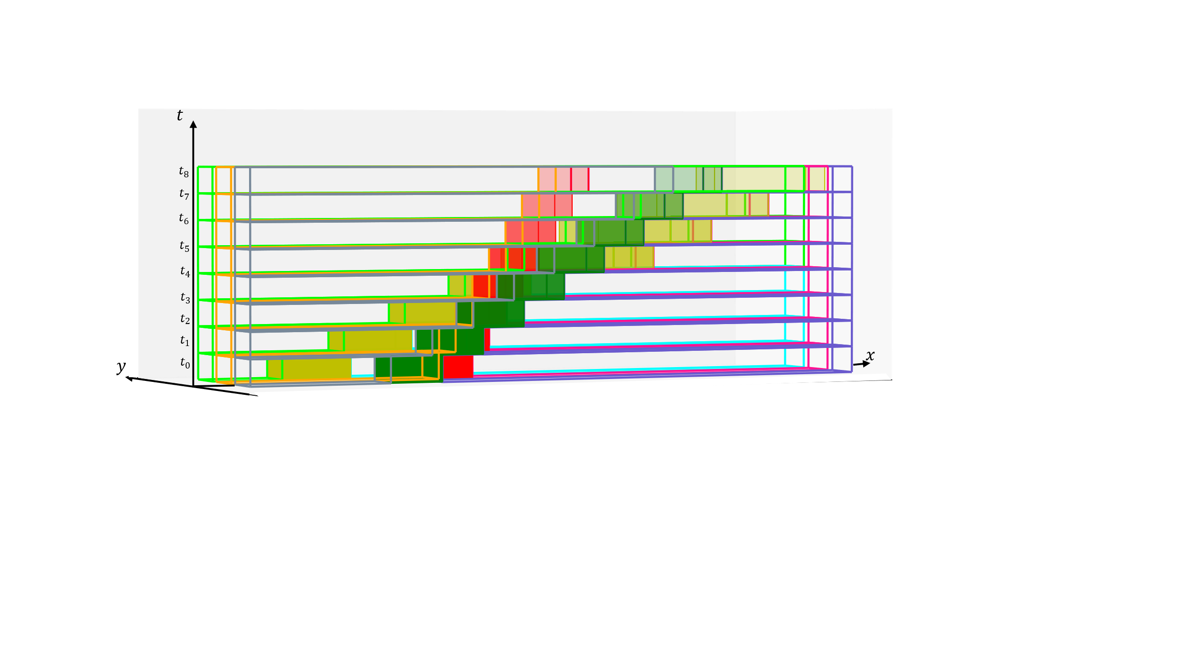

图3.6离散自由时空子集搜索

根据规则和上图的离散三维时空，以一个步长的自由时空子集为图节点，以子集的连通关系和时间轴方向定义图的有向连线，拓扑构建出具有连通关系和语义信息的自由时空有向无环图搜索问题，假定车辆初始位置于坐标系的坐标原点，图的结构如图3.7所示，其中节点的下角标代表对应的时间步长。

因此可根据该有向无环图中节点间连线权重，利用图搜索的算法搜索到最优的自由时空连通子集序列，即可确定参考轨迹在自由时空中所存在的子区域，由于大大减少了后文时空节点采样的区域范围，在保证安全的前提下可显著降低参考轨迹搜索的计算复杂度。

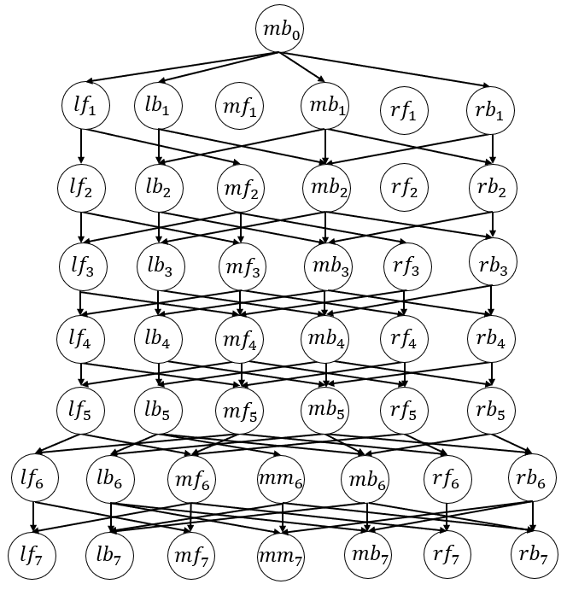

图3.7离散自由时空子集搜索

### 3.2.2 三维时空有向无环图搜索问题

上节通过等分辨率将三维时空地图中自由时空进行离散后，利用自由时空子集的连通规则构建了一张有向无环图，将时空参考轨迹所处的三维解空间搜索问题转换成最优自由空间子集连通域的图搜索问题。假定本文局部轨迹规划问题已知到达规划时间终点处本车所属车道，通过利用图结构中的连线权重，使用广度优先算法(Dijkstra)找到图中从初始节点搜索到底层节点代价最小的最优路线。

Dijkstra算法主要应对的问题是找出从源节点到其余各节点的最短路径，因此可解决本文确定节点连线代价的有向无环图中最短路径搜索问题即单源最短路径问题。Dijkstra算法主要做法是从源节点开始，采用广度优先算法的策略，每次遍历到与始点距离最近且未访问过的顶点的邻接节点，直到扩展到终点节点为止。

Dijkstra算法的计算需要创建一个表和两个序列 $visited$、 $unvisited$。表中每行节点可以索引该节点与源节点最短距离和其父节点，在表初始化时，源节点到其本身的最短距离值为0，而其余节点对应到源节点的距离值为正无穷。 $visited$ 序列为图结构中已求得的最短路径的节点， $unvisited$ 序列为图结构中未求出的最短路径的节点。源节点只允许将 $visited$ 序列中的节点作为中间节点来计算到达其它节点的最短路径，不允许将 $unvisited$ 序列中的节点作为中间节点来计算到达其它节点的最短路径。

Dijkstra算法流程如下：

（1）算法跟踪当前步长已知的每个节点到源节点的最短距离，若发现当前路径更短，则用当前搜索得到的路径值以及节点对表中的与源节点最短距离和父节点进行更新。

（2）当算法找到了源节点和另一个节点之间的最短路径，该节点将标记为“visited”并从 $unvisited$ 序列移至 $visited$ 序列中。

（3）不断重复该过程，直到 $unvisited$ 序列中的所有节点都添加到 $visited$ 序列中。这样，通过溯源父节点，可以获得所有节点到达源节点的最短路径和距离。

|  |  |
| --- | --- |
| 算法 1: Dijkstra算法 | |
| 输入: 有向无环图和源节点s | |
| 输出: 源节点s到所有其它节点的最短距离和路径 | |
| 1 | 初始化：创建一个空的优先队列Q；设置每个节点的最短距离为无穷大；将源节点s的最短距离设置为0；将源节点s加入队列Q | |
| 2 | **while** (队列Q不为空) | |
| 3 | 从队列Q中取出最小距离的节点u | |
| 4 | 得到节点u的所有未访问的相邻节点集V | |
| 5 | **for (** i=0; i<=length(V); i++) **do** | |
| 6 | dist = distance[u] + edge_weight(u, v) | |
| 7 | **if** ( dist < current shortest distance[v] ) | |
| 9 | 更新distance[v]为dist，将节点v的父节点设置为u | |
| 10 | 将节点v加入队列Q | |

对算法流程进行模拟，以图3.8为例，设置图为包含7个节点和9条边的有向无环图，初始点为0号图标，计算从0号节点到剩余节点的最短路径，如图3.8所示：

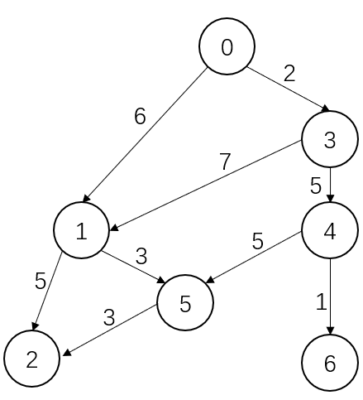

图3.8 Dijkstra搜索图

因此进行表与数列初始化，如表3.2所示：

表3.2图搜索初始化

|  |  |  |
| --- | --- | --- |
| 节点 | 与源节点最短距离 | 父节点 |
| $$0$$ | $$0$$ | \ |
| $$1$$ | $$+∞$$ | \ |
| $$2$$ | $$+∞$$ | \ |
| $$3$$ | $$+∞$$ | \ |
| $$4$$ | $$+∞$$ | \ |
| $$5$$ | $$+∞$$ | \ |
| $$6$$ | $$+∞$$ | \ |

$visited\left[ \right]$， $unvisited\left[ 0，1，2，3，4，5，6\right]$

由于设定0号节点为源节点，则访问与0号节点具有连通关系的节点即1号节点和3号节点，根据当前0号节点到1号和3号节点的距离，分别为6和2，与表格中1号和3号节点索引的与源节点最近距离进行比较，若距离比表格中小，便更新表格中节点3与源节点最短距离，并在表格中将0号节点添加至1号和3号节点的父节点，由于已经访问了0号节点，则将其放入 $visited$ 数列中。可得到以下更新过的表格和数列，如表3.3所示。

表3.3图搜索源节点第一次访问

|  |  |  |
| --- | --- | --- |
| 节点 | 与源节点最短距离 | 父节点 |
| $$0$$ | $$0$$ | \ |
| $$1$$ | $$6$$ | $$0$$ |
| $$2$$ | $$+∞$$ | \ |
| $$3$$ | $$2$$ | $$0$$ |
| $$4$$ | $$+∞$$ | \ |
| $$5$$ | $$+∞$$ | \ |
| $$6$$ | $$+∞$$ | \ |

$visited\left[ 0\right]$， $unvisited\left[ 1，2，3，4，5，6\right]$

随后从 $unvisited$ 数列存在的节点中，其对应与源节点最短距离值最小的节点作为下一个访问的节点，可知3号节点与源节点最短距离为2，是 $unvisited$ 数列节点中值最小的节点，因此访问3号节点可以连通的未访问节点：1号和4号节点。因此1号和4号节点以3号节点为父节点情况下，与源节点的距离分别为9和7。将该距离与1号和4号节点在表格中索引的与源节点最短距离进行比较，4号节点以3号节点为父节点情况下，与源节点的距离与表格中数值相比较小，则将4号节点的与源节点最短距离和父节点进行更新，而1号节点以3号节点为父节点情况下，与源节点的距离与表格中数值相比较大，则表中1号节点的与源节点最短距离和父节点保持不变。至此3号节点访问结束，将其中 $unvisited$ 数列移至 $visited$ 数列，表格和数列如表3.4所示：

表3.4图搜索源节点第二次访问

|  |  |  |
| --- | --- | --- |
| 节点 | 与源节点最短距离 | 父节点 |
| $$0$$ | $$0$$ | \ |
| $$1$$ | $$6$$ | $$0$$ |
| $$2$$ | $$+∞$$ | \ |
| $$3$$ | $$2$$ | $$0$$ |
| $$4$$ | $$7$$ | $$3$$ |
| $$5$$ | $$+∞$$ | \ |
| $$6$$ | $$+∞$$ | \ |
| $visited\left[ 0，3\right]$， $unvisited\left[ 1，2，4，5，6\right]$ | | |

按照上文方式不断迭代，直到将 $unvisited$ 数列中所有的节点全部移至 $visited$ 数列，图搜索结束，可得到表3.5：

表3.5图搜索最终结果

|  |  |  |
| --- | --- | --- |
| 节点 | 与源节点最短距离 | 父节点 |
| $$0$$ | $$0$$ | \ |
| $$1$$ | $$6$$ | $$0$$ |
| $$2$$ | $$11$$ | $$1$$ |
| $$3$$ | $$2$$ | $$0$$ |
| $$4$$ | $$7$$ | $$3$$ |
| $$5$$ | $$9$$ | $$1$$ |
| $$6$$ | $$8$$ | $$4$$ |

$visited\left[ 0， 1，2，3，4，5，6\right]$， $unvisited\left[ \right]$

在Dijkstra算法搜索结束后，若已知终点为6号节点情况下，从表中对其进行父节点溯源，则可知从0号源节点到6号节点最短路径为 $0→3→4→6$，最短距离为8。

利用Dijkstra算法可以对上图自由时空子集构成的有向无环图进行搜索，假定已知本车在 $t_{0}$ 时于 $mb_{0}$ 节点的自由时空区域，限定在时间终点步长，本车应存在于 $mm_{7}$ 节点的自由时空区域即黄车与红车之间，则可知本车到达 $mm_{7}$ 节点的最短路径为 $mb_{0}→mb_{1}→lb_{2}→lb_{3}→lb_{4}→lb_{5}→{lb}_{6}→mm_{7}$。该路径为参考轨迹存在的最优三维时空连通域，如图3.9所示。

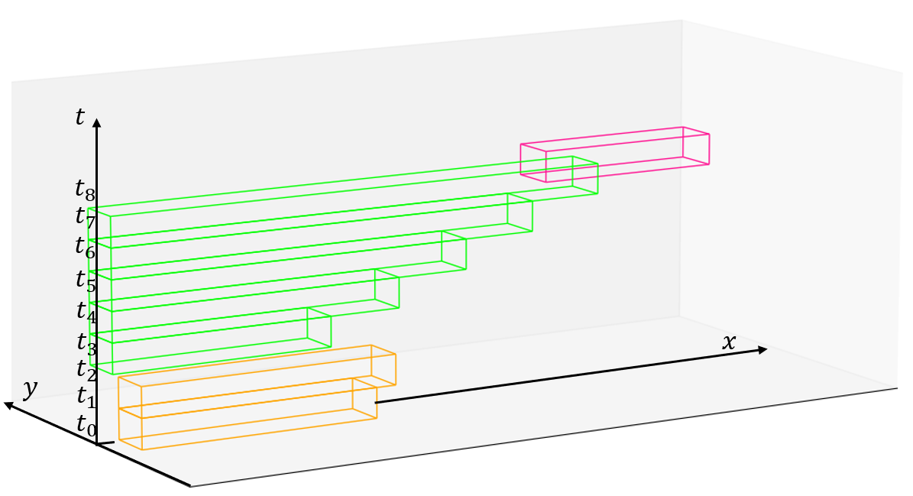

图3.9最优自由时空子集连通域

上图为从 $mb_{0}$ 到达 $mm_{7}$ 的自由时空子集最优连通域序列，在该自由时空连通域中采样，即可保证得到最优同伦时空参考粗轨迹簇的时空最优性，这种方式减少了时空参考轨迹的搜索域，避免了传统算法在整体的三维时空中采样，防止由于采样节点过多所导致同伦参考轨迹簇碰撞检测计算复杂度较高的问题，提高了时空参考轨迹搜索的实时性。

## 3.3 时空参考轨迹生成算法

上文获得了自由时空子集连通域，确定了本车规划算法中时空参考轨迹所存在的时空区域，在该时空区域内本车无碰撞风险。因此在该连通域内，以本车与前车的距离为依据在离散的时间内进行采样，随后为了降低计算复杂度，本文采用三维空间直线的连接方式将自由时空区域相邻步长的采样点首尾相连，得到同伦三维时空参考粗轨迹簇。通过比较粗轨迹的代价，从粗轨迹簇中选取最优粗轨迹，得到一条由多段三维构型直线组成的，连接了起点与目标点的时空粗参考轨迹。随后对其二次规划优化，进而获得平滑连续的三维时空参考轨迹。

### 3.3.1 基于自由时空连通域的最优三维时空参考粗轨迹生成

在自由时空最优连通域的子集上进行采样，本文依据自适应巡航控制算法中的车头时距模型进行纵向位置确定[83]，采样点的横向位置采用时空子集的中点即车道中心。纵向车头时距确定采样点与该车道前方障碍物车辆的相对距离，设定*c*为两车纵向距离， $v_{0}$ 为本车车速， $τ$ 为车头时距，车头时距的定义如下。

|  |  |  |
| --- | --- | --- |
|  | $$τ=\frac{c}{v_{0}}$$ | (3.3) |

采样点与其车道前方障碍物车辆的相对距离 $d_{des}$ 采用期望时距模型，该方法在驾驶人确定跟车时距后，期望距离仅随本车运动速度而发生改变，式中 $d_{0}$ 为最小停车距离。

|  |  |  |
| --- | --- | --- |
|  | $$d_{des}=v_{0}τ_{min}+d_{0}$$ | (3.4) |

使 $τ_{min}$ 为1.2s，即可在每一个自由时空子集中根据 $τ_{min}$，以 $d_{des}$ 为采样点距离本车道前方障碍物时空走廊在该时刻的极限相对距离，以本车道的车道中心线坐标为横向坐标，进行采样获得该时间步长的采样点，该点为该时空子集纵向的极限状态采样点，即在车辆在该点处，保持车速不变下，经过1.2s将达到与前方车辆的极限安全距离。随后保持横向坐标不变，以极限采样点纵向坐标为终点，以其隶属的时空子集纵向起始点为采样起点，进行纵向等距采样，为减少采样点的次数，降低后续碰撞检测的计算复杂度，每时间步长采样三个点作为该自由时空子集的采样点，得到该时空子集采样点序列，如图3.10所示。随后利用三维直线将相邻时间步长的自由时空子集采样点依次首尾相连，由于本车在结构化城市三车道中不存在倒车的驾驶行为，因此对采样点连线中存在纵向斜率即 $k=∆x/∆t$ 为负的粗轨迹进行剪枝，即可得到剪枝后的同伦三维时空参考粗轨迹簇，如图3.11所示。

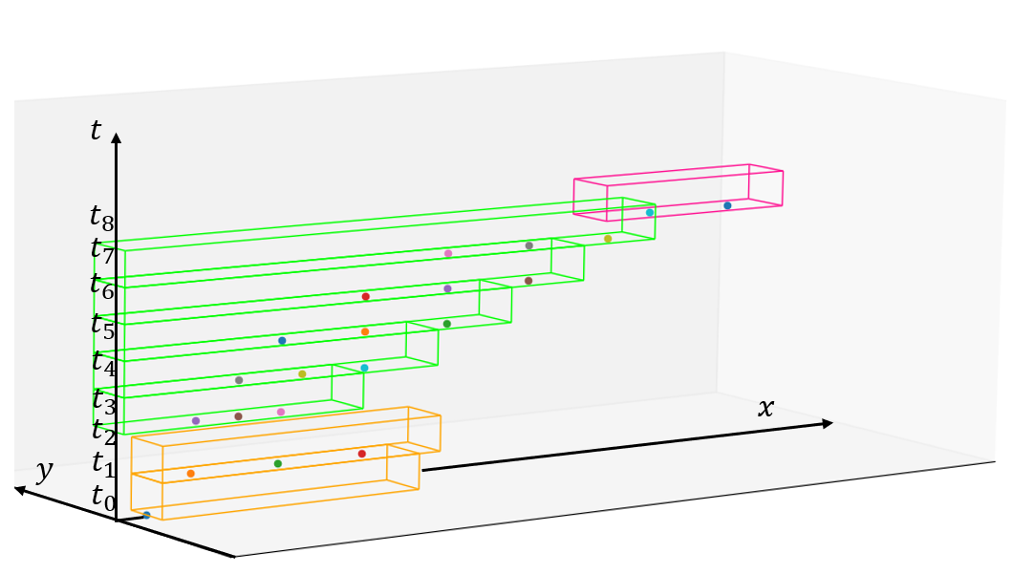

图3.10离散自由时空子集连通域采样

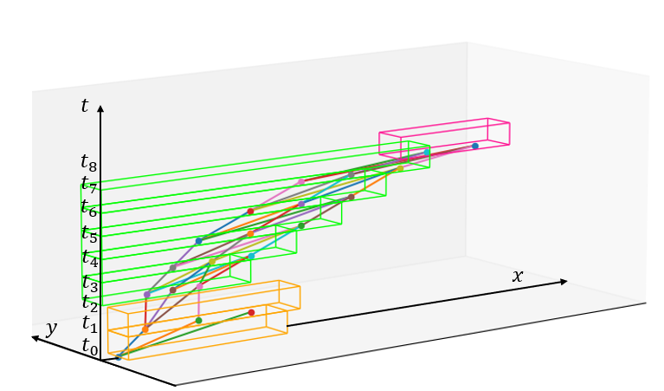

图3.11 时空参考粗轨迹簇

在得到时空参考轨迹簇后，需选取最优的时空参考粗轨迹进行优化处理，进而得到一条平滑且连续的时空参考轨迹为后文走廊膨胀做精确引导，因此需要对同伦轨迹簇进行最优筛选。

通过对同伦轨迹簇的每条轨迹进行代价计算，来对剪枝后的轨迹簇进行筛选。在保证安全的情况下，车辆的横向加速度和纵向速度变化率决定了驾驶者的舒适性体验。由于参考粗轨迹由三维构型下的线性线段首尾连接，因此时空粗轨迹在纵向分段直线斜率差绝对值的平方和可近似表征本车纵向上的速度变化率，而参考粗轨迹中每段三维构型的直线的横向线性变化率和纵向线性变化率的比值可以近似表征车辆横向运动的速度，且其相邻步长差的平方和可近似表示车辆横向运动的加速度，因此将近似的纵向速度、近似的横向运动速度与加速度的加权平方和设定为参考粗轨迹的权重，如下式：

$$cost=\sum_{i=0}^{n-1}{{w_{1}(\frac{x_{i+1}-x_{i}}{t_{i+1}-t_{i}})}^{2}}+w_{2}{(\frac{y_{i+1}-y_{i}}{x_{i+1}-x_{i}})}^{2}{+w}_{3}{(\frac{y_{i+2}-y_{i+1}}{x_{i}-x_{i+1}}-\frac{y_{i+1}-y_{i}}{x_{i+1}-x_{i}})}^{2}$$

|  |  |  |
| --- | --- | --- |
|  |  | (3.5) |

通过代价比较选择轨迹簇中最小权重的时空参考粗轨迹，即可找到轨迹簇中最优时空参考粗轨迹，最优时空参考粗轨迹如图3.12所示。

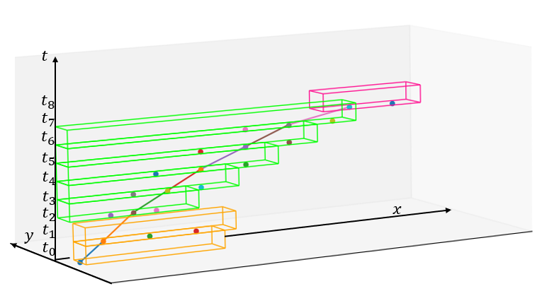

图3.12最优时空参考粗轨迹

### 3.3.2三维时空参考轨迹优化

由于参考轨迹需要平滑、连续且近似通过上文搜索得到的最优时空参考轨迹所经过的采样点，因此本文利用横向和纵向解耦优化的方式进行时空参考轨迹优化。以纵向 $XT$ 为例，将最优三维时空参考粗轨迹在 $XT$ 平面投影，由于第二章已经证明的二自由度车辆运动学模型中，若状态变量 $x=(x,y,φ,δ)$，控制变量设定为 $u=(v,ω)$，则后轴中心坐标 $(x,y)$ 若三阶可导，则自动满足非完整运动学约束，具备微分平坦特性的输出。为避免高阶多项式所引起的龙格现象，设定时空参考轨迹在 $XT$ 和 $YT$ 平面投影皆为分段的三次多项式，连接处平滑二阶导数连续，段数为时间等分辨率离散的步长数。

|  |  |  |
| --- | --- | --- |
|  | $$f\left(t\right)=\left\{\begin{aligned}a_{1}^{0}+a_{1}^{1}t+a_{1}^{2}t^{2}+a_{1}^{3}t^{3} t_{0}<t<t_{1} \\ a_{2}^{0}+a_{2}^{1}t+a_{2}^{2}t^{2}+a_{2}^{3}t^{3} t_{1}<t<t_{2} \\ ⋮ \\ a_{n}^{0}+a_{n}^{1}t+a_{n}^{2}t^{2}+a_{n}^{3}t^{3} t_{n-1}<t<t_{n}\end{aligned}\right.$$ | (3.6) |

第 $i$ 段样条曲线由式3.7定义， $t_{i}<t<t_{i+1}$。其曲线表达式用向量相乘表示为：

|  |  |  |
| --- | --- | --- |
|  | $$f_{i}\left(t\right)= \left[\begin{matrix}1 & t & t^{2} & t^{3}\end{matrix}\right]∙\left[\begin{matrix}a_{i}^{0} \\ a_{i}^{1} \\ a_{i}^{2} \\ a_{i}^{3}\end{matrix}\right]$$ | (3.7) |

将系数向量 ${[a_{i}^{0},a_{i}^{1},a_{i}^{2},a_{i}^{3}]}^{T}$ 简写成 ${\tilde{a}}_{i}$，对轨迹函数求导，可写出加速度、冲击度等参数随时间变化的函数如下：

|  |  |  |
| --- | --- | --- |
|  | $$v_{i}\left(t\right)=\left[\begin{matrix}0 & 1 & 2t & 6\end{matrix}t^{2}\right]∙{\tilde{a}}_{i}$$ $$a_{i}\left(t\right)=\left[\begin{matrix}0 & 0 & 2 & 6\end{matrix}t\right]∙{\tilde{a}}_{i}$$ $$j_{i}\left(t\right)=\left[\begin{matrix}0 & 0 & 0 & 6\end{matrix}\right]∙{\tilde{a}}_{i}$$ | (3.8) |

在时空参考轨迹优化问题构建目标函数，本文目标让三维时空参考轨迹的冲击度在整段连续时间上的积分最小，因此让 $XT$ 和 $YT$ 平面上的n段三次多项式曲线的冲击度2-范数最小，即：

|  |  |  |
| --- | --- | --- |
|  | $$J=\min_{a}f^{\left(3\right)}(t)=\min_{a}{\sum_{i=1}^{n}{\int_{T_{i-1}}^{T_{i}}{{(f^{\left(3\right)}(t))}^{2}dt}}}$$ | (3.9) |

由于等时间分辨率，定义 $T_{i}-T_{i-1}=∆t$，将代价函数简化，得：

|  |  |  |
| --- | --- | --- |
|  | $$J=\min_{a}\sum_{i=1}^{n}{{{\tilde{a}}_{i}}^{T}(\int_{T_{i-1}}^{T_{i}}{q^{T}qdt})\tilde{a}}=\min_{a}\sum_{i=1}^{M}{{{\tilde{a}}_{i}}^{T}\tilde{Q}{\tilde{a}}_{i}}$$ | (3.10) |

其中：

$$q=\left[\begin{matrix}0 & 0 & 0 & 6\end{matrix}\right] ; \tilde{Q}=\int_{T_{i-1}}^{T_{i}}{q^{T}qdt}=\left[\begin{matrix}0 & 0 & 0 & 0 \\ 0 & 0 & 0 & 0 \\ 0 & 0 & 0 & 0 \\ 0 & 0 & 0 & 36∆t\end{matrix}\right]$$

最终可将代价函数写为：

|  |  |  |
| --- | --- | --- |
|  | $$J=min\sum_{i=1}^{n}{A^{T}QA}$$ | (3.11) |

其中 $A$ 是优化变量，它是每一段多项式轨迹系数的列组合，维数为 $4n×1$，Q是一个维度为 $4n×4n$ 的实对称矩阵。

|  |  |
| --- | --- |
|  | $$A={\left[\begin{matrix}{\tilde{a}}_{1} & {\tilde{a}}_{2} & ⋯ & {\tilde{a}}_{n}\end{matrix}\right]}^{T} ; Q=\left[\begin{matrix}\tilde{Q} & & & \\ & \tilde{Q} & & \\ & & ⋱ & \\ & & & \tilde{Q}\end{matrix}\right]$$ |

显然，代价函数为一个二次型，所以参考轨迹优化问题可以转换为一个二次规划问题。由于分段的时空参考轨迹需要连接处平滑且连续，因此需要对优化问题施加连续性约束和导数约束。

（1）连续性约束

在时空参考轨迹在 $XT$ 和 $YT$ 平面投影得到分段多项式曲线中，需要求相邻两段轨迹的连接点处曲线平滑，因此可以通过施加连续性约束来实现这个要求，即相邻两段轨迹在连接点处左右两端二阶以内导数相等：

|  |  |  |
| --- | --- | --- |
|  | $$f_{i}\left(T_{i}\right)=f_{i+1}\left(T_{i}\right)$$ $$f_{i}^{(1)}\left(T_{i}\right)=f_{i+1}^{(1)}\left(T_{i}\right)$$ $$f_{i}^{(2)}\left(T_{i}\right)=f_{i+1}^{(2)}\left(T_{i}\right)$$ | (3.12) |

其中 $f_{i}\left(T_{i}\right)$ 的角标 $i$ 表示第 $i$ 段轨迹，取值为 $i=1,2,⋯n$,对于有n+1个路径点的轨迹，一共有n段多项式轨迹，其中的连续性约束一共有3n-3个。

（2）初始点约束

对于在时空参考轨迹在 $XT$ 和 $YT$ 投影分段多项式曲线轨迹，若在初始点处对各阶导数如速度、加速度、冲击度进行等式约束，可保证轨迹的起点状态与车辆当前的运动状态相同，即可保证以车辆当前位置状态进行参考轨迹规划，保证了轨迹规划的连贯性和稳定性，约束如下：

|  |  |  |
| --- | --- | --- |
|  | $$f_{1}\left(0\right)=x(0)$$ $$f_{1}^{(1)}\left(T_{i}\right)=\dot{x}(0)$$ $$f_{1}^{(2)}\left(T_{i}\right)=\ddot{x}(0)$$ | (3.13) |

将上图的最优时空参考轨迹簇上的采样点和本车初始状态作为时空参考轨迹优化算法的输入，可优化得到如图3.13所示的连续且平滑的时空参考轨迹，随后将时空参考轨迹与障碍物时空走廊进行碰撞检测，若发现该时空参考轨迹有碰撞，则将这条时空粗轨迹从轨迹簇中剪枝，然后选择除这条外代价最低的时空参考粗轨迹，重新进行优化。若检测无碰撞，将该时空参考轨迹作为为后续时空走廊层和时空轨迹优化层的输入，用来引导三维时空走廊的生成和作为轨迹优化参考。

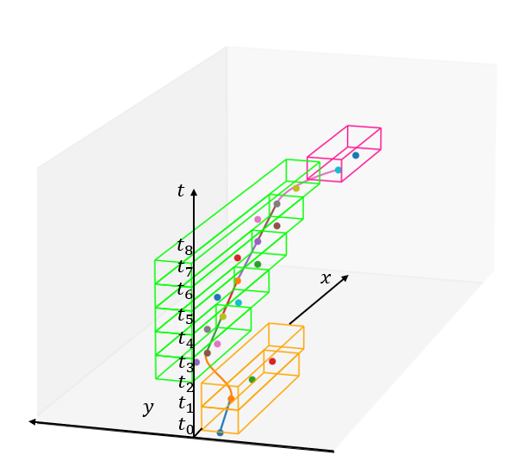

图3.13最优时空参考轨迹

## 3.4 本章小结

基于三维时空构型下的轨迹规划中，一条平滑连续且保证安全无碰撞的时空参考轨迹可以为三维时空走廊生成和三维时空轨迹优化提供精确的引导作用，进而避免轨迹优化陷入局部最优的困境，降低规划任务的计算复杂度。本章主要介绍了三维自由时空连通域搜索、同伦时空参考轨迹簇筛选和时空参考轨迹优化的时空参考轨迹生成算法。其中利用自由时空连通域搜索的概念为自由时空建立拓扑关系，将时空参考轨迹所存在的时空搜索问题转化为离散自由时空子集的有向无环图搜索问题，降低了计算复杂度。以最优自由时空连通子集序列为三维采样时空，采样连接得到的同伦时空最优轨迹簇并进行筛选和优化得到时空参考轨迹的方式，保证了轨迹平滑且满足时空最优性。相比于路径-速度解耦算法中的二维参考线，其对三维时空走廊和轨迹优化有着更精确的引导作用，可以解决路径-速度解耦算法的局部最优而非全局最优性的问题，因此更适用于高复杂度、行驶空间非凸、自由空间相对较大的结构化城市道路。

# 第4章 三维时空走廊生成与轨迹优化算法

基于三维时空地图的最优自由时空凸子集序列图搜索和优化得到的三维时空参考轨迹，第三章提出了一种三维时空参考轨迹生成算法。在已获得本车的三维时空参考轨迹的基础上，进行面向三维时空语义地图的时空走廊生成算法和时空联合规划算法的设计，通过进一步考虑多动静态障碍物之间无碰撞约束和时空语义边界约束，使用车辆运动学模型，生成安全舒适、平滑无曲率突变且便于底层控制器进行轨迹跟踪的三维时空轨迹。为提高规划实时性以及降低模型复杂度，本文将已有时空参考轨迹的时空联合规划问题分为两部分进行求解，其中包括时空走廊层—基于三维时空语义地图以及时空参考轨迹进行三维时空走廊膨胀生成、时空轨迹优化层—在时空走廊边界约束下基于微分平坦的最优轨迹生成算法。本章主要内容包括：

（1）针对三维时空走廊生成问题进行细节描述，其中时空走廊生成式基于包含道路语义信息的三维时空语义地图。提出了具有安全性和理论可行性的时空语义走廊生成算法，输出为一系列具有语义元素的、符合车辆运动学约束、相互连接无碰撞时空立方体台阶，构成时空走廊，实现时空域的车辆运动学关联，得到合理的、用于轨迹横纵耦合求解的边界约束。

（2）在三维时空轨迹优化问题中，算法以关联车辆运动学的三维时空走廊为边界约束，以道路语义信息等作为轨迹参数约束，以车辆舒适性、轨迹平滑性等作为轨迹优化的代价，利用第二章提出的基于车辆微分平坦的线性运动学原理，构建最优控制问题线性时变模型，并采用HPIPM求解器对符合车辆模型的横纵耦合轨迹优化最优控制问题进行高效求解。

（3）最后对基于三维时空语义地图的时空联合规划算法进行总结。

## 4.1 基于参考轨迹的时空走廊生成算法

城市道路下无人车的局部规划问题是结构化道路规划的核心问题，其存在高复杂度、多语义信息、多动态障碍物的特点。该规划问题的输入包括周边动静态障碍物的预测轨迹、时空语义地图以及无人车的参考时空轨迹。由于上文得到的参考轨迹为三维时空中最优自由时空凸子集序列图搜索和优化所得到的三维时空参考轨迹，仅保证时空参考轨迹无碰撞，但该参考轨迹未施加时空地图的语义约束，而且轨迹不严格符合车辆运动学模型。因此本章以包含了障碍物预测轨迹的三维时空语义地图为基础，以时空参考轨迹为引导，构建三维时空走廊。其中时空语义地图包括了限速、交通信号灯以及动静态障碍物预测轨迹等语义信息，对三维时空走廊进行约束，进而保证了时空走廊的无碰撞性，其中参考轨迹相对准确地引导三维时空走廊的生成，满足车辆的规划安全性和合理性要求。

### 4.1.1 具备时空语义信息的时空地图生成

大部分语义元素与车道的几何形状直接联系，例如道路限速、交通信号灯以及道路停止线等通常与道路可通行纵向范围相关，所以驾驶员驾驶行为可以解耦为横向运动和纵向运动。由于时间是许多语义元素在三维时空进行表征的索引，如动静态障碍物的预测轨迹是以预测时间步为自变量，所以利用车辆尺寸和位姿对预测轨迹包络得到的障碍物离散时空走廊可以表征为多时间步长的时空障碍集合。本文的时空走廊生成基于笛卡尔坐标系，以道路延伸方向为纵轴，以道路左侧正交方向为横轴，以及高度轴形成三维构型空间。

三维时空地图中语义要素种类众多，大体可将其分为两类，一为障碍型语义元素，二为约束型语义元素。对两者进行阐述如下：

（1）障碍型语义元素：该语义元素表征为无人车规划的三维时空轨迹不可与障碍物型语义元素所占据的时空发生重叠。本文认为动静态障碍物的预测轨迹在时域中可以看作一系列静态障碍物沿时间离散维度组合而成，形状由一系列台阶组合而成的障碍物时空走廊，如图4.1所示。图中的锥桶为静态障碍物，在整个时间轴跨度范围中所处空间位置保持不变，因此其时空走廊垂直于 $XY$ 平面，其相邻台阶完全重合，而图中的黄车与右下方的两厢乘用车为动态障碍物，其空间位置随着时间变化而发生改变，因此其时空走廊的相邻台阶不完全重合。交通信号灯语义元素在三维时空语义地图表征为在特定时间占据道路特定纵向位置的障碍物，如图中绿色走廊表示交通灯处于绿灯通行阶段，在该时间跨度内，时空地图在该处表示为绿色可通行区域，而时间轴到达红灯阶段，构建的红色走廊表征为红色虚拟障碍空间，此时本车时空轨迹不可与其发生干涉。

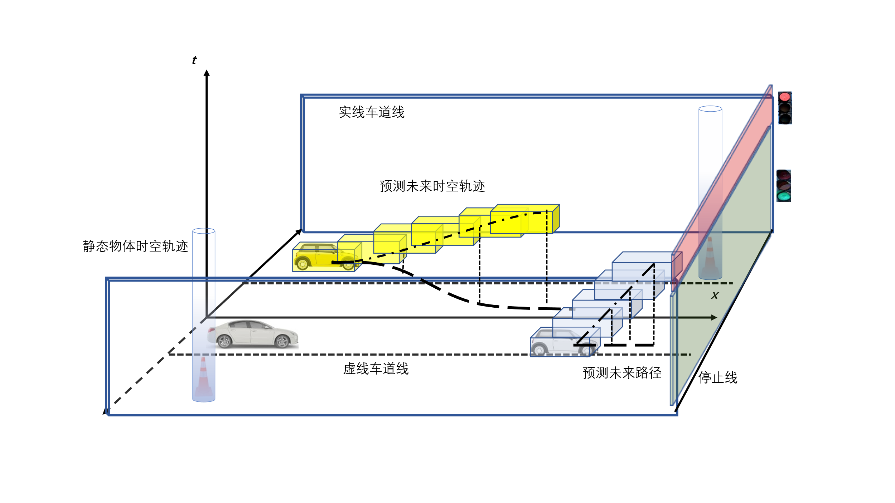

图4.1 包含障碍时空走廊的三维时空地图

（2）约束类语义元素：除障碍类语义元素外，大多语义元素所表示含义为车辆状态约束或时间约束。例如道路中的限速标识或者停车标志等交通信息可以视为车辆状态约束中的速度约束，如车辆在换道或者从匝道合流入主干道等驾驶行为可看作时间约束，因为换道驾驶行为对车辆的横向跨越车道时间有一定评价标准，过长的车道跨越时间会导致交通效率的降低甚至追尾等事故的发生，而较短的跨越时间会产生较大的车辆横向加速度，降低乘坐舒适性，因此在这些工况中存在时间语义约束。

根据安全行驶的要求和遵守法律的约束，无人车轨迹规划对于交通规则类构成的硬约束应严格执行，而其它约束如类人行驶的时间约束作为软约束，通常无法定量描述，本文在后文中的走廊生成算法中考虑了这种差异。

### 4.1.2 三维时空走廊生成

本车时空走廊的意义为构建本车在不同时间跨度的安全可行驶区域。为降低计算维度，算法基于引入时空参考轨迹的三维时空地图，以走廊台阶的剖切基准对三维时空地图进行切片得到二维 $XT$ 和 $YT$ 平面，在切片生成的两个二维平面中进行种子膨胀分别生成时空走廊台阶的二维投影，从而升维合并成三维台阶立方体。通过反复迭代，即可得到时空走廊台阶序列，为后文轨迹优化问题中构造凸性质，算法不显式地限定每一走廊台阶的持续时间，以增加优化问题的解空间。由于相邻时空走廊台阶在其相交的 $XY$ 平面投影中，两走廊台阶投影的矩形部分重合，因此时空走廊台阶序列从三维角度看为一系列部分接触面重合的凸空间的集合，如图4.2所示。

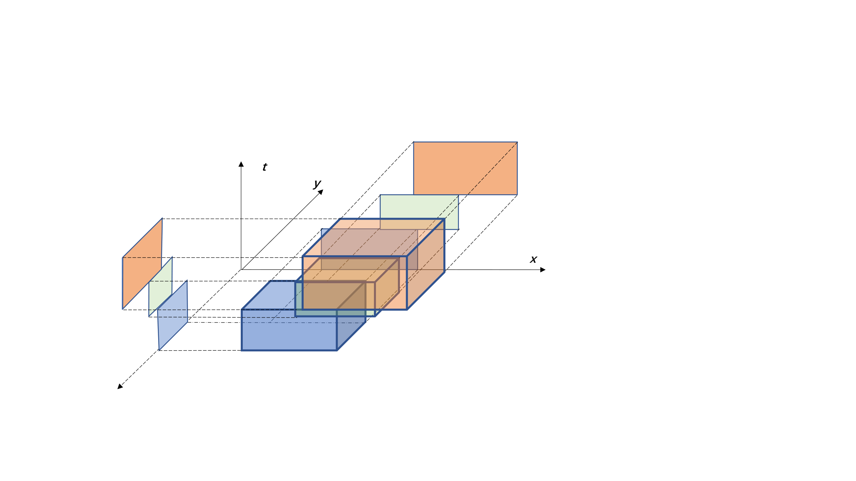

图4.2时空走廊在正交面投影

为解释时空走廊生成算法原理，首先将三维时空地图按等时间栅格离散化，以图4.1为例，利用动静态障碍物的预测轨迹为输入并利用障碍物尺寸边界进行包络，以 $∆t$ 的分辨率将障碍物的占据空间沿时间轴均匀离散化，进而得到了障碍物的时空走廊。其中采样分辨率 $∆t$ 随动态环境复杂度增加而增加，本文不考虑环境复杂度与采样分辨率所对应的具体关系，本节将其暂定 $∆t$ 为0.2s，事实证明该分辨率平衡了算法实时性和规划合理性，如在城市道路中，动态障碍物以20 $m/s$ 速度沿道路纵向行驶，若采样分辨率为0.2 $s$，则相邻时间步长下动态障碍物时空走廊台阶间隔为4 $m$，远小于无人车在该速度下的安全制动距离，即2s安全时距，因此该采样分辨率设定合理，时间离散化结果如图4.3所示。

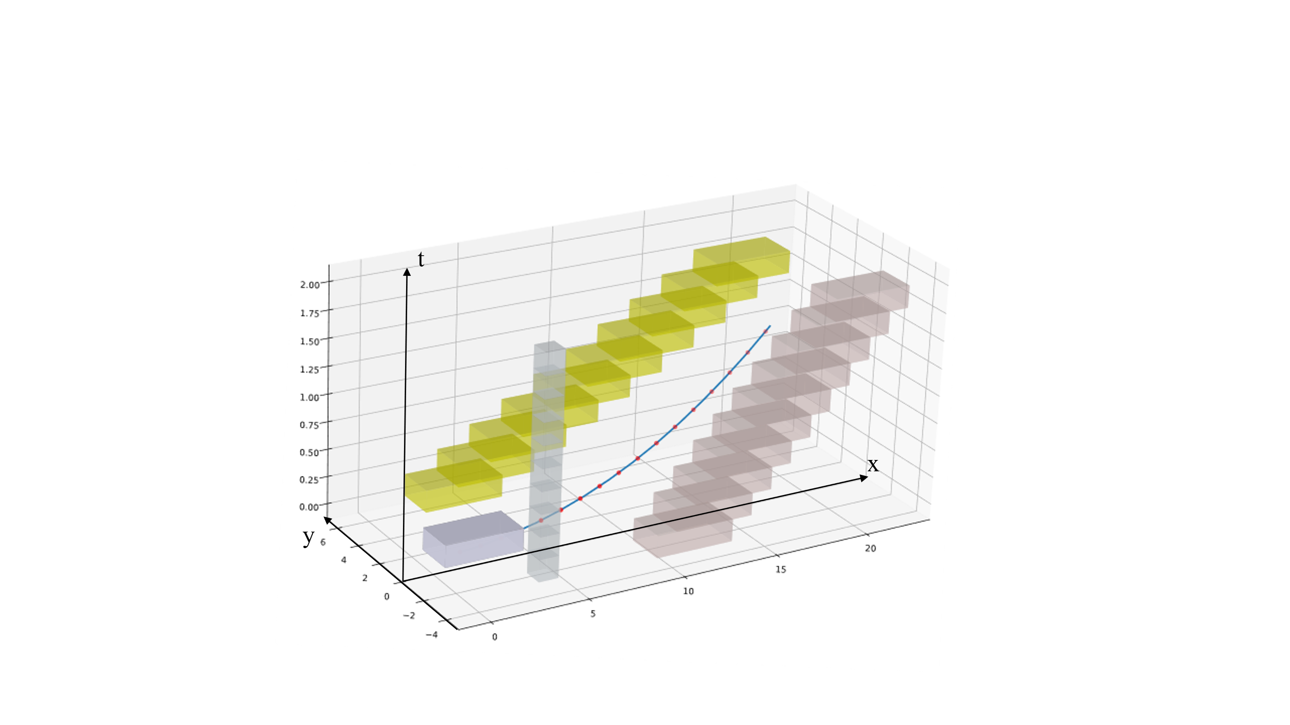

图4.3离散的三维时空地图

图4.3中，黄色时空走廊和粉色时空走廊可看作两个动态障碍物在三维时空中不同时刻所占据的空间集合，其斜度表征为车辆的行驶速度，灰色时空走廊由于其斜度为0，表明其不同时刻所占据道路空间位置不变，因此可知为一个静态障碍物，本车为便于计算，包络成为紫色立方体，图中的蓝色曲线为第三章得到的时空参考轨迹，可以看出三维时空中本车在两个动态障碍物中穿行。

本文三维时空走廊迭代生成算法如下：

（1） $YT$ 平面切片构建：以当前本车车头的纵向坐标为基准，得到 $X=4$ 的二维平面，用其对三维离散时空地图进行切片，在切片过程中，上文离散过后的动静态障碍物时空走廊存在对相应该 $YT$ 切面的剖面，以该剖面作为 $YT$ 切面走廊膨胀基础，如图4.4中红色矩形区域所示：

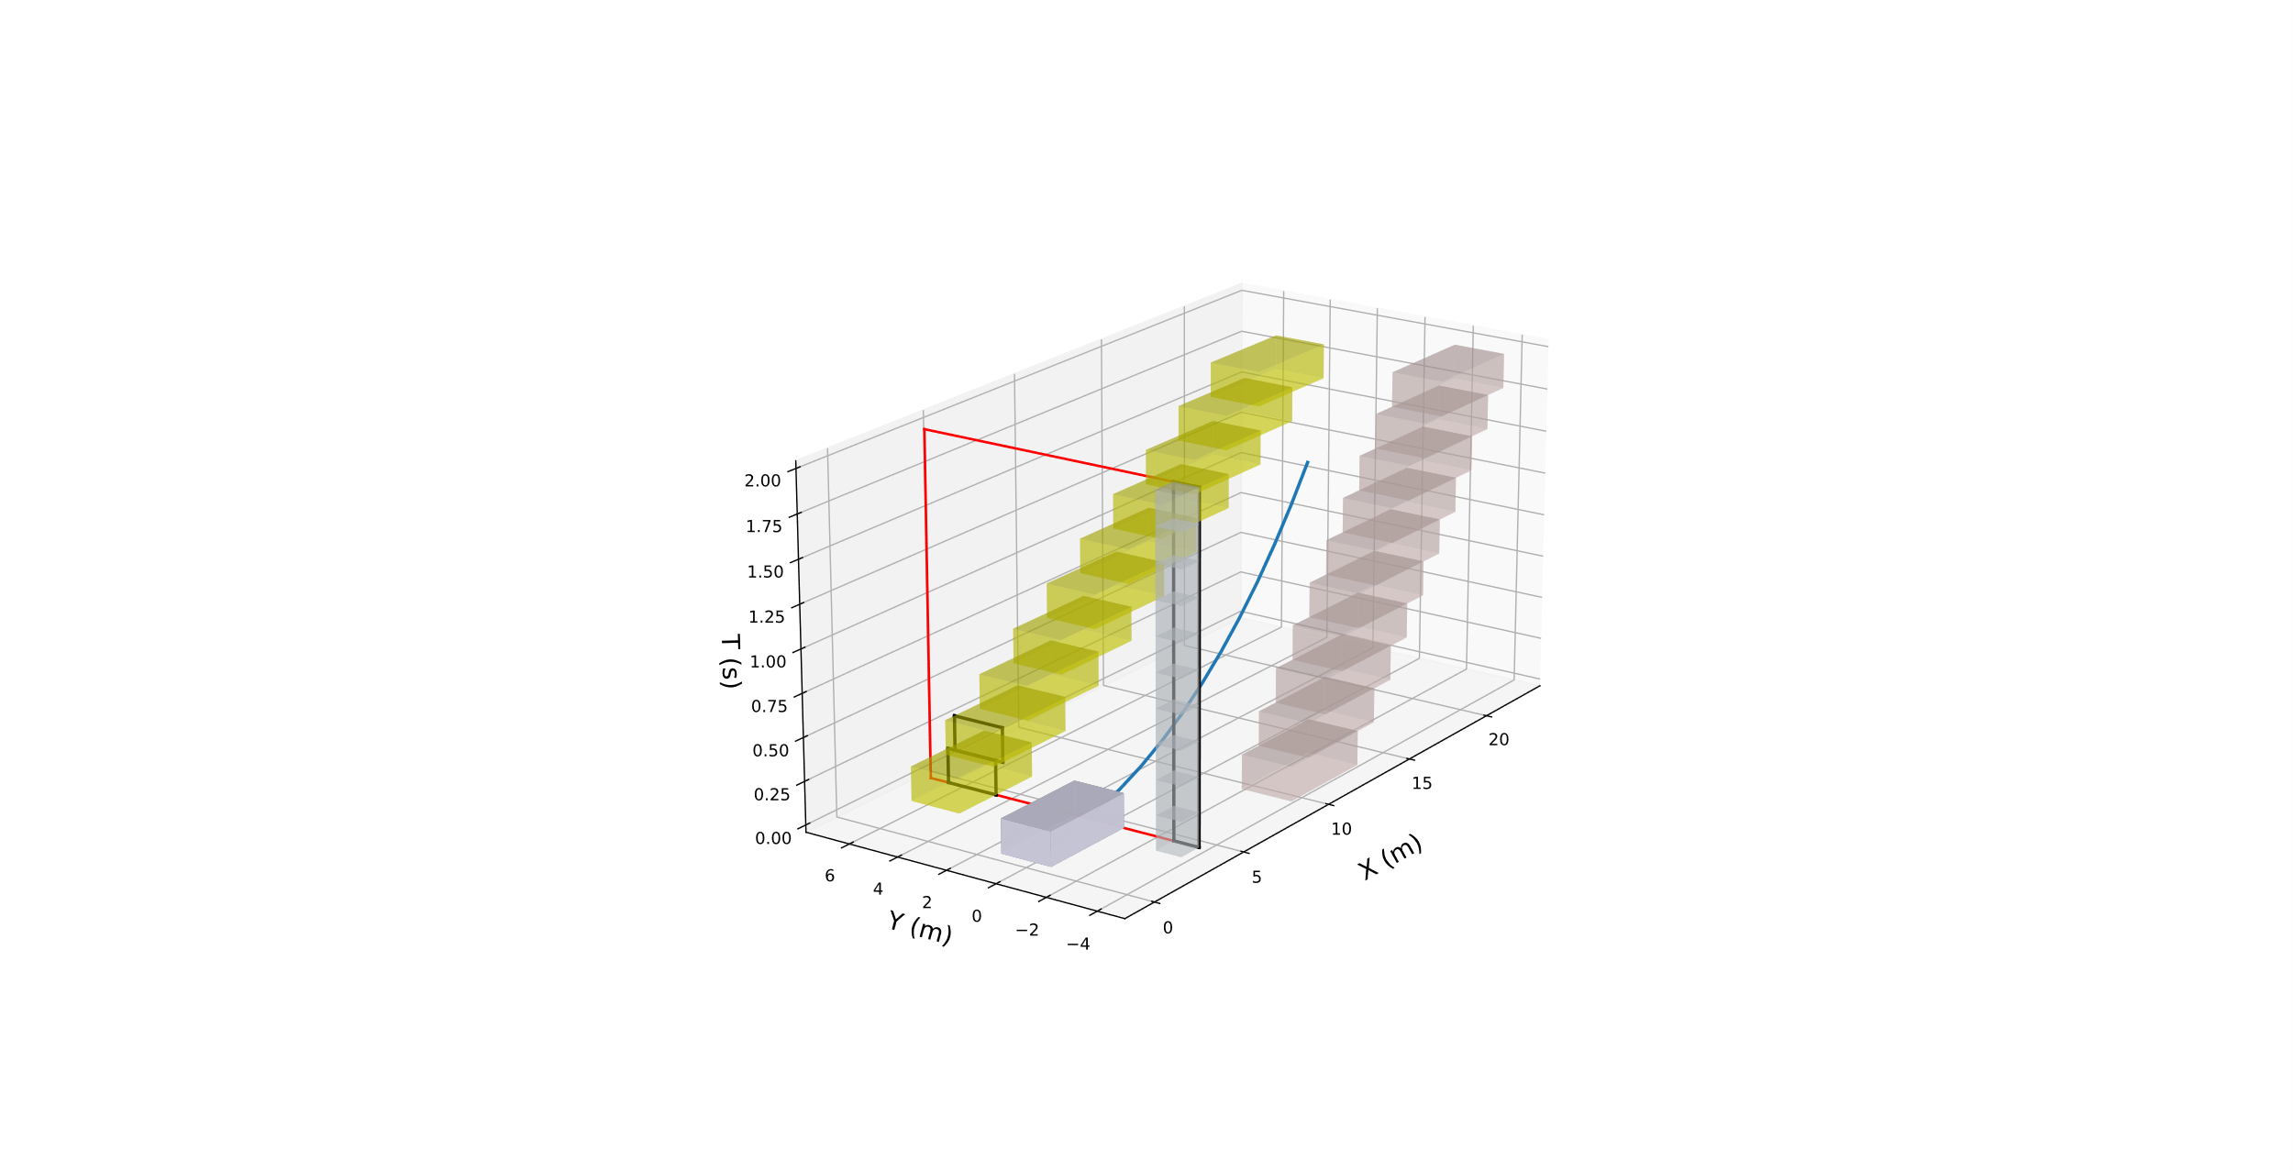

图4.4 $YT$ 平面切片构建

图中红色框线为 $YT$ 切面，以该平面为走廊配置面进行膨胀，图中黑色框线包络的区域为 $YT$ 切面切割动静态障碍物占据的时空走廊得到的二维剖面，物理意义为该 $YT$ 切面中，本车走廊台阶投影膨胀不得与其干涉，即可保证本车时空走廊在该维度与动静态障碍物无碰撞。

将上文得到的 $YT$ 切面旋转，得到以 $X=4$ 为基准的 $YT$ 时空切面，该时空切面如图4.5所示。剖面中蓝色曲线为本车时空参考轨迹在 $YT$ 时空切面的投影，在该切面中将以0.05s的等时间分辨率将时空参考轨迹沿时间轴离散化，可得一系列时空轨迹种子。 $YT$ 时空切面中 $R_{A}$ 和 $R_{B}$ 集合为动静态障碍物时空走廊在该 $YT$ 时空切面的剖面，其中对于每一个时间步长，动态障碍物所占据的二维空间为图中深灰色矩形包络框，考虑到感知预测层的精度误差以及传感器噪声可能导致障碍物的空间位置状态存在扰动，且障碍物的扰动幅度随其速度增加而变小，因此对动静态障碍物轮廓进行膨胀处理，得到浅灰色矩形，其膨胀后尺寸为：

|  |  |  |
| --- | --- | --- |
|  | $$d=(0.1+{(1/v_{obs})}^{2})d_{obs}$$ | (4.1) |

其中 $v_{obs}$ 为障碍物在Frenet坐标系下沿 $L$ 轴移动速度， $d_{obs}$ 为障碍物沿 $Y$ 轴即横向长度， $d$ 为膨胀后障碍物的纵向长度。

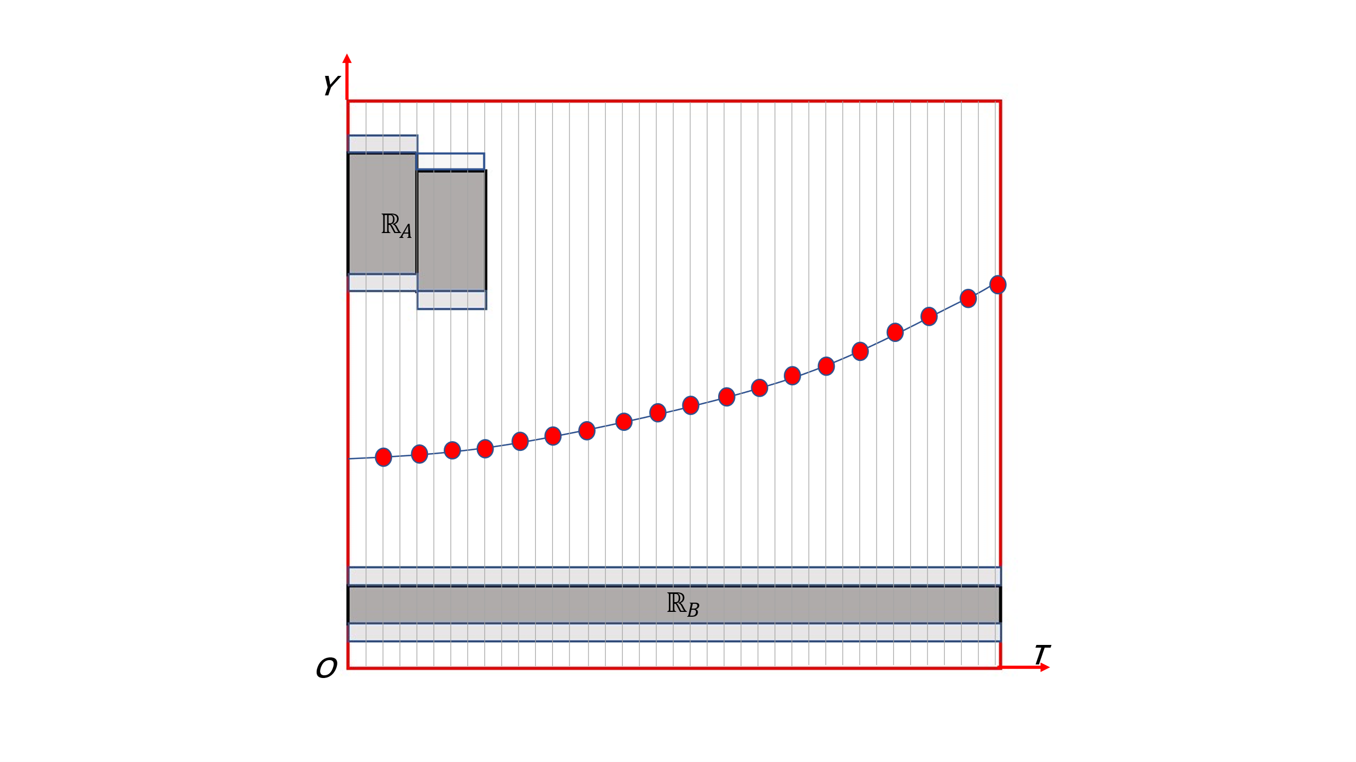

图4.5 $YT$ 平面切片二维膨胀基面

（2）基于时空切面的种子膨胀：以等时间分辨率离散采样得到时空种子序列后，利用语义边界为约束、时空轨迹为引导，进行走廊台阶二维膨胀，在该 $YT$ 平面切片中，将轨迹延伸方向的两相邻种子作为膨胀基，以两个种子为矩形框的顶点进行膨胀，其膨胀规则为：

1. 每台阶投影矩形膨胀，时间轴跨度不超过0.5s。

2. 以初始两个种子作为膨胀基准向上下左右四个方向膨胀。

3. 矩形种子膨胀目的为生成时空走廊台阶，以 $YT$ 切面和 $XT$ 切面交替进行，每次在剖面膨胀仅膨胀一个时空台阶。随后以时空参考轨迹延伸的方向得到时空参考轨迹与 $YT$ 切面交点，因此以该交点为基准即可确定切面。

4. 膨胀的矩形框要贴合其对应的语义边界，若同一时空走廊台阶矩形膨胀至与障碍物或者某语义边界发生碰撞，则该台阶在此平面膨胀终止。

5. 台阶投影松弛，膨胀后的矩形与语义边界贴合，但上文中提出，时空语义地图中约束类语义元素存在一些软约束，如换道过程中的时间约束以及限速标志的弹性上界约束。因此需要在保留硬约束和无碰撞的特性下对膨胀矩形进行松弛操作，其裕度由施加在连续两个膨胀矩形的约束系统确定，在纵向上，根据速度约束通过速度匹配距离进行裕度折减。横向(换道情况等)可以通过换道时长波动计算裕度，本文采用在横纵向将矩形膨胀至下一膨胀矩形顶点高度的方法对波动裕度进行处理。

针对上图的语义地图，给出在其 $YT$ 切面进行二维种子膨胀的案例，如图4.6所示。图4.6(a)中以橙色膨胀基向四个方向进行膨胀生成的蓝色矩形为该步生成时空走廊台阶在 $YT$ 切面的投影，膨胀矩形由参考轨迹的引导生成，其与动静态障碍物空间轨迹投影区域无碰撞。因此时空走廊二维投影生成满足车辆行驶的安全性以及符合时空参考轨迹的引导的约束，为更便于理解切面时空走廊的膨胀作用，图4.6(b)中蓝色框线包络范围为图4.6(a)中蓝色矩形区域，表示在 $X=4$ 的 $YT$ 切面中，以最大膨胀时间为约束生成的车辆横向无碰撞区域。

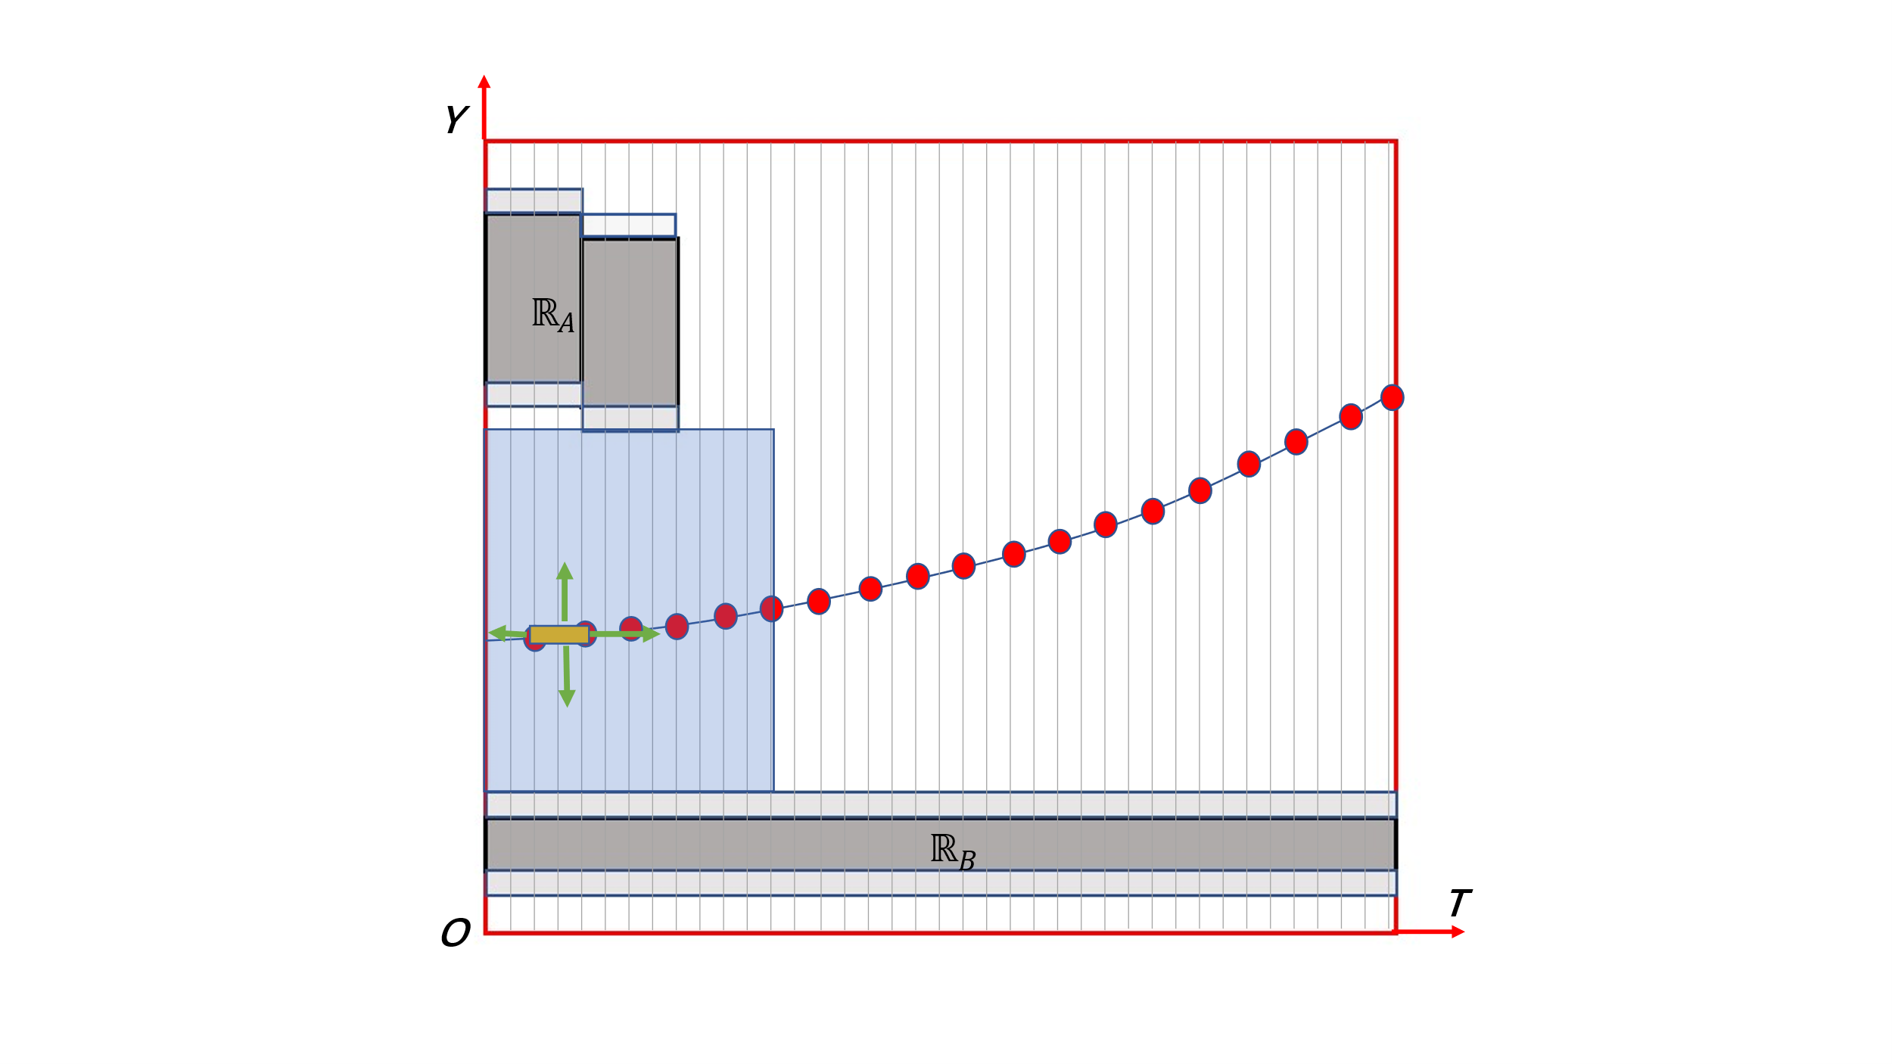

(a) $YT$ 平面切片走廊膨胀

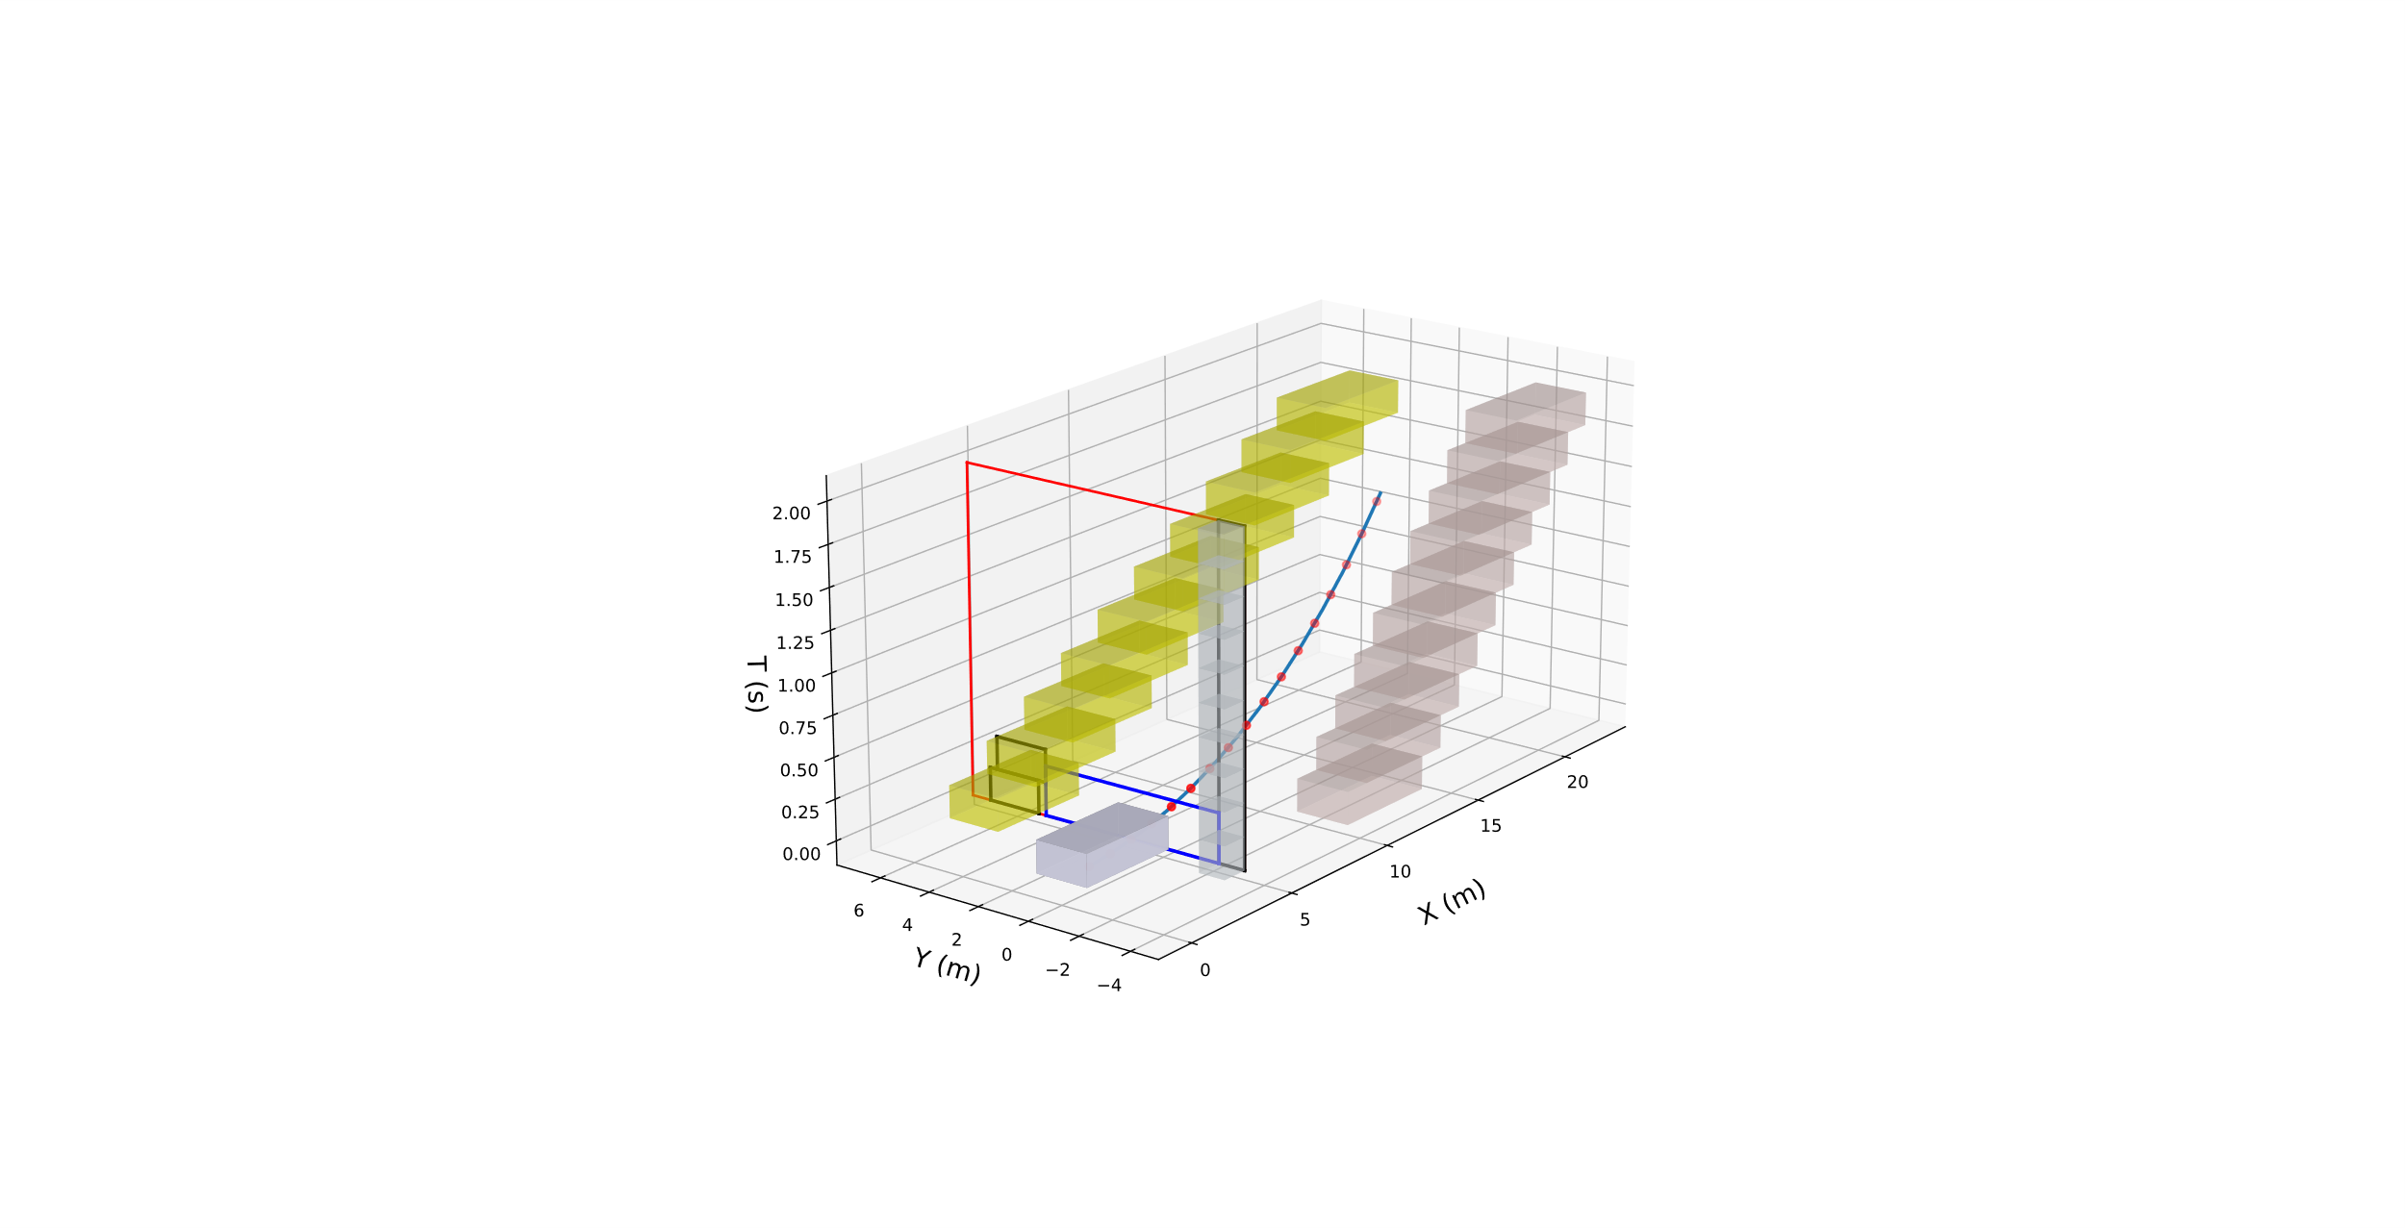

(b)走廊膨胀三维视图

图4.6 基于 $YT$ 平面切片的走廊膨胀

（3）基于 $YT$ 时空切面的 $XT$ 切面膨胀：在 $YT$ 时空切面中生成单个走廊台阶投影后，利用时空参考轨迹的引导作用，选择 $YT$ 切面中走廊台阶投影所覆盖的最后一个时空参考轨迹种子的 $Y$ 值作为生成 $XT$ 切面的基准以生成 $XT$ 时空切面，同时以将走廊台阶投影所覆盖的 $Y$ 轴跨度为动静态障碍物投影区间，将该 $Y$ 轴跨度内的障碍物时空走廊投影至 $XT$ 切面上，随后对该台阶在该 $XT$ 时空剖面进行投影膨胀，膨胀原理与 $YT$ 时空切面相同。

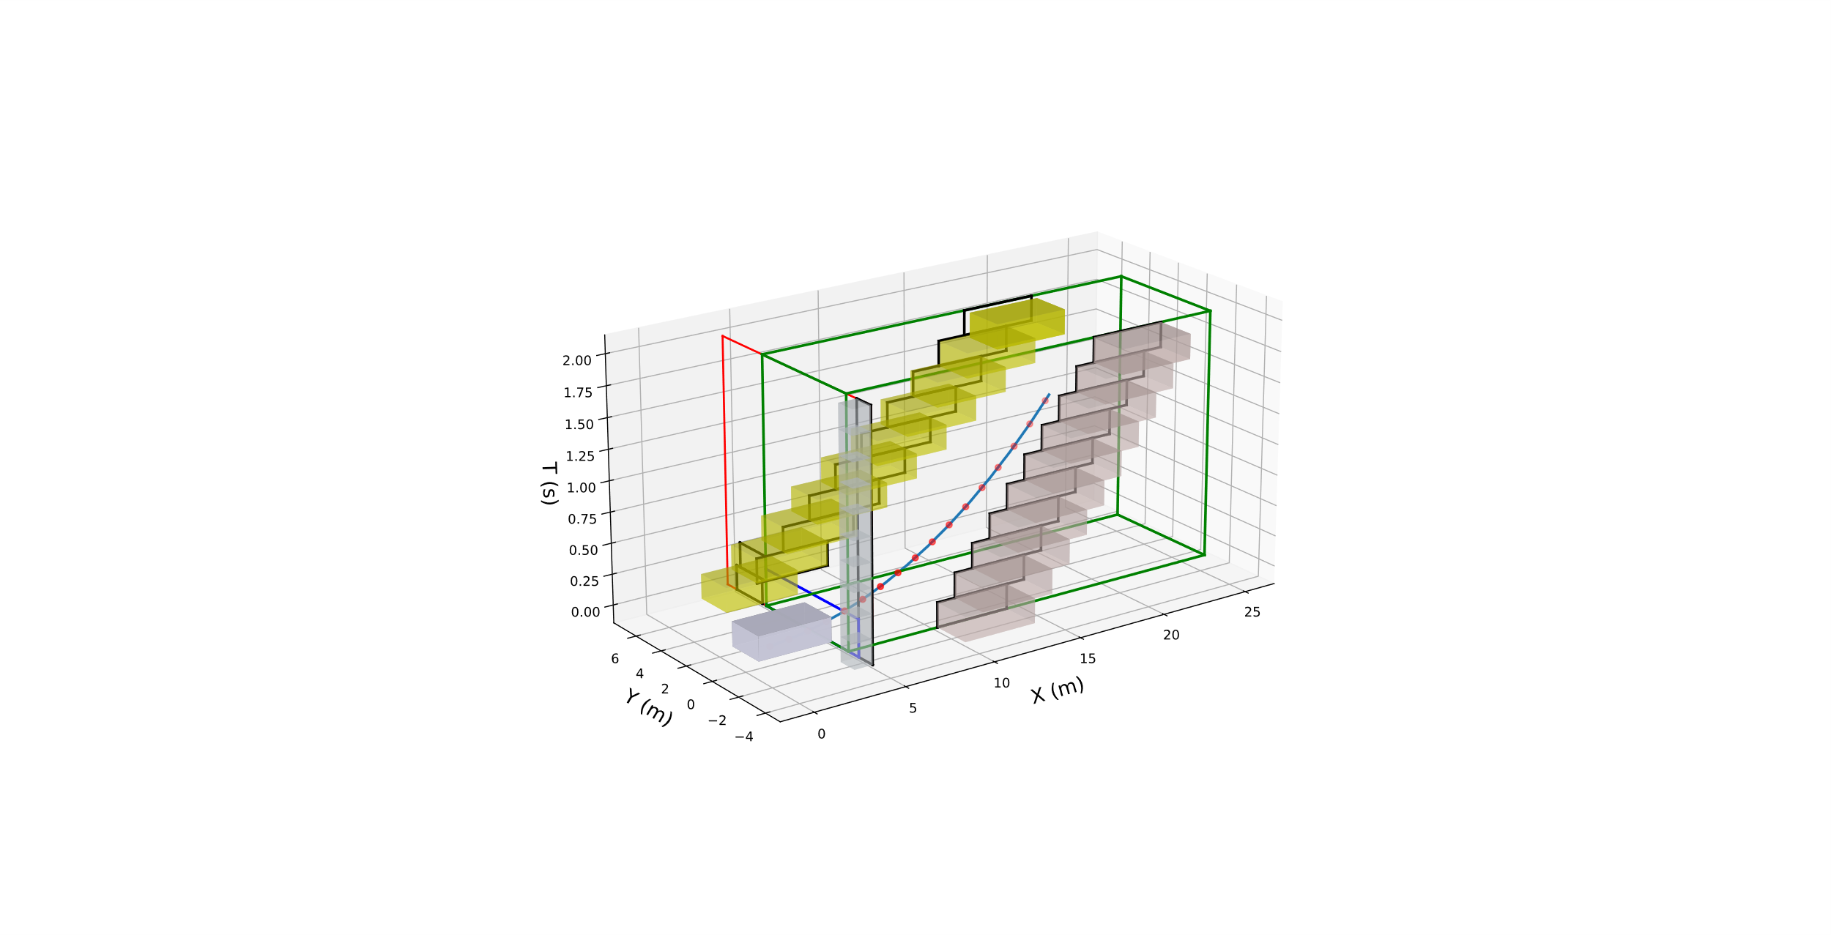

(a) 蓝色走廊在 $Y$ 轴跨度中包含的障碍物时空走廊的剖面

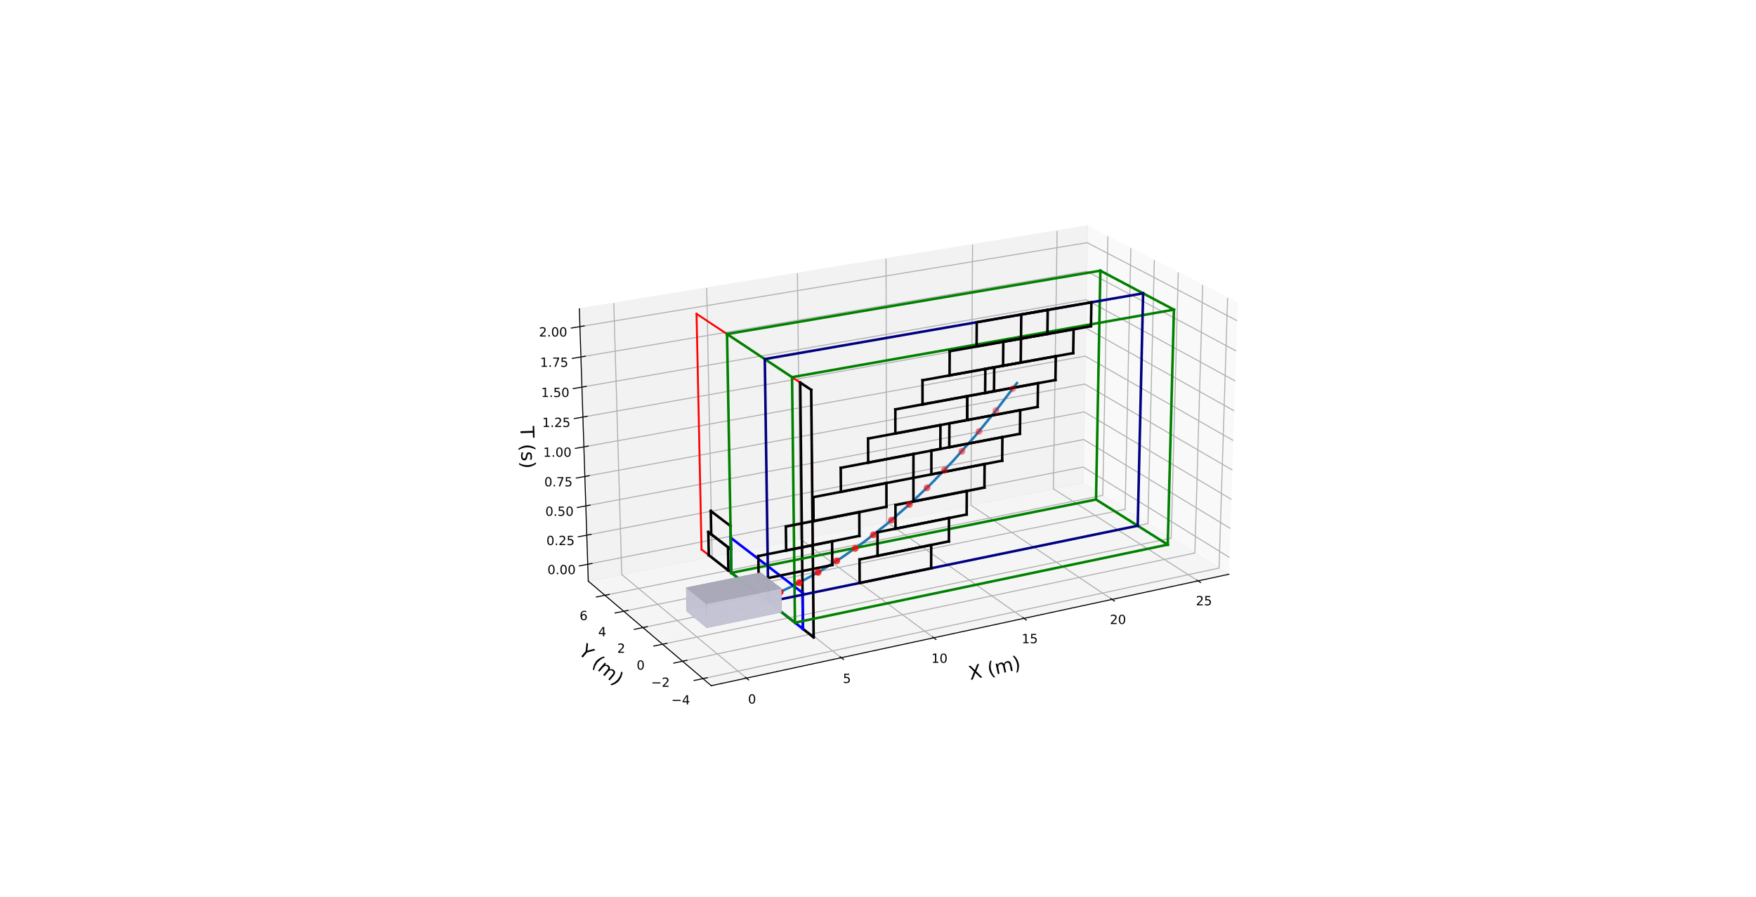

(b)障碍物时空走廊剖面在 $XT$ 平面切片的投影

图4.7 基于 $YT$ 平面切片的走廊膨胀空间

如图4.7所示，以 $YT$ 切面时空走廊台阶投影膨胀所占据的 $Y$ 轴跨度对三维时空语义地图进行分割，得到图4.7(a)中绿色框线所包含三维构型空间，绿色框线所包含空间即为需考虑碰撞安全的时空区域，图4.7(a)中黑色框线表征为上文膨胀得到的走廊台阶以其 $Y$ 轴跨度，将跨度中包含的障碍物时空走廊进行切割所得到的剖面，因此本车时空走廊膨胀过程中不得与其发生干涉。随后以 $YT$ 切面中走廊台阶投影所覆盖的最后一个时空参考轨迹种子的 $Y$ 值为基准，生成 $XT$ 切面，即图4.7(b)中深蓝色框线所包含得二维平面，为更好的展示走廊碰撞的自由空间，不将障碍物走廊画出。将图4.7(a)中绿色线框包络的所有动静态障碍物占据的时空走廊的剖面，即图中系列黑色矩形框投影至生成 $XT$ 切面内，得到黑色时空走廊投影矩形序列，随后以该剖面为膨胀基面进行走廊膨胀，膨胀原理与 $YT$ 切面膨胀原理一致，本文不再重复叙述，膨胀流程如图4.8所示。

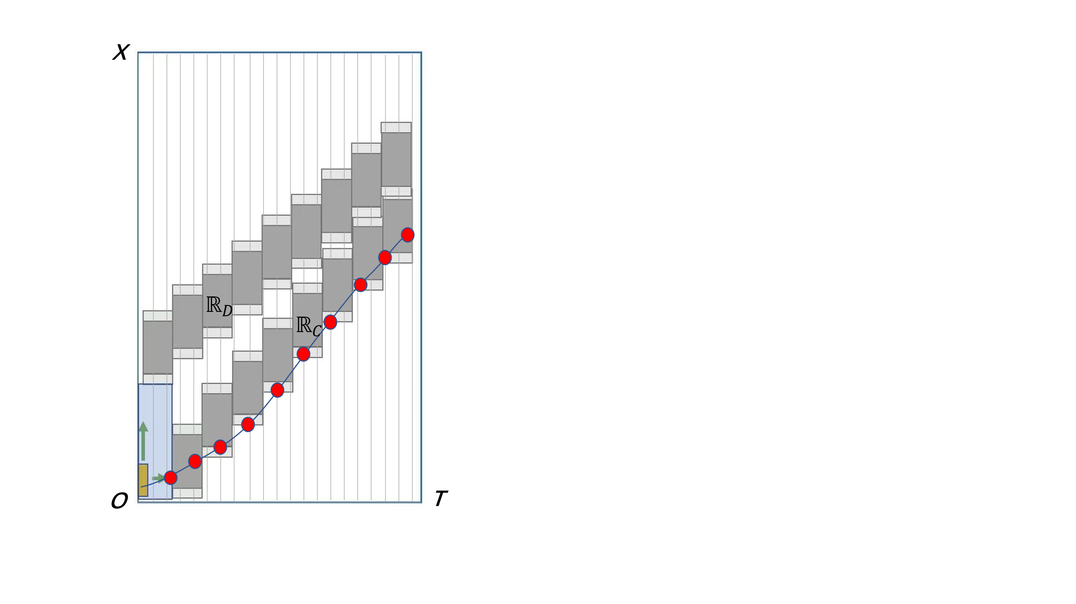

图4.8 基于 $XT$ 平面切片的走廊膨胀

至此，单步时空走廊台阶在 $XT$ 切面和 $YT$ 切面投影膨胀生成结束，两者 $XT$ 维度和 $YT$ 维度均为矩形。由于两投影矩形对时间无确定的显示约束，考虑到车辆的安全性，应尽可能降低时空走廊单步台阶的时间跨度。本文选择台阶投影中较短的时间轴跨度边长为基准构建空间立方体，得到走廊台阶的三维立方体，用于轨迹优化中的边界约束，如图4.9所示。

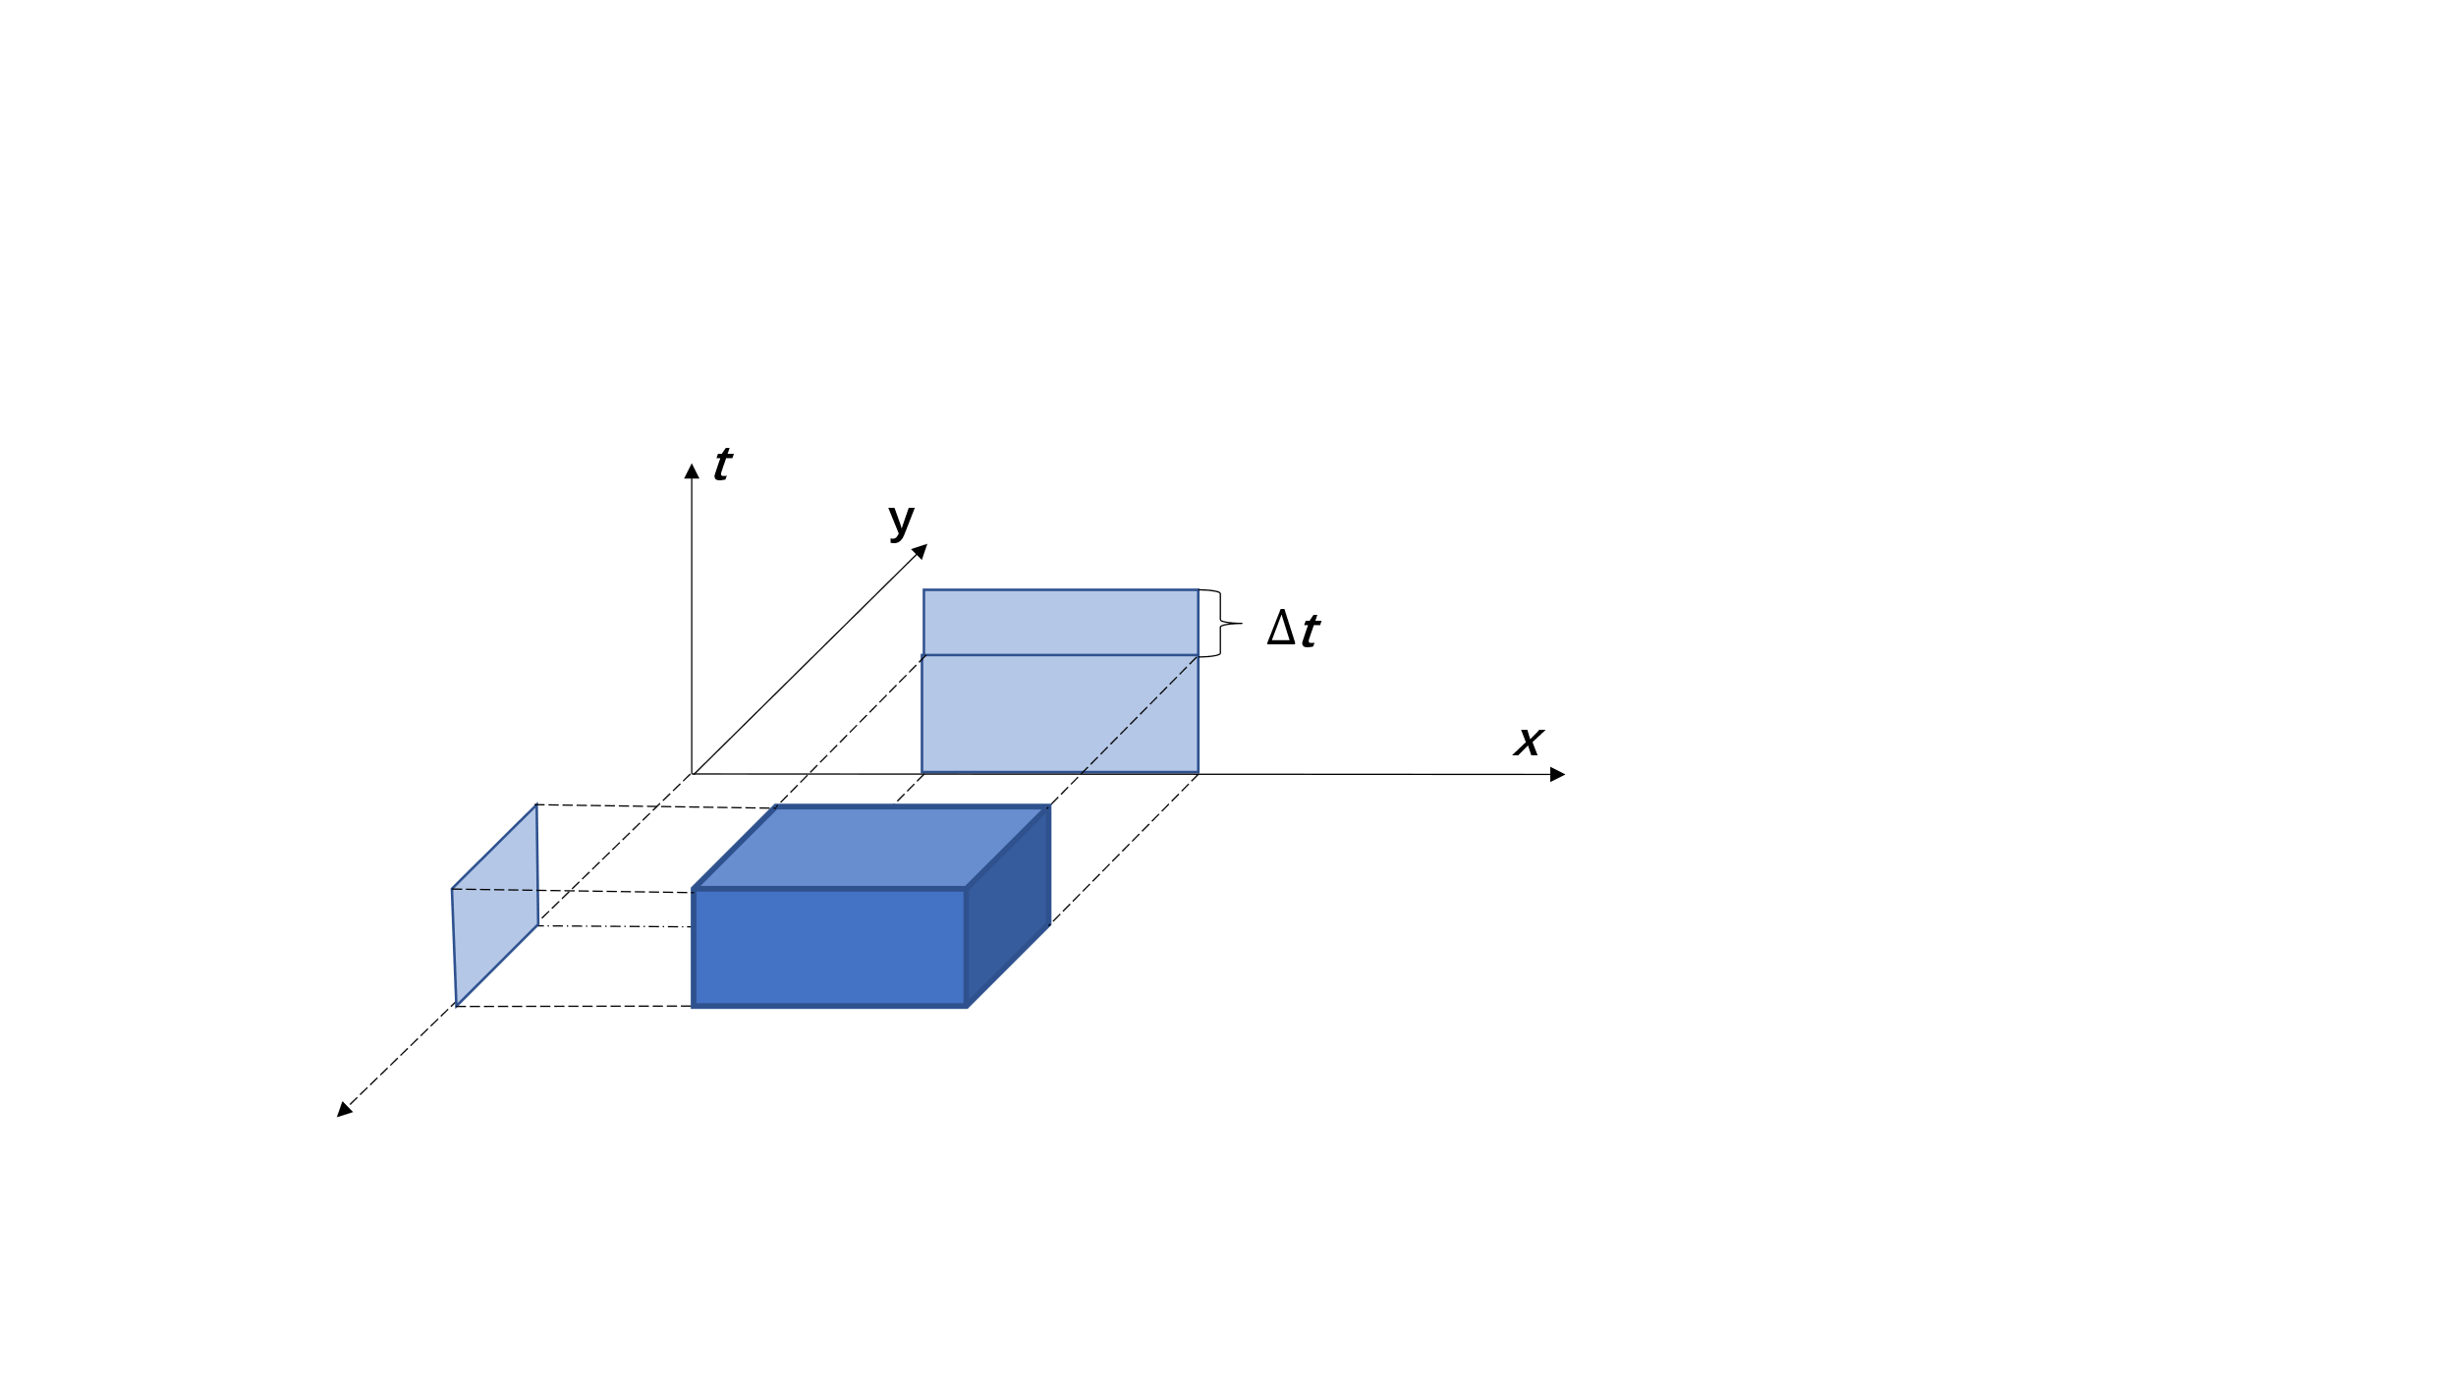

图4.9 基于投影的三维走廊台阶构建

以上述的重构规则在三维时空地图中进行本车走廊重构，即可得到该次迭代的时空走廊台阶，如图4.10所示：

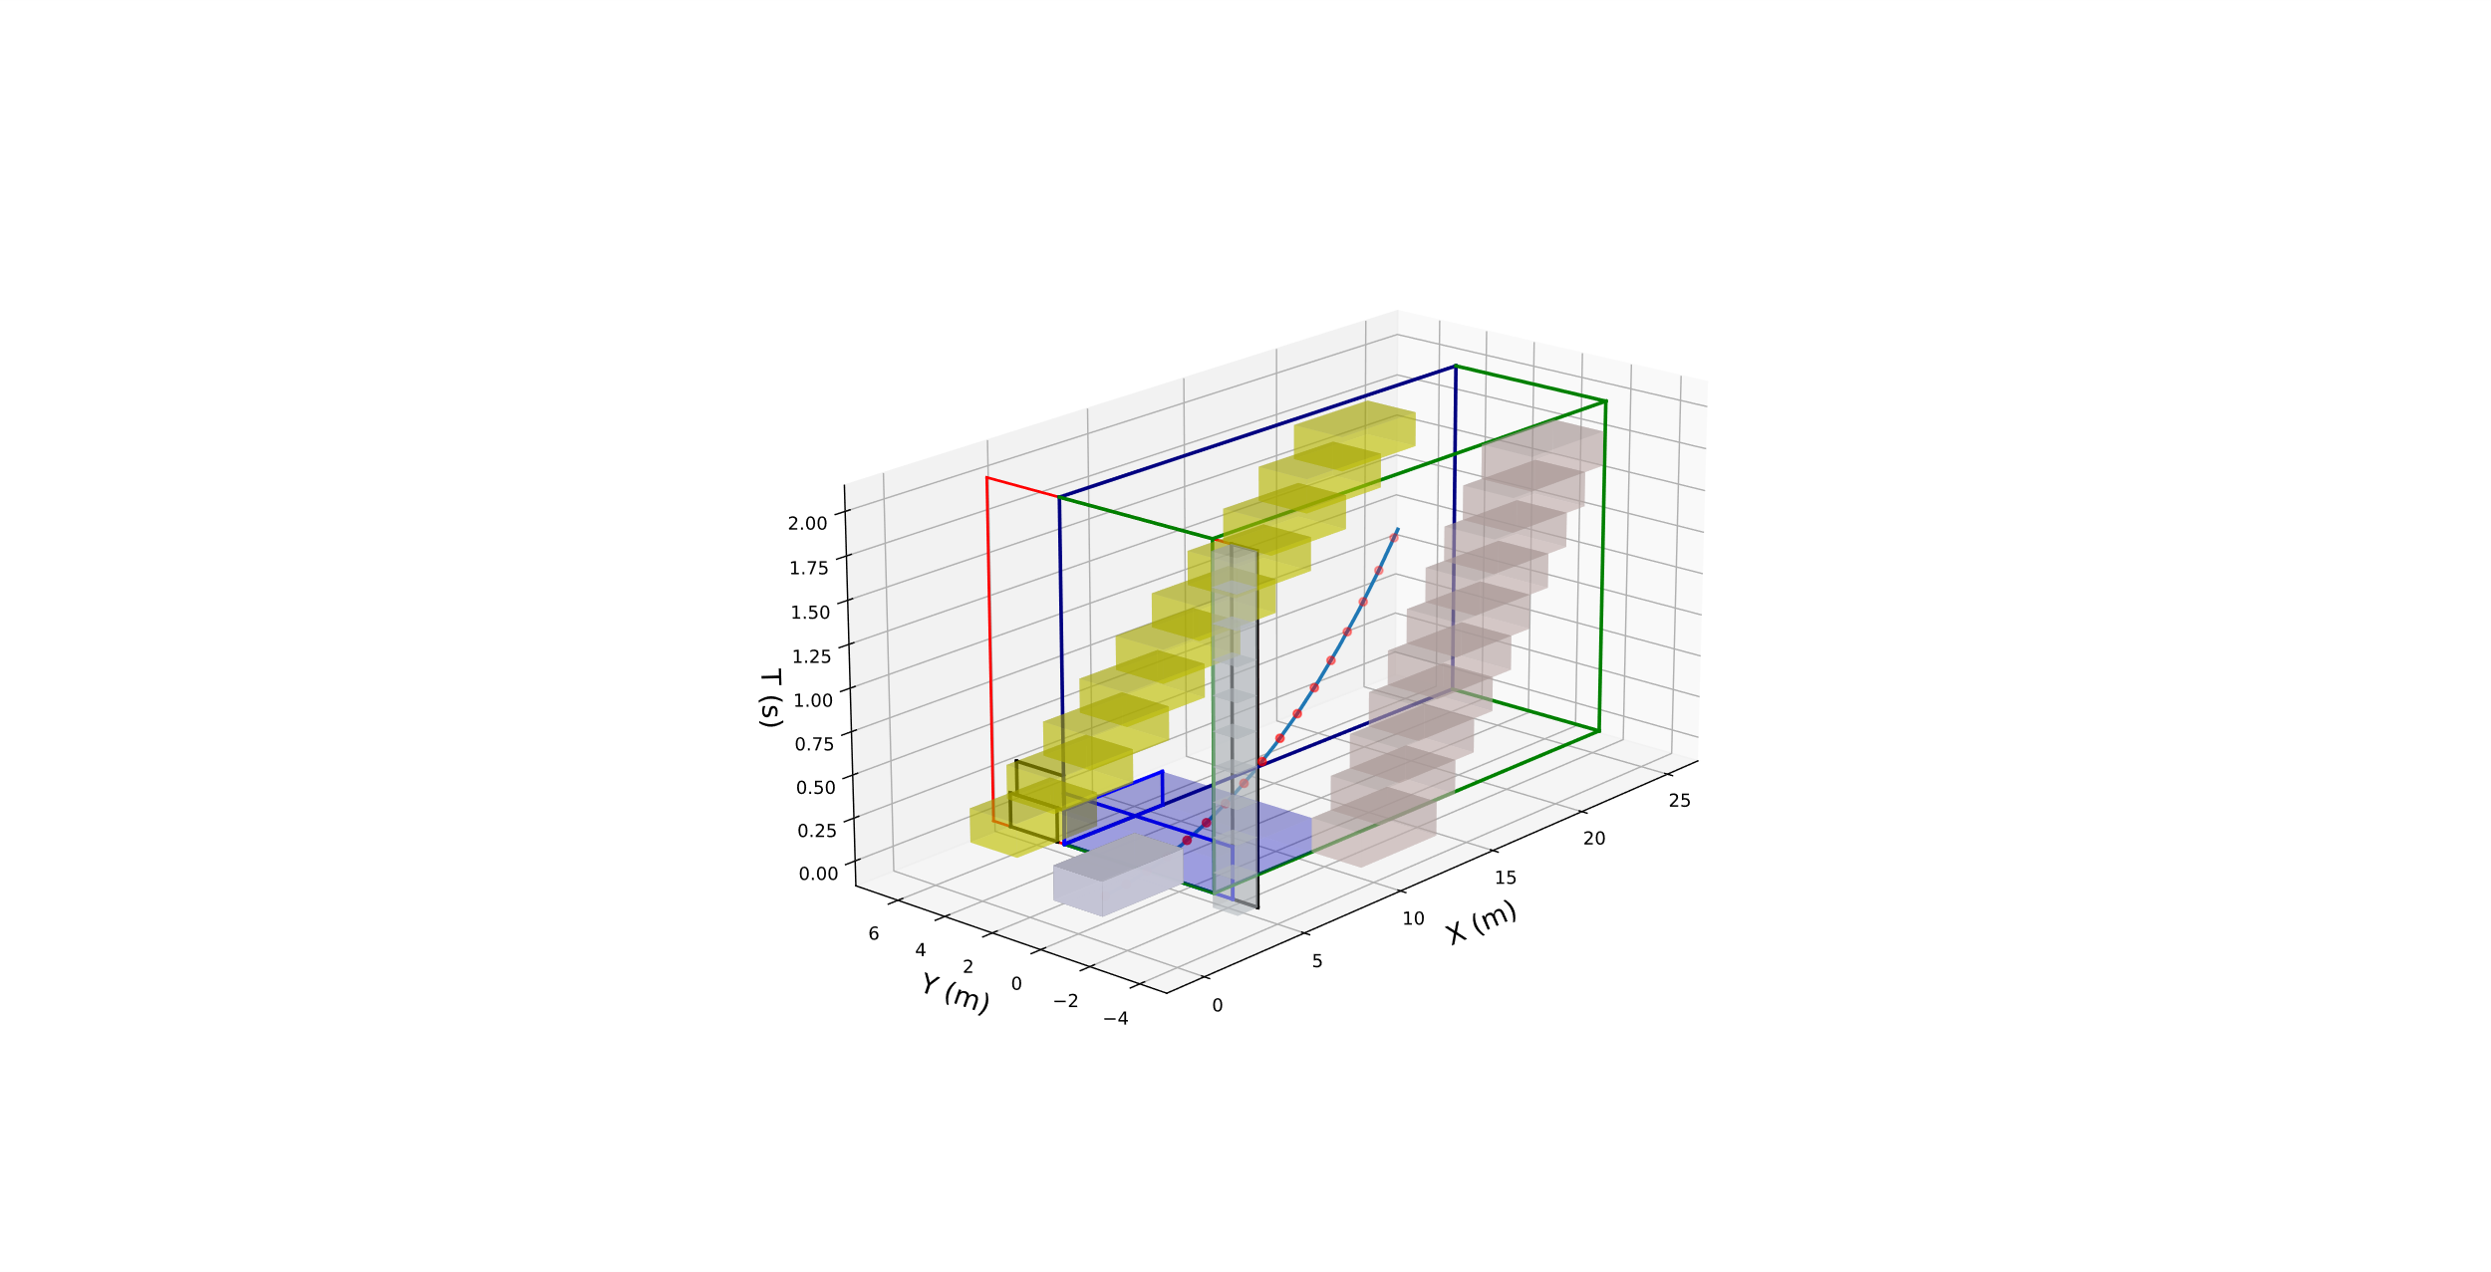

图4.10单步三维走廊台阶构建

后续走廊生成以时空走廊迭代生成算法为指导，不断迭代即可生成完整得时空走廊，如图4.11所示。

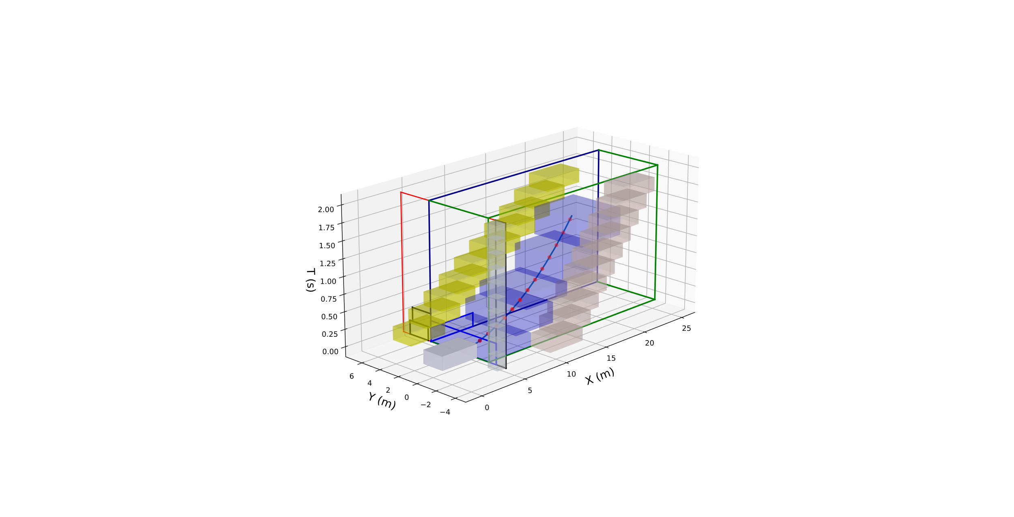

图4.11完整三维走廊台阶

## 4.2 基于时空走廊的无人车轨迹优化问题

无人车在通信数据流中接收时空走廊层下发的本车三维时空走廊信息后，从中解析得到本车安全时空走廊的角点和走廊的线性边界信息，根据该无碰撞风险的安全时空走廊对轨迹进行边界约束，使用基于微分平坦特性得到车辆运动学模型，通过最优控制算法将时空轨迹横纵向耦合优化，最后将得到的时空轨迹下发至轨迹跟踪模块进行轨迹跟踪控制。由于时空走廊具备三维时空构型特点，因此轨迹具有横纵向耦合同时生成的优势，相比于路径-速度解耦算法中的分别生成二维曲线，本文轨迹优化算法具有高实时性和最优性、以及可以对轨迹高阶导数进行约束的特点。

### 4.2.1 基于微分平坦特性的最优控制模型

在第二章证明得：二自由度车辆运动学模型即自行车模型中，若定义状态变量 $x_{m}=(x,y,φ,δ)$，控制变量设定为 $u_{m}=(v,ω)$，则后轴中心坐标 $(x,y)$ 可以作为运动学自行车模型具备微分平坦特性的输出。因此若轨迹三次可微，则模型自动满足车辆非完整运动学约束，因此笛卡尔坐标系在该情况下满足微分平坦特性。

基于上文提到的轨迹多项式至少需要三次可微，本文采样分段四阶样条作为车辆轨迹曲线，其中每段样条曲线均被对应的时空走廊台阶所包络，如式4.2，其中 $t$ 为参数方程自变量，数学含义为轨迹的时间刻度，设定 $f\left(t\right)$ 和 $g(t)$ 是由分段四次多项式所决定的四次样条。其中相邻样条在连接点处两端曲线的三阶内导数相等，因此保证了整条曲线三阶导数连续。

第 $i$ 段样条曲线由式4.2定义，其中 $t_{i}<t<t_{i+1}$。

|  |  |  |
| --- | --- | --- |
|  | $$\left\{\begin{aligned}f_{i}\left(t\right)=a_{i}^{0}+a_{i}^{1}(t-t_{i})+a_{i}^{2}{(t-t_{i})}^{2}+a_{i}^{3}{(t-t_{i})}^{3}+a_{i}^{4}{(t-t_{i})}^{4} \\ g_{i}\left(t\right)=b_{i0}+b_{i}^{1}(t-t_{i})+b_{i}^{2}{(t-t_{i})}^{2}+b_{i}^{3}{(t-t_{i})}^{3}+b_{i}^{4}{(t-t_{i})}^{4}\end{aligned}\right.$$ | (4.2) |

从式4.2可看出轨迹模型在 $XT$ 和 $YT$ 二维平面平滑且四阶可导，因此将轨迹模型合并至三维空间轨迹模型依然四阶可导，以 $XT$ 平面投影模型为例，如图4.12所示，图中 $XT$ 平面中的绿色曲线为时空走廊中一个台阶所包络的时空轨迹在 $XT$ 图上的投影，其定义域为 $(t_{i},t_{i+1})$。

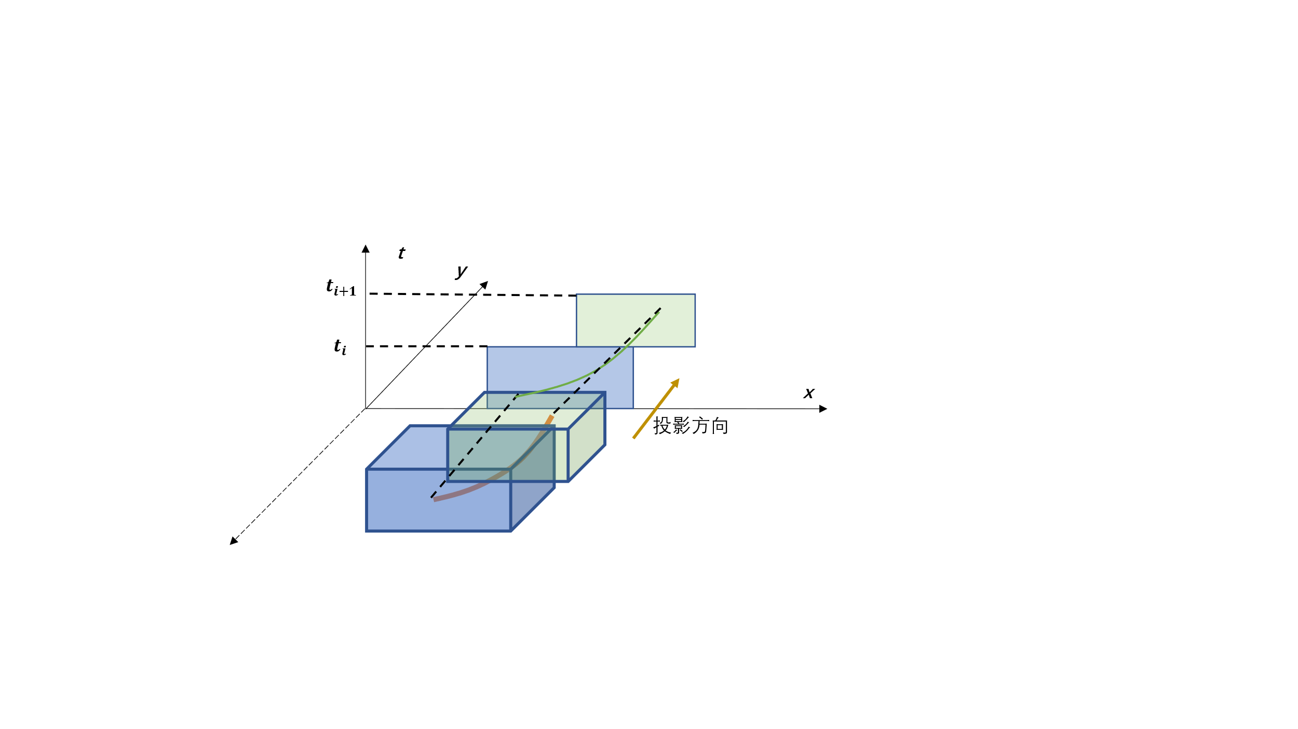

图4.12 第i段样条曲线在 $XT$ 平面投影

由于已经将时空轨迹解耦成 $XT$ 平面和 $YT$ 平面的投影轨迹，以 $XT$ 平面的投影轨迹为例，设定该段曲线时间跨度为 $h_{i}$， $h_{i}=t_{i+1}-t_{i}$，为方便阅读，设定 $x\left(t\right)=f_{i}\left(t\right)$，其中 $x_{i}$ 代表四阶样条在该时空走廊台阶约束下 $X$ 轴上分段曲线的起点坐标值， $x_{i+1}$ 表示表四阶样条在该时空走廊台阶约束下 $X$ 轴上分段曲线的终点坐标值。将上式对时间顺序求导，可得到 $t_{i}$ 时刻轨迹投影在 $X$ 轴方向的各阶导数与该段样条曲线系数的关系：

|  |  |  |
| --- | --- | --- |
|  | $$x_{i}=f_{i}\left(t_{i}\right)=a_{i}^{0}$$ $${\dot{x}}_{i}=f_{i}^{(1)}\left(t_{i}\right)=a_{i}^{1}$$ $${\ddot{x}}_{i}=f_{i}^{(2)}\left(t_{i}\right)=2a_{i}^{2}$$ $${\overset{⃛}{x}}_{i}=f_{i}^{(3)}\left(t_{i}\right)={6a}_{i}^{3}$$ $$x_{i}^{(4)}=f_{i}^{(4)}\left(t_{i}\right)=24a_{i}^{4}$$ | (4.3) |

可将式4.3写成矩阵形式，如下：

|  |  |  |
| --- | --- | --- |
|  | $\left[\begin{matrix}x_{i} \\ {\dot{x}}_{i} \\ {\ddot{x}}_{i} \\ {\overset{⃛}{x}}_{i} \\ x_{i}^{(4)}\end{matrix}\right]=\left[\begin{matrix}1 & & & & \\ & 1 & & & \\ & & 2 & & \\ & & & 6 & \\ & & & & 24\end{matrix}\right]$ $\left[\begin{matrix}a_{i}^{0} \\ a_{i}^{1} \\ a_{i}^{2} \\ a_{i}^{3} \\ a_{i}^{4}\end{matrix}\right]$ | (4.4) |

同理，可得到该段曲线处 $t_{i+1}$ 时刻曲线在 $X$ 轴方向的各阶导数如下：

|  |  |  |
| --- | --- | --- |
|  | $$x_{i+1}=f_{i}\left(t_{i+1}\right)=a_{i}^{0}+a_{i}^{1}h_{i}+a_{i}^{2}h_{i}^{2}+a_{i}^{3}h_{i}^{3}+a_{i}^{4}h_{i}^{4}$$ $${\dot{x}}_{i+1}=f_{i}^{(1)}\left(t_{i+1}\right)=a_{i}^{1}+2a_{i}^{2}h_{i}+3a_{i}^{3}h_{i}^{2}+4a_{i}^{4}h_{i}^{3}$$ $${\ddot{x}}_{i+1}=f_{i}^{(2)}\left(t_{i+1}\right)=2a_{i}^{2}+{6a}_{i}^{3}h_{i}+12a_{i}^{4}h_{i}^{2}$$ $${\overset{⃛}{x}}_{i+1}=f_{i}^{(3)}\left(t_{i+1}\right)={6a}_{i}^{3}+24a_{i}^{4}h_{i}$$ $$x_{i+1}^{(4)}=f_{i}^{(4)}\left(t_{i+1}\right)=24a_{i}^{4}$$ | (4.5) |

由于分段的样条曲线在各连接点处三阶可导，且左右两端三阶内导数相等，即可知：

|  |  |  |
| --- | --- | --- |
|  | $$\left\{\begin{aligned}f_{i}\left(t_{i+1}\right)=f_{i+1}\left(t_{i+1}\right) \\ f_{i}^{\left(1\right)}\left(t_{i+1}\right)=f_{i+1}^{(1)}\left(t_{i+1}\right) \\ f_{i}^{\left(2\right)}\left(t_{i+1}\right)=f_{i+1}^{(2)}\left(t_{i+1}\right) \\ f_{i}^{(3)}\left(t_{i+1}\right)=f_{i+1}^{(3)}\left(t_{i+1}\right)\end{aligned}\right.$$ | (4.6) |

因此若已知一段轨迹曲线的起点状态量，即轨迹起点的三阶内导数值，则轨迹起点对时间的四阶导数唯一确定该段样条曲线的解析式和曲线终点的状态量。所以上述关系可以用矩阵模型表达为：

|  |  |  |
| --- | --- | --- |
|  | $\left[\begin{matrix}x_{i+1} \\ {\dot{x}}_{i+1} \\ {\ddot{x}}_{i+1} \\ {\overset{⃛}{x}}_{i+1}\end{matrix}\right]=\left[\begin{matrix}1 & h_{i} & \frac{1}{2}{h_{i}}^{2} & \frac{1}{6}{h_{i}}^{3} \\ & 1 & h_{i} & \frac{1}{2}{h_{i}}^{2} \\ & & 1 & h_{i} \\ & & & 1\end{matrix}\right]\left[\begin{matrix}x_{i} \\ {\dot{x}}_{i} \\ {\ddot{x}}_{i} \\ {\overset{⃛}{x}}_{i}\end{matrix}\right]$ + $\left[\begin{matrix}\frac{1}{24}{h_{i}}^{4} \\ \frac{1}{6}{h_{i}}^{3} \\ \frac{1}{2}{h_{i}}^{2} \\ h_{i}\end{matrix}\right]x_{i}^{(4)}$ | (4.7) |

根据上式，建立模型观测量 ${\tilde{x}}_{i}={[x_{i},{\dot{x}}_{i},{\ddot{x}}_{i},{\overset{⃛}{x}}_{i}]}^{T}$，控制量 ${\tilde{u}}_{i}=x_{i}^{(4)}$ 为样条曲线的离散状态空间方程：

|  |  |  |
| --- | --- | --- |
|  | $${\tilde{x}}_{i+1}=A{\tilde{x}}_{i}+B{\tilde{u}}_{i}$$ | (4.8) |

其中：

$$A=\left[\begin{matrix}1 & h_{i} & \frac{1}{2}{h_{i}}^{2} & \frac{1}{6}{h_{i}}^{3} \\ & 1 & h_{i} & \frac{1}{2}{h_{i}}^{2} \\ & & 1 & h_{i} \\ & & & 1\end{matrix}\right] B=\left[\begin{matrix}\frac{1}{24}{h_{i}}^{4} \\ \frac{1}{6}{h_{i}}^{3} \\ \frac{1}{2}{h_{i}}^{2} \\ h_{i}\end{matrix}\right]$$

整体的状态量空间为： $\tilde{X}={[{\tilde{x}}_{0}，{\tilde{x}}_{1}，{\tilde{x}}_{2}，⋯{\tilde{x}}_{n}]}^{T}$，其中 ${\tilde{x}}_{0}$ 为已知的车辆初始状态，控制量空间为： $\tilde{U}={[{\tilde{u}}_{0}，{\tilde{u}}_{1}，{\tilde{u}}_{2}，⋯{\tilde{u}}_{n-1}]}^{T}$。由于已知 ${\tilde{u}}_{n-1}$ 和 ${\tilde{x}}_{n-1}$ 下可得到 ${\tilde{x}}_{n}$，因此后文不需要对 ${\tilde{u}}_{n}$ 进行优化。

### 4.2.2轨迹优化问题代价函数设计

为生成可行且安全的时空轨迹，轨迹优化层主要利用上文时空轨迹参考线对轨迹优化求解方向进行引导，因此轨迹优化层构建了两个评价性能指标：轨迹舒适性 $J_{comfort}$ 与参考点偏差度 $J_{error}$。

以 $XT$ 维度为例，轨迹舒适性与样条曲线的 ${\ddot{x}}_{i}$、 ${\overset{⃛}{x}}_{i}$ 与 $x_{i}^{(4)}$ 有关，其值表征为车辆行驶轨迹在纵向加速度、冲击度以及冲击度的导数，因此其求和 $J_{comfort}$ 越小表示车辆越平顺，所带来的舒适度就越高，因此代价函数中轨迹舒适性如下：

|  |  |  |
| --- | --- | --- |
|  | $$J_{comfort}=\sum_{i}{w_{a}{{\ddot{x}}_{i}}^{2}+}{w_{j}{\overset{⃛}{x}}_{i}}^{2}+{{w_{k}x}_{i}^{(4)}}^{2}$$ | (4.9) |

其中 $w_{a}$ 表示加速度在舒适性代价函数中的权重， $w_{j}$ 为冲击度的权重， $w_{k}$ 为冲击度导数的权重。

利用矩阵形式表达可得：

|  |  |  |
| --- | --- | --- |
|  | $$J_{comfort}={\tilde{X}}^{T}Q_{comfort}\tilde{X}+{\tilde{U}}^{T}R_{comfort}\tilde{U}$$ | (4.10) |

其中可知：

$$Q_{comfort}=\left[\begin{matrix}0 & & & \\ & 0 & & \\ & & w_{a} & \\ & & & w_{j}\end{matrix}\right] ; R=[w_{k}]$$

参考点偏差度 $J_{error}$ 是利用上文生成的时空轨迹参考线在 $XT$， $YT$ 投影进行计算的，不考虑参考轨迹在横纵向维度的速度与加速度对轨迹优化产生的影响，仅考虑参考轨迹的时空坐标对轨迹优化的引导作用，因此代价函数中参考点偏差度 $J_{error}$ 代价如式(4.11)，其中 $w_{e}$ 表示参考点偏差度 $J_{error}$ 占总体代价的权重。

|  |  |  |
| --- | --- | --- |
|  | $$J_{error}=w_{e}\sum_{i}{{(x_{i}-x_{i_r})}^{2}}$$ | (4.11) |

利用矩阵形式表达可得：

|  |  |  |
| --- | --- | --- |
|  | $$J_{error}={\tilde{X}}^{T}Q_{error}\tilde{X}-q_{error}\tilde{X}$$ | (4.12) |

其中可知：

$$Q_{error}=\left[\begin{matrix}w_{e} & & & \\ & 0 & & \\ & & 0 & \\ & & & 0\end{matrix}\right] ; q_{error}=\left[\begin{matrix}{2w}_{e} & 0 & 0 & 0\end{matrix}\right]$$

整合上式可知 $XT$ 维度下最终的代价函数为：

|  |  |  |
| --- | --- | --- |
|  | $$J_{trajectory}=J_{comfort}+J_{error}$$ | (4.13) |

将代价函数写成标准的最优控制算法中的目标函数如下：

|  |  |  |
| --- | --- | --- |
|  | $$J_{trajectory}={\tilde{X}}^{T}Q\tilde{X}-q\tilde{X}+{\tilde{U}}^{T}R\tilde{U}$$ | (4.14) |

其中：

$$Q=\left[\begin{matrix}w_{e} & & & \\ & 0 & & \\ & & w_{a} & \\ & & & w_{j}\end{matrix}\right] ; q_{error}=\left[\begin{matrix}{2w}_{e} & 0 & 0 & 0\end{matrix}\right] ; R=w_{k}$$

## 4.3轨迹优化问题约束

轨迹优化算法通常利用以车辆运动学的非线性模型构建模型预测控制问题进行优化求解，以 $[x,y,θ,σ,v,a]$ 为模型状态量，分别表示车辆横纵位置、车辆航向角、前轮转角、车辆纵向速度以及加速度，以 $[β,j]$ 为模型控制量，分别表示车辆的前轮转角角速度和车辆冲击度，如式4.15，但是根据时间离散的模型虽然可以保证每个离散点状态量和控制量满足走廊边界和车辆平顺性等约束，但离散的优化轨迹点在高复杂度约束环境中，需要以牺牲性能为代价来增加状态密度，才能满足轨迹约束。因此在曲率较大的情况下轨迹点间的轨迹曲线易与障碍物发生碰撞。

|  |  |  |
| --- | --- | --- |
|  | $\left[\begin{matrix}x_{i+1} \\ y_{i+1} \\ θ_{i+1} \\ σ_{i+1} \\ v_{i+1} \\ a_{i+1}\end{matrix}\right]=\left[\begin{matrix}x_{i}+v_{i}cosθ_{i}∆t \\ y_{i}+v_{i}sinθ_{i}∆t \\ θ_{i}+v_{i}\frac{tanθ_{i}}{L}∆t \\ σ_{i} \\ v_{i}+a_{i}∆t \\ a_{i}\end{matrix}\right]$ + $\left[\begin{matrix}0 & 0 \\ 0 & 0 \\ 0 & 0 \\ ∆t & 0 \\ 0 & 0 \\ 0 & ∆t\end{matrix}\right]\left[\begin{matrix}β_{i} \\ j_{i}\end{matrix}\right]$ | (4.15) |

另一种轨迹优化思路为采用样条多项式曲线作为轨迹优化问题的模型，其通常以冲击度沿时间积分的平方和为代价函数，但样条多项式曲线不适用于在时空走廊中的优化，原因为已知起点与终点的各阶导数的状态即可确定样条曲线解析式，难以对曲线高阶导数进行合理约束。

为了使规划的时空轨迹具备安全性与平顺性，规划的车辆行驶的轨迹必须满足车辆运动学、时空走廊边界等约束。本文提出一种利用贝塞尔曲线对样条曲线进行映射约束的办法，利用将样条曲线约束问题转换成贝塞尔曲线控制点约束问题，更好地时空走廊边界的适应线性约束。贝塞尔曲线具有的特性如下：

（1）贝塞尔曲线凸包性适用于解决在凸空间内曲线约束问题，贝塞尔曲线仅存在于其控制点连线所形成的凸包内，因此可以通过约束贝塞尔曲线控制点形成的凸包形状来保证贝塞尔曲线与时空走廊边界无碰撞。

（2）贝塞尔曲线的横轴和高度极限被其控制点的横轴和高度跨度所约束，即贝塞尔曲线跨越范围在贝塞尔曲线控制点的幅值范围中，因此通过约束控制点的上下和左右阈值即可保证贝塞尔曲线不会超过边界约束。

（3）贝塞尔曲线只经过首末两点，中间不穿行任何点。贝塞尔曲线的导数仍然是贝塞尔曲线，所以可以保证用贝塞尔曲线规划的轨迹，位置、速度、加速度、冲击度连续，且可以使用贝塞尔曲线约束形式进行高阶约束。

考虑到本文的时空轨迹为分段样条曲线的线性离散模型，通过控制每段样条曲线的四阶导可以确定该段样条的唯一性，因此本文利用贝塞尔曲线控制点和同阶样条曲线的系数可以相互映射的特点，通过贝塞尔曲线的特性对样条曲线施加约束，以实现时空轨迹符合时空走廊以及车辆运动学的约束。

### 4.3.1 贝塞尔曲线原理

贝塞尔曲线应用于二维图形应用程序的数学曲线，广泛应用于工程绘图、动画设计等领域。贝塞尔曲线是一种运动轨迹曲线，由 $n$ 个点在 $n-1$ 条线段上运动，同时开始，同时结束，生成的轨迹曲线，以图4.13的三阶贝塞尔曲线为例：

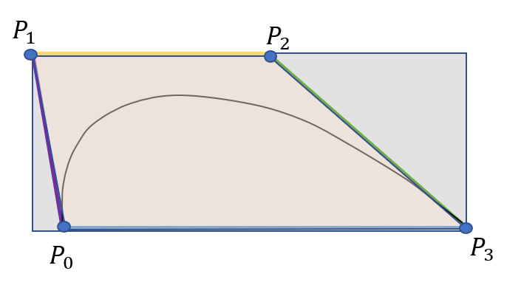

图4.13三阶贝塞尔曲线

三阶段贝塞尔曲线表达式定义为：

|  |  |  |
| --- | --- | --- |
|  | $$B\left(t\right)={(1-t)}^{3}P_{0}+{3t(1-t)}^{2}P_{1}+3t^{2}\left(1-t\right)P_{2}+t^{3}P_{3} , t∈[0,1]$$ | (4.16) |

其中 $P_{0}$、 $P_{1}$、 $P_{2}$ 和 $P_{3}$ 为三阶贝塞尔曲线的四个控制点， $t$ 为自变量，图中可以看出贝塞尔曲线的控制点的连线若形成一个凸多边形，则贝塞尔曲线定被约束在该凸包之中，且贝塞尔曲线横纵向跨越范围在控制点跨越范围之内。

同理， $n$ 次贝塞尔由 $n+1$ 个控制点构成，利用控制点的物理意义，对横轴和纵轴分别参数化，对 $t$ 在（0,1）范围内进行插值。 $n$ 阶贝塞尔曲线表达式如下：

|  |  |  |
| --- | --- | --- |
|  | $$B(t)=\sum_{i=0}^{n}{P_{i}b_{i,n}(t) , t∈[0,1]}$$ | (4.17) |

其中 $P_{i}$ 为贝塞尔曲线的第 $i$ 个控制点， $b_{i,n}(t)$ 为伯恩斯坦多项式:

|  |  |  |
| --- | --- | --- |
|  | $$b_{i,n}(t)=C_{n}^{i}t^{i}{(1-t)}^{n-i}$$ $$C_{n}^{i}=\frac{n\left(n-1\right)(n-2)⋯(n-i+1)}{i!}$$ |  |

对 $n$ 阶贝塞尔曲线伯恩斯坦多项式求导：

|  |  |  |
| --- | --- | --- |
|  | $$\frac{db_{i,n}(t)}{dt}=n(b_{i-1,n-1}(t)-b_{i,n-1}(t))$$ | (4.18) |

因此可得 $n$ 次贝塞尔曲线关于自变量 $t$ 的一阶导数为：

$$B^{'}(t)=\sum_{i=0}^{n-1}{b_{i,n-1}(t)(n(P_{i+1}-P_{i}))=\sum_{i=0}^{n-1}{C_{n-1}^{i}t^{i}{(1-t)}^{n-i-1}(n(P_{i+1}-P_{i}))}}$$

|  |  |  |
| --- | --- | --- |
|  |  | (4.19) |

同理，依次递推可得：

|  |  |  |
| --- | --- | --- |
|  | $$B^{(k)}(t)=n(n-1)(n-2)⋯(n-k+1)\sum_{i=0}^{n-k}{B_{i,n-k}(t)P_{i}^{k}}$$ | (4.20) |

其中 $P_{i}^{k}$ 的递推式如下：

|  |  |  |
| --- | --- | --- |
|  | $$\left\{\begin{aligned}(P_{i+1}-P_{i})=P_{i}^{1} \\ (P_{i+1}^{1}-P_{i}^{1})=P_{i}^{2} \\ ⋮ \\ (P_{i+1}^{n-1}-P_{i}^{n-1})=P_{i}^{n}\end{aligned}\right.$$ | (4.21) |

为了更好的表示控制点 $P_{i}^{k}$ 的递推关系，递推图如图4.14所示：

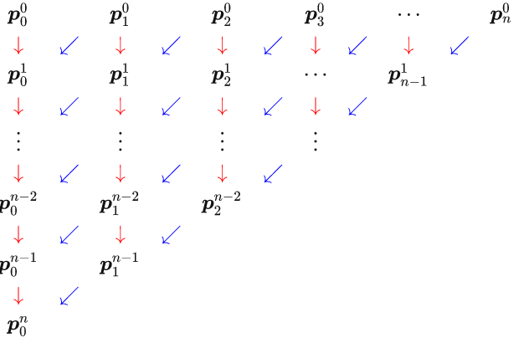

图4.14贝塞尔曲线导数控制点递推关系

### 4.3.2 多项式曲线与贝塞尔曲线映射

由于贝塞尔曲线表达式将伯恩斯坦多项式展开后，可看出其形式为同阶多项式，因此存在映射矩阵可以将贝塞尔的控制点与多项式样条曲线的系数进行关联，推导如下：

用于轨迹优化的四阶样条曲线模型如下：

$$f\left(t\right)=\left\{\begin{aligned}a_{1}^{0}+a_{1}^{1}(t{-t_{1})+a}_{1}^{2}{\left(t-t_{1}\right)}^{2}{+a}_{1}^{3}{\left(t-t_{1}\right)}^{3}{+a}_{1}^{4}{\left(t-t_{1}\right)}^{4} t∈\left[t_{1},t_{2}\right] \\ a_{2}^{0}+a_{2}^{1}(t{-t_{2})+a}_{2}^{2}{\left(t-t_{2}\right)}^{2}{+a}_{2}^{3}{\left(t-t_{2}\right)}^{3}{+a}_{2}^{4}{\left(t-t_{2}\right)}^{4} t∈\left[t_{2},t_{3}\right] \\ ⋮ \\ a_{n}^{0}+a_{n}^{1}(t{-t_{n})+a}_{n}^{2}{\left(t-t_{n}\right)}^{2}{+a}_{n}^{3}{\left(t-t_{n}\right)}^{3}{+a}_{n}^{4} t∈[t_{n},t_{n+1}] \end{aligned}\right.$$

|  |  |  |
| --- | --- | --- |
|  |  | (4.22) |

以第j段样条曲线表达式为例，可以将样条曲线写成矩阵形式，如下：

|  |  |  |
| --- | --- | --- |
|  | $$f_{j-1}(t)=[{\left(t-t_{j}\right)}^{0} {\left(t-t_{j}\right)}^{1} {\left(t-t_{j}\right)}^{2} {\left(t-t_{j}\right)}^{3} {(t-t_{j})}^{4}]∙\left[\begin{matrix}\begin{matrix}a_{j}^{0} \\ a_{j}^{1} \\ a_{j}^{2} \\ a_{j}^{3} \\ a_{j}^{4}\end{matrix}\end{matrix}\right]$$ | (4.23) |

考虑到贝塞尔曲线的定义域为 $[0,1]$，而分段样条多项式曲线定义域为 ${[t}_{j},t_{j+1}]$，为便于进行后文的映射，需要保证与分段样条曲线的定义域一致性，对贝塞尔曲线的定义域进行 $h_{i}$ 宽度缩放，其中上文定义 $h_{i}=t_{i}-t_{i-1}$，得同阶分段贝塞尔曲线表达式如下：

|  |  |  |
| --- | --- | --- |
|  | $$B(t)=\left\{\begin{aligned}\sum_{i=0}^{4}{P_{1}^{i}b_{i,4}(\frac{t-t_{0}}{h_{1}}), t∈[t_{0},t_{1}] } \\ \sum_{i=0}^{4}{P_{2}^{i}b_{i,4}(\frac{t-t_{1}}{h_{2}})}, t∈[t_{1},t_{2}] \\ ⋮ \\ \sum_{i=0}^{4}{P_{n}^{i}b_{i,4}\left(\frac{t-t_{n-1}}{h_{n}}\right),} t∈[t_{n-1},t_{n}] \end{aligned}\right.$$ | (4.24) |

将第j段贝塞尔曲线展开可得：

|  |  |  |
| --- | --- | --- |
|  | $$B_{j-1}(t)=P_{j}^{0}b_{n}^{0}(\frac{t-t_{j}}{h_{j}})+P_{j}^{1}b_{n}^{1}(\frac{t-t_{j}}{h_{j}}){+P}_{j}^{2}b_{n}^{2}(\frac{t-t_{j}}{h_{j}})+P_{j}^{3}b_{n}^{3}(\frac{t-t_{j}}{h_{j}})+P_{j}^{4}b_{n}^{4}(\frac{t-t_{j}}{h_{j}})$$ | (4.25) |

将伯恩斯坦多项式展开可得：

|  |  |  |
| --- | --- | --- |
|  | $$B_{j-1}(t){=P}_{j}^{0}+({-4P}_{j}^{0}+4P_{j}^{1})(\frac{t-t_{j}}{h_{j}})+(6P_{j}^{0}-12P_{j}^{1}+6P_{j}^{2}){(\frac{t-t_{j}}{h_{j}})}^{2}+(-{4P}_{j}^{0}+12P_{j}^{1}-12P_{j}^{2}+4P_{j}^{3}){(\frac{t-t_{j}}{h_{j}})}^{3}+(P_{j}^{0}-4P_{j}^{1}+6P_{j}^{2}-4P_{j}^{3}+P_{j}^{3}){(\frac{t-t_{j}}{h_{j}})}^{4}$$ | (4.26) |

因此，可将贝塞尔曲线改写成矩阵形式如下：

|  |  |  |
| --- | --- | --- |
|  | $$B_{j-1}(t)={\left[\begin{matrix}{(\frac{t-t_{j}}{h_{j}})}^{0} \\ {(\frac{t-t_{j}}{h_{j}})}^{1} \\ {(\frac{t-t_{j}}{h_{j}})}^{2} \\ {(\frac{t-t_{j}}{h_{j}})}^{3} \\ {(\frac{t-t_{j}}{h_{j}})}^{4}\end{matrix}\right]}^{T}∙\left[\begin{matrix}1 & & & & \\ -4 & 4 & & & \\ 6 & -12 & 6 & & \\ -4 & 12 & -12 & 4 & \\ 1 & -4 & 6 & -4 & 1\end{matrix}\right]∙\left[\begin{matrix}P_{j}^{0} \\ P_{j}^{1} \\ P_{j}^{2} \\ P_{j}^{3} \\ P_{j}^{4}\end{matrix}\right]$$ | (4.27) |

将缩放因子写到矩阵中可得：

|  |  |  |
| --- | --- | --- |
|  | $$B_{j-1}(t)={\left[\begin{matrix}{\left(t-t_{j}\right)}^{0} \\ {\left(t-t_{j}\right)}^{1} \\ {\left(t-t_{j}\right)}^{2} \\ {\left(t-t_{j}\right)}^{3} \\ {\left(t-t_{j}\right)}^{4}\end{matrix}\right]}^{T}∙\left[\begin{matrix}1 & & & & \\ -\frac{4}{h_{j}} & \frac{4}{h_{j}} & & & \\ \frac{6}{{h_{j}}^{2}} & -\frac{12}{{h_{j}}^{2}} & \frac{6}{{h_{j}}^{2}} & & \\ -\frac{4}{{h_{j}}^{3}} & \frac{12}{{h_{j}}^{3}} & -\frac{12}{{h_{j}}^{3}} & \frac{4}{{h_{j}}^{3}} & \\ \frac{1}{{h_{j}}^{4}} & -\frac{4}{{h_{j}}^{4}} & \frac{6}{{h_{j}}^{4}} & -\frac{4}{{h_{j}}^{4}} & \frac{1}{{h_{j}}^{4}}\end{matrix}\right]∙\left[\begin{matrix}P_{j}^{0} \\ P_{j}^{1} \\ P_{j}^{2} \\ P_{j}^{3} \\ P_{j}^{4}\end{matrix}\right]$$ | (4.28) |

为利用贝塞尔的特性，且贝塞尔曲线展开后同为多项式曲线，因此在相同定义域的同段轨迹中，让 $B_{j-1}\left(t\right)=f_{j-1}(t)$，关系如下：

$${\left[\begin{matrix}{\left(t-t_{j}\right)}^{0} \\ {\left(t-t_{j}\right)}^{1} \\ {\left(t-t_{j}\right)}^{2} \\ {\left(t-t_{j}\right)}^{3} \\ {\left(t-t_{j}\right)}^{4}\end{matrix}\right]}^{T}∙\left[\begin{matrix}\begin{matrix}a_{j}^{0} \\ a_{j}^{1} \\ a_{j}^{2} \\ a_{j}^{3} \\ a_{j}^{4}\end{matrix}\end{matrix}\right]={\left[\begin{matrix}{\left(t-t_{j}\right)}^{0} \\ {\left(t-t_{j}\right)}^{1} \\ {\left(t-t_{j}\right)}^{2} \\ {\left(t-t_{j}\right)}^{3} \\ {\left(t-t_{j}\right)}^{4}\end{matrix}\right]}^{T}∙\left[\begin{matrix}1 & & & & \\ -\frac{4}{h_{j}} & \frac{4}{h_{j}} & & & \\ \frac{6}{{h_{j}}^{2}} & -\frac{12}{{h_{j}}^{2}} & \frac{6}{{h_{j}}^{2}} & & \\ -\frac{4}{{h_{j}}^{3}} & \frac{12}{{h_{j}}^{3}} & -\frac{12}{{h_{j}}^{3}} & \frac{4}{{h_{j}}^{3}} & \\ \frac{1}{{h_{j}}^{4}} & -\frac{4}{{h_{j}}^{4}} & \frac{6}{{h_{j}}^{4}} & -\frac{4}{{h_{j}}^{4}} & \frac{1}{{h_{j}}^{4}}\end{matrix}\right]∙\left[\begin{matrix}P_{j}^{0} \\ P_{j}^{1} \\ P_{j}^{2} \\ P_{j}^{3} \\ P_{j}^{4}\end{matrix}\right]$$

|  |  |  |
| --- | --- | --- |
|  |  | (4.29) |

约去等式中的相同项可得样条多项式曲线系数与贝塞尔曲线控制点之间的映射关系：

|  |  |  |
| --- | --- | --- |
|  | $$\left[\begin{matrix}\begin{matrix}a_{j}^{0} \\ a_{j}^{1} \\ a_{j}^{2} \\ a_{j}^{3} \\ a_{j}^{4}\end{matrix}\end{matrix}\right]=\left[\begin{matrix}1 & & & & \\ -\frac{4}{h_{j}} & \frac{4}{h_{j}} & & & \\ \frac{6}{{h_{j}}^{2}} & -\frac{12}{{h_{j}}^{2}} & \frac{6}{{h_{j}}^{2}} & & \\ -\frac{4}{{h_{j}}^{3}} & \frac{12}{{h_{j}}^{3}} & -\frac{12}{{h_{j}}^{3}} & \frac{4}{{h_{j}}^{3}} & \\ \frac{1}{{h_{j}}^{4}} & -\frac{4}{{h_{j}}^{4}} & \frac{6}{{h_{j}}^{4}} & -\frac{4}{{h_{j}}^{4}} & \frac{1}{{h_{j}}^{4}}\end{matrix}\right]∙\left[\begin{matrix}P_{j}^{0} \\ P_{j}^{1} \\ P_{j}^{2} \\ P_{j}^{3} \\ P_{j}^{4}\end{matrix}\right]$$ | (4.30) |

可将映射关系表示为：

|  |  |  |
| --- | --- | --- |
|  | $$\hat{A_{j}}=M_{j}∙\hat{P_{j}}$$ | (4.31) |

其中：

$\hat{A_{j}}=\left[\begin{matrix}\begin{matrix}a_{j}^{0} \\ a_{j}^{1} \\ a_{j}^{2} \\ a_{j}^{3} \\ a_{j}^{4}\end{matrix}\end{matrix}\right]$； $\hat{P_{j}}=\left[\begin{matrix}P_{j}^{0} \\ P_{j}^{1} \\ P_{j}^{2} \\ P_{j}^{3} \\ P_{j}^{4}\end{matrix}\right]$； $M_{j}=\left[\begin{matrix}1 & & & & \\ -\frac{4}{h_{j}} & \frac{4}{h_{j}} & & & \\ \frac{6}{{h_{j}}^{2}} & -\frac{12}{{h_{j}}^{2}} & \frac{6}{{h_{j}}^{2}} & & \\ -\frac{4}{{h_{j}}^{3}} & \frac{12}{{h_{j}}^{3}} & -\frac{12}{{h_{j}}^{3}} & \frac{4}{{h_{j}}^{3}} & \\ \frac{1}{{h_{j}}^{4}} & -\frac{4}{{h_{j}}^{4}} & \frac{6}{{h_{j}}^{4}} & -\frac{4}{{h_{j}}^{4}} & \frac{1}{{h_{j}}^{4}}\end{matrix}\right]$

上文四阶样条曲线最优控制模型状态量与样条曲线系数映射矩阵如下：

|  |  |  |
| --- | --- | --- |
|  | $\left[\begin{matrix}x_{j} \\ {\dot{x}}_{j} \\ {\ddot{x}}_{j} \\ {\overset{⃛}{x}}_{j} \\ x_{j}^{(4)}\end{matrix}\right]=\left[\begin{matrix}1 & & & & \\ & 1 & & & \\ & & 2 & & \\ & & & 6 & \\ & & & & 24\end{matrix}\right]$ $\left[\begin{matrix}a_{j}^{0} \\ a_{j}^{1} \\ a_{j}^{2} \\ a_{j}^{3} \\ a_{j}^{4}\end{matrix}\right]$ | (4.32) |

与上文中的映射矩阵联立可得：

$$\left[\begin{matrix}x_{j} \\ {\dot{x}}_{j} \\ {\ddot{x}}_{j} \\ {\overset{⃛}{x}}_{j} \\ x_{j}^{(4)}\end{matrix}\right]=\left[\begin{matrix}1 & & & & \\ & 1 & & & \\ & & 2 & & \\ & & & 6 & \\ & & & & 24\end{matrix}\right]∙\left[\begin{matrix}1 & & & & \\ -\frac{4}{h_{j}} & \frac{4}{h_{j}} & & & \\ \frac{6}{{h_{j}}^{2}} & -\frac{12}{{h_{j}}^{2}} & \frac{6}{{h_{j}}^{2}} & & \\ -\frac{4}{{h_{j}}^{3}} & \frac{12}{{h_{j}}^{3}} & -\frac{12}{{h_{j}}^{3}} & \frac{4}{{h_{j}}^{3}} & \\ \frac{1}{{h_{j}}^{4}} & -\frac{4}{{h_{j}}^{4}} & \frac{6}{{h_{j}}^{4}} & -\frac{4}{{h_{j}}^{4}} & \frac{1}{{h_{j}}^{4}}\end{matrix}\right]∙\left[\begin{matrix}P_{j}^{0} \\ P_{j}^{1} \\ P_{j}^{2} \\ P_{j}^{3} \\ P_{j}^{4}\end{matrix}\right]$$

|  |  |  |
| --- | --- | --- |
|  |  | (4.33) |

为了简化表达,可将映射关系表示为：

|  |  |  |
| --- | --- | --- |
|  | $${\hat{X}}_{j}={HM}_{j}∙{\hat{P}}_{j}$$ | (4.34) |

其中 ${HM}_{j}$ 矩阵为：

$${HM}_{j}=\left[\begin{matrix}1 & & & & \\ -\frac{4}{h_{j}} & \frac{4}{h_{j}} & & & \\ \frac{12}{{h_{j}}^{2}} & -\frac{24}{{h_{j}}^{2}} & \frac{12}{{h_{j}}^{2}} & & \\ -\frac{24}{{h_{j}}^{3}} & \frac{72}{{h_{j}}^{3}} & -\frac{72}{{h_{j}}^{3}} & \frac{24}{{h_{j}}^{3}} & \\ \frac{24}{{h_{j}}^{4}} & -\frac{96}{{h_{j}}^{4}} & \frac{144}{{h_{j}}^{4}} & -\frac{96}{{h_{j}}^{4}} & \frac{24}{{h_{j}}^{4}}\end{matrix}\right]$$

${\hat{X}}_{j}$ 为第j段样条曲线的起点各阶导数状态向量 ${[x_{j},{\dot{x}}_{j},{\ddot{x}}_{j},{\overset{⃛}{x}}_{j},x_{j}^{(4)}]}^{T}$， ${\hat{P}}_{j}$ 为第 $j$ 段样条曲线等价的贝塞尔曲线控制点向量 ${[P_{j}^{0},P_{j}^{1},P_{j}^{2},P_{j}^{3},P_{j}^{4}]}^{T}$， ${HM}_{j}$ 为轨迹点导数向量和贝塞尔曲线的控制点映射矩阵，三个满秩矩阵相乘得到的 ${HM}_{j}$ 必然可逆。

将轨迹的导数向量 ${\hat{X}}_{j}$ 写成如下矩阵形式：

|  |  |  |
| --- | --- | --- |
|  | $$\left[\begin{matrix}x_{j} \\ {\dot{x}}_{j} \\ {\ddot{x}}_{j} \\ {\overset{⃛}{x}}_{j} \\ x_{j}^{(4)}\end{matrix}\right]=\left[\begin{matrix}1 & 0 & 0 & 0 \\ 0 & 1 & 0 & 0 \\ 0 & 0 & 1 & 0 \\ 0 & 0 & 0 & 1 \\ 0 & 0 & 0 & 0\end{matrix}\right]∙\left[\begin{matrix}x_{j} \\ {\dot{x}}_{j} \\ {\ddot{x}}_{j} \\ {\overset{⃛}{x}}_{j}\end{matrix}\right]+\left[\begin{matrix}0 \\ 0 \\ 0 \\ 0 \\ 1\end{matrix}\right]∙[x_{j}^{(4)}]$$ | (4.35) |

由于 $\hat{X_{j}}={HM}_{j}∙\hat{P_{j}}$，可得：

|  |  |  |
| --- | --- | --- |
|  | $${HM}_{j}∙{\hat{P}}_{j}=\left[\begin{matrix}1 & 0 & 0 & 0 \\ 0 & 1 & 0 & 0 \\ 0 & 0 & 1 & 0 \\ 0 & 0 & 0 & 1 \\ 0 & 0 & 0 & 0\end{matrix}\right]∙\left[\begin{matrix}x_{j} \\ {\dot{x}}_{j} \\ {\ddot{x}}_{j} \\ {\overset{⃛}{x}}_{j}\end{matrix}\right]+\left[\begin{matrix}0 \\ 0 \\ 0 \\ 0 \\ 1\end{matrix}\right]∙[x_{j}^{(4)}]$$ | (4.36) |

由于 ${HM}_{j}$ 为下三角矩阵，因此矩阵可逆，可得到贝塞尔曲线控制点和样条多项式曲线最优控制模型状态量和控制量的映射关系：

|  |  |  |
| --- | --- | --- |
|  | $$\hat{P_{j}}={{HM}_{j}}^{-1}∙\left[\begin{matrix}1 & 0 & 0 & 0 \\ 0 & 1 & 0 & 0 \\ 0 & 0 & 1 & 0 \\ 0 & 0 & 0 & 1 \\ 0 & 0 & 0 & 0\end{matrix}\right]∙\left[\begin{matrix}x_{j} \\ {\dot{x}}_{j} \\ {\ddot{x}}_{j} \\ {\overset{⃛}{x}}_{j}\end{matrix}\right]+{{HM}_{j}}^{-1}∙\left[\begin{matrix}0 \\ 0 \\ 0 \\ 0 \\ 1\end{matrix}\right]∙[x_{j}^{(4)}]$$ | (4.37) |

为简化表达，可表示为：

|  |  |  |
| --- | --- | --- |
|  | $${\hat{P}}_{j}=τ_{j}∙{\tilde{x}}_{j}+ϵ_{j}∙{\tilde{u}}_{j}$$ | (4.38) |

其中 ${\tilde{x}}_{j}$、 ${\tilde{u}}_{j}$ 为上文最优控制模型的第j段曲线的状态量和控制量。系数矩阵 $τ_{j}$、 $ϵ_{j}$ 表示如下：

$$τ_{j}={{HM}_{j}}^{-1}∙\left[\begin{matrix}1 & 0 & 0 & 0 \\ 0 & 1 & 0 & 0 \\ 0 & 0 & 1 & 0 \\ 0 & 0 & 0 & 1 \\ 0 & 0 & 0 & 0\end{matrix}\right]{ ； ϵ}_{j}={{HM}_{j}}^{-1}∙\left[\begin{matrix}0 \\ 0 \\ 0 \\ 0 \\ 1\end{matrix}\right]$$

### 4.3.3 基于贝塞尔曲线特性的不等式约束

最优控制问题存在两个不等式约束：（1）多边形约束(Polytopic)；（2）箱形约束(Box)。其中，两种不等式约束的表达形式如下：

|  |  |  |
| --- | --- | --- |
|  | $${Polytopic}_{unequ_min}≤C\hat{x_{i}}+D\hat{u_{i}}≤{Polytopic}_{unequ_max}$$ $${Box}_{min}≤\hat{x_{i}}≤{Box}_{max}$$ | (4.39) |

下面对两种约束形式进行推导：

（1）Polytopic约束

Polytopic约束用于对状态量和控制量的联合表达进行约束，由于上文推得，贝塞尔曲线控制点与样条多项式的最优控制模型中状态量和控制量有映射关系如式4.31，因此利用贝塞尔曲线特性对其控制点的约束，经过映射，可得到最优控制问题的Polytopic约束。

由于贝塞尔曲线的范围跨度无法超越控制点跨度，因此通过约束控制点的上下阈值即可对时空轨迹投影即 $XT$ 图中贝塞尔曲线的 $X$ 维度进行约束。

第 $j$ 段贝塞尔曲线经过缩放可与第 $j$ 段样条多项式曲线映射，其表达式为：

|  |  |  |
| --- | --- | --- |
|  | $$B_{j-1}\left(t\right)=\sum_{i=0}^{4}{P_{j}^{i}b_{i,4}(\frac{t-t_{j-1}}{h_{j}})}, t∈[t_{j-1},t_{j}]$$ | (4.40) |

通过约束所有控制点的值可对贝塞尔曲线 $Y$ 轴高度上下阈值进行约束，即约束 $B_{j-1}\left(t\right)$ 的范围，约束矩阵如下：

|  |  |  |
| --- | --- | --- |
|  | $$\left\{\begin{aligned}P_{min}≤\left[\begin{matrix}1 & 0 & 0 & 0 & 0\end{matrix}\right]∙{\left[\begin{matrix}P_{j}^{0} & P_{j}^{1} & P_{j}^{2} & P_{j}^{3} & P_{j}^{4}\end{matrix}\right]}^{T}≤P_{max} \\ P_{min}≤\left[\begin{matrix}0 & 1 & 0 & 0 & 0\end{matrix}\right]∙{\left[\begin{matrix}P_{j}^{0} & P_{j}^{1} & P_{j}^{2} & P_{j}^{3} & P_{j}^{4}\end{matrix}\right]}^{T}≤P_{max} \\ ⋮ \\ P_{min}≤\left[\begin{matrix}0 & 0 & 0 & 0 & 1\end{matrix}\right]∙{\left[\begin{matrix}P_{j}^{0} & P_{j}^{1} & P_{j}^{2} & P_{j}^{3} & P_{j}^{4}\end{matrix}\right]}^{T}≤P_{max}\end{aligned}\right.$$ | (4.41) |

式中 $P_{min}$ 和 $P_{max}$ 分别为时空走廊的第 $j$ 个台阶在 $XT$ 维度中投影的矩形上下边界值，而该段时空轨迹在 $XT$ 维度的投影应在时空台阶投影矩形中。

如式4.20证明，由于贝塞尔曲线关于时间的导数仍为贝塞尔曲线形式，因此贝塞尔曲线的特性可以对轨迹的多阶导数上下边界进行约束。以一阶二阶导数即轨迹曲线的速度和加速度约束为例：

贝塞尔曲线导数表达式如下，其中k为导数阶数。

|  |  |  |
| --- | --- | --- |
|  | $$B^{(k)}(t)=\sum_{i=0}^{n-k}{b_{i,n-k}\left(t\right)(n\left(n-1\right)\left(n-2\right)⋯\left(n-k+1\right)P_{j}^{k})}$$ | (4.42) |

经过缩放的贝塞尔曲线导数 ${B_r}^{(k)}(t)$ 如下：

|  |  |  |
| --- | --- | --- |
|  | $${B_r}^{(k)}(t)=\sum_{i=0}^{n-k}{b_{i,n-k}(t)({∆t_{i}}^{-k}n(n-1)(n-2)⋯(n-k+1){P_{j}^{i}}^{(k)})}$$ | (4.43) |

${B_r}^{(k)}(t)$ 仍为贝塞尔曲线，因此可以将 ${h_{j}}^{-k}n(n-1)⋯(n-k+1)P_{i}^{k}$ 等价于贝塞尔曲线其导数曲线的控制点，且其控制点可通过递推式由0阶贝塞尔曲线控制点表示。

|  |  |  |
| --- | --- | --- |
|  | $$\left\{\begin{aligned}\frac{n}{h_{j}}{(P}_{j+1}-P_{j})=P_{j}^{(1)} \\ {\frac{n}{{h_{j}}^{2}}(P}_{j+1}^{(1)}-P_{j}^{\left(1\right)})=P_{j}^{(2)} \\ ⋮ \\ \frac{n}{{h_{j}}^{n}}(P_{j+1}^{\left(n-1\right)}-P_{j}^{\left(n-1\right)})=P_{j}^{(n)}\end{aligned}\right.$$ | (4.44) |

若 $k=1$ 即， ${B_{r}}^{\left(1\right)}\left(t\right)$ 表征轨迹在该维度的速度曲线。由于贝塞尔曲线横纵跨度范围不超过其控制点的横纵跨度范围，因此对速度曲线的上下边界约束可转换为对控制点的跨度约束，本文使用分段四阶贝塞尔曲线作为时空轨迹的模型， $n=4$，因此对每一控制点进行约束可得：

|  |  |  |
| --- | --- | --- |
|  | $$\left\{\begin{aligned}v_{min}≤\frac{4}{h_{j}}\left[\begin{matrix}-1 & 1 & 0 & 0 & 0\end{matrix}\right]∙{\left[\begin{matrix}P_{j}^{0} & P_{j}^{1} & P_{j}^{2} & P_{j}^{3} & P_{j}^{4}\end{matrix}\right]}^{T}≤v_{max} \\ v_{min}≤\frac{4}{h_{j}}\left[\begin{matrix}0 & -1 & 1 & 0 & 0\end{matrix}\right]∙{\left[\begin{matrix}P_{j}^{0} & P_{j}^{1} & P_{j}^{2} & P_{j}^{3} & P_{j}^{4}\end{matrix}\right]}^{T}≤v_{max} \\ ⋮ \\ v_{min}≤\frac{4}{h_{j}}\left[\begin{matrix}0 & 0 & 0 & -1 & 1\end{matrix}\right]∙{\left[\begin{matrix}P_{j}^{0} & P_{j}^{1} & P_{j}^{2} & P_{j}^{3} & P_{j}^{4}\end{matrix}\right]}^{T}≤v_{max}\end{aligned}\right.$$ | (4.45) |

若 $k=2$, ${B_{r}}^{\left(2\right)}\left(t\right)$ 表征轨迹在该维度的加速度曲线，因此对该阶每一个控制点的 $X$ 轴范围进行约束等同于对该段曲线的 $X$ 轴跨度进行约束，表达式如下：

|  |  |  |
| --- | --- | --- |
|  | $$\left\{\begin{aligned}a_{min}≤\frac{12}{{h_{j}}^{2}}\left[\begin{matrix}1 & -2 & 1 & 0 & 0\end{matrix}\right]∙{\left[\begin{matrix}P_{j}^{0} & P_{j}^{1} & P_{j}^{2} & P_{j}^{3} & P_{j}^{4}\end{matrix}\right]}^{T}≤a_{max} \\ a_{min}≤\frac{12}{{h_{j}}^{2}}\left[\begin{matrix}0 & 1 & -2 & 1 & 0\end{matrix}\right]∙{\left[\begin{matrix}P_{j}^{0} & P_{j}^{1} & P_{j}^{2} & P_{j}^{3} & P_{j}^{4}\end{matrix}\right]}^{T}≤a_{max} \\ ⋮ \\ a_{min}≤\frac{12}{{h_{j}}^{2}}\left[\begin{matrix}0 & 0 & 1 & -2 & 1\end{matrix}\right]∙{\left[\begin{matrix}P_{j}^{0} & P_{j}^{1} & P_{j}^{2} & P_{j}^{3} & P_{j}^{4}\end{matrix}\right]}^{T}≤a_{max}\end{aligned}\right.$$ | (4.46) |

冲击度约束同理。

将上述约束进行整合，可得到 $XT$ 维度轨迹曲线的走廊、速度、加速度和冲击度约束如下：

$$\left[\begin{matrix}p_{j_min} \\ p_{j_min} \\ p_{j_min} \\ p_{j_min} \\ p_{j_min} \\ v_{min} \\ v_{min} \\ v_{min} \\ v_{min} \\ a_{min} \\ a_{min} \\ a_{min} \\ j_{min} \\ j_{min}\end{matrix}\right]≤\left[\begin{matrix}1 & 0 & 0 & 0 & 0 \\ 0 & 1 & 0 & 0 & 0 \\ 0 & 0 & 1 & 0 & 0 \\ 0 & 0 & 0 & 1 & 0 \\ 0 & 0 & 0 & 0 & 1 \\ {4h_{j}}^{-1} & {-4h_{j}}^{-1} & 0 & 0 & 0 \\ 0 & {4h_{j}}^{-1} & {-4h_{j}}^{-1} & 0 & 0 \\ 0 & 0 & {4h_{j}}^{-1} & {-4h_{j}}^{-1} & 0 \\ 0 & 0 & 0 & {4h_{j}}^{-1} & {-4h_{j}}^{-1} \\ {12h_{j}}^{-2} & {-24h_{j}}^{-2} & {12h_{j}}^{-2} & 0 & 0 \\ 0 & {12h_{j}}^{-2} & {-24h_{j}}^{-2} & {12h_{j}}^{-2} & 0 \\ 0 & 0 & {12h_{j}}^{-2} & -24{∆h_{j}}^{-2} & {12h_{j}}^{-2} \\ {24h_{j}}^{-3} & {-72h_{j}}^{-3} & {72h_{j}}^{-3} & -{24h_{j}}^{-3} & 0 \\ 0 & {24h_{j}}^{-3} & {-72h_{j}}^{-3} & {72h_{j}}^{-3} & {24h_{j}}^{-3}\end{matrix}\right]∙\left[\begin{matrix}P_{j}^{0} \\ P_{j}^{1} \\ P_{j}^{2} \\ P_{j}^{3} \\ P_{j}^{4}\end{matrix}\right]≤\left[\begin{matrix}p_{j_max} \\ p_{j_max} \\ p_{j_max} \\ p_{j_max} \\ p_{j_max} \\ v_{max} \\ v_{max} \\ v_{max} \\ v_{max} \\ a_{max} \\ a_{max} \\ a_{max} \\ j_{max} \\ j_{max}\end{matrix}\right]$$

|  |  |  |
| --- | --- | --- |
|  |  | (4.47) |

将上式用符号表示为：

|  |  |  |
| --- | --- | --- |
|  | $${Poly}_{min}^{j}≤ϕ_{j}∙{\hat{P}}_{j}≤{Poly}_{max}^{j}$$ | (4.48) |

至此上文得到了轨迹以贝塞尔曲线形式的约束，由于上文推导得：

|  |  |  |
| --- | --- | --- |
|  | $${\hat{P}}_{j}=τ_{j}∙{\tilde{x}}_{j}+ϵ_{j}∙{\tilde{u}}_{j}$$ | (4.49) |

因此代入可得：

|  |  |  |
| --- | --- | --- |
|  | $${Poly}_{min}^{j}≤ϕ_{j}∙τ_{j}∙{\tilde{x}}_{j}+ϕ_{j}∙ϵ_{j}∙{\tilde{u}}_{j}≤{Poly}_{max}^{j}$$ | (4.50) |

设定 $C_{j}=ϕ_{j}∙τ_{j}$， ${D_{j}=ϕ}_{j}∙ϵ_{j}$，即可得到最优控制问题中的Polytopic约束：

|  |  |  |
| --- | --- | --- |
|  | $${Poly}_{min}^{j}≤C_{j}{\tilde{x}}_{j}+D_{j}{\tilde{u}}_{j}≤{Poly}_{max}^{j}$$ | (4.51) |

（2）Box约束

Box约束用于对状态量和控制量的上下值进行约束，但由于Polytopic约束已经包含了轨迹曲线的位置、速度、加速度和冲击度约束，Box约束中对最优控制模型状态量的约束冗余，因此只需要对控制量进行阈值约束，其表达形式如下：

|  |  |  |
| --- | --- | --- |
|  | $${Box}_{min}^{j}{≤\tilde{u}}_{j}≤{Box}_{max}^{j}$$ | (4.52) |

上文根据贝塞尔曲线的特性以及上文推导的映射关系，可得到最优控制问题所需要的约束，在已有模型和代价函数下可进行最优问题控制求解。本文采用HPIPM求解器进行最优控制问题求解，求解问题类型为：

|  |  |  |
| --- | --- | --- |
|  | $$J=\min_{x,u,s}{\sum_{n=1}^{N}{(\frac{1}{2}\left(u_{n}^{T}R_{n}u_{n}+x_{n}^{T}Q_{n}x_{n}\right)+x_{n}^{T}S_{n}u_{n}+r_{n}^{T}u_{n}+q_{n}^{T}x_{n})}}$$ $$model: s.t. x_{n+1}=A_{n}x_{n}+B_{n}u_{n}+b_{n} n=1,⋯,N$$ $$Polytopic: \lg_{n}≤C_{n}x_{n}+D_{n}u_{n}≤{ug}_{n} n=1,⋯,N$$ $$Box: \lg_{f}≤C_{f}x_{f}≤{ug}_{f} f=1,⋯,N$$ | (4.53) |

式中代价函数*J*，线性离散模型（等式约束），Polytopic约束、Box约束与上文推导所对应，因此本文的最优控制问题可进行求解。

## 4.4 基于时空走廊的轨迹优化数值仿真

上文中最优控制问题模型建立后，在已有时空走廊的基础上进行时空轨迹优化生成。为直观明显的展现本文时空轨迹优化的效果，使用放大的数学模型，不限制车辆曲率约束和车辆横向速度约束，可将设定数值放大的走廊视为一系列物理意义上等价放大的优化求解的凸空间。设三维时空走廊如图4.15，可看出时空走廊的相邻台阶在外部表面平面有重叠且台阶内部无干涉，为三维时空轨迹优化起到良好的引导作用，走廊在 $XT$ 和 $YT$ 图上投影成相互连接的矩形，作为时空轨迹优化的边界约束。

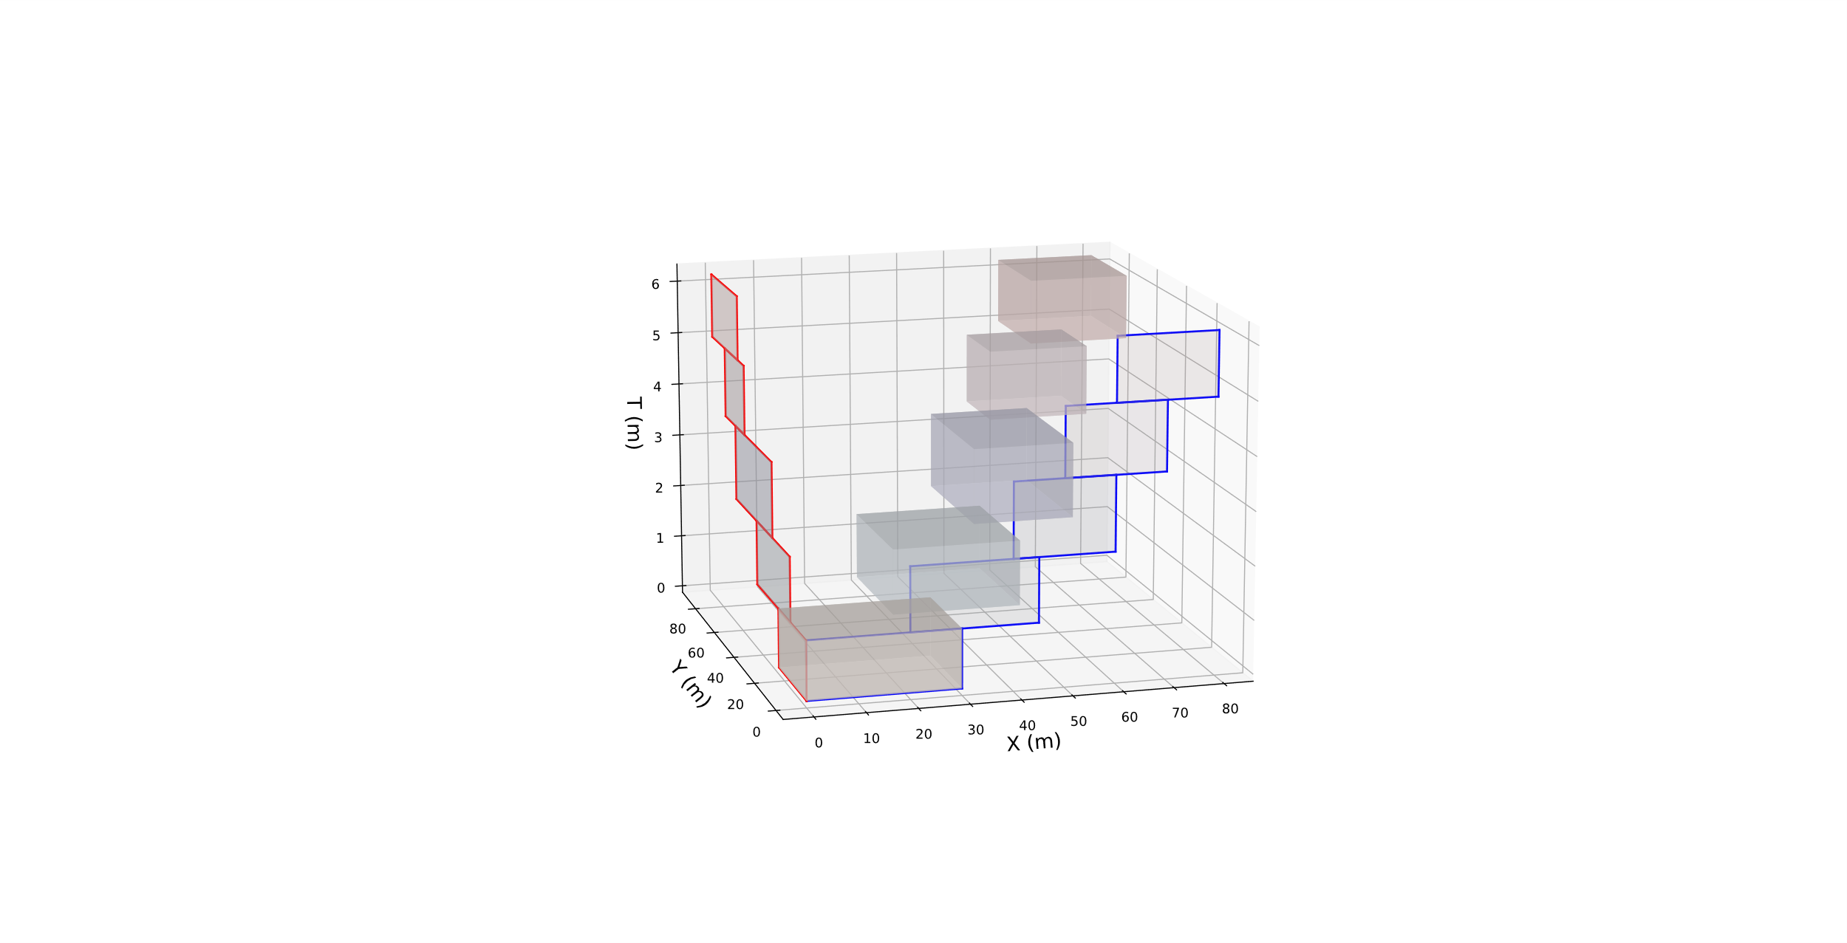

图4.15贝塞尔曲线导数控制点递推关系

对于时空联合优化，旨在基于道路语义信息的三维时空地图中，生成一条可以避开动静态障碍物预测轨迹，而微分平坦理论所要求的三阶以上轨迹曲线模型为时空轨迹的横纵平面投影，因此在 $XT$ 和 $YT$ 平面分别进行轨迹优化，其生成的横纵向平滑轨迹在笛卡尔三维空间内仍为平滑连续的时空曲线。

图4.15可看出走廊同时向横向和纵向延伸，以该走廊为车辆未来行驶的安全时空区域约束，将走廊在 $XT$ 和 $YT$ 平面进行投影后分别进行轨迹优化。该数值仿真仅为直观展示求解方法的优点，不考虑车辆实际行驶的车辆物理限制约束，真实的车辆多种约束在在5.2节仿真试验中进行施加。假定车辆初始时刻横纵向速度同为2 $m/s$，加速度为同为1 $m/s^{2}$，以（20，20）初始坐标为车辆的初始位置，其时空走廊引导车辆未来在6.2s的时间内要到达纵向62m到88m，横向60m到80m的时空区域内，以本车时空走廊边界为轨迹优化的约束，进行轨迹优化。结果如图4.16所示。

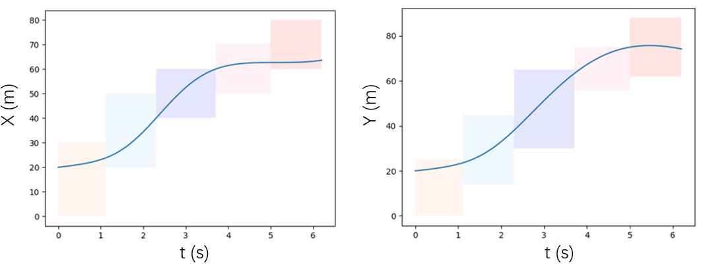

(a) $XT$ 平面轨迹投影 (b) $YT$ 平面轨迹投影

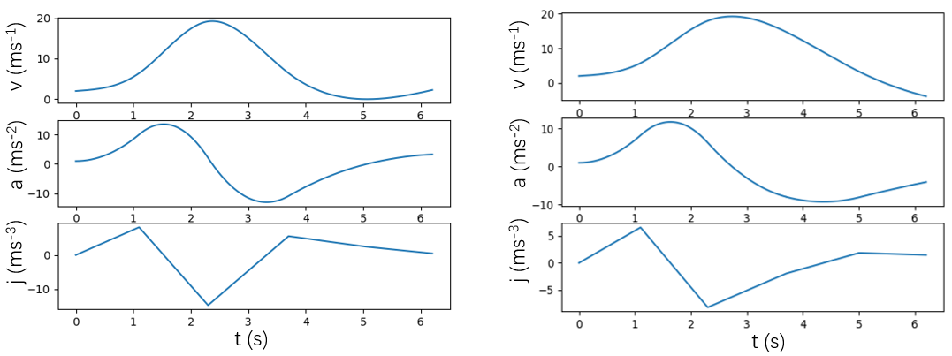

(c) $XT$ 平面轨迹导数变化 (d) $YT$ 平面轨迹导数变化

图4.16时空轨迹正交投影分析

图中可以看出，通过将轨迹投影的样条多项式四阶导数作为控制量，基于车辆运动学微分平坦的三阶可导特性，以时空走廊以及轨迹各阶导数的约束，利用最优控制算法优化得到的轨迹在位置、速度、加速度上连续可导，在冲击度上连续，因此轨迹在 $XT$ 和 $YT$ 平面投影曲线具备平滑且连续的优点，且曲线未越过时空走廊边界，保证了规划轨迹无碰撞，满足安全性指标。

将投影的二维轨迹进行三维合并，可得三维时空轨迹，其中时空轨迹为绿色，其投影在 $YT$ 平面为蓝色曲线，在 $XT$ 平面投影为橙色曲线，如图4.15所示：

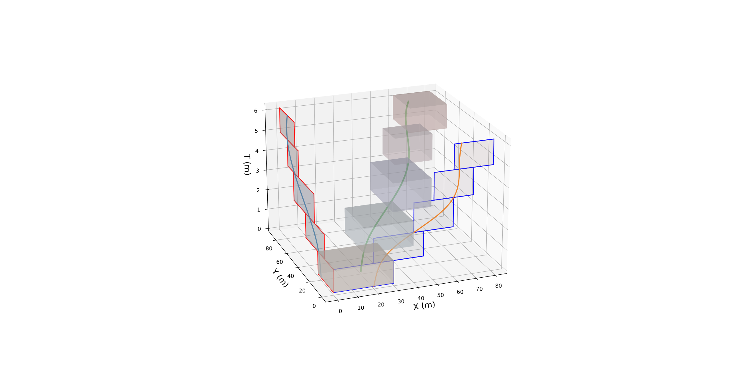

图4.15贝塞尔曲线导数控制点递推关系

## 4.5本章小结

本章重点考虑严格避免与其它车辆时空轨迹的碰撞安全约束以及轨迹的平滑性、舒适性的特点，提出第4.1节的基于时空语义地图和障碍物预测轨迹的三维时空走廊生成方法和第4.2节中以三维时空走廊为约束的最优控制优化轨迹生成算法。首先利用动静态障碍物预测轨迹与本车时空参考轨迹构建时空语义地图，并利用等时间分辨率将时空地图离散化。通过 $YT$ 与 $XT$ 剖面迭代走廊膨胀的方式，在时空语义地图中完成走廊生成，进而保证每一个时空走廊台阶均满足无碰撞的安全性要求。在时空走廊构建成功后，对基于时空走廊的时空轨迹优化算法进行陈述。利用微分平坦特性将车辆运动学非线性模型转化成线性样条多项式轨迹模型，并转换成最优控制优化模型。其中优化模型以车辆舒适性、轨迹平滑性为代价函数。根据同阶贝塞尔曲线与样条多项式曲线的映射关系，利用贝塞尔曲线的凸包性、各阶导仍为贝塞尔曲线、曲线跨度不可逾越控制点的特性，对样条多项式曲线进行时空走廊的边界约束和车辆物理性质约束，实现基于线性最优控制的时空轨迹优化算法。

# 第5章 试验验证与结果分析

本研究在之前的各章节系统的介绍了基于三维时空走廊的无人车轨迹规划算法，包括时空参考轨迹生成层、时空走廊膨胀生成层以及基于时空走廊的轨迹优化层，旨在高复杂度的城市结构化道路中实现无人驾驶车辆的自主行驶，提高无人车对动态障碍物的绕行避让能力，实现规划轨迹的时空最优性。本章通过Neolix平台的Sim control仿真工具以及实车平台对算法进行试验验证和结果分析，查验算法输出的指标完成情况，验证本文提出的规划算法在试验时的安全有效性和优势。

本章的主要内容有：

（1）对试验指标进行描述，对仿真平台、仿真场景、程序框架进行介绍；

（2）在仿真场景进行试验，分析算法各层试验结果，根据算法指标对算法进行分析和对比。介绍实车试验平台，对算法的实车试验结果分析；

（3）最后对试验结果进行总结和评估。

## 5.1试验指标以及仿真试验环境搭建

### 5.1.1试验指标

城市道路下基于三维时空走廊的轨迹规划存在多种约束，指标为无人车在规划过程中约束满足的完成度。具体的试验指标如下：

（1）无人车的安全性指标：要求无人车的规划轨迹在三维时空构型空间下与障碍物时空走廊不发生碰撞，主要以到动态障碍物和静态障碍物的最近距离进行评价。

（2）无人车通行效率指标：由于本文算法是在三维时空下，以动态障碍物的预测轨迹为时空障碍空间进行的时空联合规划，因此相比于路径-速度解耦算法，本文算法考虑了动态障碍物未来轨迹对本车规划带来的影响，在时空联合规划中生成一条时空最优的轨迹，可以实现动态障碍物绕行，因此无人车的通行效率比传统解耦轨迹规划算法较高。通过量化无人车在局部高复杂度的冲突区域通过时间和平均通行速度，分析本车通过冲突区域通行效率。

（3）轨迹平滑性指标：驾驶者的乘坐舒适度主要取决于轨迹的平滑，其中轨迹平滑性在横向上体现在轨迹的曲率，纵向上体现在车辆加速度和冲击度的变化情况。

（4）规划层计算性能指标：无人车的架构中规划层往往需要在100ms内完成轨迹计算并下发，所以规划算法的实时性决定了无人车的能够实时进行避障行驶，保证行驶安全，因此通过量化规划层消耗时间对实时性进行分析。

### 5.1.2 仿真环境搭建

为验证城市道路下基于三维时空轨迹规划算法的安全性和可行性，本研究使用基于Neolix平台Sim control模块的仿真环境，在Dreamview平台进行可视化，用来模拟城市结构化道路的动态场景，如图5.1所示，本车的驾驶目标为在城市道路中进行无碰撞的安全行驶。在该仿真环境中可以获得定位信息、车辆运动状态信息、全局导航信息、传感器融合后的感知预测信息以及高精度地图的路网信息等。

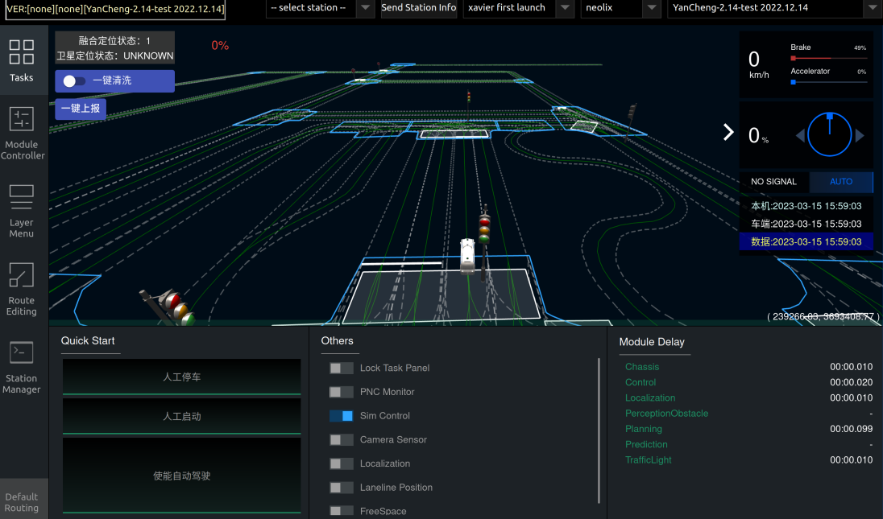

图5.1 仿真环境和可视化平台

仿真环境种路网节点信息描述为 $[(x,y),s,dx,dy]$ 的集合，其中 $(x,y)$ 数据表征为路网中大地坐标位置， $s$ 表征为Frenet坐标系下路点与道路初始点的纵向距离， $(dx,dy)$ 表示为指向公路外的单位法向量。高精度地图采集于Neolix的盐城测试场。仿真环境中车辆状态反馈信息为 $[x_{e},y_{e},v_{e},a_{e},θ_{e}]$，分别表示车辆位置在大地坐标系的坐标、车辆纵向运动速度、车辆纵向运动加速度以及车辆的航向角信息。仿真环境中获得的障碍物信息定义为 $[id,{\hat{x}}_{id},{\hat{y}}_{id},{\hat{v}}_{id},{\hat{a}}_{id}]$，分别表示障碍物的id，该id的障碍物未来预测轨迹的坐标序列、速度序列和加速度序列。仿真环境的输入为主车的轨迹点序列 $[{\hat{s}}_{t},{\hat{l}}_{t},{\hat{x}}_{t},{\hat{y}}_{t},{\hat{θ}}_{t},{\hat{v}}_{t},{\hat{a}}_{t},{\hat{j}}_{t}]$，分别为规划的轨迹的Frenet坐标系坐标、全局笛卡尔坐标、车辆航向角、速度、加速度、航向角随时间变化的序列，其中轨迹序列中离散的点序之间的时间分辨率为0.02s，仿真环境支持全局终点选择，即在高精度地图中选择终点，随后自动生成全局参考路径，规划算法根据全局路径的引导，进行局部轨迹规划。

图5.2为仿真平台的车辆模型图，其转向原理为阿克曼前轮转向，下表表示仿真平台车辆参数，运动学模型由上文所建立的二自由度自行车模型进行表征，仿真平台装载有i5-12400F CPU、32G内存的计算机进行计算。

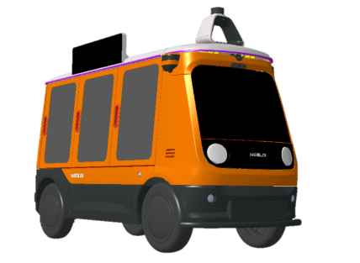

图5.2 仿真环境车辆模型图

表5.1 仿真平台车辆参数表

|  |  |  |
| --- | --- | --- |
| 车辆参数 | 数值 | 单位 |
| 车辆纵向长度 | 2920 | $$mm$$ |
| 车辆横向长度 | 1120 | $$mm$$ |
| 车辆轴距 | 2690 | $$mm$$ |
| 车辆轮距 | 1080 | $$mm$$ |
| 最大前轮转角 | 8.72 | $$°$$ |
| 最高车速 | 30 | $$km/s$$ |
| 最大纵向加速度 | 3 | $$m/s^{2}$$ |
| 最大纵向减速度 | -5 | $$m/s^{2}$$ |

### 5.1.3程序框架

本文算法利用C++语言在Neolix平台的CyberRT框架中实现，该平台架构的自动驾驶系统中包含了底层的实时操作系统、程序所需要的环境框架以及上层的感知规划定位控制等子模块，如图5.3所示。基于CyberRT的通讯框架相比与ROS框架，通过基于有向无环图的任务调度、协程和内存管理和输入输出数据融合，更加满足自动驾驶的任务需求和实时性。利用通道和proto的通信数据架构，实现框架和底层分离，精简可靠，具有轻量化和平台可移植性强的优点。

下图介绍了程序框架图，实现了程序的运行，其中本文设计的规划算法承接定位模块、融合感知预测模块和高精度地图在CyberRT话题通道中下发的proto格式数据信息，通过计算平台计算后得到带有按时间均匀离散的轨迹点下发至控制模块，控制模块计算得到油门和转角值通过CyberRT话题通道下发至仿真平台，或者通过Can总线下发到实车线控底盘，完成实车的规划任务。

图5.3 程序框架图

## 5.2 仿真试验

为验证时空联合规划算法具有考虑障碍物车辆预测轨迹的时空最优性，本文设计两组仿真试验，场景中存在动态障碍物和静态障碍物，验证在时空层能保证车辆行驶安全的前提下，实现避让动态障碍物的能力，对比路径-速度解耦算法，提高了对动态障碍物未来轨迹的预见性。

### 5.2.1 时空绕行场景试验

试验场景搭建在城市三车道结构化道路中，如图5.4，本车为图中白色车辆，处于起点位置，黄色标志1号车为动态障碍物，其纵向车长为3.8m，横向车宽为2m，横向于车道居中偏右0.3m，航向为240度，沿车道方向以 $3m/s$ 速度匀速行驶，黄色标志2号车辆为静态障碍物，其纵向车长为2.2m，横向车宽为1.2m，横向距车道中心线1.3m。本车初始速度为3 $m/s$，航向角为240度，处于车道中心线处，沿道路中心匀速行驶。图中红色线为无人车的全局参考轨迹，为本车局部时空轨迹规划提供引导作用。

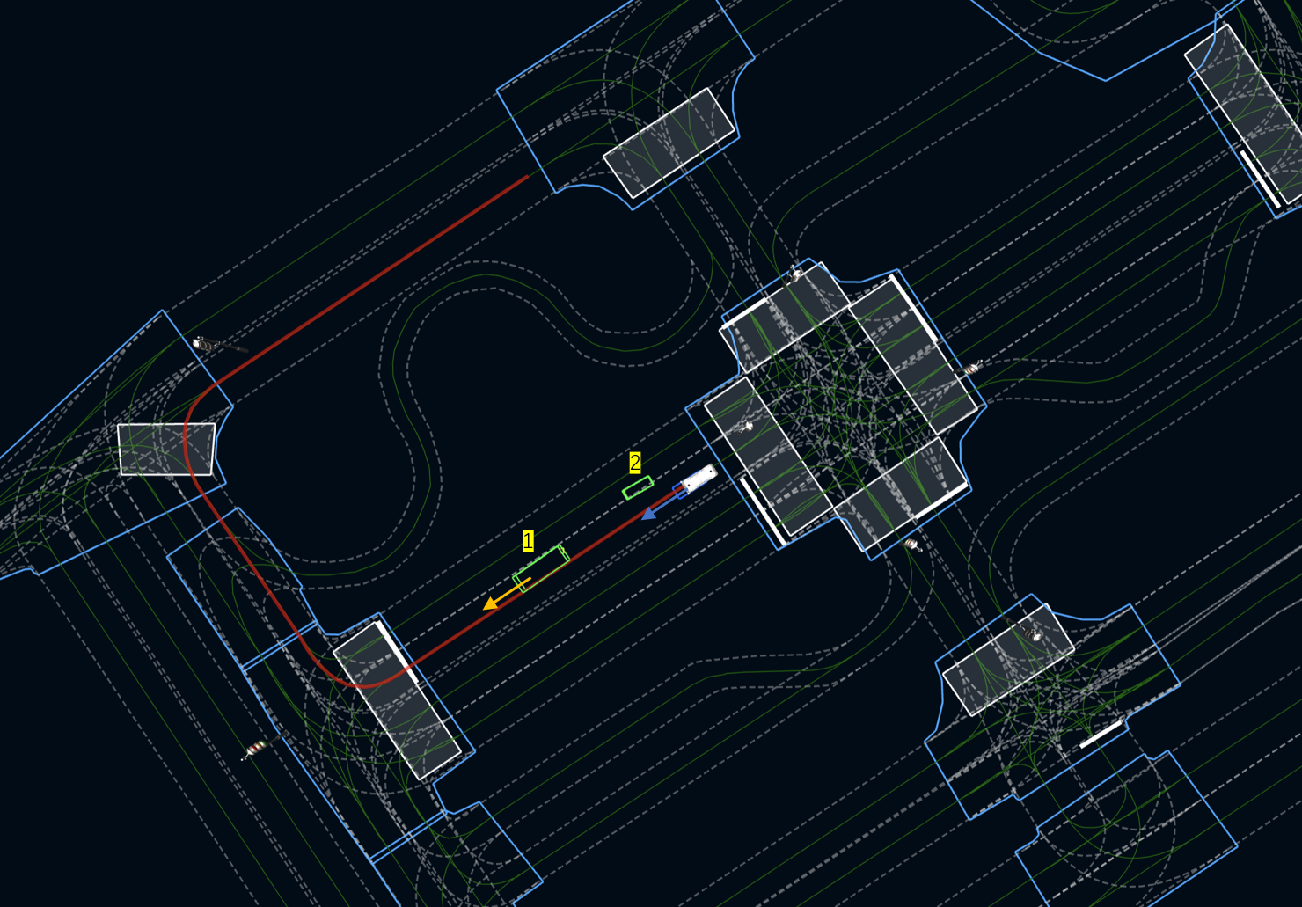

图5.4 时空绕行场景

本车在三维时空中实现静态障碍物避让和动态障碍物绕行的规划层规划得到的单帧三维时空走廊与优化后的单帧三维时空轨迹如图5.5(a)和图5.5(b)所示，其中红色走廊为本车规划层膨胀得到得时空走廊，作为无人车得安全行驶的时空通道，用来约束时空轨迹生成，图中蓝色曲线为优化层得到三维时空轨迹，无人车控制层沿着该时空轨迹进行轨迹跟踪。图中黄色走廊为根据动态障碍物1号车的预测轨迹沿时间等分辨率离散的时空走廊，该走廊的台阶高度为时间分辨率，为1.4s，走廊的斜度表征动态障碍物的行驶速度，从图中可以看出黄色障碍物的走廊仅存在纵向匀速运动，其速度为 $2m/s$。图中蓝色走廊斜度为0，走廊形状为直棱柱，垂直于 $XY$ 平面，表征其速度为0，即不同时刻占据道路相同的空间，为静态障碍物2号车。障碍物所占据的时空为障碍碰撞时空，因此本车所规划的无人车走廊不应与障碍物时空走廊存在时空重叠干涉，由于本车红色走廊为轨迹优化层的边界约束，因此保证本车的时空轨迹与障碍物之间无碰撞风险。

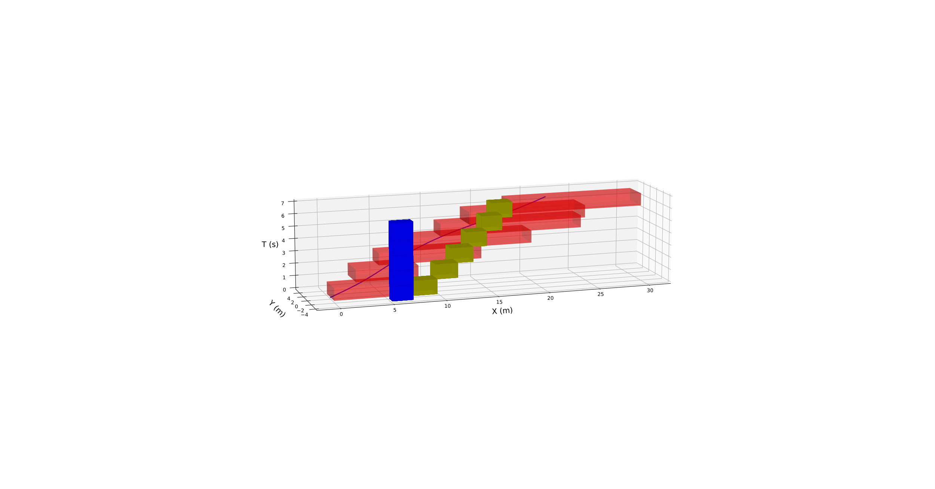 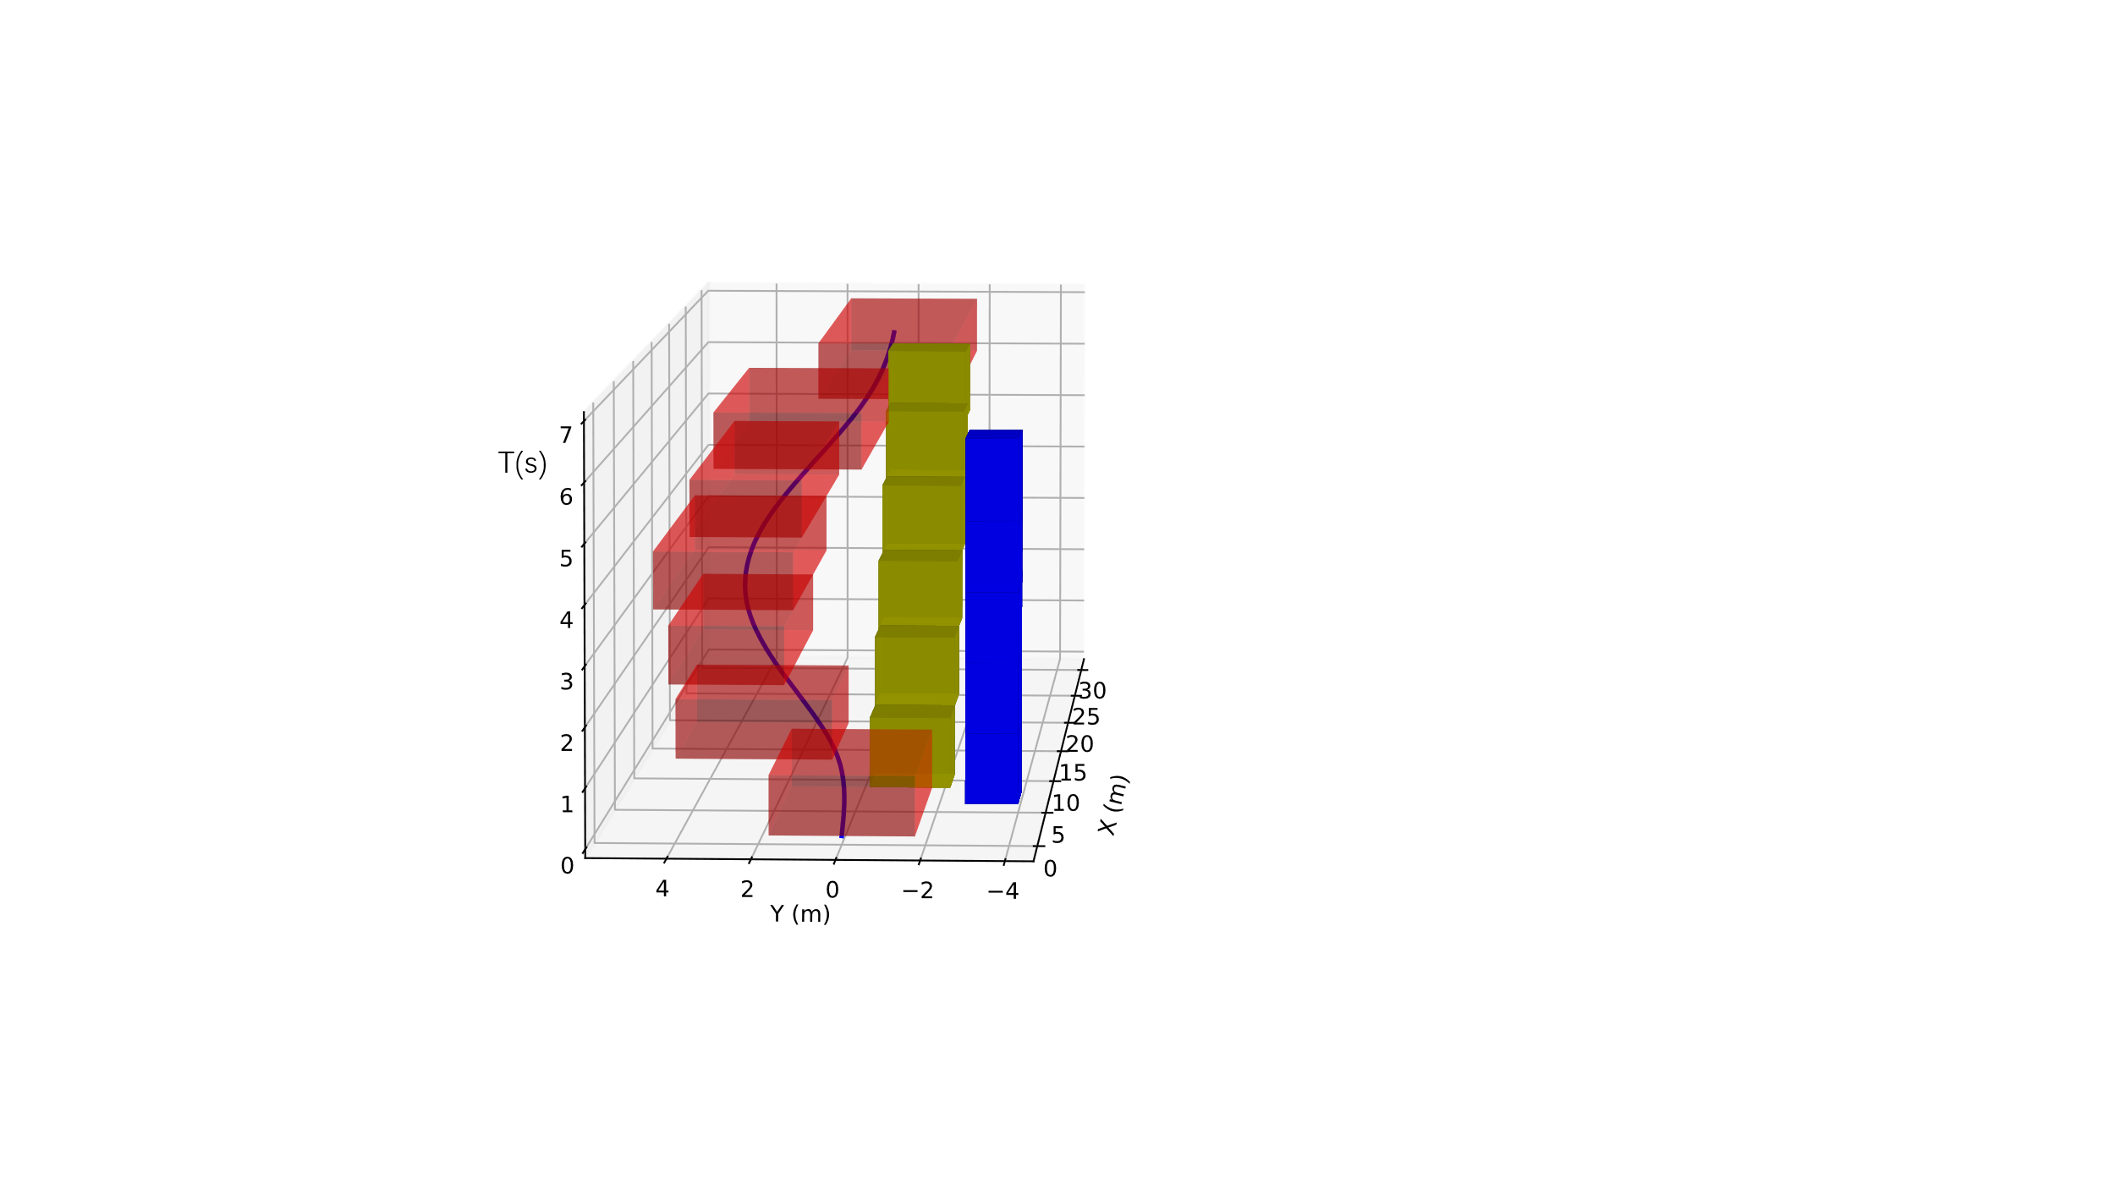

(a) 三维时空轨迹规划正视图 (b) 三维时空轨迹规划左视图

图5.5 规划基于时空走廊的轨迹规划

可以看出本车的红色时空走廊表征为对一号车即黄色时空走廊的绕行驾驶行为，因此说明算法考虑了无人车辆通行指标的要求，为防止持续跟驰行为所导致的通行时间较高，采取针对黄色动态障碍物绕行的驾驶行为。基于红色的本车安全时空走廊进行优化得到的本车的深蓝色时空轨迹，可以看出轨迹平滑且连续，与障碍物占据的空间无碰撞，因此轨迹结果达到无人车与障碍物间的安全性指标。可以看出单帧规划下，本车的时空走廊整体时间跨度为7s，并且通过最后一个时空走廊台阶将本车空间状态约束至横向(-2m，2m)纵向(17m，22m)的区域内，因此可以在走廊搜索层就确定本车的时空绕行驾驶行为。将本车时空轨迹在 $XY$ 平面投影，可得到去除时间维度信息的无人车规划的路径，如图5.6所示。

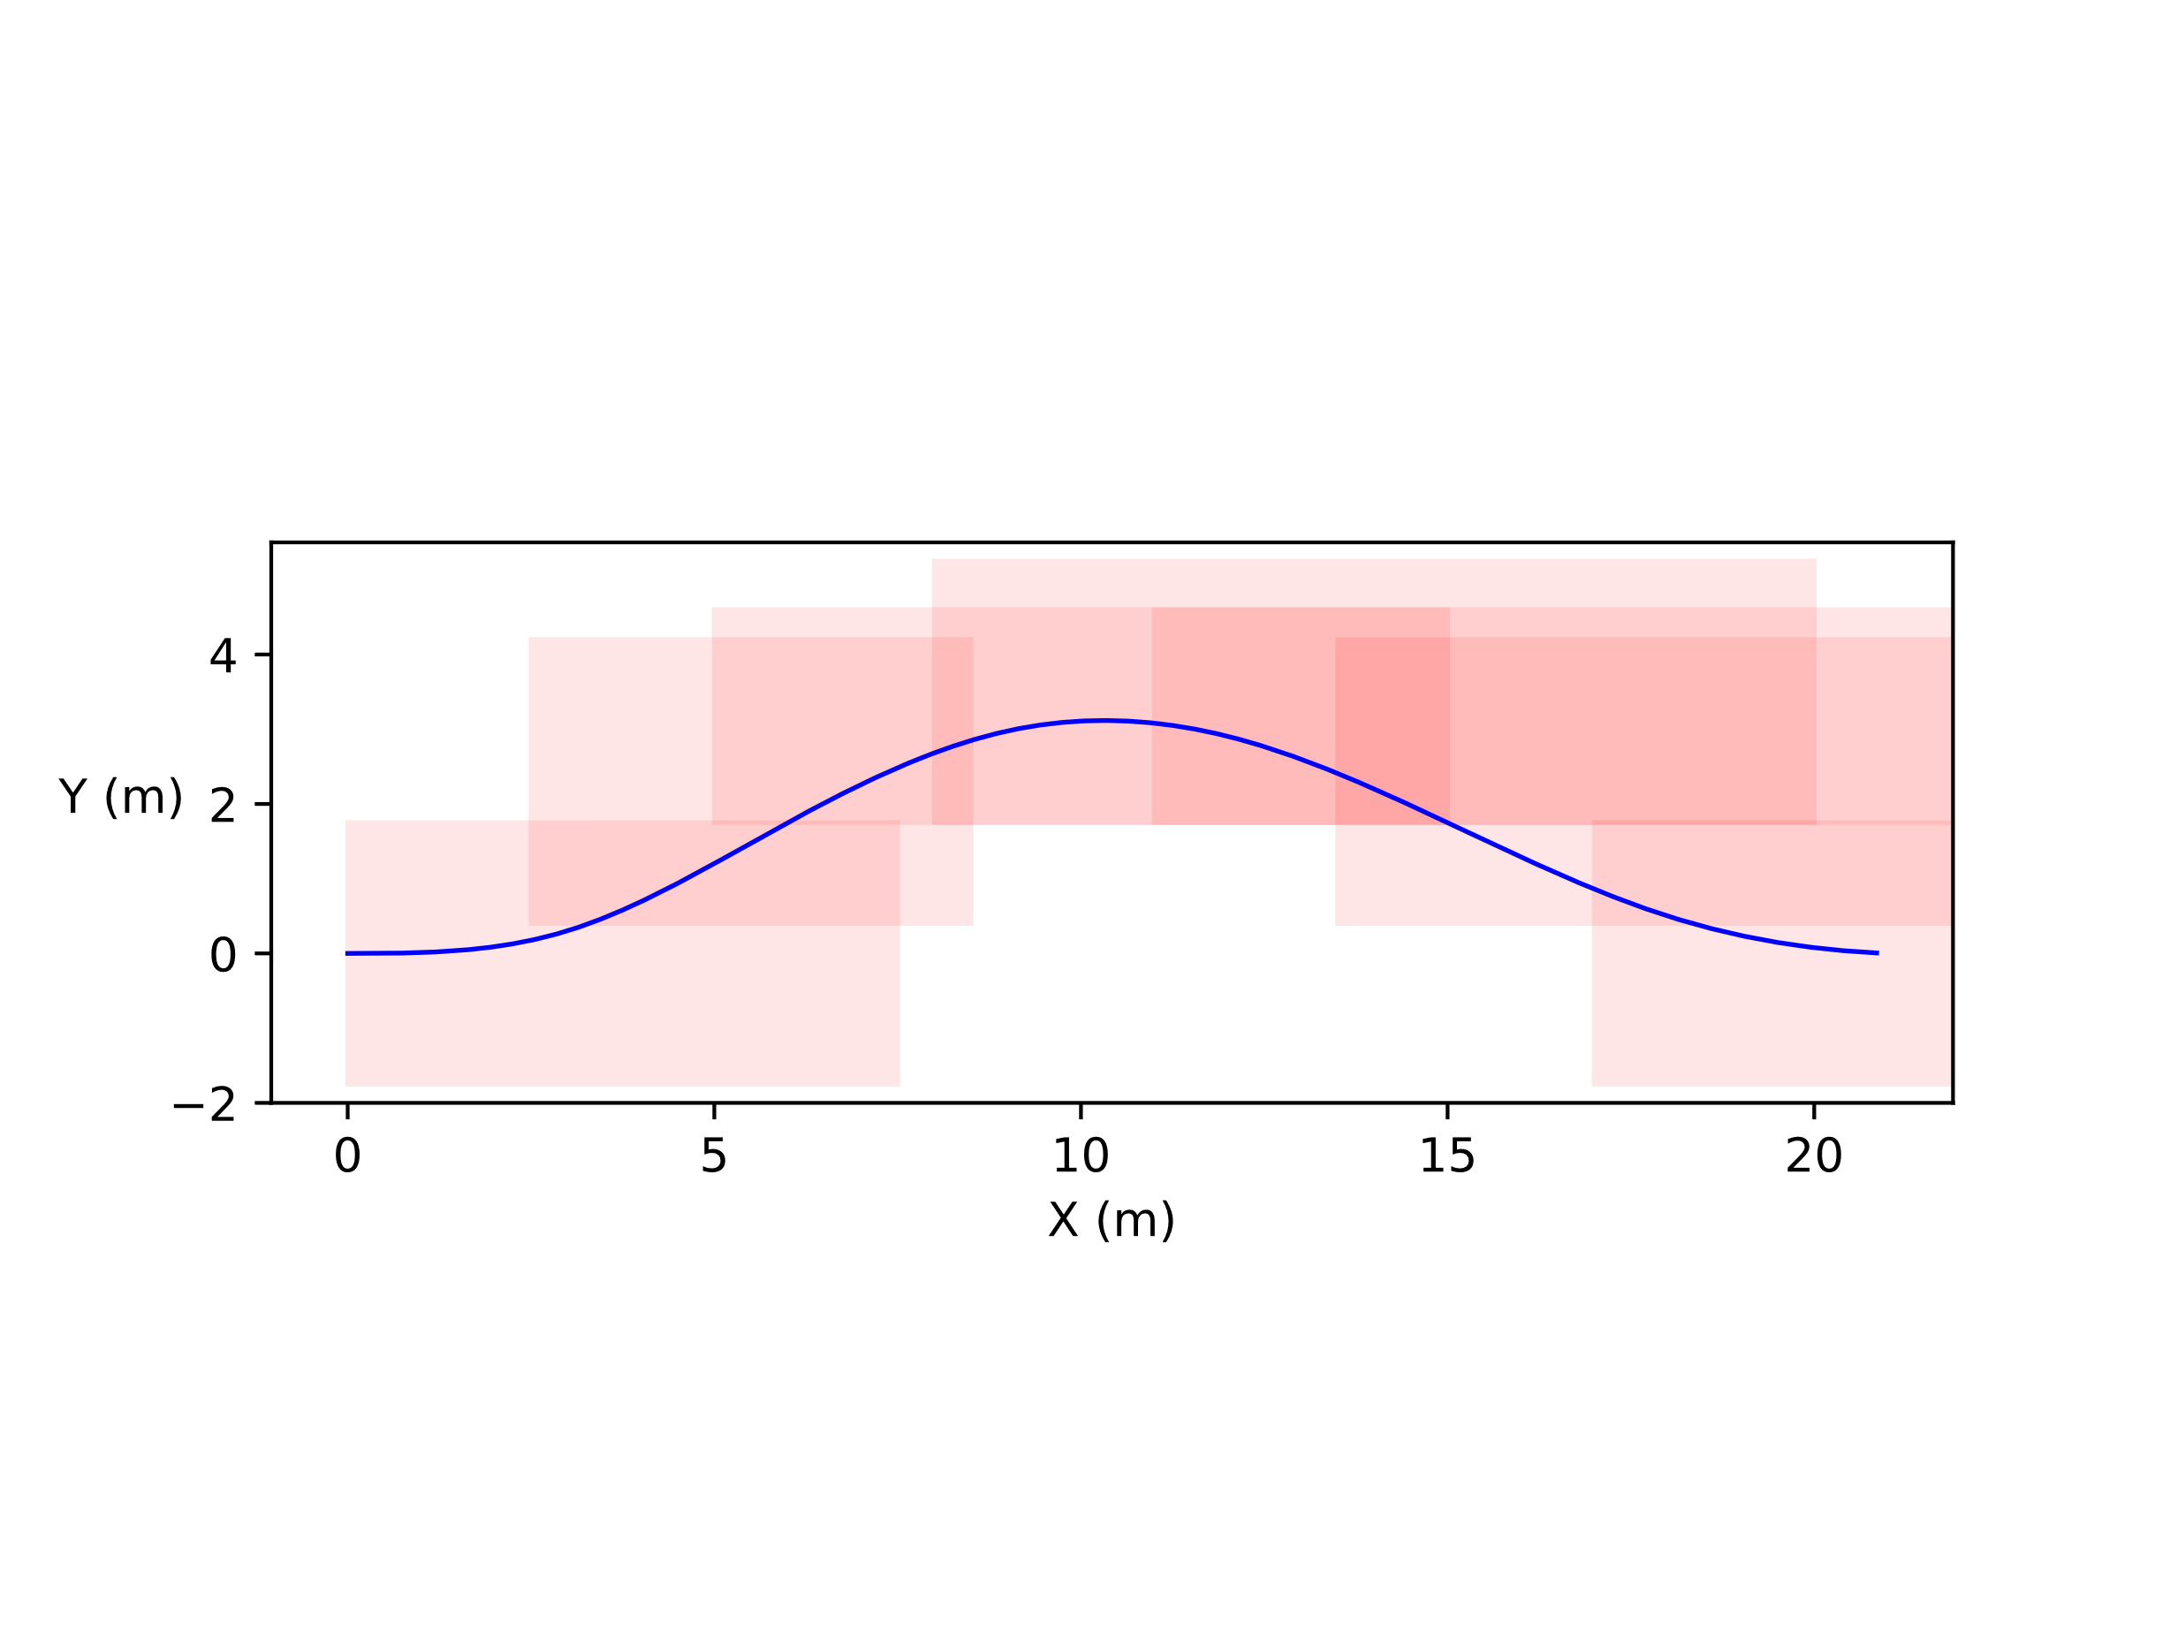

图5.6 基于时空走廊的轨迹规划

图中可以看出本车规划的轨迹在路径剖面平滑连续，本车的三维时空走廊的台阶重叠，本车在去除时间维度信息的轨迹即路径没有超出走廊的边界，满足时空走廊的安全约束，走廊在轨迹优化中良好的实现了轨迹优化的引导和约束作用，优化出安全可行驶的时空轨迹。

为进一步证明优化得到的轨迹平滑和轨迹性能指标实现情况，将时空轨迹分别在 $XT$ 平面和 $YT$ 平面投影，如图5.7和图5.8所示。由于上文推导的微分平坦定理，即轨迹满足三阶以上可导，即自动满足非完整的车辆运动学约束，本文在轨迹优化中模型为四阶样条多项式最优控制模型，因此轨迹三阶内导数连续，轨迹在 $XT$ 平面和 $YT$ 平面投影中，无人车的速度和加速度平滑且连续，从图5.7(a)、图5.7(b)、图5.7(c)可以看出车辆在绕行过程中在1.8s时达到轨迹中最大横向速度-1.4 $m/s$，在3.1s时达到最大横向加速度0.62 $m/s^{2}$，为车辆时空绕行过程中车辆由向左避让行为到向右行驶至原车道中心线的绕行行为的过渡时刻，该规划轨迹中曲率最大为0.2，车辆的行驶曲率在[-0.3,0.3]阈值范围，可以证明本车的时空绕行轨迹在横向维度满足轨迹平滑性能指标，保证了驾驶舒适性，提高了车辆的通行效率。从图5.7(a)、图5.7(b)、图5.7(c)可以看出车辆轨迹在纵向解耦投影中，车辆纵向速度保持3 $m/s$，规划的纵向加速度为0 $m/s^{2}$，因此车辆在纵向维度满足平顺性要求，保证了驾驶舒适性。

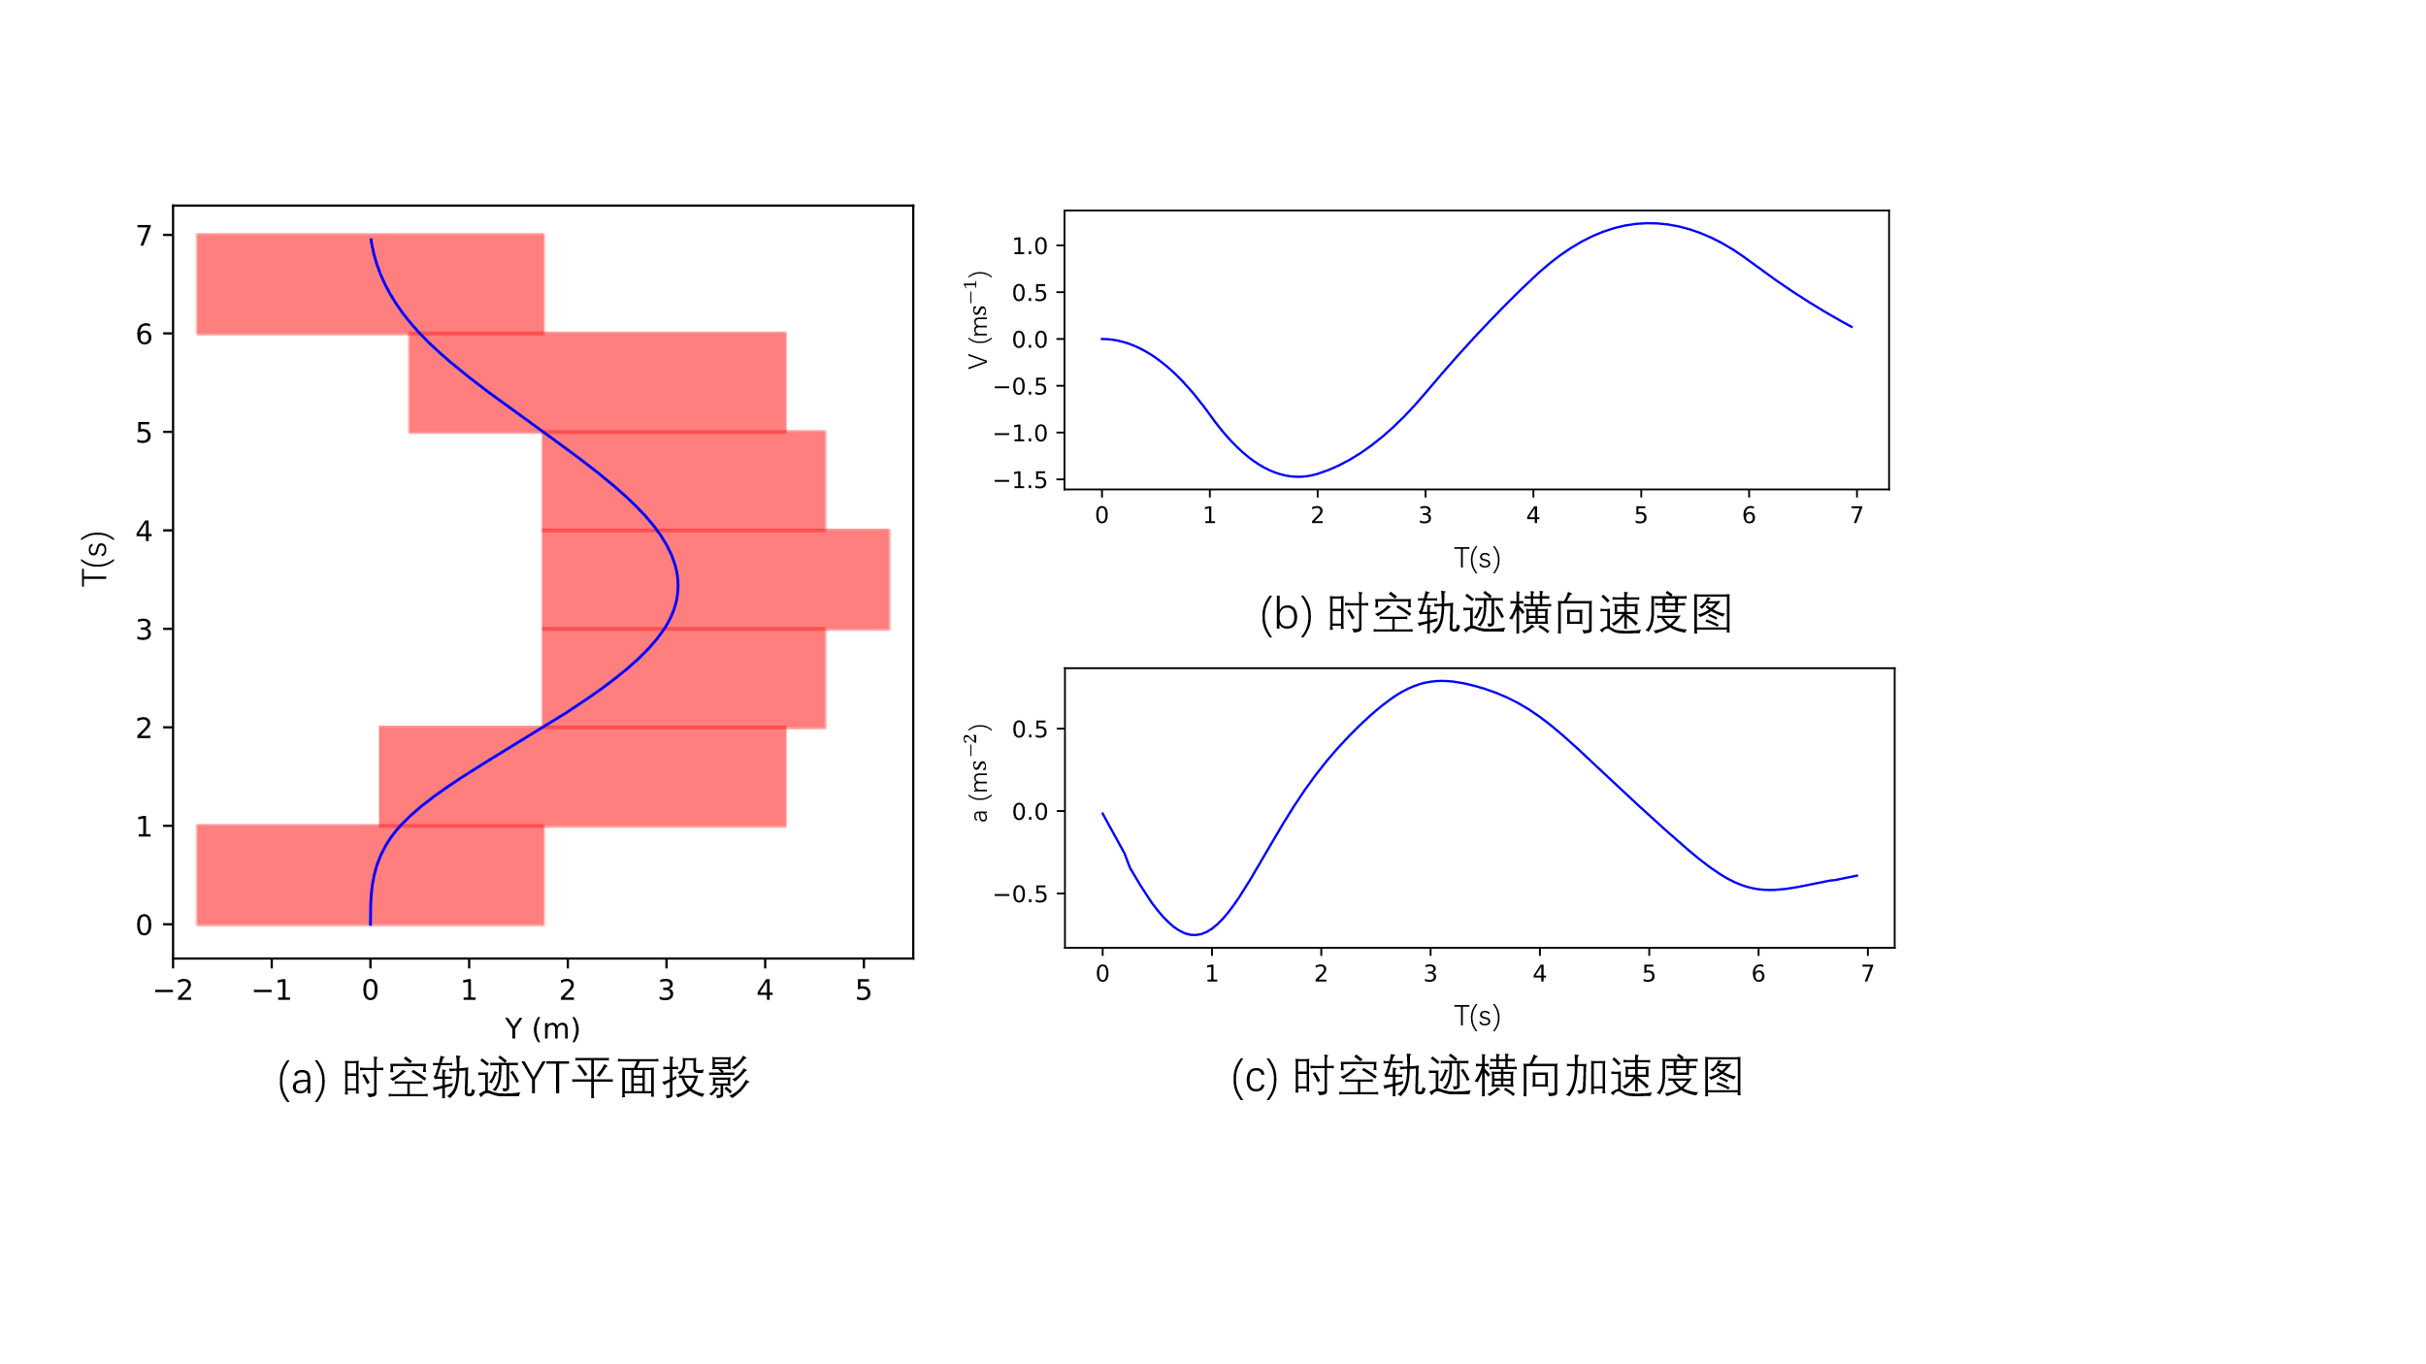

图5.7轨迹规划 $YT$ 投影

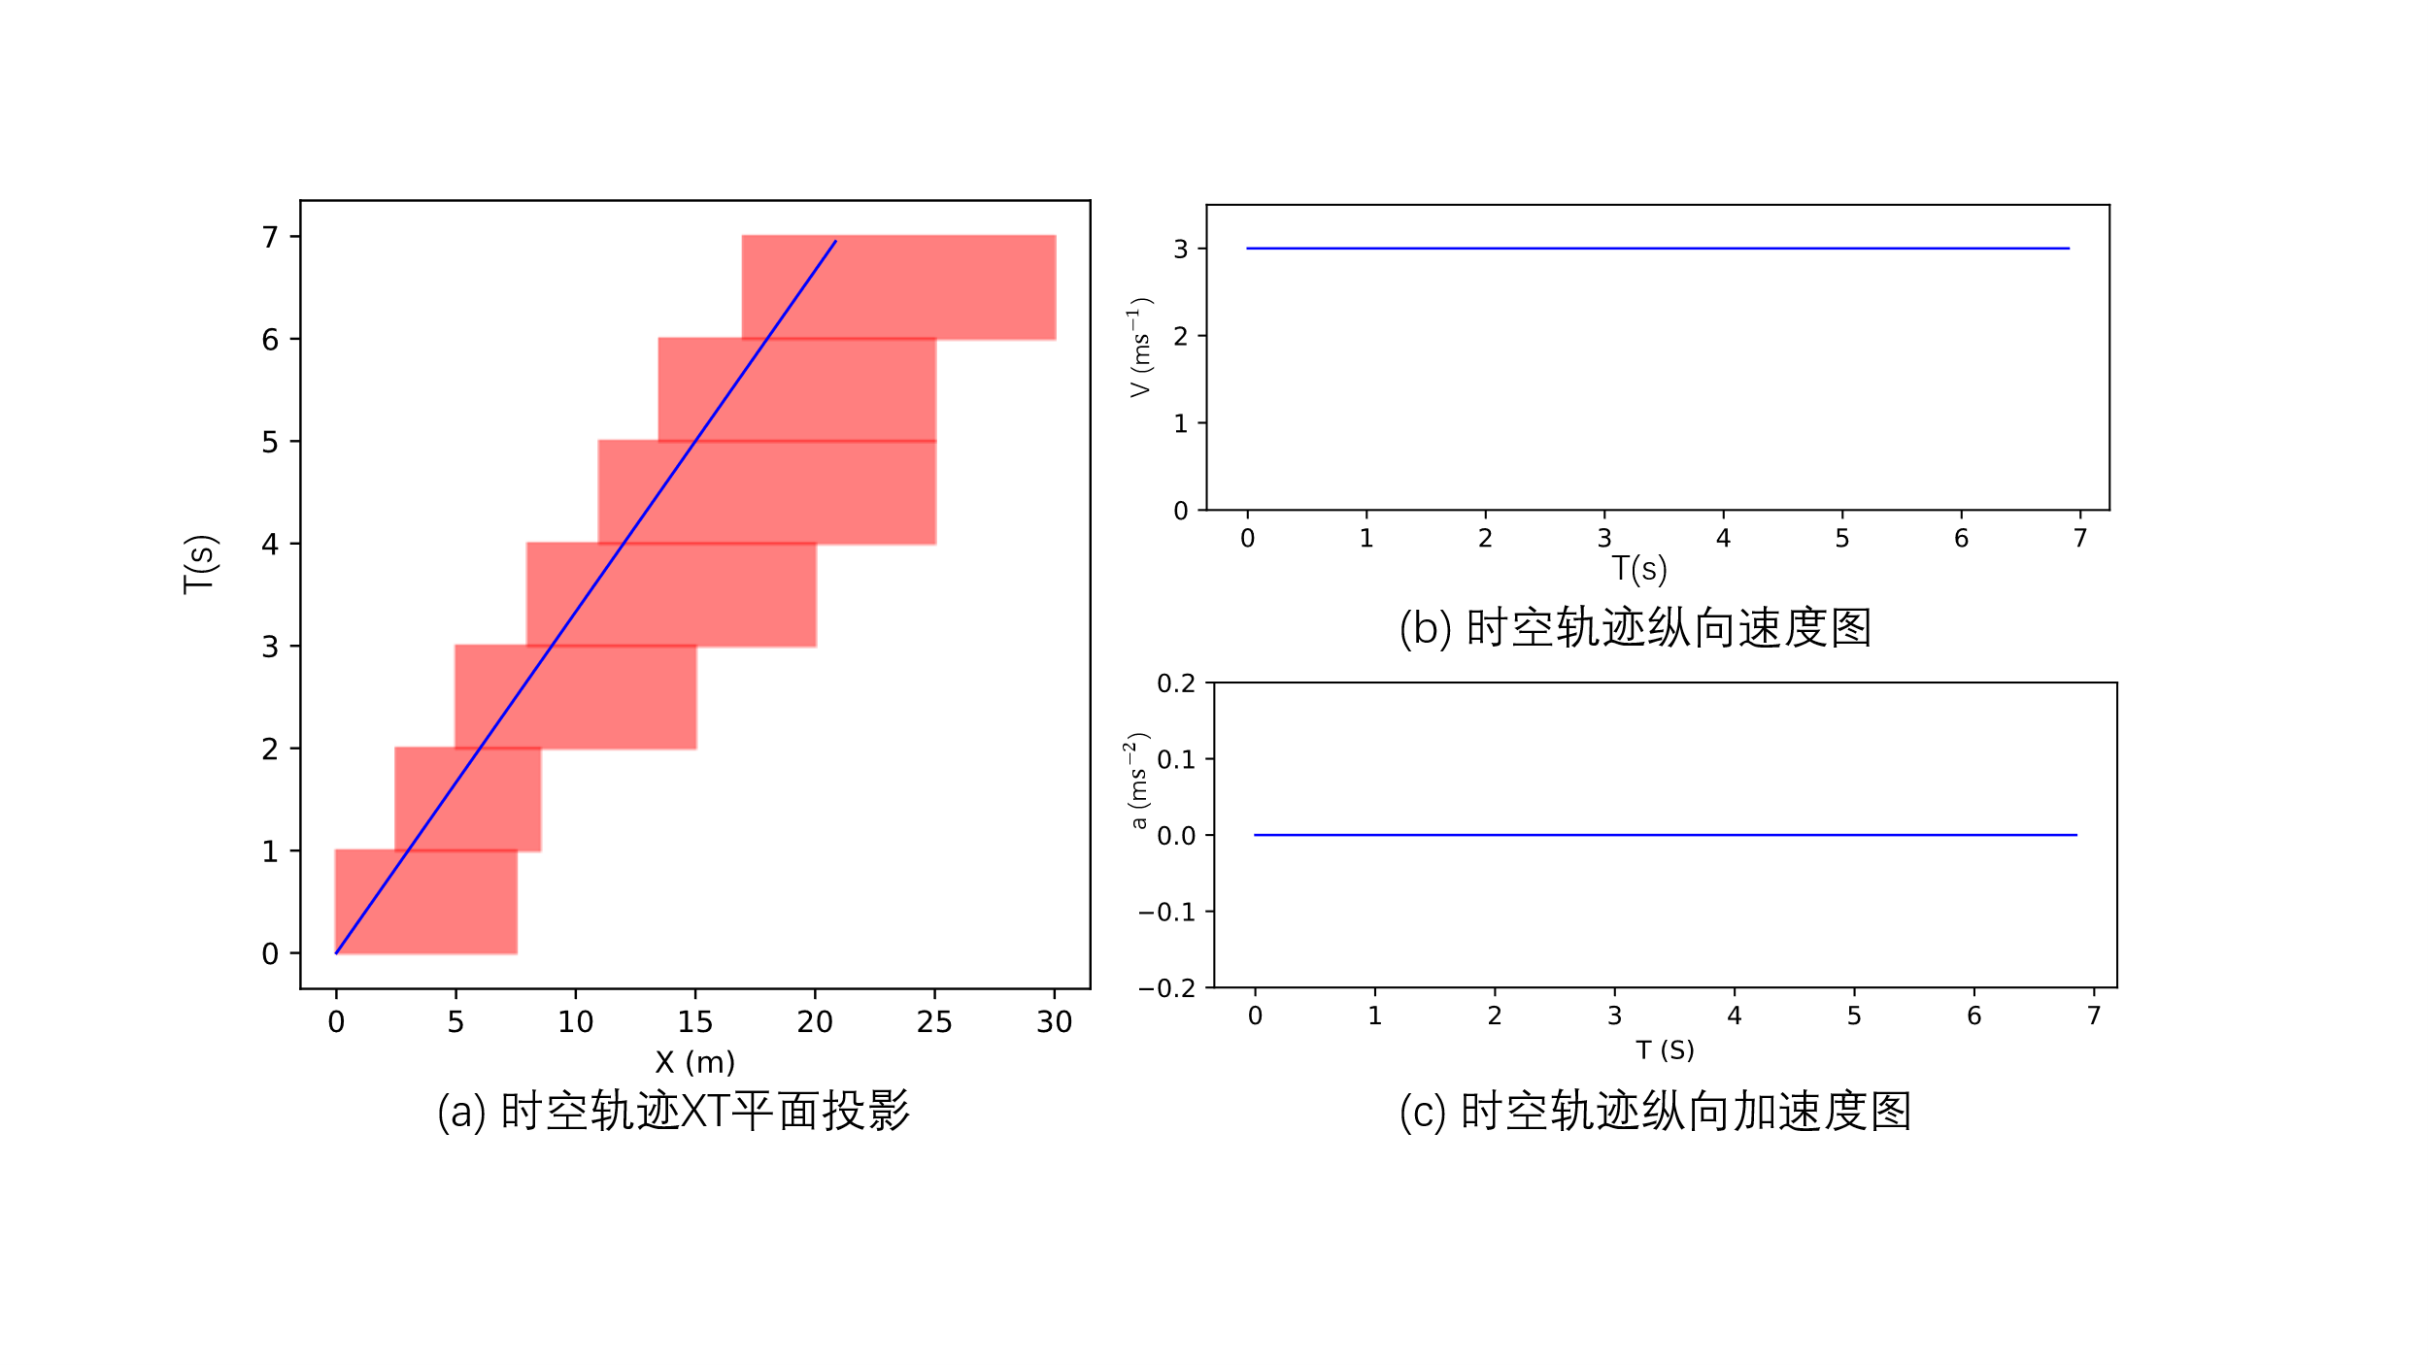

图5.8轨迹规划 $XT$ 投影

图5.9表示为时空绕行仿真场景中，车辆在不同时刻跟踪规划轨迹，实现时空换道轨迹驾驶行为，图中绿色线框1号为动态障碍物车辆，绿色线框3号为静态障碍物车辆，红色为全局参考路径，蓝色粗曲线表示本车规划算法下发的规划轨迹，底层控制器严格执行规划下发的轨迹。可以看出在整个时空绕行过程中，车辆与障碍物车辆无碰撞，本车行驶轨迹平滑连续，针对1号和3号车辆进行避让，实现了时空绕行，提高了本车的通行效率。

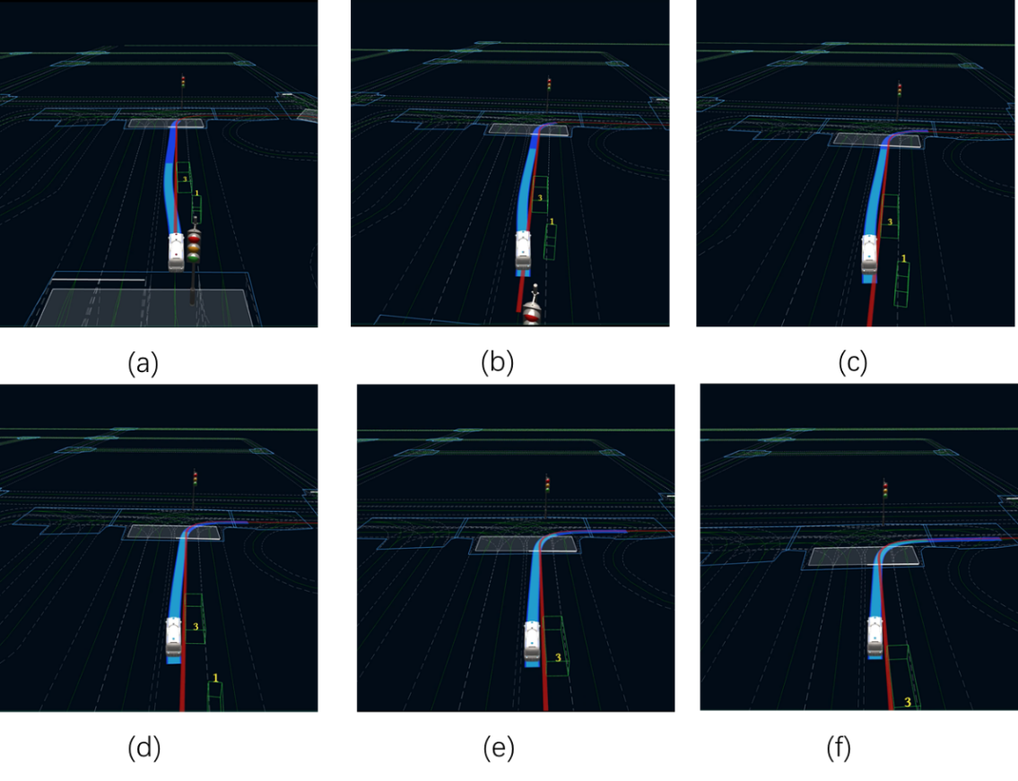

图5.9 时空绕行车辆运行轨迹

将试验算法平均求解耗时列在表5.2中，其中根据时空参考轨迹层、时空走廊层、时空轨迹优化层分别进行耗时计算，计算的最大耗时结果如表5.2所示。由于时空参考轨迹层三维时空划分成自由时空和障碍时空，利用离散的自由时空凸子集连通关系，将自由时空搜索问题转换成有向无环图搜索问题，降低了搜索复杂度，减少了三维采样点的数量，提高了算法的实时性，使得时空参考轨迹搜索层耗时为40ms。时空轨迹优化层，摒弃传统优化算法中，对参考轨迹点进行泰勒展开后利用约束进行优化的离散二次规划的思路，通过利用分段样条多项式曲线模型以及时空走廊的边界约束等，将时空轨迹优化问题转成最优控制问题，降低了求解的耗时。整体规划算法总耗时95ms，满足了算法实时性要求。试验证明本车在该场景针对动静态障碍物可以实现避让和绕行的能力。

表5.2 轨迹规划耗时表

|  |  |
| --- | --- |
| 算法层数 | 算法耗时 |
| 时空参考轨迹搜索层 | 40ms |
| 时空走廊生成层 | 25ms |
| 时空轨迹优化层 | 30ms |

### 5.2.2 时空换道场景试验

该试验场景搭建在城市快速路结构化道路中，如图5.10所示。图中绿色车辆为动态障碍物，其航向角为315°，车辆以3 $m/s$ 沿车道方向匀速行驶，横向于车道居中。车辆物理尺寸为纵向车长3.4m，横向车宽为1.85m。本车为图中白色车辆，于全局路径规划起点位置，车辆的横向与道路相对关系和动态障碍物相同，均为道路中心。本车车辆起始以纵向速度4m/s的速度沿车道中心行驶，横向速度为0 $m/s$。动态障碍物与本车纵向距离为15m。图中红色线为全局规划路径，用于引导轨迹规划。

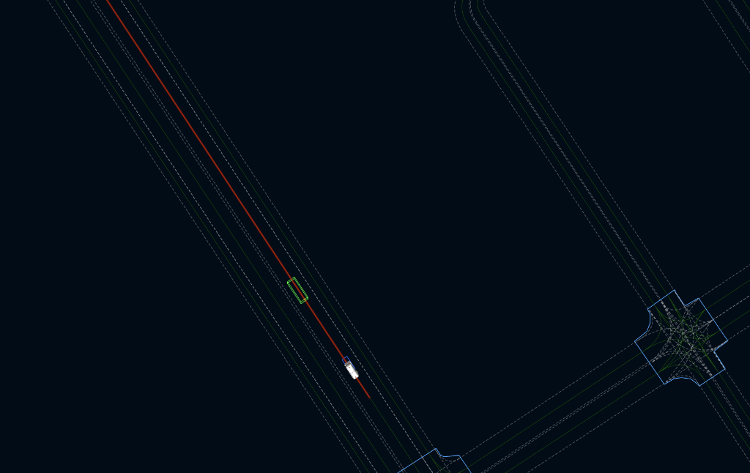

图5.10时空换道场景

本文规划算法在该场景进行实时规划，生成的单帧三维走廊和单帧三维时空轨迹如图5.11所示。图中红色走廊为本文第四章走廊膨胀算法生成的用于约束无人车轨迹优化的时空走廊，图中黄色走廊为动态障碍物的等时间分辨率离散的时空走廊，表征障碍物车辆在不同时刻所占据的时空位置，时间分辨率为1.2s，该障碍时空走廊的斜度表征障碍物车辆的速度，可以看出障碍物车辆沿车道中心线行驶，车速为3m/s。图中蓝色曲线表示无人车规划的三维时空轨迹。从走廊走向可以看出本车红色时空安全走廊引导无人车的换道驾驶行为，本车安全时空走廊与障碍物时空走廊无干涉重叠，因此保证本车规划的时空轨迹与障碍物车辆无碰撞。

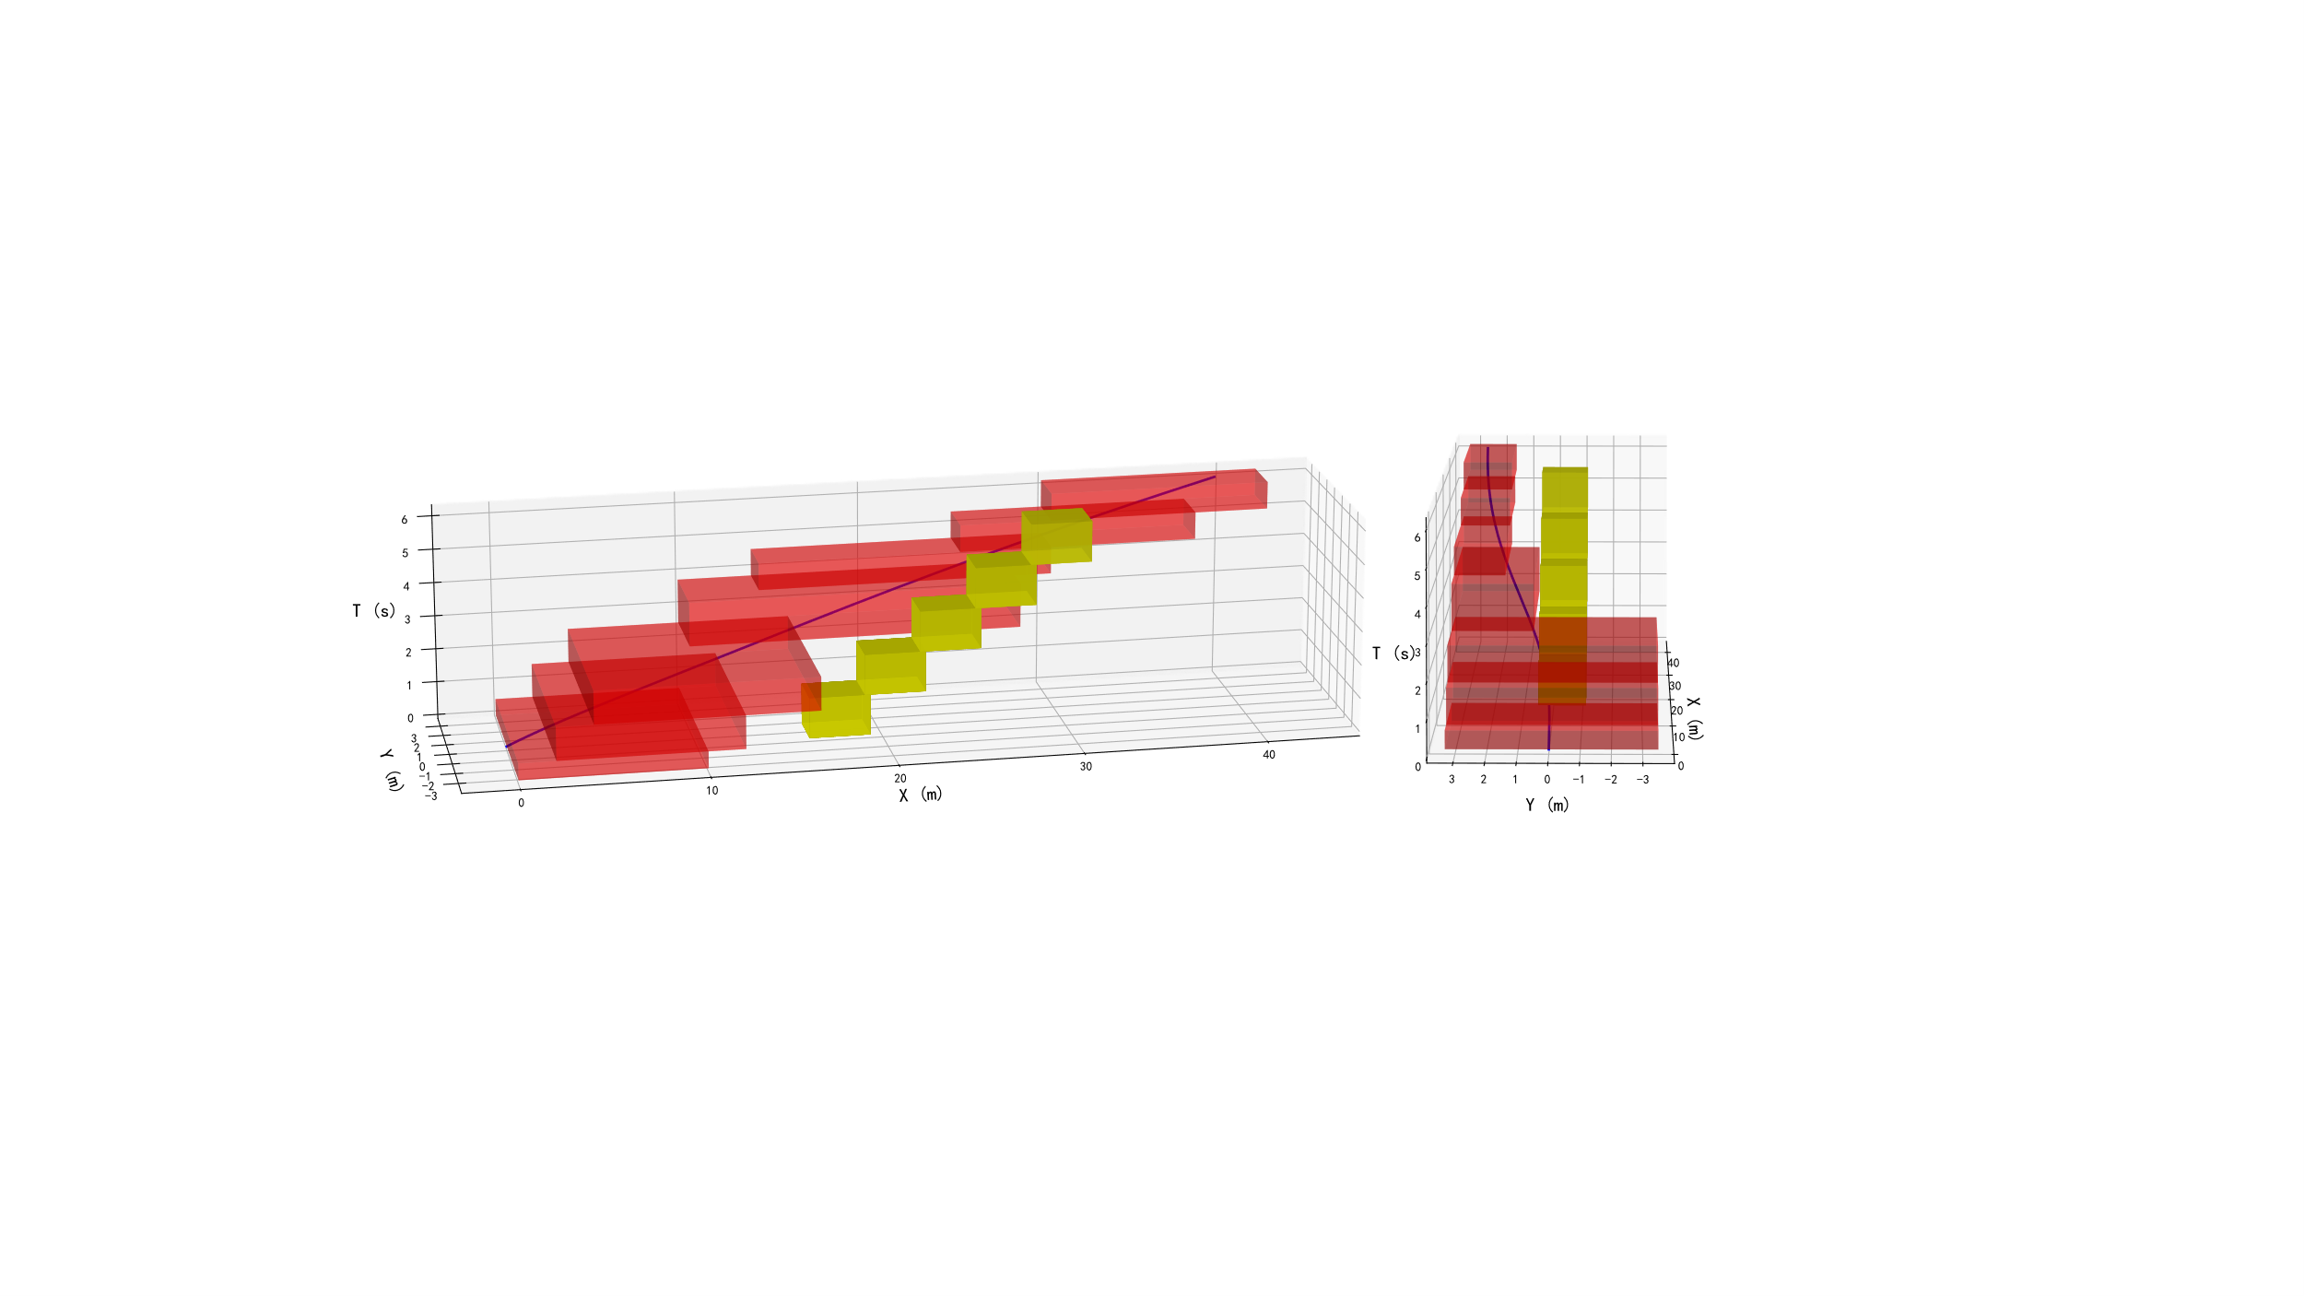

(a) 规划正视图 (b) 规划左视图

图5.11 规划基于时空走廊的轨迹规划

同理为更好的证明轨迹规划的安全无碰撞和平滑连续，将时空轨迹和时空安全走廊去除时间维度信息后在 $XY$ 平面投影，如图5.12所示。可以看出时空轨迹在去除时间维度信息后得到的路径平滑且连续，整体路径在走廊的包络边界内，满足时空走廊的安全性约束，走廊良好的对轨迹优化进行引导和约束。

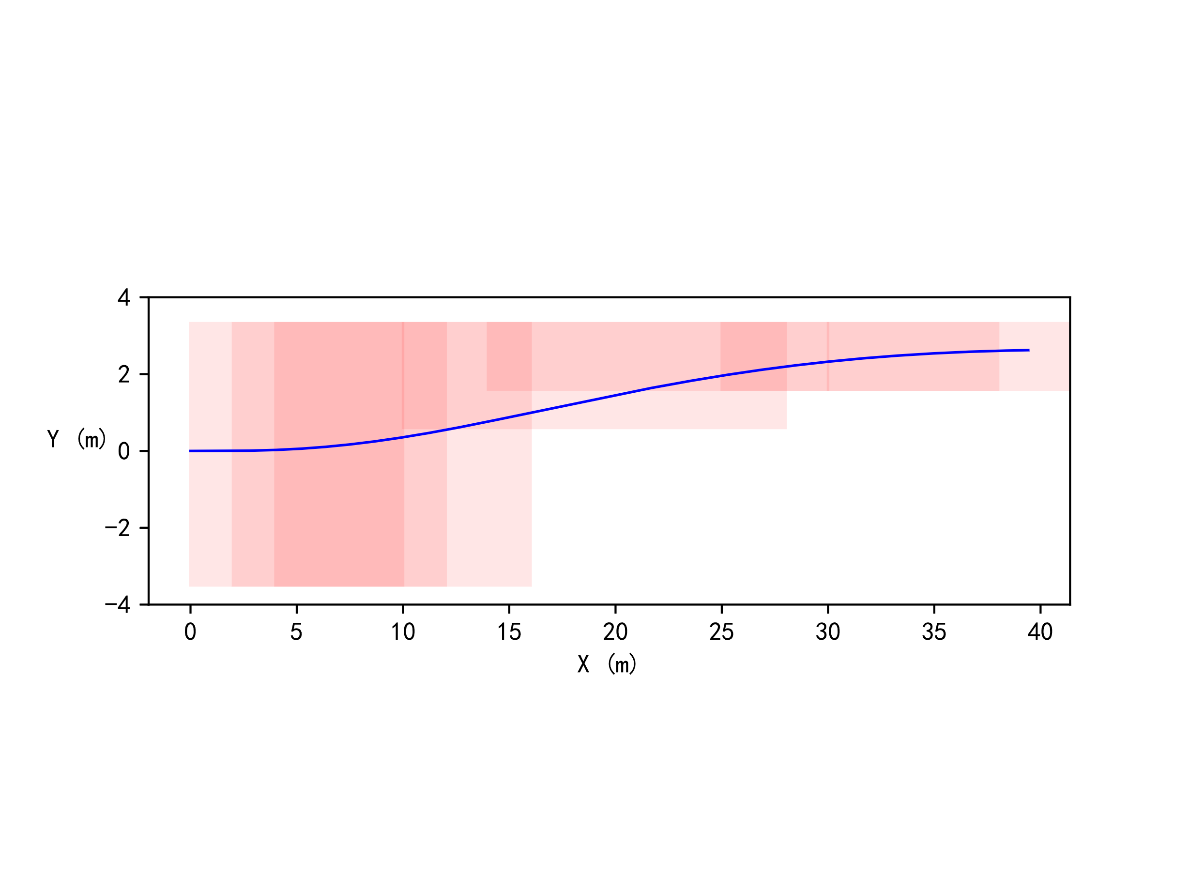

图5.12 基于时空走廊的轨迹规划

与上一工况仿真试验做法相同，将时空轨迹分别在 $YT$ 平面和 $XT$ 平面投影，如图5.13和图5.14所示，可以看出无人测和的速度和加速度在规划时间内平滑连续。在图5.13(a)、图5.13(b)、图5.13(c)可以看出车辆在第3s达到最大横向速度为 $0.8m/s$，在第1.5s达到最大横向加速度为 $0.41m/s^{2}$，其中最大横向加速度在第三个时空走廊台阶中发生，在该走廊台阶的时间步长跨度内本车横向进行车线道跨越。车辆规划轨迹的最大曲率为0.04，车辆的行驶曲率在[-0.3,0.3]的阈值范围，在横向维度上证明轨迹满足轨迹平滑性能指标，保证了驾驶舒适性。在图5.14(a)、图5.14(b)、图5.14(c)可以车辆纵向加速度最大为1.4 $m/s^{2}$，为初始车辆的纵向状态，在6s的规划时间跨度，车辆纵向加速度不断下降，使得车辆纵向车速逐渐收敛至7 $m/s$，为车辆在无障碍物的车道行驶的巡航速度。可以看出纵向上车辆在超越动态障碍物车辆后，纵向距离迅速拉至超越障碍物10m，保证较少的与动态障碍物并驰的时间，保证了车辆的安全性。

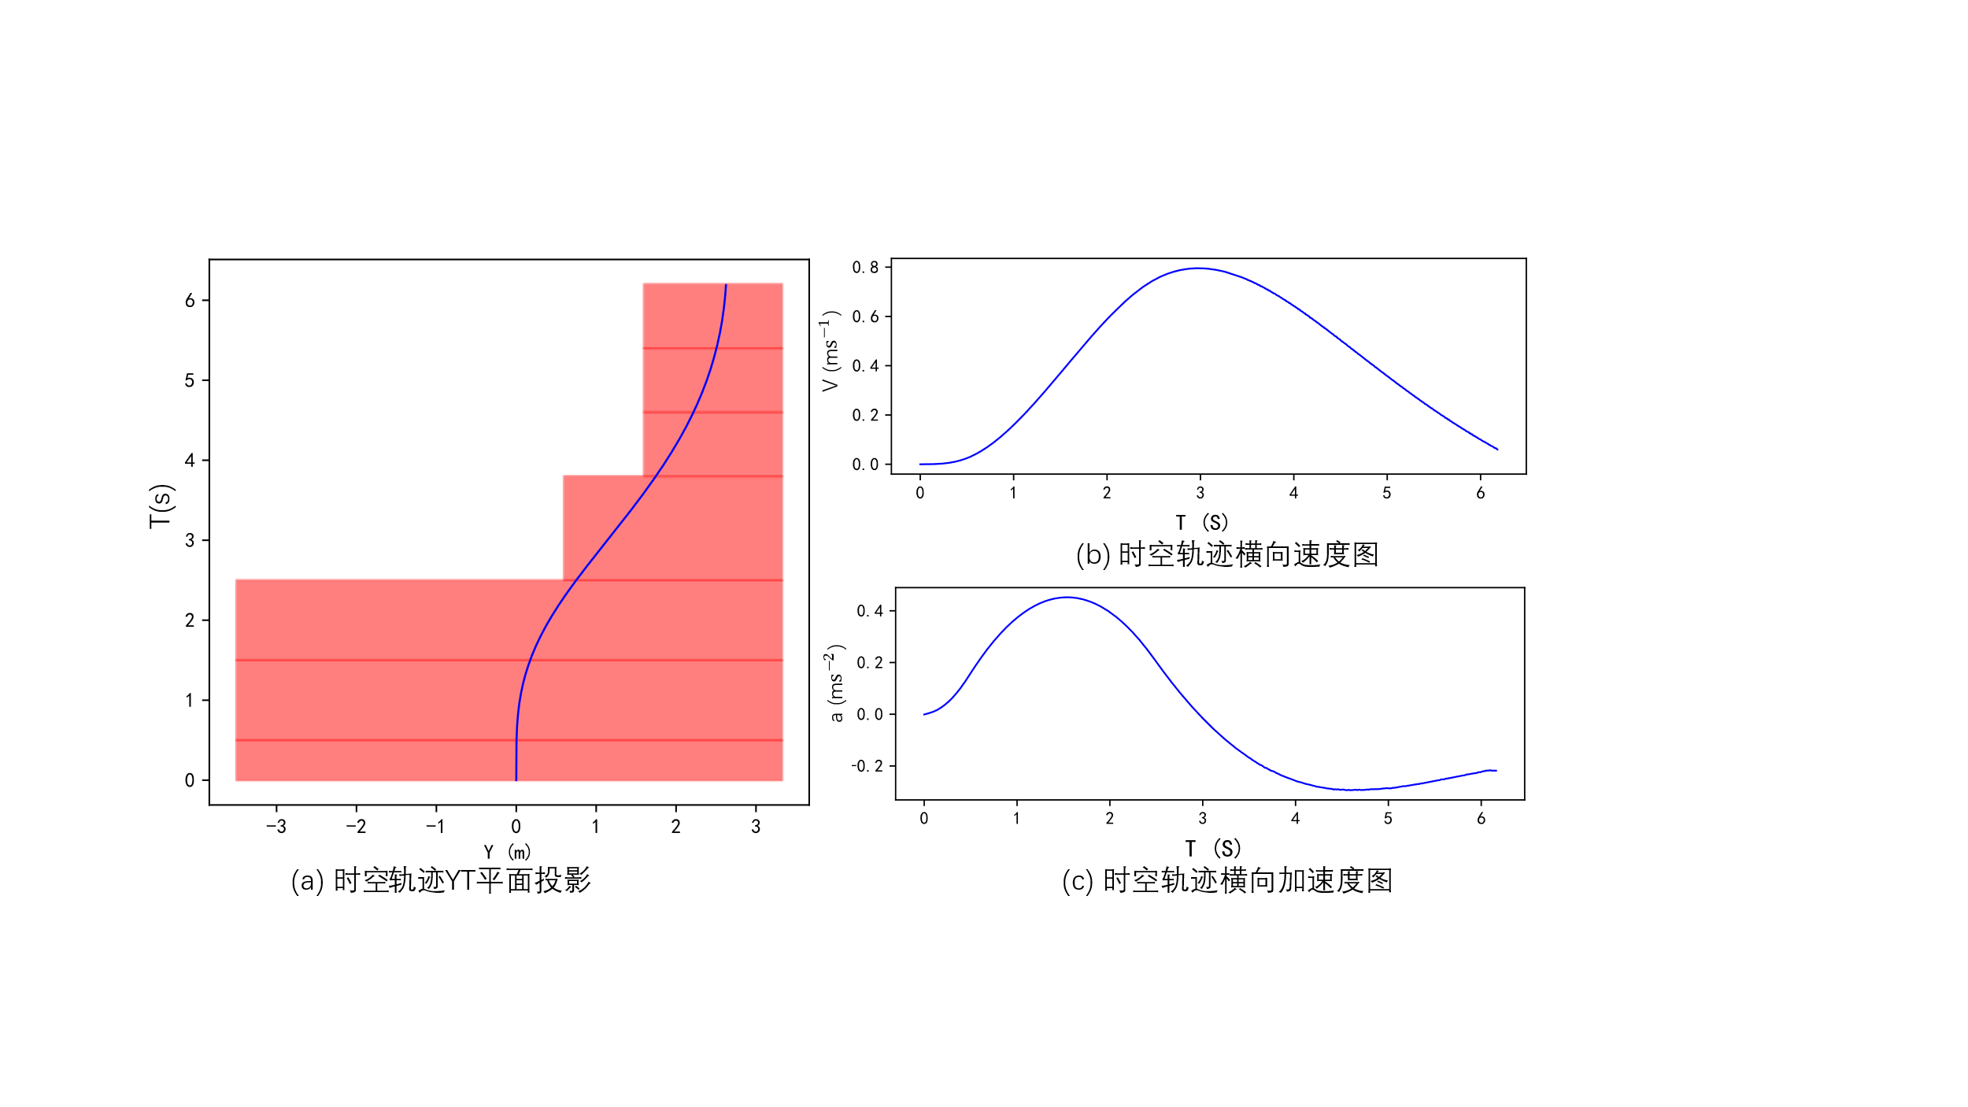

图5.13轨迹规划 $YT$ 投影

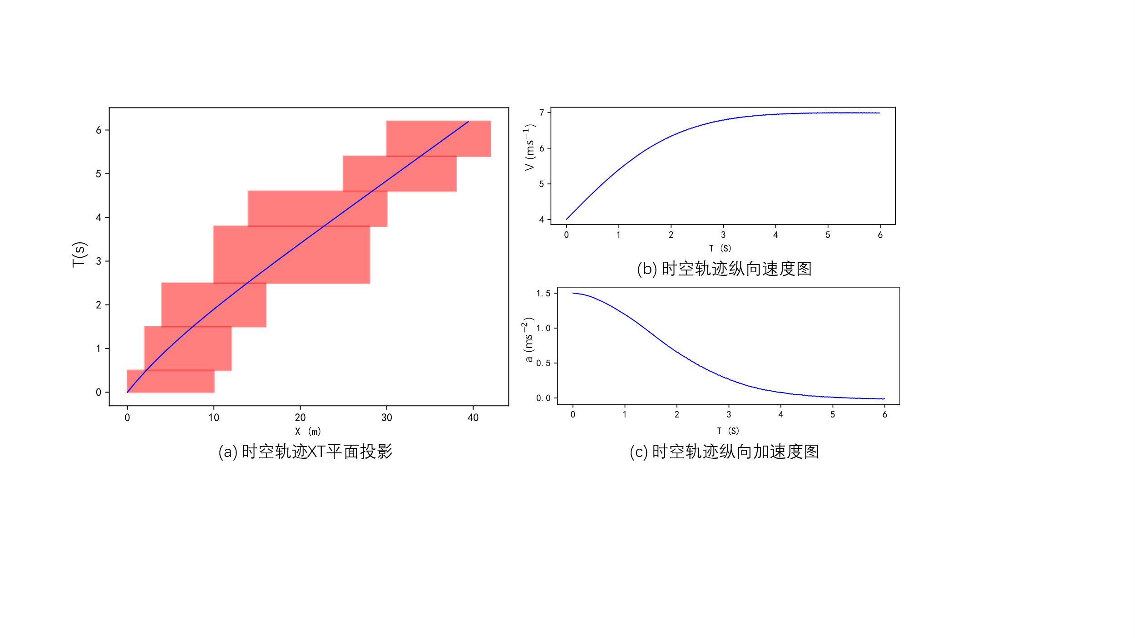

图5.14轨迹规划 $XT$ 投影

图5.15为仿真场景中，车辆在不同时刻跟踪规划轨迹，实现时空换道轨迹驾驶行为，图中绿色线框为动态障碍物车辆，红色为全局参考路径，蓝色粗曲线表示本车规划轨迹，底层控制器严格按照下发的轨迹进行跟踪。可以看出在整个换道过程中，车辆与障碍物车辆无碰撞，本车行驶轨迹平滑连续，在进入相邻车道过程中，车辆纵向速度逐渐提升至7 $m/s$，在完成换道行为后，车辆在相邻的无障碍车道中居中行驶，对原车道动态障碍物车辆在纵向上进行超越，实现了动态障碍物的绕行换道。

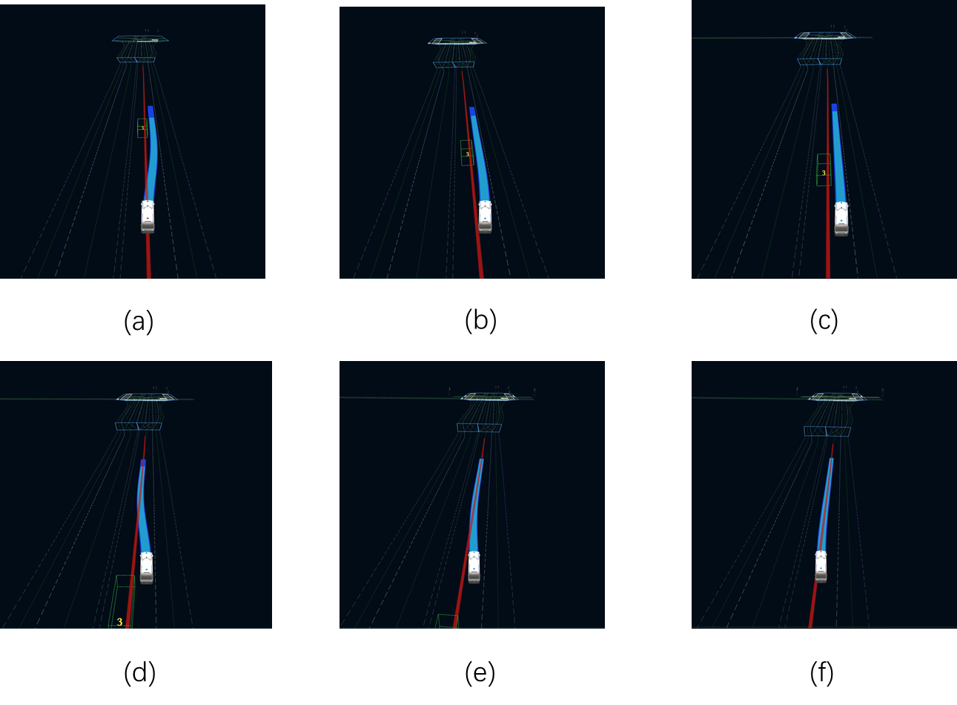

图5.15时空换道车辆运行轨迹规划

算法的求解平均耗时变量含义与上一仿真场景一致，如表5.3所式，由于该场景车辆进行了城市快速路下的换道驾驶行为，复杂度较低，因此算法总耗时为89ms，满足算法的实时性要求，试验证明本文算法针对车道前方有低速障碍物下具有换道超越的能力，保证行驶安全和驾驶舒适性的前提下，提高了交通效率。

表5.3 轨迹规划耗时表

|  |  |
| --- | --- |
| 算法层数 | 算法耗时 |
| 时空参考轨迹搜索层 | 35ms |
| 时空走廊生成层 | 22ms |
| 时空轨迹优化层 | 32ms |
|  | |

从两次试验耗时分析可知，由于时空参考轨迹搜索层利用了自由时空连通域的概念，减少了时空采样点的数量和维度，用时在40ms以内，生成一条引导走廊膨胀生成的时空参考轨迹；时空走廊生成层利用语义信息进行碰撞，因此耗时较少，平均在30ms以内，为轨迹优化提供安全的边界约束；轨迹优化层利用基于分段四次样条曲线多项式的模型和基于模型映射贝塞尔曲线的约束，使用最优控制算法优化出平滑连续的高质量轨迹，平均耗时在35ms以内，因此规划层可以实现10Hz的频率。

### 5.2.3 对比试验

为验证本文算法的优势，本节将提出的基于三维时空走廊的轨迹规划方法与樊昊阳等人提出的无人车路径-速度解耦算法的局部规划方法进行对比。该算法在道路曲线坐标系(Frenet)将规划问题拆分成路径规划和速度规划，其中路径规划中引入静态障碍物的位置，随后在道路中进行采样生成节点，将节点用分段的五次样条连接，通过设定每条路径的权重函数，利用动态规划的搜索方法得到一条参考路径，用来为路径优化进行引导，如图5.16所示。

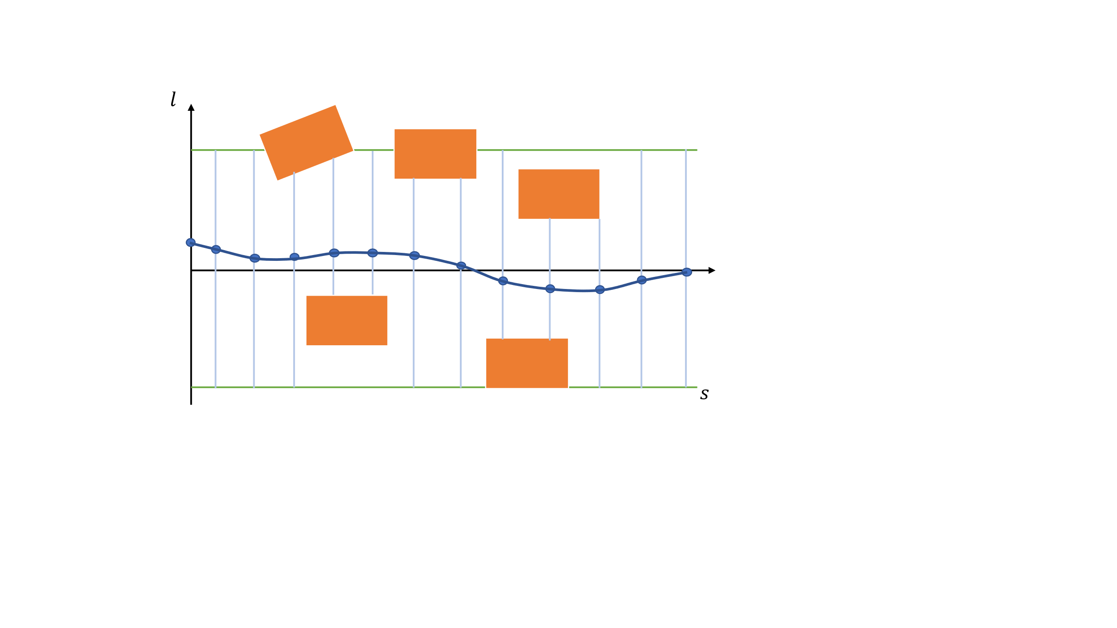

图5.16解耦的局部路径规划

在得到参考路径后，采用分段加加速度(piecewise jerk)的优化算法，以冲击度为模型控制量，以路径坐标以及其各阶导数为模型状态量，求解一个二次规划问题，其中代价函数包括两部分，有路径平滑度代价和路径与参考线距离的代价。

在生成一条可行驶的路径后，在路径层进行速度规划，在 $ST$ 图中引入动态障碍物在本车规划路径中所占据的障碍空间，生成一条与障碍空间无碰撞的速度曲线。

路径-速度解耦的规划算法相比，本文的三维时空规划算法考虑了动态障碍物车辆的未来轨迹对本车路径规划的影响，将路径规划和速度规划耦合在三维时空中，将两层二维规划问题转换成三维时空轨迹规划问题，可以实现时空最优性，在驾驶行为中体现在可以实现动态障碍物绕行和避让，因此可以提高无人车的通行效率。

依次以5.2.1小节的绕行场景和5.2.2小节的换道场景为对比试验的仿真场景，针对本车和动静态障碍物车相同工况执行路径-速度解耦算法，并将生成的结果依次展示在图5.17和图5.18。图中 $t$ 轴为时间轴，用渐变色图例显示时间的变化情况，因此可以在 $SL$ 图中看出在规划的路径中，无人车在不同时刻所到达的位置。在 $ST$ 图中将动态障碍物占据本车规划的路径区域用橙色填充，作为本车速度规划的边界约束，表示若车辆进行安全规划，则在本车ST图中规划速度曲线不得与障碍物在ST图占据空间所干涉。

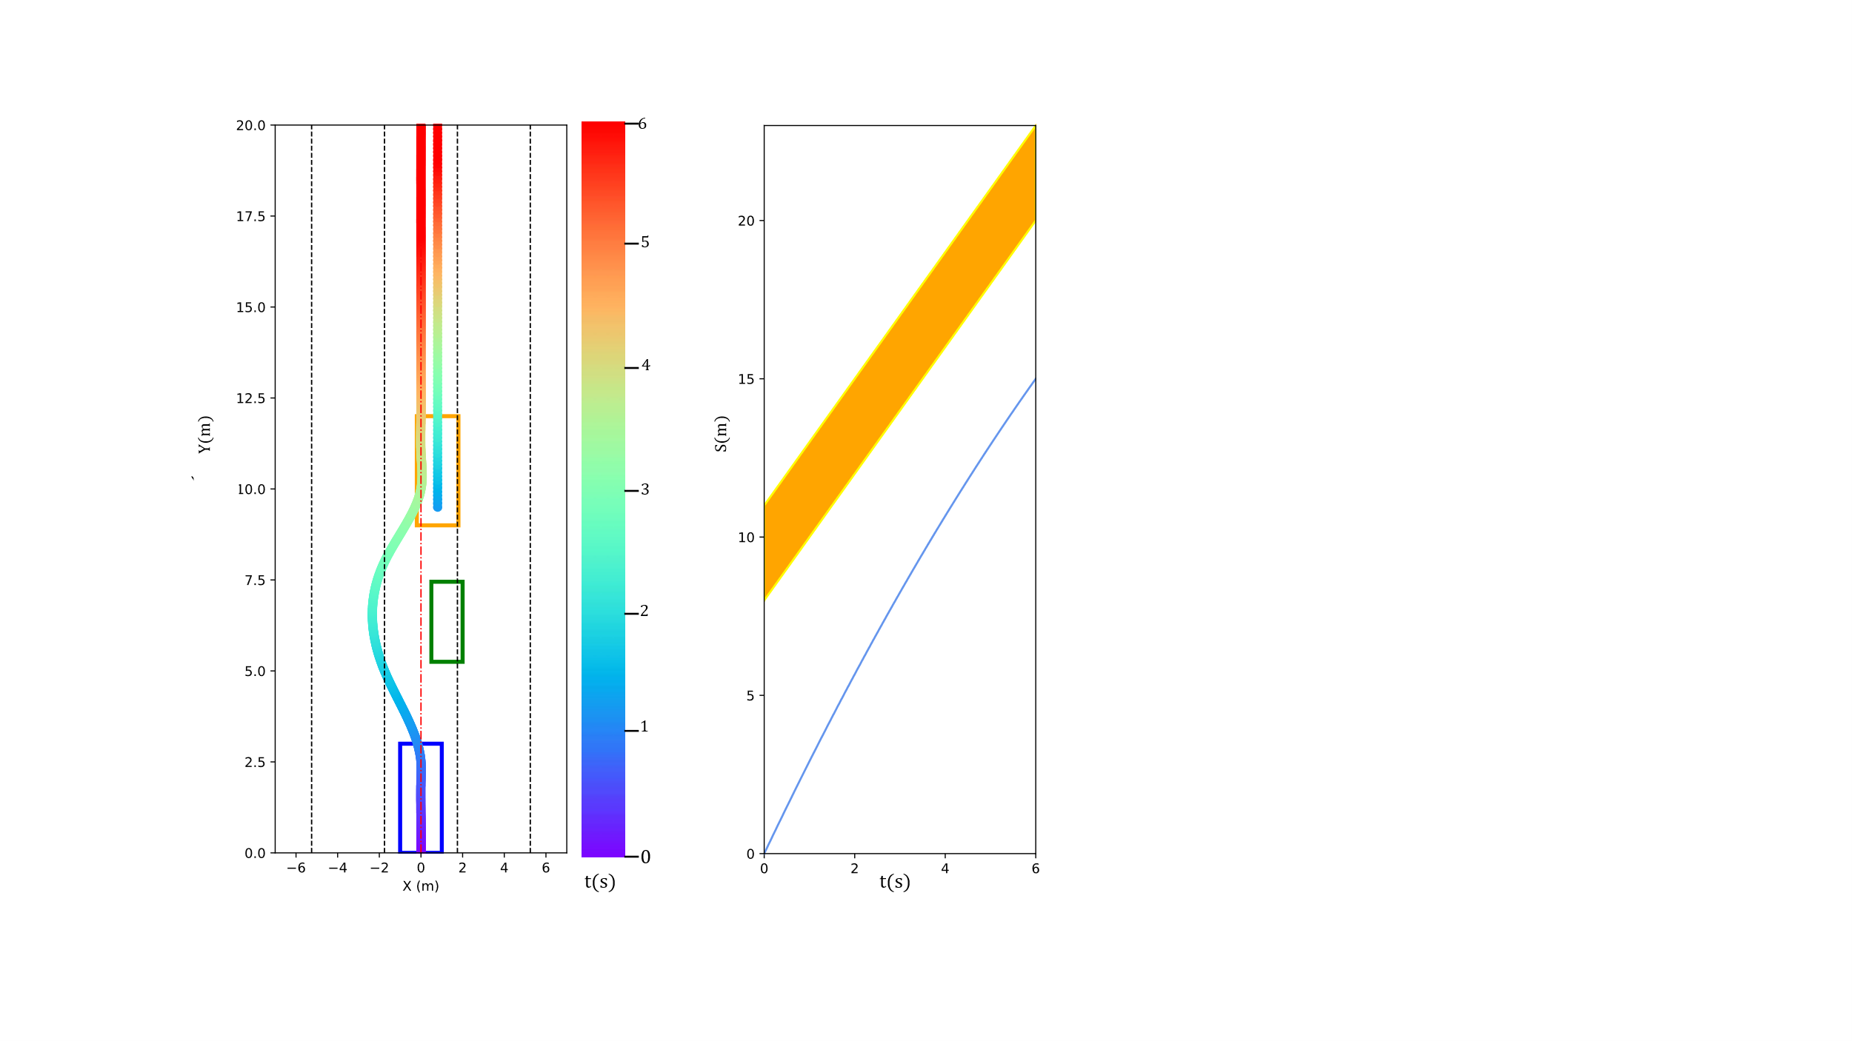

(a) 路径层规划 (b)速度层规划

图5.17解耦轨迹规划算法场景一试验

图5.17(a)中可以看出SL图显示无人车在路径规划中生成一条可以避让静态障碍物即绿色车辆的路径，其中在第2s时刻达到车辆最大横向位移。由于静态障碍物车辆在横向位置上不足以让本车规划在路径层进行换道驾驶行为，因此在图5.17(b)展示的ST图速度规划中，由于规划的路径与黄色动态障碍物车辆行驶轨迹有重叠，无人车只可进行动态障碍物后的跟驰行为，本车车辆初速速度为3 $m/s$，由于路径层规划路径无法对障碍物车辆进行超越，因此车辆速度在纵向上逐渐减速收敛至前车的行驶速度，最后与前方障碍物车辆速度保持一致，为2 $m/s$ 进行安全的跟驰行驶。

而本文提出算法可以实现动态障碍物车的绕行，在保证车辆行驶安全的前提下，超越前车，减少了到达目的地的时间，提高了车辆的行驶速度，本文算法在6s内，离开冲突地区，并且速度保持3 $m/s$ 进行匀速绕行超越，因此车辆在纵向上具有更好的平顺性，保证了驾驶舒适性。在相同时间内，纵向比路径-速度解耦算法多行驶45%，完成了通行效率的指标。

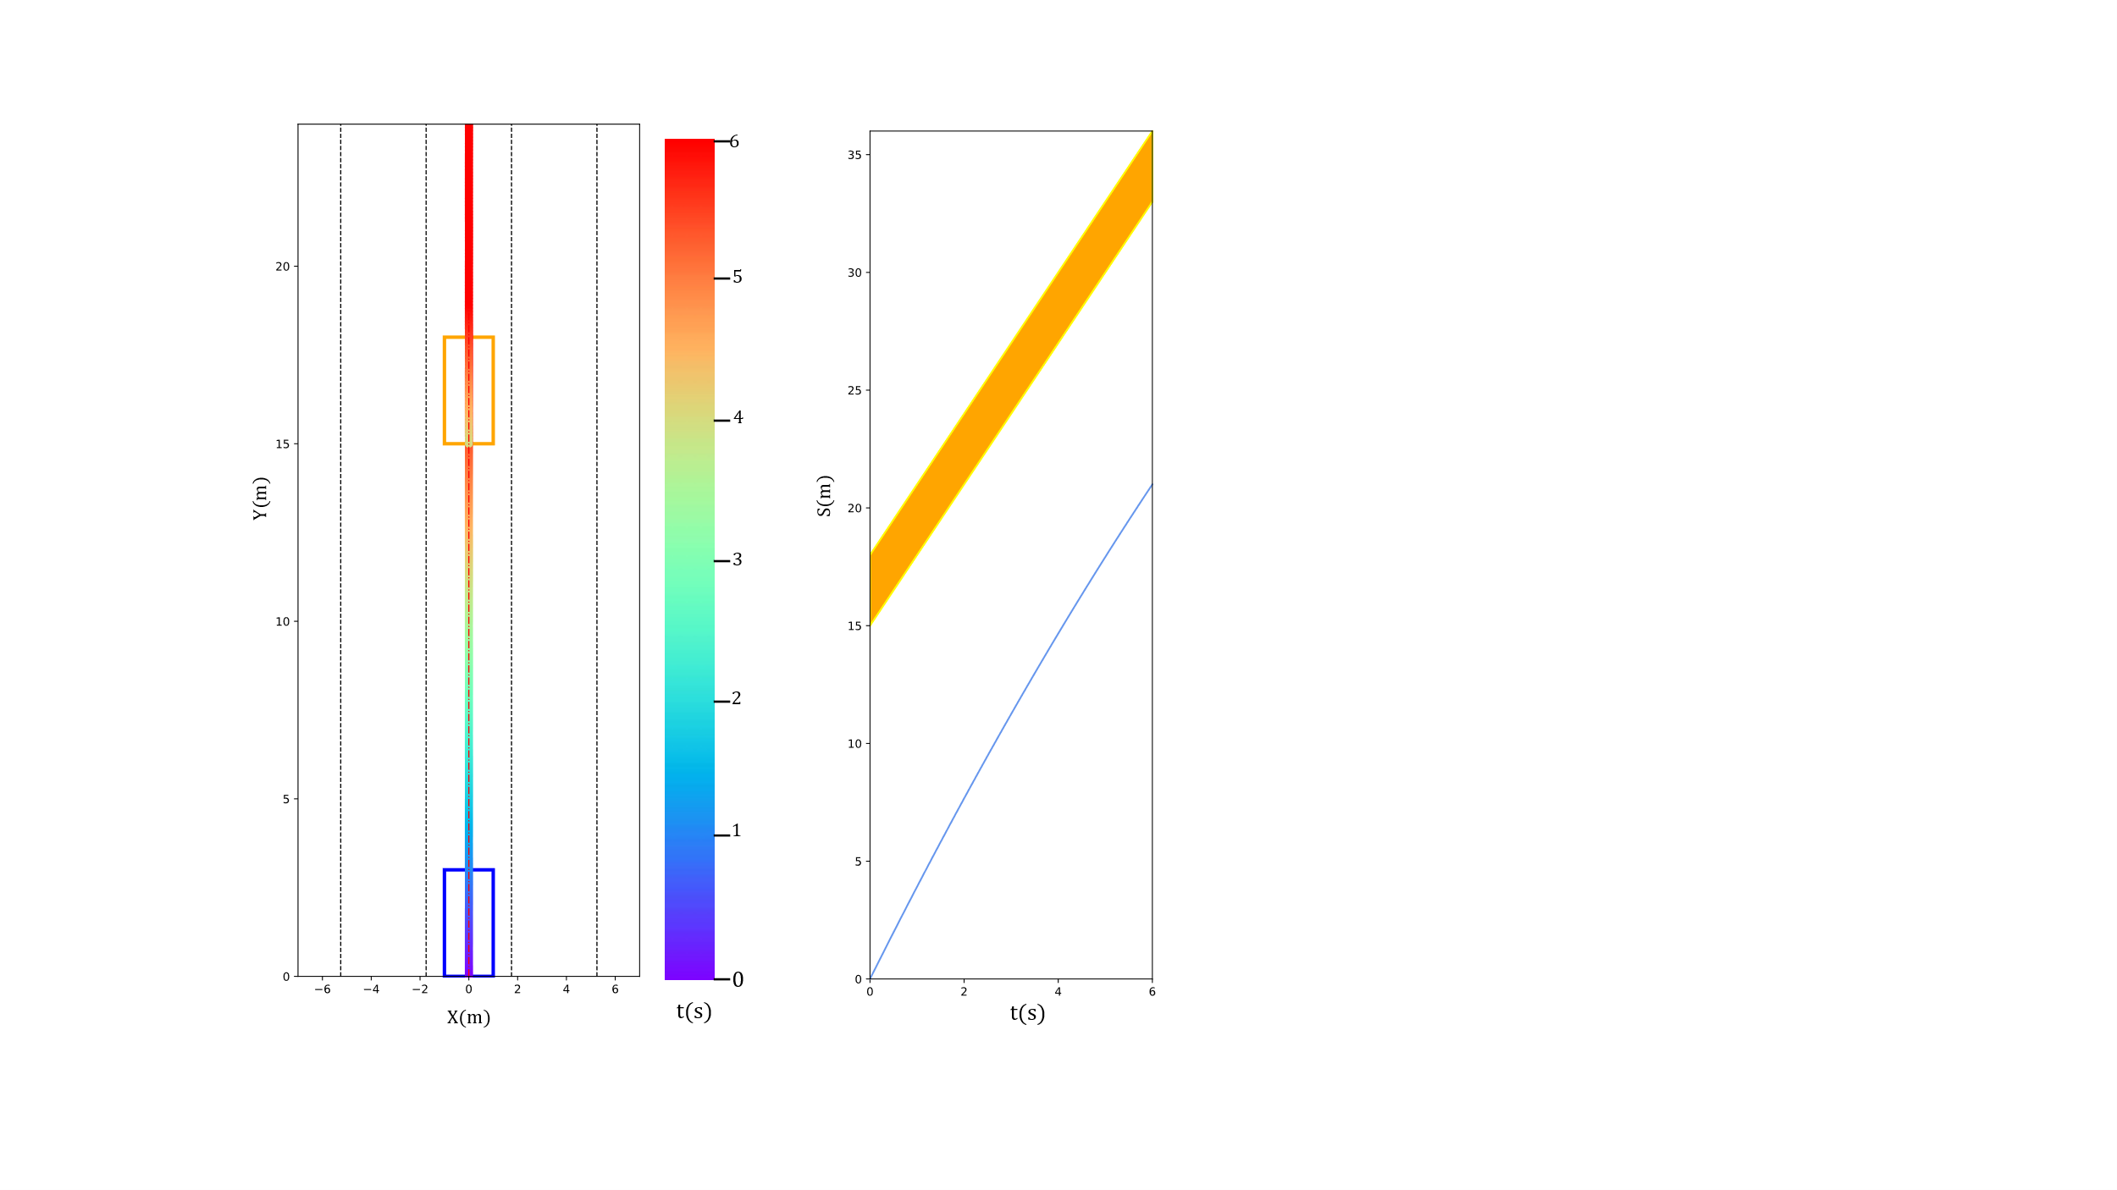

(a) 路径层规划 (b)速度层规划

图5.18解耦轨迹规划算法场景二试验

图5.18为原无人车实现三维时空换道的场景，由于前车速度与本车速度相差较小，且本车车辆状态与前车相对距离未达到换道条件，由于路径-速度解耦算法在路径规划层不考虑动态障碍物，因此规划的路径与黄色动态障碍物车辆行驶轨迹有重叠，导致速度规划层无法纵向超越前方障碍物车辆，仅可保持跟驰。本文时空联合规划算法规划处换道并超越前车的时空轨迹，保证车辆安全下，纵向速度从4 $m/s$ 提升至7 $m/s$，耗时6s完成换道驾驶行为，离开冲突区域，因此整体通行效率提高75%。

## 5.3 实车试验

本章利用图5.19所示的NEOLIX的无人车平台进行实车试验测试，该车辆转向系统使用阿克曼转向原理。该试验车辆平台搭载了一个32线激光雷达、四个固态雷达、毫米波雷达、感知相机、GPS、惯性导航等传感器模块，用于搭载算法和运行的车规级Orin芯片以及通信设备均符合本文算法的使用需求。表5.4列出了无人车平台的车辆参数信息。

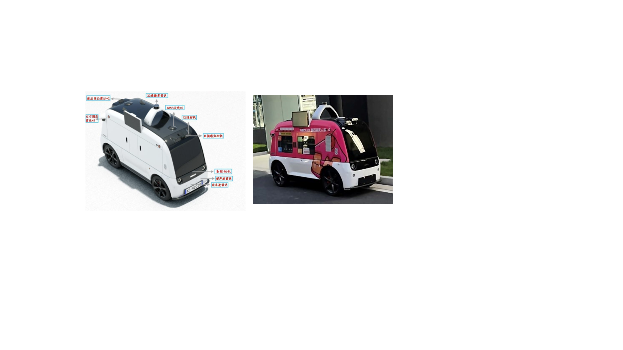

(a) 传感器布局 (b)实车图片

图5.19解耦轨迹规划算法场景二试验

表5.4 实车参数

|  |  |  |
| --- | --- | --- |
| 参数名称 | 数值 | 单位 |
| 车辆轴距 | 2820 | $$mm$$ |
| 车辆轮距 | 1120 | $$mm$$ |
| 车身重量 | 480 | $$kg$$ |
| 最大前轮转角 | 35.02 | $$°$$ |
| 最大速度 | 20 | $${ms}^{-1}$$ |
| 最大加速度 | 2 | $${ms}^{-2}$$ |
| 最大减速度 | -3 | $${ms}^{-2}$$ |

实车试验的可视化如图5.20所示，表示为实车试验过程同时间戳下，感知和地图在dreamview可视化以及车载摄像头对应的实时图像信息。其中图5.20右下角的摄像头图像信息中的障碍物车辆，对应为dreamview可视化界面中的绿色和蓝色立方体包络框。图中白色为本车，蓝色粗曲线表示为本车的规划轨迹，紫色点序列为感知预测层下发的障碍物预测轨迹点序列。利用这些数据可以实现本文的三维时空走廊的构建，用来验证本文的三维时空联合规划算法，测试算法性能。

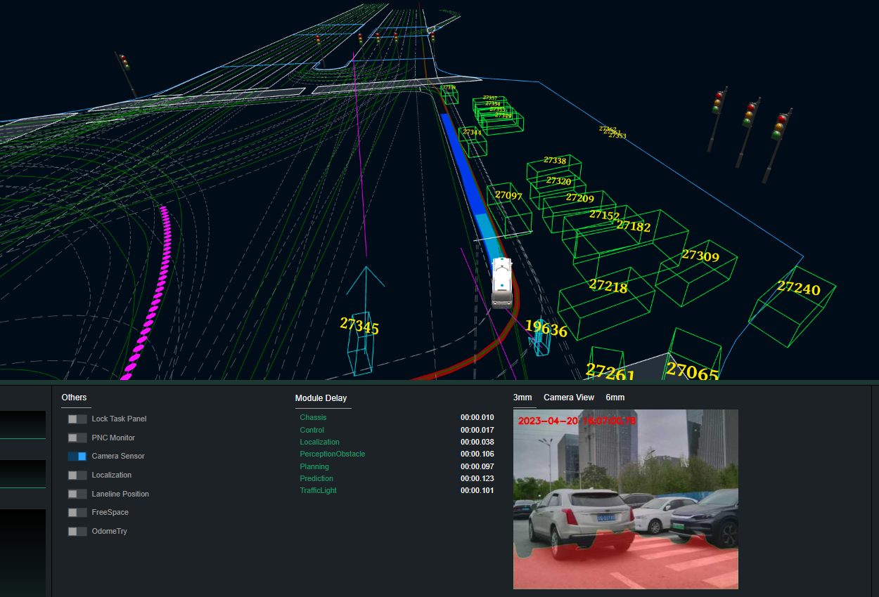

图5.20实车试验可视化

实车试验的车辆运动状态速度信息等如图5.21至图5.23所示，展示了车辆使用本文提出的路径-速度耦合的时空规划算法后，在横向转角、纵向速度层和加速度层的规划结果。从图中可以看出车辆最大速度为4.2 $m/s$，在55s处达到最大加速度为0.6 $m/s^{2}$，在80s处达到最大加速度-1.02 $m/s^{2}$，因此规划速度和加速度满足车辆运动学限制，车辆平均速度为3.4 $m/s$，车辆在180s时经过直角弯处最大转角的百分比为75%，对应车速为2.1 $m/s$，车辆横向加速度为2.94 $m/s^{2}$，符合车辆舒适性需求，在非直角弯道工况，车辆规划最大曲率为0.26，在[-0.3,0.3]阈值范围，因此符合车辆舒适性指标。

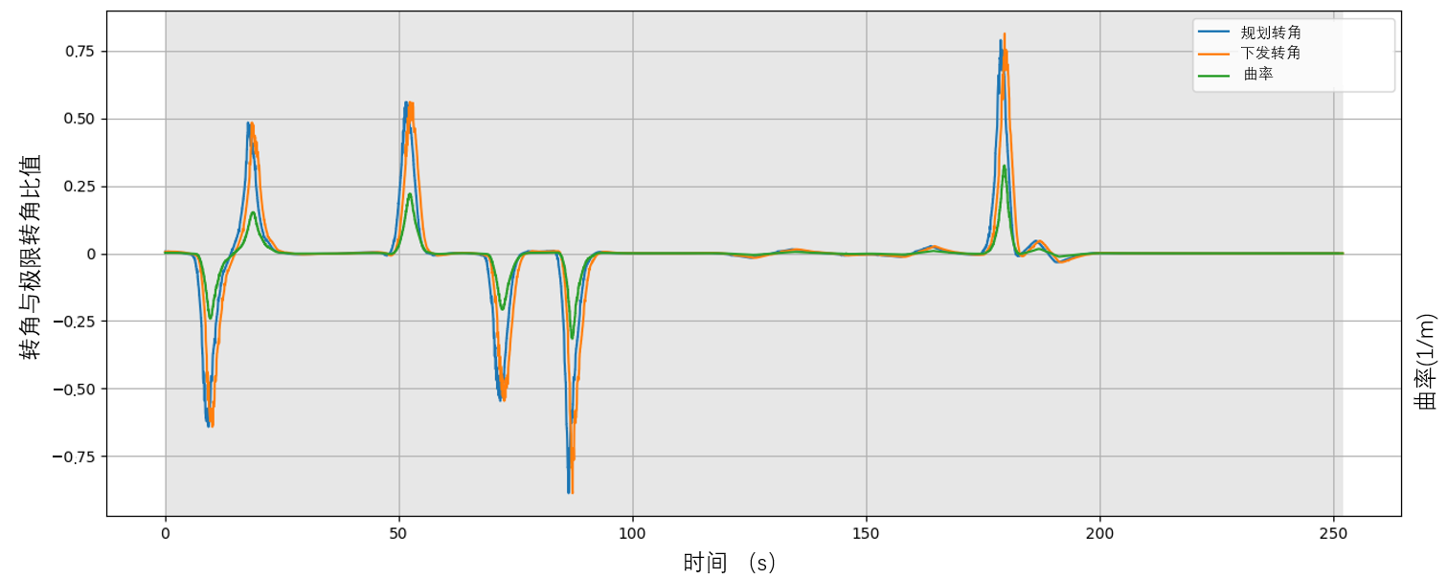

图5.21实车试验轨迹规划横向数据

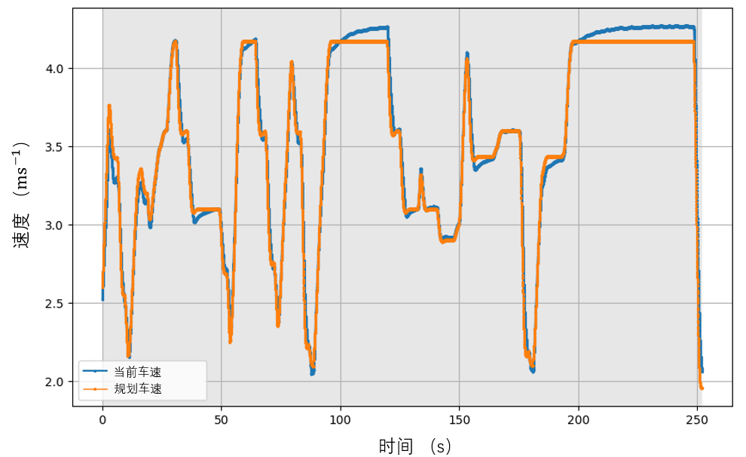

图5.22实车试验轨迹规划速度数据

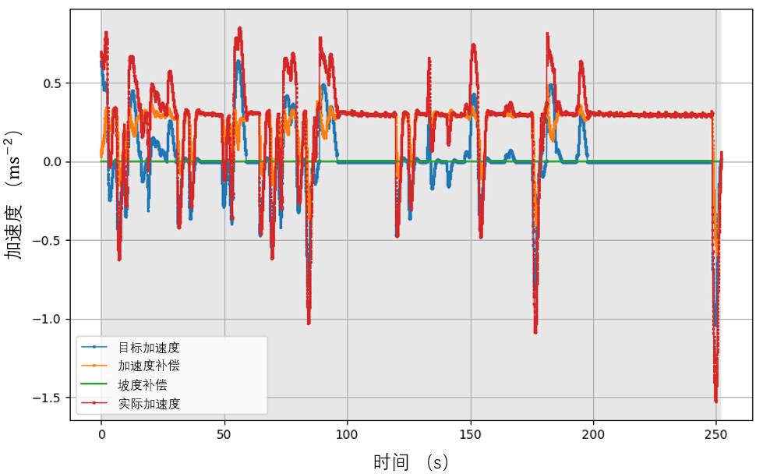

图5.23实车试验轨迹规划纵向加速度数据

图5.24为车辆实际250s所行驶的轨迹，在试验过程中车辆在城市道路安全行驶1.2km，满足车辆安全性指标，第200s时刻车辆的实时走廊显示如图5.25，可以看出前方无障碍车辆工况下，走廊引导车辆在原车道巡航行驶，保持4.2 $m/s$ 匀速行驶，车辆规划加速度为0 $m/s^{2}$。

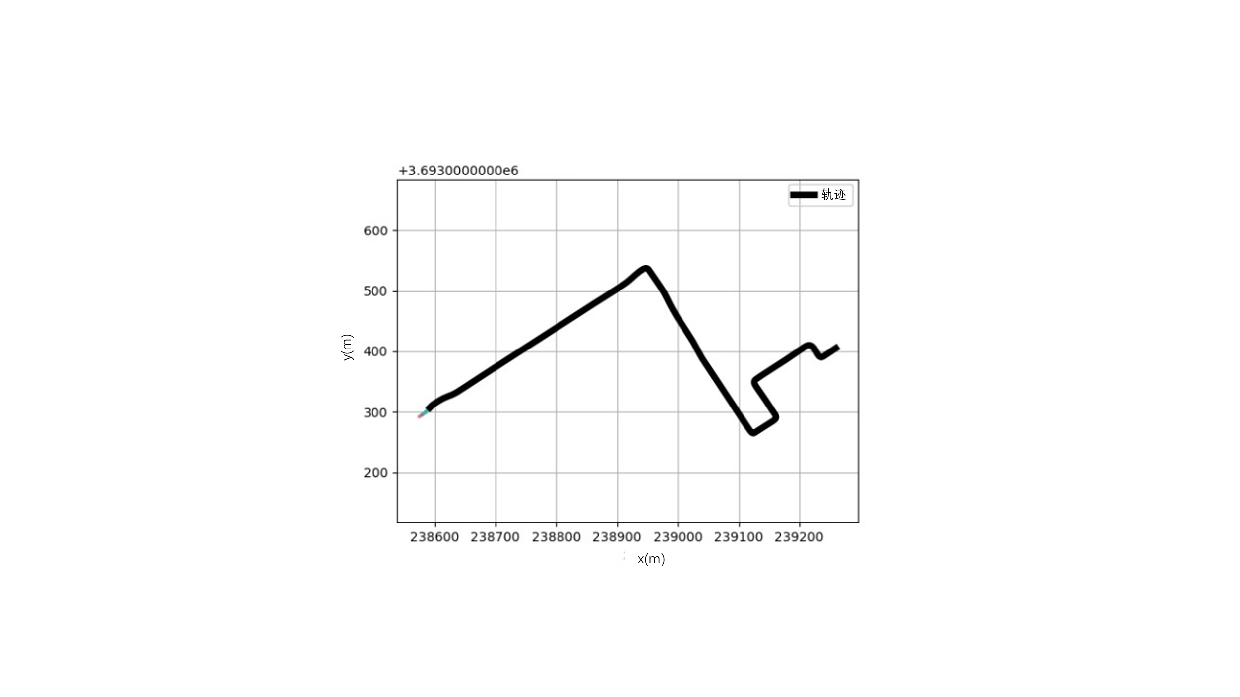

图5.24实车250s所行驶的轨迹

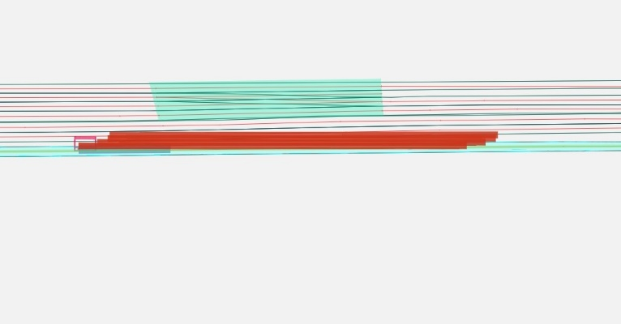

图5.25第200s时刻车辆实时走廊可视化

## 5.4 本章小结

本章介绍了算法的试验指标、仿真环境和程序框架，通过仿真试验和实车试验对本文提出的城市道路下基于三维时空走廊的时空联合规划算法进行试验验证。在时空绕行仿真试验和时空换道仿真试验中，试验结果表明：(a)算法在存在动静态障碍物的高复杂度场景下为无人车规划了安全且符合舒适性要求的平滑轨迹。(b)针对存在动态障碍物的城市道路场景，本车进行了考虑动态障碍物的时空预测轨迹的三维时空规划，实现动态障碍物车辆的绕行和换道。(c)算法平均耗时保持在100ms以内，满足实时性要求。此外将本文算法与路径-速度解耦算法进行对比，试验结果表明本文算法在通过冲突区域平均通行效率提高了45%，提高了车辆的通行效率，在保证车辆安全的前提下用更短时间完成到达目的地的任务。在实车试验中，在盐城城市道路对算法进行落地验证，证明算法的普适性，包括城市道路的直线道路和直角弯道，规划的时空轨迹能够保证车辆安全。

# 结论与展望

**研究工作总结**

本文研究了无人车在存在动态和静态障碍物的高复杂度场景下的运动规划问题，重点关注该问题在城市道路场景中的适用性，以及路径-速度解耦算法中难以实现动态障碍物绕行的局限性。针对无人车城市道路规划的时空最优性挑战、符合车辆运动学约束的车辆时空横纵耦合轨迹规划求解挑战、符合轨迹在三维时空中与障碍物走廊无碰撞约束的高复杂度挑战，本文提出一种城市道路下基于三维时空走廊的无人车轨迹规划方法。该方法为无人车规划出安全平滑、连续且具备动态障碍物绕行能力的高质量时空轨迹，提高无人车的智能性和通过局部冲突空间的通行效率。主要研究内容如下：

（1）对于城市道路下的三维时空耦合轨迹规划问题进行数学建模。首先，本文通过对无人车的架构进行分析，构建无人车数据传输流和确认轨迹规划的输入需求，随后为高效处理三维时空中的轨迹约束和碰撞约束等耦合求解问题，对三维时空语义信息建模，通过利用感知规划层获得的动静态障碍物预测轨迹信息表征三维时空语义信息，构建三维时空语义地图模型。将基于阿克曼转向定义的无人车运动学模型，通过微分平坦原理，映射至笛卡尔坐标系下的四阶样条多项式最优控制模型。该做法降低了模型的维度和后续优化的计算复杂度，横纵解耦的运动学模型便于在时空走廊中对轨迹施加多阶约束。在上述基础上，针对城市道路轨迹规划问题进行建模，将规划算法中的多种非线性约束转换成凸优化算法中可以处理的线性约束。设计了分层的基于三维时空走廊的轨迹规划算法架构，分治处理不同层次的约束项和代价项。

（2）针对三维时空的参考轨迹生成的无碰撞和时空最优性挑战，本文提出一种基于三维自由时空连通域拓扑搜索的时空参考轨迹搜索方法，考虑到时空参考轨迹无碰撞的原则，算法基于道路结构和障碍物的预测轨迹将三维时空分割成自由时空和碰撞时空，将三维时空语义地图离散化，通过利用本车和障碍物车辆在不同时间步长的相对位置关系，为离散的自由时空每个子集分配对应的语义解释。通过设定自由时空子集之间的连通关系规则，以基于时间正增长的搜索原则和确定不同子集连通的权重，将自由时空子集搜索问题拓扑成有向无环图搜索问题。本文利用Dijkstra算法搜索算法寻找到车辆的时空参考轨迹所属的最优自由时空子集序列，降低了计算复杂度。随后利用在最优自由时空子集采样并将相邻步长采样点连线的方式得到同伦时空参考粗轨迹簇，通过对同伦时空粗轨迹簇中每条参考轨迹的权重计算，选择最小权重的时空粗参考轨迹。最后以横向和纵向解耦优化的方式对时空参考轨迹优化，保证了时空参考轨迹的平滑连续，为后文的时空走廊生成和轨迹优化进行精确引导。

（3）针对无人车时空走廊生成问题，本文利用时空参考轨迹作为引导，将城市道路下的时空联合规划问题分为两层进行求解：时空走廊生成层—基于三维时空语义地图和时空参考轨迹的三维时空走廊生成；时空轨迹优化层—考虑车辆微分平坦运动学模型和时空走廊约束的最优轨迹生成算法。三维时空走廊生成层在包含动静态障碍物预测轨迹和道路语义信息的三维时空地图下，利用走廊台阶的投影膨胀至障碍物边界的规则，横向纵向不断迭代膨胀，生成一系列时空走廊台阶，用来在时空轨迹优化层进行轨迹的边界约束，保障时空轨迹的安全无碰撞。

（4）针对基于时空走廊边界约束的轨迹优化问题，算法利用基于车辆微分平坦线性运动学原理，将轨迹投影至在 $XT$ 和 $YT$ 平面同时进行优化。车辆轨迹的投影以分段样条多项式的线性变长模型进行表征。本文利用贝塞尔曲线和样条多项式曲线可以相互映射的特点，将样条多项式曲线的复杂约束，转换至贝塞尔曲线的控制点约束，进而对分段轨迹中任意段的曲线以及其导数上下界进行约束。该方式充分利用了走廊边界约束的优势，以车辆舒适性、轨迹平滑性等作为轨迹优化的代价，进行最优控制算法优化，保证了生成的轨迹绝对安全，提高了求解成功率。

（5）利用NEOLIX的Sim control仿真平台和实车平台对本文算法进行验证，利用Dreamview可视化工具可视化。为验证时空轨迹规划可以考虑动态障碍物车辆预测轨迹，轨迹为时空最优解，设计了无人车在城市道路和城市快速路中包含动静态障碍物车辆场景的仿真试验以及城市道路下高复杂度的实车试验。结果表明本文所提出算法规划的轨迹在各类场景中未出现与障碍物或道路边界碰撞现象，保证了车辆的安全性；算法实现了动静态障碍物绕行以及换道功能，提高了车辆通行效率。算法整体耗时在100ms以内，满足规划算法10Hz的实时性要求；轨迹的曲率在设定的安全阈值范围内，满足了轨迹平顺性要求。因此本文算法合理的实现了基于三维时空走廊的轨迹规划问题中各类约束，既实现了时空最优性，也保证了车辆安全性。

**本文创新点**

（1）针对城市道路下路径-速度解耦的规划算法存在的轨迹时空最优性不足即低通行效率较低的问题，**提出一种包括三维时空参考轨迹层、时空走廊层和时空轨迹优化层的无人车时空耦合轨迹规划方法**。其中三维时空参考轨迹层利用离散时间的自由连通子集，**拓扑构建有向无环图搜索问题**，确定了时空参考轨迹所在的无碰撞的三维自由空间连通域，实现无人车规划的参考轨迹时空最优性，保证了同伦驾驶行为的耗时最低，用以引导时空走廊的生成。在时空走廊生成层，以道路语义信息和动静态障碍物预测轨迹走廊作为边界，迭代膨胀生成安全走廊，满足车辆与障碍物在同一时间步长不占据相同空间的边界约束，保证了车辆的安全性。在时空轨迹优化层中，进行横纵向耦合的轨迹优化，生成满足时空走廊边界约束的三维时空轨迹，保证了规划轨迹的时空最优性。

（2）针对在将离散模型的轨迹点状态作为轨迹优化问题变量的方法中，相邻轨迹点中间过程难以约束的问题，**提出一种实现连续轨迹约束的基于三维时空走廊的轨迹优化方法**。利用贝塞尔曲线控制点峰值约束特点以及贝塞尔曲线和样条曲线映射的特性，以贝塞尔曲线的控制点对样条曲线优化模型的中间过程进行约束，保证了整段规划轨迹均满足走廊边界约束，解决了离散点轨迹优化问题中间状态难以约束的问题，避免了约束不足引起的驾驶行为失稳和交通事故的发生。

**未来工作展望**

在实现和验证本文提出的城市道路下基于时空走廊的三维时空轨迹规划算法研究工作后，由于研究的条件和时间有限，在本文研究基础上，可以对以下几个方面进行深入研究改进。

（1）本文算法中，三维时空地图和时空安全走廊的构建以感知预测层下发相对准确的障碍物车辆预测轨迹作为确定的输入，而车辆行驶过程中往往存在与障碍物的交互行为，因此下一步可以针对车辆驾驶行为与障碍物运行轨迹的相互作用进行深入研究，体现真实的道路环境和交互博弈行为。

（2）本文算法自由时空子集划分受结构化道路语义信息的具体特征限制，若在无车道线等城市狭窄道路中难以进行自由时空子集划分和连通域的构建，下一步可以设计更多自由时空子集划分方法，提高算法的复杂环境适应性。

（3）本文算法在时空参考轨迹生成算法中，同伦时空参考轨迹簇以最优自由时空子集连通域中分层均匀采样连接生成，没有考虑车辆运动学特性和车辆行驶规律，下一步针对不同的车辆行驶状态进行研究，生成更符合车辆驾驶行为特征的同伦时空参考轨迹簇。

# 参考文献

1. Sun X , Yin Y . Behaviorally stable vehicle platooning for energy savings[J]. Transportation Research Part C: Emerging Technologies, 2019, 99(2):37-52.
2. 许妙玲. 私家车碳排放与碳税设计研究[D]. 广州: 暨南大学,2012.
3. 成英, 高利, 陈雪梅, 等. 有人与无人驾驶车辆交叉口驾驶博弈模型[J]. 北京理工大学学报, 2019, 39(9):6.
4. Zhang Q, Reid J F, Noguchi N. Agricultural vehicle navigation using multiple guidance sensors[C]//Proceedings of the international conference on field and service robotics. August, 1999: 293-298.
5. Fan L, Chen J, Miao Y, et al. Multi-vehicle cooperative military training simulation system based on augmented reality[C]//2019 IEEE International Symposium on Mixed and Augmented Reality Adjunct (ISMAR-Adjunct). IEEE, 2019: 128-133.
6. Dl A, Li L A, Seja B. Pay to change lanes: A cooperative lane-changing strategy for connected automated driving[J]. Transportation Research Part C: Emerging Technologies, 2019, 105:550-564.
7. Cruz D , Mcclintock J , Perteet B , et al. Decentralized cooperative control: A multivehicle platform for research in networked embedded systems[J]. IEEE control systems, 2007, 27(3):58-78.
8. Lefèvre S, Vasquez D, Laugier C. A survey on motion prediction and risk assessment for intelligent vehicles[J]. ROBOMECH journal, 2014, 1(1): 1-14.
9. Shim T, Adireddy G, Yuan H. Autonomous vehicle collision avoidance system using path planning and model-predictive-control-based active front steering and wheel torque control[J]. Proceedings of the Institution of Mechanical Engineers, Part D: Journal of automobile engineering, 2012, 226(6): 767-778.
10. Bi X. Overview of autonomous unmanned systems[M]. Environmental Perception Technology for Unmanned Systems. Berlin: Springer, 2021: 1–15
11. Yamaguchi H . A Cooperative Hunting Behavior by Mobile-Robot Troops[C]// 1999:931-940.
12. Quinlan S, Khatib O. Elastic bands: Connecting path planning and control[C]//[1993] Proceedings IEEE International Conference on Robotics and Automation. IEEE, 1993: 802-807.
13. Katrakazas C, Quddus M, Chen W H, et al. Real-time motion planning methods for autonomous on-road driving: State-of-the-art and future research directions[J]. Transportation Research Part C: Emerging Technologies, 2015, 60: 416-442.
14. Zheng Y, Ran B, Qu X, et al. Cooperative lane changing strategies to improve traffic operation and safety nearby freeway off-ramps in a connected and automated vehicles environment[J]. IEEE Transactions on Intelligent Transportation Systems, 2019, 21(11): 4605-4614.
15. Wang Z, Wu G, Barth M J. Cooperative eco-driving at signalized intersections in a partially connected and automated vehicle environment[J]. IEEE Transactions on Intelligent Transportation Systems, 2019, 21(5): 2029-2038.
16. 孙扬, 熊光明, 陈慧岩, 等. 基于混沌理论的无人驾驶车辆行驶轨迹量化分析[J]. 机械工程学报, 2016(02): 127-133.
17. 马国成, 刘昭度, 裴晓飞, 等. 汽车自适应巡航控制主动制动实现方法[J]. 北京理工大学学报自然版, 2012, (2): 120-124.
18. 来飞. 智能汽车自动驾驶技术的发展与挑战[J]. 西南大学学报：自然科学版, 2019, 41(8):10.
19. Liu C, Tomizuka M. Real time trajectory optimization for nonlinear robotic systems: Relaxation and convexification[J]. Systems & Control Letters, 2017, 108: 56-63.
20. Eilbrecht J, Stursberg O. Hierarchical solution of non-convex optimal control problems with application to autonomous driving[J]. European Journal of Control, 2019, 50: 188-197.
21. Brown M, Gerdes J C. Robust stabilization and collision avoidance through minimizing open-loop velocity uncertainty[C]//2020 IEEE Intelligent Vehicles Symposium (IV). IEEE, 2020: 259-264.
22. Wu D, Zhu B, Tan D, et al. Multi-objective optimization strategy of adaptive cruise control considering regenerative energy[J]. Proceedings of the Institution of Mechanical Engineers, Part D: Journal of Automobile Engineering, 2019, 233(14): 3630-3645.
23. Mamdouh A M, Kaboudan A, Imam I F. Real-time, multi-agent simulation of coordinated hierarchical movements for military vehicles with formation conservation[C]//Proceedings of the International MultiConference of Engineers and Computer Scientists, IMECS. 2012.
24. Kavraki L E , Svestka P , Latombe J C , et al. Probabilistic Roadmaps for Path Planning in High-Dimensional Configuration Spaces[J]. IEEE Transactions on Robotics and Automation, 1996, 12(4):566-580.
25. 王博洋. 面向类人驾驶控制的行为基元表征提取与泛化融合[D]. 北京: 北京理工大学，2020
26. Loke S W. Cooperative automated vehicles: A review of opportunities and challenges in socially intelligent vehicles beyond networking[J]. IEEE Transactions on Intelligent Vehicles, 2019, 4(4): 509-518.
27. Kulatunga A K, Liu D K, Dissanayake G, et al. Ant colony optimization based simultaneous task allocation and path planning of autonomous vehicles[C]//2006 IEEE Conference on Cybernetics and Intelligent Systems. IEEE, 2006: 1-6.
28. Liu J, Hou P, Mu L, et al. Elements of effective deep reinforcement learning towards tactical driving decision making[J]. arXiv preprint arXiv:1802.00332, 2018.
29. Menner M , Berntorp K , Zeilinger M N , et al. Inverse Learning for Data-Driven Calibration of Model-Based Statistical Path Planning[J]. IEEE Transactions on Intelligent Vehicles, 2020, PP(99):1-1.
30. Cao Z, Yang D, Xu S, et al. Highway exiting planner for automated vehicles using reinforcement learning[J]. IEEE Transactions on Intelligent Transportation Systems, 2020, 22(2): 990-1000.
31. 陈慧岩, 张玉. 军用地面无人机动平台技术发展综述[J]. 兵工学报, 2014, 35(10): 1696-1706
32. Zhou B, Gao F, Wang L, et al. Robust and efficient quadrotor trajectory generation for fast autonomous flight[J]. IEEE Robotics and Automation Letters, 2019, 4(4): 3529-3536.
33. Fan H, Zhu F, Liu C, et al. Baidu apollo em motion planner[J]. arXiv preprint arXiv:1807.08048, 2018
34. Lim W, Lee S, Sunwoo M, et al. Hybrid trajectory planning for autonomous driving in on-road dynamic scenarios[J]. IEEE Transactions on Intelligent Transportation Systems, 2019, 22(1): 341-35。
35. Artunedo A, Villagra J, Godoy J, et al. Motion planning approach considering localization uncertainty[J]. IEEE Transactions on Vehicular Technology, 2020, 69(6): 5983-5994.
36. Hu X, Chen L, Tang B, et al. Dynamic path planning for autonomous driving on various roads with avoidance of static and moving obstacles[J]. Mechanical Systems and Signal Processing, 2018, 100: 482-500
37. Wen S, Guo G, Chen B, et al. Cooperative adaptive cruise control of vehicles using a resource-efficient communication mechanism[J]. IEEE Transactions on Intelligent Vehicles, 2018, 4(1): 127-140
38. 李柏. 复杂约束下自动驾驶车辆运动规划的计算最优控制方法研究[D]. 杭州: 浙江大学, 2018.
39. Yeh M S, Yeh W C. Deadlock prediction and avoidance for zone-control AGVS[J]. International Journal of Production Research, 1998, 36(10): 2879-2889.
40. Zhong M, Yang Y, Dessouky Y, et al. Multi-AGV scheduling for conflict-free path planning in automated container terminals[J]. Computers & Industrial Engineering, 2020, 142: 106371.
41. Lienke C, Wissing C, Keller M, et al. Predictive driving: Fusing prediction and planning for automated highway driving[J]. IEEE Transactions on Intelligent Vehicles, 2019, 4(3): 456-467.
42. Zhou Y, Chung E, Bhaskar A, et al. A state-constrained optimal control based trajectory planning strategy for cooperative freeway mainline facilitating and on-ramp merging maneuvers under congested traffic[J]. Transportation Research Part C: Emerging Technologies, 2019, 109: 321-342
43. Cao W, Mukai M, Kawabe T, et al. Cooperative vehicle path generation during merging using model predictive control with real-time optimization[J]. Control Engineering Practice, 2015, 34: 98-105.
44. Xu H, Zhang Y, Li L, et al. Cooperative driving at unsignalized intersections using tree search[J]. IEEE Transactions on Intelligent Transportation Systems, 2019, 21(11): 4563-4571.
45. Da F. Comprehensive Reactive Safety: No Need For A Trajectory If You Have A Strategy[C]//2022 IEEE/RSJ International Conference on Intelligent Robots and Systems (IROS). IEEE, 2022: 2903-2910.
46. Huang H J, Huang K C, Čáp M, et al. Planning on a (Risk) Budget: Safe Non-Conservative Planning in Probabilistic Dynamic Environments[C]//2021 IEEE International Conference on Robotics and Automation (ICRA). IEEE, 2021: 10257-10263.
47. Hardy J, Campbell M. Contingency planning over probabilistic hybrid obstacle predictions for autonomous road vehicles[C]//2010 IEEE/RSJ International Conference on Intelligent Robots and Systems. IEEE, 2010: 2237-2242.
48. Liu S, Watterson M, Mohta K, et al. Planning dynamically feasible trajectories for quadrotors using safe flight corridors in 3-d complex environments[J]. IEEE Robotics and Automation Letters, 2017, 2(3): 1688-1695.
49. Theerthala R R, Kumar, Babu M, et al. Motion planning framework for autonomous vehicles: A time scaled collision cone interleaved model predictive control approach[C]. 2019 IEEE Intelligent Vehicles Symposium (IV). IEEE, 2019: 1075-1080.
50. Xin L, Kong Y, Li S E, et al. Enable faster and smoother spatiotemporal trajectory planning for autonomous vehicles in constrained dynamic environment[J]. Proceedings of the Institution of Mechanical Engineers, Part D: Journal of Automobile Engineering, 2021, 235(4): 1101-1112.
51. Ajanovic Z, Lacevic B, Shyrokau B, et al. Search-based optimal motion planning for automated driving[C]//2018 IEEE/RSJ International Conference on Intelligent Robots and Systems (IROS). IEEE, 2018: 4523-4530.
52. McNaughton M, Urmson C, Dolan J M, et al. Motion planning for autonomous driving with a conformal spatiotemporal lattice[C]//2011 IEEE International Conference on Robotics and Automation. IEEE, 2011: 4889-4895.
53. Gu T, Dolan J M. On-road motion planning for autonomous vehicles[C]//Intelligent Robotics and Applications: 5th International Conference, ICIRA 2012, Montreal, QC, Canada, October 3-5, 2012, Proceedings, Part III 5. Springer Berlin Heidelberg, 2012: 588-597.
54. Liu A, Guo B. Real-time path planning based on IRRT algorithm in 3D environment[C]//2018 IEEE 3rd International Conference on Signal and Image Processing (ICSIP). IEEE, 2018: 91-96.
55. Wang K, Su H, Zou W, et al. Efficient 3D Path Planning for Underwater Vehicle Based on Non-Uniformly Modeling[C]//2021 IEEE 17th International Conference on Automation Science and Engineering (CASE). IEEE, 2021: 1148-1154.
56. Ding W, Zhang L, Chen J, et al. EPSILON: An efficient planning system for automated vehicles in highly interactive environments[J]. IEEE Transactions on Robotics, 2021, 38(2): 1118-1138.
57. Zhang T, Song W, Fu M, et al. A unified framework integrating decision making and trajectory planning based on spatio-temporal voxels for highway autonomous driving[J]. IEEE Transactions on Intelligent Transportation Systems, 2021, 23(8): 10365-10379.
58. Altché F, de La Fortelle A. Partitioning of the free space-time for on-road navigation of autonomous ground vehicles[C]//2017 IEEE 56th Annual Conference on Decision and Control (CDC). IEEE, 2017: 2126-2133.
59. Zhang W, Yadmellat P, Gao Z . A sufficient condition for convex hull property in general convex spatiotemporal corridors[C]//2022 IEEE Intelligent Vehicles Symposium (IV). IEEE, 2022: 1033-1039.
60. Deolasee S, Lin Q, Li J, et al. Spatiotemporal Motion Planning for Autonomous Vehicles with Trapezoidal Prism Corridors and B\'{e} zier Curves[J]. arXiv preprint arXiv:2209.15150, 2022.
61. Esterle K, Hart P, Bernhard J, et al. Spatiotemporal motion planning with combinatorial reasoning for autonomous driving[C]//2018 21st International Conference on Intelligent Transportation Systems (ITSC). IEEE, 2018: 1053-1060.
62. Li S, Li K, Rajamani R, et al. Model predictive multi-objective vehicular adaptive cruise control[J]. IEEE Transactions on control systems technology, 2010, 19(3): 556-566.
63. Li X, Xue Q, Zhao J, et al. Causal Reasoning in Multi-Object Interaction on the Traffic Scene: Occlusion-Aware Prediction of Visibility Fluent[J]. IEEE Access, 2020, 8: 80527-80535
64. Yi Z, Li L, Qu X, et al. Using Artificial Potential Field Theory for a Cooperative Control Model in a Connected and Automated Vehicles Environment[J]. Transportation Research Record, 2020, 2674(9): 1005-1018.
65. Wei C, Romano R, Merat N, et al. Risk-based autonomous vehicle motion control with considering human driver’s behaviour[J]. Transportation research part C: emerging technologies, 2019, 107: 1-14
66. Klischat M, Althoff M. A multi-step approach to accelerate the computation of reachable sets for road vehicles[C]. 2020 IEEE 23rd International Conference on Intelligent Transportation Systems (ITSC). IEEE, 2020: 1-7.
67. Jolly K, Kumar R S, Vijayakumar R. A bezier curve based path planning in a multi-agent robot soccer system without violating the acceleration limits[J]. Robotics and Autonomous Systems, 2009, 57(1): 23–33.
68. Ding W, Zhang L, Chen J, et al. Safe trajectory generation for complex urban environments using spatio-temporal semantic corridor[J]. IEEE Robotics and Automation Letters, 2019, 4(3): 2997-3004.
69. Turri V, Carvalho A, Tseng H E, et al. Linear model predictive control for lane keeping and obstacle avoidance on low curvature roads[C]. 16th international IEEE conference on intelligent transporta tion systems (ITSC 2013). Hague, Netherlands: IEEE, 2013: 378–383.
70. Xu W, Wang Q, Dolan J M. Autonomous Vehicle Motion Planning via Recurrent Spline Optimization[C]//2021 IEEE International Conference on Robotics and Automation (ICRA). IEEE, 2021: 7730-7736.
71. 龚建伟, 臧政, 张曦, 等. 一种多无人驾驶车辆三维时空运动走廊生成方法和系统[P]. 北京市：CN114995466A,2022-09-02.
72. Zhou H, Liu C. Distributed motion coordination using convex feasible set based model predictive control[C]//2021 IEEE International Conference on Robotics and Automation (ICRA). IEEE, 2021: 8330-8336.
73. Hartmann M, Watzenig D. Optimal motion planning with reachable sets of vulnerable road users[C]. 2019 IEEE Intelligent Vehicles Symposium (IV). IEEE, 2019: 891-898
74. Burger C, Lauer M. Cooperative multiple vehicle trajectory planning using miqp[C]. 2018 21st International Conference on Intelligent Transportation Systems (ITSC). IEEE, 2018: 602-607.
75. Wächter A, Biegler L T. On the implementation of an interior-point filter line-search algorithm for large-scale nonlinear programming[J]. Mathematical programming, 2006, 106(1): 25-57
76. Udara E, Manawadu, Takahiro Kawano, Shing Murata et al. Estimating Driver Workload with Systematically Varying Traffic Complexity Using Machine Learning: Experimental Design[C]. IHSI 2018: International Conference on Intelligent Human Systems Integration. 2018, 722:106-111.
77. Dierkes F, Siedersberger K H, Maurer M. Corridor Selection Under Semantic Uncertainty for Autonomous Road Vehicles[C]. 2018 21st International Conference on Intelligent Transportation Systems (ITSC). IEEE, 2018: 505-512.
78. Schitz D, Graf G, Rieth D, et al. Interactive Corridor-Based Path Planning for Teleoperated Driving[C]. 2021 7th International Conference on Mechatronics and Robotics Engineering (ICMRE). IEEE, 2021: 174-179.
79. Söntges S, Althoff M. Computing the drivable area of autonomous road vehicles in dynamic road scenes[J]. IEEE Transactions on Intelligent Transportation Systems, 2017, 19(6): 1855-1866.
80. Plessen M G, Bernardini D, Esen H, et al. Spatial-based predictive control and geometric corridor planning for adaptive cruise control coupled with obstacle avoidance[J]. IEEE Transactions on Control Systems Technology, 2017, 26(1): 38-50.
81. 黄敏. 基于微分平坦理论的四旋翼无人机轨迹规划的研究[D]. 沈阳: 东北大学, 2013.
82. Li J, Gong J, Kong G, et al. A Hierarchical Trajectory Planning Framework for Autonomous Driving[C]//2020 3rd International Conference on Unmanned Systems (ICUS). IEEE, 2020: 428-434.
83. 赵亚男, 王泰翔, 高利, 等. 基于模型预测控制的可变目标距离自适应巡航控制研究[J].北京理工大学学报:2023, 43(5): 499-509

**攻读学位期间发表论文与研究成果清单**

**1.研究成果**

[1] 赵亚男，王泰翔，高利等. 基于模型预测控制的可变目标距离自适应巡航控制研究[J]. 北京理工大学学报:2023, 43(5): 499-509（EI期刊已刊登，导师第一作者，本人第二作者）

[2] 专利：参考车道中心线生成方法、车辆巡航控制方法和应用（已受理）。第一发明人：王泰翔。专利受理号：CN202211733129.4

[3] 专利：车辆控制方法和装置、电子设备和存储介质 （已受理）。第一发明人：王泰翔。专利受理号：CN202211714608.1

[4] 专利：车辆巡航控制方法和装置、电子设备和存储介质 （已受理）。第一发明人：王泰翔。专利受理号：CN202211714650.3

[5] 专利：轨迹规划方法和装置、电子设备和存储介质 （已受理）。第一发明人：王泰翔。专利受理号：CN202211737341.8

**2.参与项目**

[1] 国家重点研发计划项目“新能源汽车”专项3.3项目“自动驾驶电动汽车集成与示范”中，课题五“自动驾驶电动汽车可靠性与环境适应性评估技术与系统应用”的专题二“自动驾驶电动汽车环境适应性量化评估技术”，编号 2018YFB0105205-02，参与无人车规划任务量化评估。

[2] 国家重点研发计划项目“危险品运输过程安全保障技术研究及示范”中，课题三“危险品运输车辆碰撞事故主动防控技术及系统”，编号2017YFC0804803，参与危险品运输车辆轨迹规划研究；

[3] 国家重点研发计划项目“危险品运输过程安全保障技术研究及示范”课题八“危险品道路运输事故主动防控保障技术测试与评价”，编号2017YFC0804808，参与危险品运输车辆巡航控制和车联网技术测试评估研究；

**致谢**

三年荏苒，时光飞逝，校园生活步入尾声。在这美好的青春校园时光中，赵老师作为我的导师，在学术和生活上为我提供了无微不至的指导和关照，本论文的工作是赵亚男老师的悉心指导下完成的，在学术项目中给我锻炼自己的机会，在此我对赵老师表示最崇高的敬意和最真挚的感谢。同时，我也要感谢课题组的高利老师，谭华春老师，吴绍斌老师，陈雪梅老师等在我研究生生涯中对我学术上的支持和关怀，帮助我克服科研道路中的种种难关，培养我学习的能力并教会我很多做人的道理。

筚路蓝缕，以启山林。一路走来，经历过太多了挫折。感谢我在车辆规划的道路中给我启蒙的周光学老师，带我初步无人车领域的大门，在工作中对我的照顾让我没有感受到离开象牙塔的不适。感谢马冀桐老师对我的教导，让我在工程领域有了学习和施展自己才能的机会，让我做出了引以为傲的量产车功能模块。感谢邹汉鹏老师对我自动驾驶规划算法的培养和生活中的关心，让我正式成为了规划领域中能独立解决问题的工程师。邹老师的个人能力和学术才华让我敬佩，在我困惑的时候指引我方向。同时也要感谢同事潘学亮，在我科研需要帮助的时候伸出援手。我对我实习中的导师深表感谢，你们让我一步一步成长，很幸运遇到你们。

本文的顺利完成离不开我实验室同学们的支持和帮助。感谢张钰博士长时间以来对我的指点，感谢刘家赫、徐书缘、付帅淇师弟、郝佳琛师弟对我论文批评和修改，让我顺利完成各项工作。感谢我的室友宋佳睿、马君驿和王泓晔对我生活中的照顾和体贴，让我在宿舍中感受家一样的温暖，宿舍生活是我生活的快乐的来源，一起讨论话题和打游戏让我生活充满阳光。

感谢我的父母、亲人一直支持我追求知识，无私地为我提供物质和精神上的支持。没有他们的爱与关心，我不能完成我的学业。感谢我的好友，让我度过快乐充实的三年时光。最后，感谢我的女朋友孙海鑫，你是我直面困难的底气，是我在北京不因为自己渺小和平凡而感到心慌的依靠。爱是我们彼此相互的扶持和理解，是我们面对苦难最好的解药。

最后，衷心感谢百忙之中评审本文的专家学者！